MILLIY SERTIFIKAT. KIMYO
Nazariy va hisoblash topshiriqlari — 20 ta namunaviy variant
Har variant 43 topshiriqdan iborat. Barcha topshiriqlar 7–11-sinf darsliklari va rasmiy test spetsifikatsiyasi asosida tuzilgan.

Mundarija
- Kirish
- 1–20-variantlar (savollar)
- Javoblar va yechimlar

KIRISH

Milliy sertifikat imtihoni haqida
Milliy sertifikat — umumta'lim fanlaridan bilimingizni baholovchi davlat namunasidagi imtihon. Kimyo bo'yicha test 43 ta topshiriqdan iborat bo'lib, 7–11-sinf kimyo kursini qamrab oladi.
Imtihon tuzilmasi
Topshiriqlar | Soni | Turi | Mavzu
1–13 | 13 | to'rt variantli test | umumiy kimyo
14–19 | 6 | to'rt variantli test | anorganik kimyo
20–29 | 10 | to'rt variantli test | organik kimyo
30–32 | 3 | to'rt variantli test | kimyoviy tahlil (laboratoriya)
33–35 | 3 | moslashtirish (A–F) | umumiy, anorganik, organik
36–40 | 5 | qisqa javob (son) | umumiy 2, anorganik 1, organik 2
41–43 | 3 | yozma ish | umumiy, organik, anorganik yoki tahlil

Vaqt: 1–40-topshiriqlar uchun 100 daqiqa, yozma ish uchun 80 daqiqa, jami 180 daqiqa.
Baholash. 1–40-topshiriqlar Rash modeli bo'yicha baholanadi: ball faqat to'g'ri javob soniga emas, topshiriqning qiyinligiga ham bog'liq. Yozma ishning har bir topshirig'i 25 ball, jami 75 ball. Yozma ish yechish usuli (M) va hisoblash (A) bo'yicha baholanadi, 42-topshiriqda hisob yo'q, faqat usul. Yechimsiz yozilgan javob yoki butunlay xato yechim 0 ball oladi.

Bu kitob qanday tuzilgan
- Barcha topshiriqlar 7–11-sinf darsliklari doirasida tuzilgan. Darslikda bo'lmagan reaksiya yoki qoida ishlatilmaydi.
- Har variant rasmiy spetsifikatsiya tuzilmasini takrorlaydi: 43 topshiriq, bo'limlar va turlar bir xil.
- Topshiriqlarning yarmi nazariy (nomlash, tuzilish, to'g'ri fikrlarni topish, jadval va grafik o'qish), yarmi hisoblash. Imtihonda ham shunday: hisoblashni bilmaslik ham, nazariyani bilmaslik ham yo'qotish.
- Har variantda bitta rasmli (laboratoriya asbobi, tuzilish), bitta grafikli va bir nechta jadvalli topshiriq bor, imtihondagi kabi.
- Yozma ishlar to'liq yechim va ball taqsimoti bilan berilgan, shunda yechimni qanday yozishni o'rganasiz.

Variantlar bilan qanday ishlash kerak
1. Vaqtni belgilab ishlang. 1–40-topshiriqlar uchun 100 daqiqa: o'rtacha 2,5 daqiqa. Qiyin topshiriqni tashlab keyin qayting.
2. Avval oson topshiriqlar. Nazariy topshiriqlar tez yechiladi, vaqtni hisoblashlarga qoldiring.
3. Yozma ishda har bosqichni yozing. Reaksiya tenglamasi, formulalar, hisob. Faqat javob yozsangiz, ball olmaysiz.
4. Xatolar daftarini yuriting. Har variantdan keyin noto'g'ri javoblarni mavzusi bilan yozing va nazariy yo'riqnomaga qayting.
5. Davriy jadval, eruvchanlik jadvali va kuchlanish qatoridan foydalaning (ilovalarda).

Tayyorgarlik rejasi (8 hafta)
Hafta | Ish
1–2 | umumiy kimyo nazariyasi (1–10-mavzular), mavzuga oid topshiriqlar
3 | anorganik kimyo (metallar, metalmaslar), genetik bog'lanish
4–5 | organik kimyo: uglevodorodlar → kislorodli → azotli → polimerlar
6 | kimyoviy tahlil, laboratoriya savollari, rasm va grafiklar
7 | 1–10-variantlar (har kuni bitta, vaqt bilan)
8 | 11–20-variantlar, xatolar ustida ishlash

Omad tilaymiz!

VARIANT 1

I QISM. YOPIQ TESTLAR (1–32, har biri bitta to'g'ri javob)

UMUMIY KIMYO (1–13)
1. Jadvalda nuklidlarning proton soni (Z) va massa soni (A) berilgan:
Nuklid | Z | A
X | 6 | 12
Y | 6 | 14
T | 7 | 12
U | 7 | 13
V | 6 | 13

X nuklidning nechta izotopi jadvalda keltirilgan?
A) 2 B) 3 C) 4 D) 1
2. 300 g 20 % li va 200 g 30 % li tuz eritmalari aralashtirildi. Hosil bo'lgan eritmaning massa ulushini (%) aniqlang.
A) 25 B) 50 C) 24 D) 21,6
3. KMnO₄ tarkibida Mn ning oksidlanish darajasini aniqlang.
A) +3 va +5 B) −2 C) +7 D) +4
4. Quruq havo tarkibi diagrammada keltirilgan.
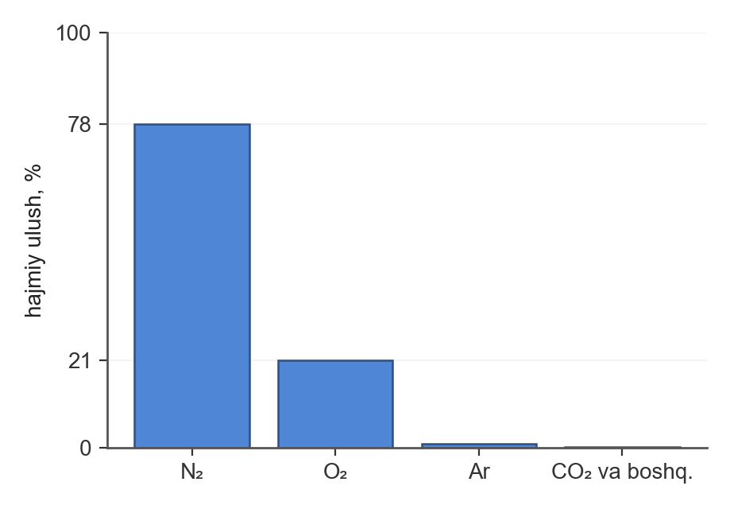
100 l (n.sh.) havo tarkibidagi kislorod hajmini (l) toping.
A) 78 B) 42 C) 10,5 D) 21
5. CO + H₂O ⇌ CO₂ + H₂ reaksiyasi 1 l hajmli idishda o'tkazildi. Ma'lumotlar jadvalda berilgan:
Modda | CO | H₂O | CO₂
Boshlang'ich, mol | 4 | 3 | 0
Muvozanatda, mol | — | — | 1,5

Muvozanat konstantasini (K) hisoblang.
A) 1,2 B) 0,3 C) 1,667 D) 0,6
6. 1 M sirka kislota eritmasida dissotsilanish darajasi 1 % bo'lsa, vodorod ionlari konsentratsiyasini (mol/l) aniqlang.
A) 0,1 B) 0,001 C) 0,01 D) 1
7. 1,5 mol CH₄ tarkibida necha mol atom bor?
A) 7,5 B) 6 C) 9 D) 1,5
8. 2SO₂ + O₂ ⇌ 2SO₃ + Q muvozanatni o'ngga siljitadigan o'zgarishlarni toping: 1) haroratni oshirish; 2) bosimni oshirish; 3) bosimni pasaytirish; 4) katalizator qo'shish.
A) 2 B) 3, 4 C) 2, 4 D) 2, 3
9. Noma'lum X tuzining eruvchanligi (g/100 g suv) haroratga bog'liq jadvalda keltirilgan:
t, °C | 0 | 20 | 40 | 60
S, g/100 g suv | 13 | 32 | 64 | 110

40 °C da tayyorlangan to'yingan 164 g eritma 0 °C gacha sovitildi. Cho'kmaga tushgan tuz massasini (g) aniqlang.
A) 64 B) 51 C) 13 D) 102
10. Quyidagi moddalarning qaysilarida ion bog' mavjud? 1) CO₂; 2) NaOH; 3) Cl₂; 4) KNO₃
A) 2, 3 B) 1, 2, 3 C) 2, 4 D) 2, 3, 4
11. Selen (Z = 34) atomining tashqi energetik pog'onasidagi elektronlar sonini aniqlang.
A) 7 B) 6 C) 5 D) 8
12. Quyidagi zarrachalardan qaysilari neon atomi bilan izoelektron? 1) Al³⁺; 2) O²⁻; 3) F⁻; 4) Cl⁻
A) 1, 3 B) 1, 2, 3 C) 1, 2 D) 2, 4
13. NaCrO₂ + Br₂ + NaOH → Na₂CrO₄ + NaBr + H₂O reaksiya tenglamasini tenglang va barcha koeffitsiyentlar yig'indisini aniqlang.
A) 26 B) 25 C) 24 D) 27

ANORGANIK KIMYO (14–19)
14. Reaksiya tenglamasi: 2CO + O₂ → 2CO₂. Reaksiyaga 5,6 g CO kirishdi. CO₂ hajmini (l, n.sh.) hisoblang.
A) 8,96 B) 2,24 C) 4,48 D) 6,72
15. NaI va NaCl dan iborat 40 g aralashma orqali mo'l xlor o'tkazilganda aralashma massasi 18,3 g ga kamaydi. Aralashmadagi NaI ning massa ulushini (%) aniqlang.
A) 25 B) 30 C) 75 D) 45,8
16. 2Na₂O₂ + 2CO₂ → 2Na₂CO₃ + O₂ jarayoni uchun 5,6 l (n.sh.) CO₂ olingan. Na₂CO₃ miqdorini (mol) aniqlang.
A) 0,5 B) 0,12 C) 0,38 D) 0,25
17. Rasmda metallarning kuchlanish qatori ko'rsatilgan (X, Y, Z — noma'lum metallar).
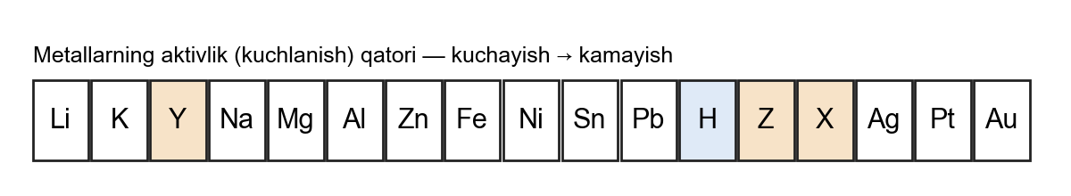
Z metali tuzining eritmasiga X metall plastinka tushirilsa, reaksiya boradimi?
A) Boradi, X faolroq
B) Faqat qizdirilganda boradi
C) Faqat konsentrlangan eritmada boradi
D) Bormaydi, X kamroq faol
18. D-metallar va ularning birikmalari haqida qaysi fikrlar to'g'ri? 1) Temir sovuq konsentrlangan HNO₃ da passivlanadi; 2) Rux eritmada Fe²⁺ ni siqib chiqara olmaydi; 3) Xrom (VI) oksidi (CrO₃) kislotali oksid; 4) Fe(OH)₂ havoda qo'ng'ir rangga o'tadi
A) 2, 3, 4 B) 1, 3, 4 C) 1, 2 D) 1, 3
19. 1 l suvda 0,01 mol Ca(HCO₃)₂, 0,01 mol CaSO₄ va 0,03 mol MgCl₂ erigan. Suv qaynatilgandan keyin qolgan qattiqlikni yo'qotish uchun necha gramm soda (Na₂CO₃) kerak?
A) 5,3 B) 1,06 C) 3,18 D) 4,24

ORGANIK KIMYO (20–29)
20. CH₃–C(CH₃)₂–OH birikmaning sistematik nomi qaysi qatorda to'g'ri keltirilgan?
A) 2-metilpropanol-2 B) butanol-2 C) 2-metilpropanol-1 D) butanol-1
21. 46 g etil spirtidan Lebedev usuli bilan (90 % unum) butadiyen-1,3 olindi (2C₂H₅OH → C₄H₆ + H₂ + 2H₂O). Butadiyen massasini (g) aniqlang.
A) 48,6 B) 27 C) 46 D) 24,3
22. Arenlar, neft va tabiiy gaz haqida qaysi fikrlar to'g'ri? 1) Benzolda 6 ta sp² gibridlangan uglerod bor; 2) Neft fraksiyalaridan gazolin 150 °C gacha haydaladi; 3) Naftalin – bir halqali aren; 4) Benzol bromli suvni rangsizlantirmaydi
A) 1, 3, 4 B) 1, 4 C) 2, 4 D) 1, 2, 4
23. 2C₂H₅OH + 2Na → 2C₂H₅ONa + H₂ reaksiyasida 4,6 g Na ishtirok etdi (unum 90 %). C₂H₅ONa massasini (g) toping.
A) 13,6 B) 12,24 C) 24,48 D) 6,12
24. 2CH₃CHO + 5O₂ → 4CO₂ + 4H₂O jarayoni uchun 88 g CH₃CHO olingan. CO₂ massasini (g) aniqlang.
A) 44 B) 176 C) 352 D) 88
25. Karbon kislotalar haqida qaysi fikrlar to'g'ri? 1) Benzoy kislota Na₂CO₃ bilan reaksiyaga kirishmaydi; 2) Sirka kislota karbonatlar bilan CO₂ ajratadi; 3) Karboksil guruh karbonil va gidroksil guruhlardan iborat; 4) Stearin kislota to'yinmagan kislota
A) 2, 3 B) 1, 4 C) 1, 3, 4 D) 2, 3, 4
26. 17,6 g CH₃COOC₂H₅ mo'l NaOH bilan to'liq gidrolizlandi. Hosil bo'lgan spirt massasini (g) aniqlang.
A) 17,6 B) 18,4 C) 9,2 D) 16,4
27. Uglevodlar haqida qaysi fikrlar to'g'ri? 1) Fruktoza ketospirt; 2) Glyukoza gidrolizlanadi; 3) Saxaroza Feling suyuqligini qaytaradi; 4) Kraxmal yod bilan ko'k rang beradi
A) 1, 4 B) 1, 2 C) 2, 4 D) 2
28. 18,6 g anilin mo'l xlorid kislota bilan reaksiyaga kirishganda hosil bo'lgan tuz massasini (g) aniqlang.
A) 18,6 B) 51,8 C) 25,9 D) 7,3
29. C₂H₅Cl + KOH (spirt) reaksiyasi natijasida qaysi organik modda hosil bo'ladi?
A) etilatsetat B) etilen C) etanol D) anilin

KIMYOVIY TAHLIL (30–32)
30. Rasmda HCl ning suvda erishi ko'rsatilgan. 22,4 l (n.sh.) HCl 1000 g suvda eritilsa, hosil bo'lgan eritmadagi HCl ning massa ulushi necha foiz?
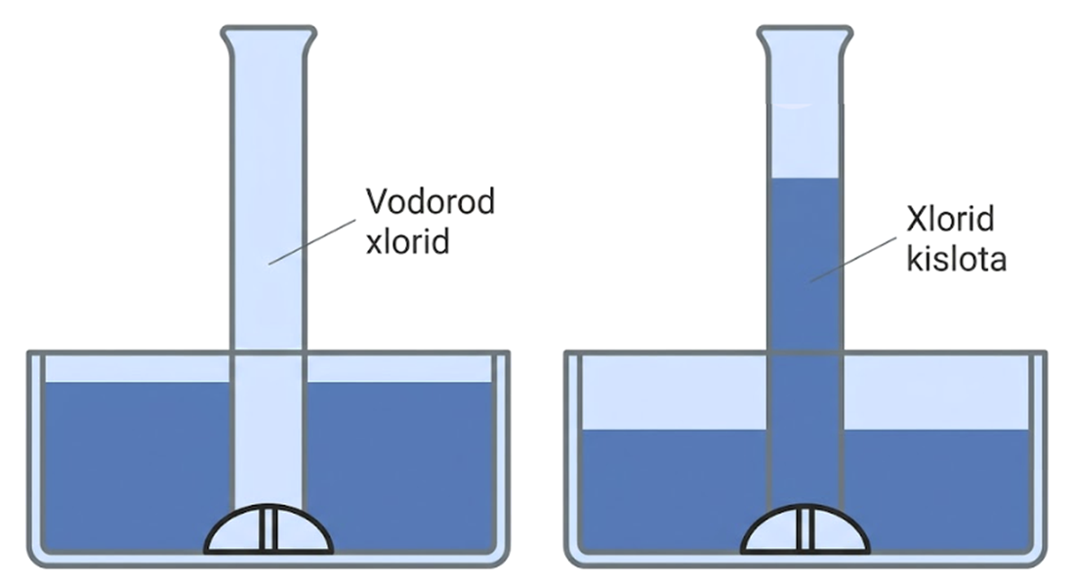
A) 3,52 B) 3,65 C) 1,76 D) 7,04
31. Fenolftalein indikatori ishqoriy muhitda qanday rang beradi?
A) malina rangga kiradi (pushti) B) sariq C) binafsha D) rangsiz
32. Laboratoriyada asetilen olish uchun qaysi moddalar ishlatiladi?
A) KMnO₄ (qizdirish) B) C₂H₅OH + H₂SO₄ (kons.), 170 °C C) CaCO₃ + HCl D) CaC₂ + H₂O

II QISM. MOSLASHTIRISH (33–35)
33–35. Topshiriqlarga mos javoblarni A–F variantlaridan tanlang.
CaC₂ (12,8 g) va Al₄C₃ (7,2 g) dan iborat aralashma mo'l suv bilan to'liq reaksiyaga kirishdi.
33. Hosil bo'lgan gazlar aralashmasining vodorodga nisbatan zichligini aniqlang.
34. Hosil bo'lgan gazlar aralashmasini to'liq yoqish uchun zarur havo hajmini (l, n.sh.; havoda 21 % kislorod bor) aniqlang.
35. Aralashmadagi to'yinmagan uglevodorod Kucherov reaksiyasi bo'yicha 80 % unum bilan reaksiyaga kirishsa, hosil bo'lgan aldegid massasini (g) aniqlang.
A) 7,04 B) 85,33 C) 5,43 D) 5,63 E) 10,86 F) 42,67

III QISM. QISQA JAVOBLI (36–40) — javobni son bilan yozing
36. Fe + H₂SO₄ → Fe₂(SO₄)₃ + SO₂ + H₂O reaksiya tenglamasini tenglang va barcha koeffitsiyentlar yig'indisini aniqlang.
37. pH = 1 bo'lgan kuchli kislota eritmasi 100 marta suyultirildi. Yangi eritmaning pH qiymatini aniqlang.
38. Cu va CuO dan iborat 16,8 g aralashma mo'l suyultirilgan H₂SO₄ da ishlandi, 12,8 g qattiq qoldiq qoldi. Hosil bo'lgan tuz massasini (g) aniqlang.
39. C₃H₇OH va C₂H₅OH dan iborat 10,6 g aralashma natriy bilan to'liq reaksiyaga kirishganda 2,24 l (n.sh.) vodorod ajraldi. Aralashmadagi C₃H₇OH massasini (g) toping.
40. 17,8 g tristearin mo'l NaOH eritmasi bilan to'liq gidrolizlandi (sovun unumi 80 %). Hosil bo'lgan natriy stearat (M = 306 g/mol) massasini (g) toping.

IV QISM. YOZMA ISH (41–43) — to'liq yechim ko'rsatiladi

41-topshiriq (umumiy kimyo; 5 band, 25 ball)
Sulfat kislotaning massa ulushi 40 % bo'lgan eritmasining zichligi 1,3 g/ml.
1) Eritmaning molyar konsentratsiyasini (mol/l) hisoblang.
2) Eritmaning normal konsentratsiyasini (ekv/l) toping. Sulfat kislotaning ekvivalent massasini (g/ekv) ham aniqlang.
3) Eritmaning molyal konsentratsiyasini (mol/kg) aniqlang.
4) Shu eritmadan 100 ml 0,5 mol/l li eritma tayyorlash uchun necha ml olish kerak? 100 ml eritmadagi suvning massasini (g) ham hisoblang.
5) 100 ml shu eritmani to'liq neytrallash uchun necha gramm NaOH kerak? 250 ml shu eritmadagi H₂SO₄ massasini (g) ham hisoblang.

42-topshiriq (organik kimyo; 4 band, 25 ball; hisob-kitob yo'q)
Quyidagi o'zgarishlar zanjirida X, Y, Z noma'lum organik moddalar:
CH₃CHO —Ag₂O, NH₃→ X —C₂H₅OH, H₂SO₄→ Y —NaOH→ Z —NaOH (suyuqlanma), t°→ CH₄
1) CH₃CHO → X : reaksiya tenglamasini yozing; hosil bo'lgan moddani nomlang.
2) X → Y : reaksiya tenglamasini yozing; hosil bo'lgan moddani nomlang.
3) Y → Z : reaksiya tenglamasini yozing; hosil bo'lgan moddani nomlang.
4) Z → CH₄ : reaksiya tenglamasini yozing; hosil bo'lgan moddani nomlang.

43-topshiriq (anorganik kimyo yoki kimyoviy tahlil; 5 band, 25 ball)
SO₂ va CO₂ dan iborat 6,72 l (n.sh.) gazlar aralashmasi avval mo'l bromli suvdan, so'ngra mo'l Ba(OH)₂ eritmasidan o'tkazildi. Bromli suvdan o'tgandan keyin SO₂ to'liq yutildi.
1) Bromli suv bilan SO₂ reaksiyasi tenglamasini yozing (SO₂ + Br₂ + 2H₂O → H₂SO₄ + 2HBr). Hosil bo'lgan H₂SO₄ massasini (g) toping. SO₂ hajmini (l, n.sh.) ham hisoblang.
2) Mo'l BaCl₂ qo'shilganda bromli suvli eritmada hosil bo'lgan cho'kma massasini (g) aniqlang.
3) Ba(OH)₂ eritmasida hosil bo'lgan cho'kma massasini (g) hisoblang.
4) Dastlabki aralashmaning o'rtacha molyar massasini (g/mol) va havoga nisbatan zichligini toping.
5) Bromli suvli eritmada hosil bo'lgan HBr massasini (g) hisoblang.

VARIANT 2

I QISM. YOPIQ TESTLAR (1–32, har biri bitta to'g'ri javob)

UMUMIY KIMYO (1–13)
1. Jadvalda ikki tuz eritmasi haqida ma'lumot berilgan:
Eritma | Massasi, g | Massa ulushi, %
1 | 100 | 20
2 | 200 | 30

Eritmalar aralashtirilganda hosil bo'lgan eritmaning massa ulushini (%) aniqlang.
A) 26,67 B) 25 C) 50 D) 23,33
2. CuSO₄·5H₂O kristallogidratida kristallizatsion suvning massa ulushini (%) aniqlang.
A) 64 B) 36 C) 18 D) 56,2
3. 2-davr elementlari atom radiuslarining o'zgarishi diagrammada ko'rsatilgan.
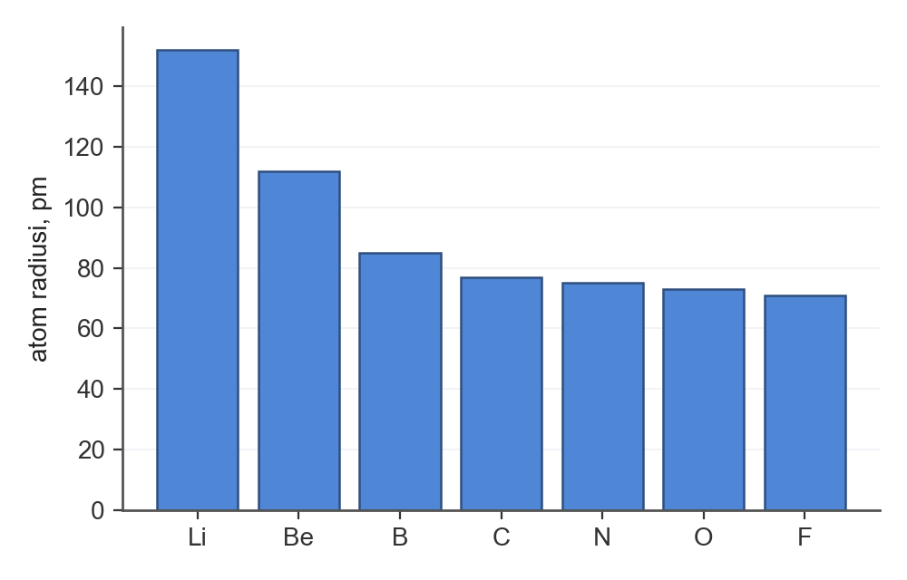
Davr bo'yicha chapdan o'ngga atom radiusi qanday o'zgaradi va sababi nima?
A) Ortadi, qavatlar soni ko'payishi tufayli
B) Kamayadi, qavatlar soni kamayishi tufayli
C) O'zgarmaydi
D) Kamayadi, yadro zaryadi ortishi tufayli
4. Rasmda radioaktiv yemirilish zanjiri berilgan (massa soni/zaryad; «?» – oraliq yadrolar).
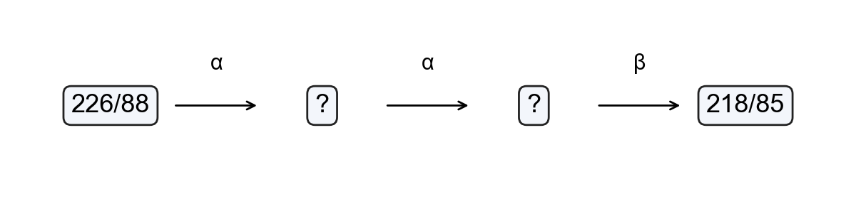
Oxirgi yadroning massa sonini aniqlang.
A) 222 B) 214 C) 219 D) 218
5. Tarkibida 30 % SO₃ bo'lgan 100 g oleum 300 g suvga qo'shildi. Hosil bo'lgan eritmadagi H₂SO₄ ning massa ulushini (%) aniqlang.
A) 17,5 B) 26,69 C) 35,58 D) 40,03
6. N₂ + 3H₂ ⇌ 2NH₃ reaksiyada muvozanat holatida [N₂] = 1, [H₂] = 0,5, [NH₃] = 2 mol/l. Muvozanat konstantasini (K) hisoblang.
A) 64 B) 16 C) 32 D) 4
7. 3 mol Al₂(SO₄)₃ va 3 mol AlCl₃ suvda eritilib, eritma hajmi 2 l ga yetkazildi. Eritmadagi barcha ionlarning umumiy molyar konsentratsiyasini (mol/l) aniqlang (kuchli elektrolitlar to'liq dissotsilanadi).
A) 3 B) 27 C) 13,5 D) 6,75
8. Jadvalda metall plastinkalarning tuz eritmalariga tushirilishidagi kuzatuvlar berilgan («+» – metall ajraladi, reaksiya boradi; «−» – reaksiya bormaydi):
Metall | ZnSO₄ eritmasi | AgNO₃ eritmasi | CuSO₄ eritmasi
Mg | + | + | +
Cu | − | + | −
Zn | − | + | +

Ushbu metallardan qaysi biri eng faol?
A) Cu B) Mg C) Zn D) Fe
9. 10 l H₂S va 45 l O₂ aralashmasi 2H₂S + 3O₂ → 2SO₂ + 2H₂O tenglama bo'yicha to'liq reaksiyaga kirishdi (reaksiyadan so'ng suv suyuq holatda; gazlar bir xil sharoitda o'lchandi). Aralashma hajmi necha litrga o'zgargan (modul bo'yicha)?
A) 55 B) 40 C) 10 D) 15
10. 8 g metall kislotada eritilganda 4,48 l (n.sh.) vodorod ajraldi. Metallning ekvivalent massasini (g/mol) aniqlang (V_E(H₂) = 11,2 l/mol).
A) 40 B) 10 C) 89,6 D) 20
11. Azot (Z = 7) atomida nechta juftlashmagan elektron bor?
A) 4 B) 2 C) 5 D) 3
12. Zichligi 1,4 g/ml bo'lgan 40 % li KOH eritmasining molyar konsentratsiyasini (mol/l) aniqlang.
A) 1 B) 20 C) 10 D) 7,14
13. 61,25 g KClO₃ reaksiyaga kirishdi (2KClO₃ → 2KCl + 3O₂). Ajralgan O₂ hajmini (l, n.sh.) hisoblang (unum 80 %).
A) 13,44 B) 16,8 C) 26,88 D) 6,72

ANORGANIK KIMYO (14–19)
14. Ishqoriy metallar haqida qaysi fikrlar to'g'ri? 1) Ishqoriy metallar tabiatda erkin holda uchraydi; 2) Natriy yonganda Na₂O₂ hosil bo'ladi; 3) Natriy kerosin ostida saqlanadi; 4) Litiy eng yengil metall
A) 1, 2, 3 B) 1, 4 C) 2, 3, 4 D) 1, 3
15. Ca + 2H₂O → Ca(OH)₂ + H₂ reaksiyasida 20 g Ca ishtirok etdi. H₂ massasini (g) toping.
A) 1 B) 2 C) 0,5 D) 1,5
16. 11,2 g temir bir qismi xlor bilan, xuddi shuncha qismi xlorid kislota bilan reaksiyaga kirishdi. Hosil bo'lgan tuzlar massalari farqini (g) aniqlang.
A) 32,5 B) 25,4 C) 14,2 D) 7,1
17. Reaksiya tenglamasi: Mg(HCO₃)₂ → MgCO₃ + CO₂ + H₂O. Reaksiyaga 58,4 g Mg(HCO₃)₂ kirishdi (unum 50 %). CO₂ miqdorini (mol) hisoblang.
A) 0,2 B) 0,4 C) 0,1 D) 0,3
18. Qaysi juftliklar o'zaro reaksiyaga kirishmaydi? 1) Fe₂O₃ va H₂O; 2) SiO₂ va H₂O; 3) CO₂ va CaO; 4) ZnO va HCl
A) 4 B) 1, 2 C) 1 D) 2, 3, 4
19. Reaksiya tenglamasi: 2Al + 3CuCl₂ → 2AlCl₃ + 3Cu. Reaksiyaga 27 g CuCl₂ kirishdi. Al massasini (g) hisoblang.
A) 8,1 B) 3,6 C) 7,2 D) 1,8

ORGANIK KIMYO (20–29)
20. C₄H₉OH tarkibli spirtlarning izomerlari soni nechta?
A) 5 B) 4 C) 3 D) 6
21. 23 g etil spirtidan 90 % unum bilan etilen olindi. Etilen hajmini (l, n.sh.) aniqlang.
A) 10,08 B) 11,2 C) 20,16 D) 20,7
22. Arenlar, neft va tabiiy gaz haqida qaysi fikrlar to'g'ri? 1) Benzolda 6 ta sp² gibridlangan uglerod bor; 2) Benzol uchun birikish reaksiyalari mutlaqo xos emas; 3) Benzoldan nitrobenzol nitrolash bilan olinadi; 4) Naftalin – bir halqali aren
A) 1, 3, 4 B) 1, 3 C) 1, 4 D) 1
23. Spirt va fenollar haqida qaysi fikrlar to'g'ri? 1) Fenol Cu(OH)₂ ni eritib ko'k kompleks hosil qiladi; 2) Etanol natriy bilan reaksiyaga kirishadi; 3) Etilenglikol zaharsiz; 4) Birlamchi spirt oksidlanganda aldegid hosil bo'ladi
A) 1, 2, 3 B) 1, 2, 4 C) 2, 4 D) 1, 4
24. Reaksiya tenglamasi: HCHO + Ag₂O → HCOOH + 2Ag. Reaksiyaga 2,24 l (n.sh.) HCHO kirishdi. Ag₂O massasini (g) hisoblang.
A) 46,4 B) 23,2 C) 11,6 D) 34,8
25. 60 g CH₃COOH dan quyidagi ikki bosqichda CH₄ olinadi:
1) CH₃COOH + NaOH → CH₃COONa + H₂O (unum 50 %);
2) CH₃COONa + NaOH → CH₄ + Na₂CO₃ (unum 75 %).
Oxirgi mahsulot CH₄ ning hajmini (l, n.sh.) toping.
A) 16,8 B) 11,2 C) 8,4 D) 22,4
26. 445 g tristearin natriy ishqori bilan to'liq gidrolizlanganda necha gramm sovun hosil bo'ladi?
A) 153 B) 306 C) 459 D) 445
27. 22 g CO₂ dan quyidagi ikki bosqichda C₂H₅OH olinadi:
1) 6CO₂ + 6H₂O → C₆H₁₂O₆ + 6O₂ (unum 60 %);
2) C₆H₁₂O₆ → 2C₂H₅OH + 2CO₂ (unum 90 %).
Oxirgi mahsulot C₂H₅OH ning massasini (g) toping.
A) 4,14 B) 6,9 C) 4,6 D) 7,67
28. 24,6 g C₆H₅NO₂ dan quyidagi ikki bosqichda C₆H₅NH₃Cl olinadi:
1) C₆H₅NO₂ + 3H₂ → C₆H₅NH₂ + 2H₂O (unum 80 %);
2) C₆H₅NH₂ + HCl → C₆H₅NH₃Cl (unum 75 %).
Oxirgi mahsulot C₆H₅NH₃Cl ning massasini (g) toping.
A) 15,54 B) 19,42 C) 20,72 D) 25,9
29. 3C₂H₂ (C, t) reaksiyasi natijasida qaysi organik modda hosil bo'ladi?
A) benzoy kislota B) etilatsetat C) benzol D) sirka aldegid

KIMYOVIY TAHLIL (30–32)
30. Uch probirkada (X, Y, Z) Na₂SO₄, K₂CO₃, NH₄Cl eritmalari bor (tartibsiz). Ularga HCl va NaOH ta'sir ettirildi. Kuzatuvlar jadvalda:
Probirka | HCl qo'shilganda | NaOH qo'shib qizdirilganda
X | o'zgarish yo'q | o'tkir hidli gaz ajraladi
Y | o'zgarish yo'q | o'zgarish yo'q
Z | gaz ajraladi | o'zgarish yo'q

X, Y, Z probirkalardagi moddalarni aniqlang.
A) X – K₂CO₃, Y – NH₄Cl, Z – Na₂SO₄ B) X – NH₄Cl, Y – K₂CO₃, Z – Na₂SO₄ C) X – Na₂SO₄, Y – NH₄Cl, Z – K₂CO₃ D) X – NH₄Cl, Y – Na₂SO₄, Z – K₂CO₃
31. Rasmda spirt lampasining tuzilishi ko'rsatilgan. 1 raqami bilan belgilangan qism nima deb ataladi?
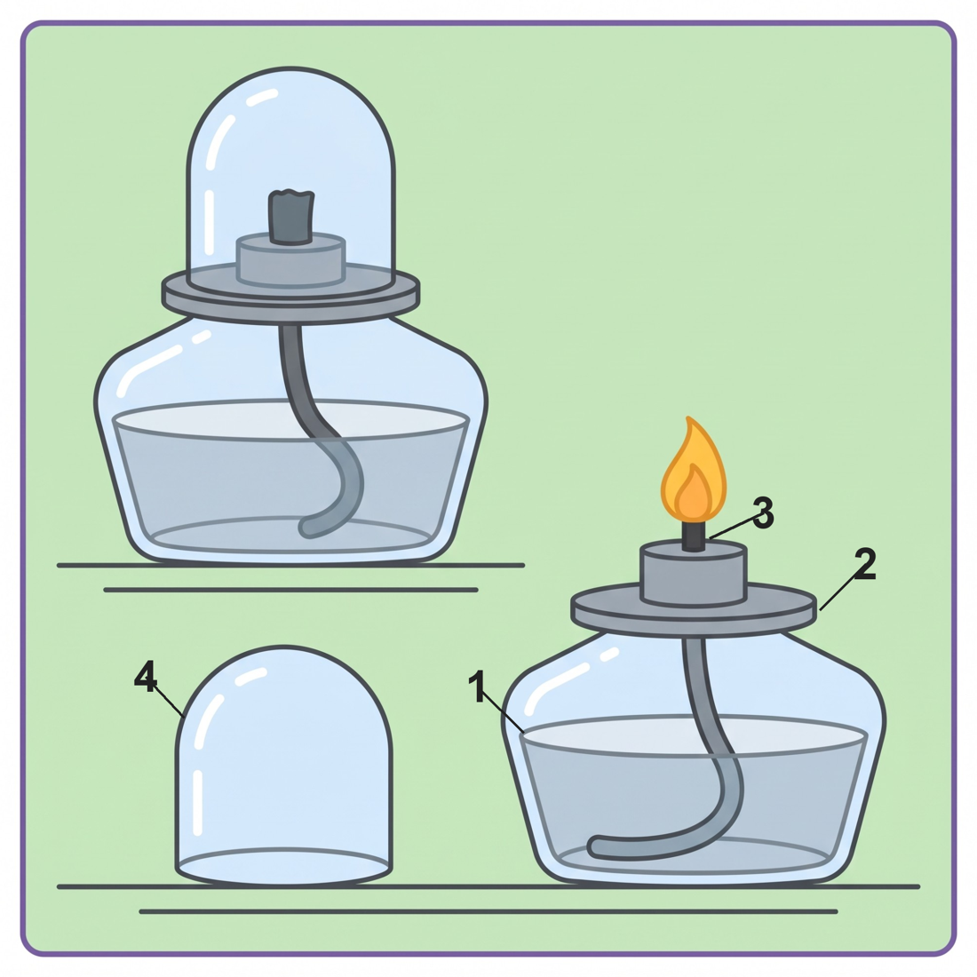
A) idish B) tutqich C) pilik D) shtativ
32. 300 g 10 % li va 100 g 40 % li KCl eritmalari aralashtirildi. Yangi eritmaning massa ulushini (%) toping.
A) 25 B) 50 C) 15,75 D) 17,5

II QISM. MOSLASHTIRISH (33–35)
33–35. Topshiriqlarga mos javoblarni A–F variantlaridan tanlang.
KI va NaBr dan iborat 18,6 g aralashma suvda eritilib, mo'l AgNO₃ eritmasi qo'shildi; hosil bo'lgan cho'kmalarning umumiy massasi 30,55 g.
33. Aralashmadagi KI massasini (g) aniqlang.
34. Sarflangan 10 % li AgNO₃ eritmasining massasini (g) aniqlang (M(AgNO₃) = 170 g/mol).
35. Eritmada hosil bo'lgan nitratlarning umumiy massasini (g) aniqlang.
A) 8,3 B) 204 C) 13,55 D) 510 E) 6,64 F) 255

III QISM. QISQA JAVOBLI (36–40) — javobni son bilan yozing
36. KMnO₄ + FeSO₄ + H₂SO₄ → MnSO₄ + Fe₂(SO₄)₃ + K₂SO₄ + H₂O reaksiya tenglamasini tenglang va barcha koeffitsiyentlar yig'indisini aniqlang.
37. Ketma-ket ulangan ikkita elektrolizyordan (CuSO₄ va AgNO₃ eritmalari, inert elektrodlar) tok o'tkazildi. Birinchi elektrolizyor katodida 12,8 g mis ajraldi. Ikkala elektrolizyor anodlarida ajralgan kislorodning umumiy hajmini (l, n.sh.) toping (anodda ikkalasida ham O₂ ajraladi).
38. Alyuminiy (0,1 mol) va rux (0,1 mol) aralashmasi mo'l xlorid kislotada eritildi. Ajralgan vodorodning hajmini (l, n.sh.) aniqlang.
39. 90 g glyukoza spirtli bijg'ish natijasida etanolga (unum 80 %), hosil bo'lgan etanol esa sirka kislotagacha (unum 80 %) aylantirildi. Olingan kislotani to'liq neytrallash uchun NaOH ning massasini (g) toping.
40. 162 g kraxmal to'liq gidrolizlanib (unum 100 %), hosil bo'lgan glyukoza massasini (g) aniqlang.

IV QISM. YOZMA ISH (41–43) — to'liq yechim ko'rsatiladi

41-topshiriq (umumiy kimyo; 5 band, 25 ball)
CuSO₄·5H₂O va Na₂SO₄·10H₂O dan iborat 114,4 g aralashma 300 g suvda eritildi. Eritma inert elektrodlar yordamida 5 A tok kuchi bilan 7720 s elektroliz qilindi; shu vaqt tugaganda eritmadagi Cu²⁺ ionlari to'liq tugagan edi.
1) Aralashmadagi kristallogidratlarning massalarini (g) aniqlang.
2) Dastlabki eritmada CuSO₄ va Na₂SO₄ ning massa ulushlarini (%) toping. Elektroliz davomida o'tgan zaryadni (C) ham hisoblang.
3) Anodda ajralgan gazning hajmini (l, n.sh.) va elektroliz tugagandan keyingi eritma massasini (g) aniqlang.
4) Elektroliz tugagach eritmadagi H₂SO₄ va Na₂SO₄ ning massa ulushlarini (%) hisoblang. Dastlabki CuSO₄ ning massasini (g) ham hisoblang.
5) Shu eritmani to'liq neytrallash uchun zichligi 1,22 g/ml bo'lgan 20 % li NaOH eritmasidan necha ml kerak? Agar tok kuchi 2 marta oshirilsa, xuddi shu miqdor Cu ajralishi uchun necha sekund kerak bo'ladi?

42-topshiriq (organik kimyo; 3 band, 25 ball; hisob-kitob yo'q)
Quyidagi o'zgarishlar zanjirida X, Y, Z noma'lum organik moddalar:
CH₃Cl —Na→ X —Cl₂, yorug'lik→ Y —KOH (suvli)→ C₂H₅OH
1) CH₃Cl → X : reaksiya tenglamasini yozing; hosil bo'lgan moddani nomlang.
2) X → Y : reaksiya tenglamasini yozing; hosil bo'lgan moddani nomlang.
3) Y → C₂H₅OH : reaksiya tenglamasini yozing; hosil bo'lgan moddani nomlang.

43-topshiriq (anorganik kimyo yoki kimyoviy tahlil; 5 band, 25 ball)
50 m³ qattiq suvda Ca(HCO₃)₂ ning konsentratsiyasi 40 mol/m³, Mg(HCO₃)₂ niki 10 mol/m³ ga teng (1 m³ = 1000 l).
1) Suv qaynatilganda qanday reaksiyalar sodir bo'lishini yozing.
2) Qaynatish natijasida hosil bo'ladigan CaCO₃ cho'kmasi massasini (kg) hisoblang. Qaynatish bilan ajralgan CO₂ hajmini (m³, n.sh.) ham hisoblang.
3) Mg(HCO₃)₂ dan hosil bo'ladigan MgCO₃ massasini (kg) toping.
4) Suvni yumshatish uchun sodadan (Na₂CO₃) necha kilogramm kerakligini hisoblang (Ca²⁺ va Mg²⁺ ni to'liq cho'ktirish uchun).
5) Suvni ohak sutini (Ca(OH)₂) bilan yumshatishda zarur Ca(OH)₂ massasini (kg) hisoblang (Ca(HCO₃)₂ + Ca(OH)₂ → 2CaCO₃ + 2H₂O; Mg(HCO₃)₂ + 2Ca(OH)₂ → Mg(OH)₂ + 2CaCO₃ + 2H₂O).

VARIANT 3

I QISM. YOPIQ TESTLAR (1–32, har biri bitta to'g'ri javob)

UMUMIY KIMYO (1–13)
1. Kislorod (Z = 8) atomi elektron konfiguratsiyasida jami nechta juftlashgan elektron bor?
A) 7 B) 6 C) 5 D) 8
2. N₂ + 3H₂ ⇌ 2NH₃ reaksiyasi 4 l hajmli idishda o'tkazildi. Ma'lumotlar jadvalda berilgan:
Modda | N₂ | H₂ | NH₃
Boshlang'ich, mol | 6 | 6 | 0
Muvozanatda, mol | — | — | 2

Muvozanat konstantasini (K) hisoblang.
A) 0,948 B) 0,237 C) 1,896 D) 0,474
3. 400 g 15 % li tuz eritmasidan suv bug'latilib, massa ulushi 37 % ga yetkazildi. Bug'latilgan suv massasini (g) aniqlang.
A) 160 B) 240 C) 480 D) 600
4. 2SO₂ + O₂ ⇌ 2SO₃ + Q muvozanatni o'ngga siljitadigan o'zgarishlarni toping: 1) haroratni oshirish; 2) katalizator qo'shish; 3) bosimni oshirish; 4) haroratni pasaytirish.
A) 1, 2, 3 B) 2, 4 C) 4 D) 3, 4
5. Cu + HNO₃ → Cu(NO₃)₂ + NO₂ + H₂O reaksiyasida 2 mol Cu erisa, HNO₃ ning necha moli oksidlovchi vazifasini bajaradi?
A) 4 B) 8 C) 2 D) 6
6. 3 mol NaCl va 3 mol AlCl₃ suvda eritilib, eritma hajmi 2 l ga yetkazildi. Eritmadagi barcha ionlarning umumiy molyar konsentratsiyasini (mol/l) aniqlang (kuchli elektrolitlar to'liq dissotsilanadi).
A) 3 B) 18 C) 4,5 D) 9
7. H₂ + I₂ ⇌ 2HI reaksiyada muvozanat qaror topganda [H₂] = 1,5, [I₂] = 3, [HI] = 1 mol/l bo'ldi. H₂ ning boshlang'ich konsentratsiyasini (mol/l) aniqlang.
A) 2 B) 1,5 C) 2,5 D) 4
8. Grafikda A moddaning (A → mahsulot) konsentratsiyasi vaqt bo'yicha o'zgarishi ko'rsatilgan.
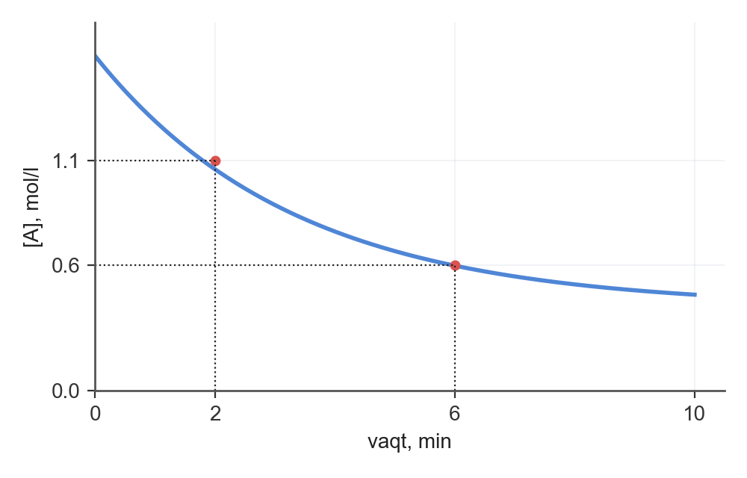
2-minutdan 6-minutgacha A moddaning konsentratsiyasi necha foizga kamaygan (2-minutdagiga nisbatan)?
A) 54,5 B) 83,3 C) 45,5 D) 50
9. 9,6 g Mg va 14,6 g HCl aralashtirilib, reaksiya o'tkazildi (Mg + 2HCl → MgCl₂ + H₂). Hosil bo'lgan MgCl₂ massasini (g) aniqlang.
A) 38 B) 9,5 C) 19 D) 28,5
10. Quyidagi zarrachalardan qaysilari argon atomi bilan izoelektron? 1) Ca²⁺; 2) F⁻; 3) S²⁻; 4) N³⁻
A) 1, 2, 4 B) 1, 3 C) 1, 2 D) 2, 4
11. CuSO₄ ning suvli eritmasi inert elektrodlar bilan elektroliz qilinganda qaysi moddalar ajraladi?
A) Ag va O₂ B) Zn, H₂ va O₂ C) H₂ va O₂ D) Cu va O₂
12. Jadvalda bog'lar hosil qiluvchi atomlarning elektrmanfiyliklari berilgan:
Bog' | EM (1-atom) | EM (2-atom)
H–O | 2,1 | 3,5
C–H | 2,5 | 2,1
H–Cl | 2,1 | 3
Si–O | 1,8 | 3,5

Qaysi bog' eng qutbli (eng ko'p ionli xarakterga ega)?
A) H–O B) C–H C) Si–O D) H–Cl
13. 3 mol Ba(OH)₂ va 3 mol K₃PO₄ suvda eritilib, eritma hajmi 2 l ga yetkazildi. Eritmadagi barcha ionlarning umumiy molyar konsentratsiyasini (mol/l) aniqlang (kuchli elektrolitlar to'liq dissotsilanadi).
A) 3 B) 10,5 C) 21 D) 5,25

ANORGANIK KIMYO (14–19)
14. 4Fe(OH)₂ + O₂ + 2H₂O → 4Fe(OH)₃ jarayoni uchun 22,5 g Fe(OH)₂ olingan. Fe(OH)₃ massasini (g) aniqlang.
A) 53,5 B) 13,38 C) 26,75 D) 40,12
15. 0,02 mol Ca(HCO₃)₂ tutgan suv qaynatilganda ajralgan CO₂ hajmini (l, n.sh.) ni toping.
A) 0,9 B) 0,45 C) 0,22 D) 0,67
16. N₂O₅ + H₂O → 2HNO₃ jarayoni uchun 216 g N₂O₅ olingan (unum 50 %). HNO₃ miqdorini (mol) aniqlang.
A) 1 B) 2 C) 4 D) 3
17. Qaysi juftliklar o'zaro reaksiyaga kirishadi? 1) Ag va H₂SO₄(suyult.); 2) MgCl₂ va KNO₃; 3) Fe va HCl; 4) Na₂CO₃ va HCl
A) 3, 4 B) 1, 3 C) 2, 3, 4 D) 1, 2, 4
18. Reaksiya tenglamasi: 2KCl + H₂SO₄ → K₂SO₄ + 2HCl. Reaksiyaga 49 g H₂SO₄ kirishdi. HCl hajmini (l, n.sh.) hisoblang.
A) 5,6 B) 22,4 C) 44,8 D) 11,2
19. NaNO₃ qizdirilganda qanday moddalar hosil bo'ladi?
A) KNO₂ va O₂ B) Ag, NO₂ va O₂ C) ZnO, NO₂ va O₂ D) NaNO₂ va O₂

ORGANIK KIMYO (20–29)
20. CH₃–CO–CH₂–CH₃ birikmaning sistematik nomi qaysi qatorda to'g'ri keltirilgan?
A) butanon B) butanal C) butanol-2 D) propanon
21. Etilen va asetilendan iborat 5,4 g aralashma mo'l bromli suv bilan to'liq reaksiyaga kirishdi. Sarflangan brom massasini (g) aniqlang. Aralashmadagi etilen va asetilenning mol nisbati 1 : 1.
A) 48 B) 96 C) 24 D) 32
22. 39 g benzoldan nitrobenzol olishda unum 75 % bo'lsa, mahsulot massasini (g) aniqlang.
A) 61,5 B) 92,25 C) 29,25 D) 46,12
23. Rasmdagi zanjirda CH₃COOC₂H₅ dan CH₃COONa olish uchun X reagent va sharoitni aniqlang.
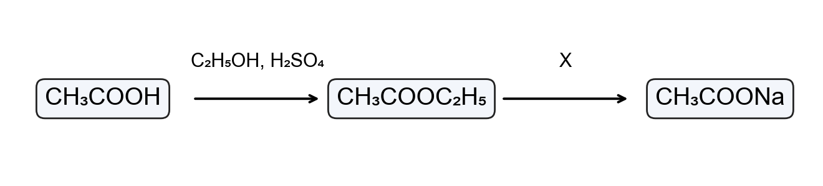
A) H₂SO₄ (kons.), 170 °C B) H₂, kat. C) NaOH D) Br₂
24. Aldegid va ketonlar haqida qaysi fikrlar to'g'ri? 1) Aldegidlar qaytarilganda ikkilamchi spirt hosil bo'ladi; 2) Aseton Cu(OH)₂ ni qaytaradi; 3) Aseton suvda erimaydi; 4) Sirka aldegid Kucherov reaksiyasi bilan olinadi
A) 1, 3 B) 3 C) 4 D) 1
25. Karbon kislotalar haqida qaysi fikrlar to'g'ri? 1) Sirka kislota karbonatlar bilan CO₂ ajratadi; 2) Karboksil guruh karbonil va gidroksil guruhlardan iborat; 3) Chumoli kislota "kumush ko'zgu" reaksiyasini beradi; 4) Olein kislota Br₂ ni biriktiradi
A) 2, 3, 4 B) 1, 2, 3 C) 1, 3, 4 D) 1, 2, 3, 4
26. 14,8 g CH₃COOCH₃ mo'l NaOH bilan to'liq gidrolizlandi. Hosil bo'lgan tuz massasini (g) aniqlang.
A) 16,4 B) 14,8 C) 32,8 D) 8,2
27. 36 g C₆H₁₂O₆ dan quyidagi ikki bosqichda C₂H₅ONa olinadi:
1) C₆H₁₂O₆ → 2C₂H₅OH + 2CO₂ (unum 75 %);
2) 2C₂H₅OH + 2Na → 2C₂H₅ONa + H₂ (unum 90 %).
Oxirgi mahsulot C₂H₅ONa ning massasini (g) toping.
A) 24,48 B) 20,4 C) 27,2 D) 18,36
28. 0,4 mol CH₃NH₂ to'liq yondirilganda hosil bo'lgan CO₂ va N₂ hajmlari yig'indisini (l, n.sh.) aniqlang (4CH₃NH₂ + 9O₂ → 4CO₂ + 10H₂O + 2N₂).
A) 8,96 B) 13,44 C) 17,92 D) 4,48
29. Izobutilen monomeridan olingan polimerning polimerlanish darajasi 2000 bo'lsa, uning molyar massasini (g/mol) aniqlang.
A) 56000 B) 224000 C) 112000 D) 2056

KIMYOVIY TAHLIL (30–32)
30. Metiloranj indikatori ishqoriy muhitda qanday rang beradi?
A) sariq B) rangsiz C) qizil D) ko'k
31. Rasmdagi asbob bilan qaysi aralashmani ajratish mumkin?
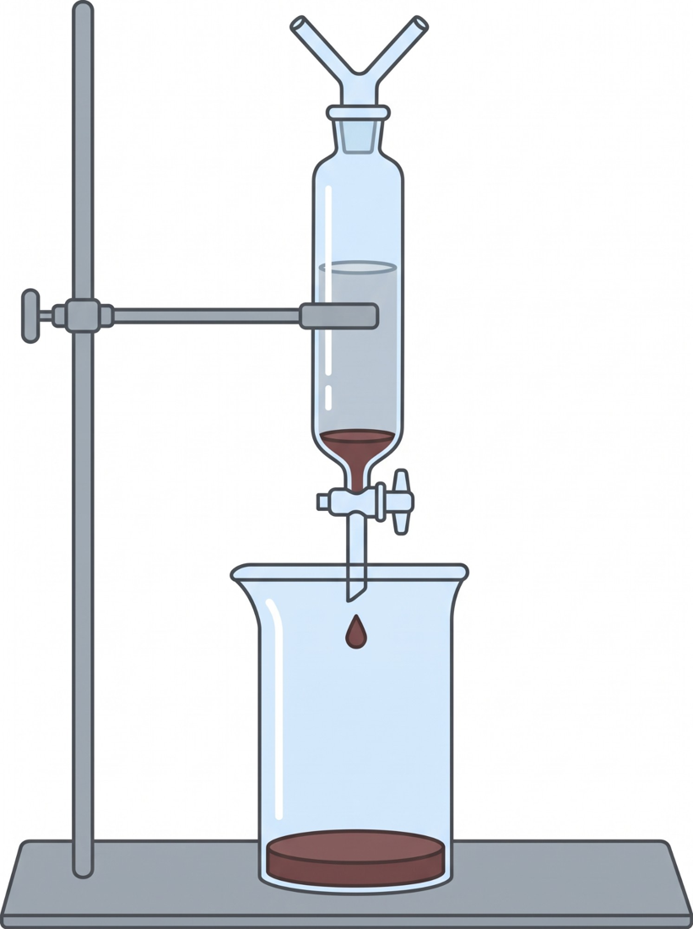
A) suv va kerosin B) suv va etanol C) osh tuzi eritmasi D) suv va qum
32. Laboratoriyada etilen olish uchun qaysi moddalar ishlatiladi?
A) FeS + HCl B) CaC₂ + H₂O C) C₂H₅OH + H₂SO₄ (kons.), 170 °C D) CH₃COONa + NaOH (qizdirish)

II QISM. MOSLASHTIRISH (33–35)
33–35. Topshiriqlarga mos javoblarni A–F variantlaridan tanlang.
Al va Al₂O₃ dan iborat 12,9 g aralashma mo'l xlorid kislotada eritilganda 3,36 l (n.sh.) vodorod ajraldi.
33. Aralashmadagi Al₂O₃ massasini (g) aniqlang.
34. Aralashmani eritish uchun sarflangan 20 % li HCl eritmasining massasini (g) aniqlang (M(HCl) = 36,5 g/mol).
35. Hosil bo'lgan AlCl₃ massasini (g) aniqlang.
A) 10,2 B) 164,25 C) 328,5 D) 60,08 E) 20,03 F) 40,05

III QISM. QISQA JAVOBLI (36–40) — javobni son bilan yozing
36. Cu + H₂SO₄ → CuSO₄ + SO₂ + H₂O reaksiya tenglamasini tenglang. Oksidlovchi va qaytaruvchi oldidagi koeffitsiyentlar yig'indisini aniqlang.
37. Zichligi 1,12 g/ml bo'lgan 20 % li HNO₃ eritmasining molyar konsentratsiyasini (mol/l) aniqlang.
38. 50 m³ suvda Ca(HCO₃)₂ konsentratsiyasi 10 mol/m³, Mg(HCO₃)₂ niki 10 mol/m³. Suvni Ca(OH)₂ bilan to'liq yumshatish uchun Ca(OH)₂ ning massasini (kg) hisoblang.
39. Etilatsetat va metilatsetat dan iborat 25 g aralashma mo'l NaOH eritmasi bilan to'liq gidrolizlandi. Hosil bo'lgan spirtlar umumiy massasini (g) toping.
40. To'yingan bir atomli aldegidning 7,2 g massasi Ag₂O ning ammiakli eritmasi bilan oksidlanganda 21,6 g kumush ajraldi. Aldegidning molyar massasini (g/mol) toping.

IV QISM. YOZMA ISH (41–43) — to'liq yechim ko'rsatiladi

41-topshiriq (umumiy kimyo; 5 band, 25 ball)
HCOONa tuzining 1 mol/l li suvli eritmasi berilgan. HCOOH ning dissotsilanish konstantasi Ka = 1·10^-4, K(suv) = 1·10⁻¹⁴.
1) Tuzning gidrolizlanish reaksiyasi tenglamasini yozing va gidroliz konstantasini (Kh) hisoblang.
2) Eritmadagi OH⁻ ionlarining konsentratsiyasini (mol/l) toping. pOH ni ham hisoblang.
3) Eritmaning pH ini hisoblang.
4) Gidrolizlanish darajasini (%) aniqlang. Eritmadagi H⁺ konsentratsiyasini (mol/l) ham toping.
5) Shunday eritmadan 500 ml tayyorlash uchun necha gramm HCOONa kerak? Eritma 10 marta suyultirilsa gidrolizlanish darajasi necha marta ortadi?

42-topshiriq (organik kimyo; 3 band, 25 ball; hisob-kitob yo'q)
Quyidagi o'zgarishlar zanjirida X, Y, Z noma'lum organik moddalar:
CH₃COOC₂H₅ —NaOH→ X —NaOH (suyuqlanma), t°→ Y —Cl₂, yorug'lik→ CH₃Cl
1) CH₃COOC₂H₅ → X : reaksiya tenglamasini yozing; hosil bo'lgan moddani nomlang.
2) X → Y : reaksiya tenglamasini yozing; hosil bo'lgan moddani nomlang.
3) Y → CH₃Cl : reaksiya tenglamasini yozing; hosil bo'lgan moddani nomlang.

43-topshiriq (anorganik kimyo yoki kimyoviy tahlil; 5 band, 25 ball)
Uch probirkada XCl₂, YCl₂ va ZCl₂ tarkibli metall xloridlarining eritmalari bor. Har bir eritmaga reagentlar ta'sir ettirildi, kuzatuvlar jadvalda ("—" belgisi reaksiya bormasligini bildiradi, bo'sh kataklar bo'yicha ma'lumot berilmagan):
Reagent | XCl₂ | YCl₂ | ZCl₂
H₂S | qora cho'kma | —
Na₂S | qora cho'kma | qora cho'kma | oq cho'kma
NaOH | havorang cho'kma | och yashil cho'kma | oq cho'kma
Zn plastinka | qizil qoplama |  | —

X, Y, Z — davriy sistemaning to'rtinchi davridagi metallar.
1) Jadvalda kuzatilgan barcha reaksiyalarning molekulyar tenglamalarini yozing. XCl₂ eritmasiga tushirilgan Zn plastinkada 0,1 mol X ajralgan bo'lsa, plastinka massasi qanchaga (g) o'zgargan?
2) X, Y, Z metallarni aniqlang va tuzlarning formulalarini yozing. XCl₂ tarkibida X ning massa ulushi 47,4 % ekanini hisob bilan tasdiqlang.
3) 25,4 g YCl₂ eritmasiga mo'l NaOH qo'shildi, hosil bo'lgan cho'kma havoda to'liq oksidlanguncha qoldirildi. Barcha reaksiya tenglamalarini yozing va oxirgi cho'kma massasini (g) aniqlang.
4) ZCl₂ ning 13,6 g massasi mo'l NaOH eritmasi bilan reaksiyaga kirishganda hosil bo'lgan kompleks tuz massasini (g) hisoblang (reaksiya tenglamalarini yozing).
5) Hosil bo'lgan Cu(OH)₂ cho'kmasi (0,1 mol) qizdirilganda hosil bo'ladigan CuO massasini (g) hisoblang.

VARIANT 4

I QISM. YOPIQ TESTLAR (1–32, har biri bitta to'g'ri javob)

UMUMIY KIMYO (1–13)
1. A moddaning parchalanish reaksiyasida konsentratsiyaning vaqt bo'yicha o'zgarishi jadvalda berilgan:
t, min | c, mol/l
0 | 1,6
2 | 1,44
4 | 1,28
6 | 1,12

2-minutdan 6-minutgacha o'rtacha tezlikni mol/(l·min) hisoblang.
A) 0,16 B) 0,08 C) 0,04 D) 0,32
2. Mo'l kislota bilan Zn ning turli massalari ta'sirlashganda ajralgan H₂ hajmi grafikda keltirilgan (n.sh.).
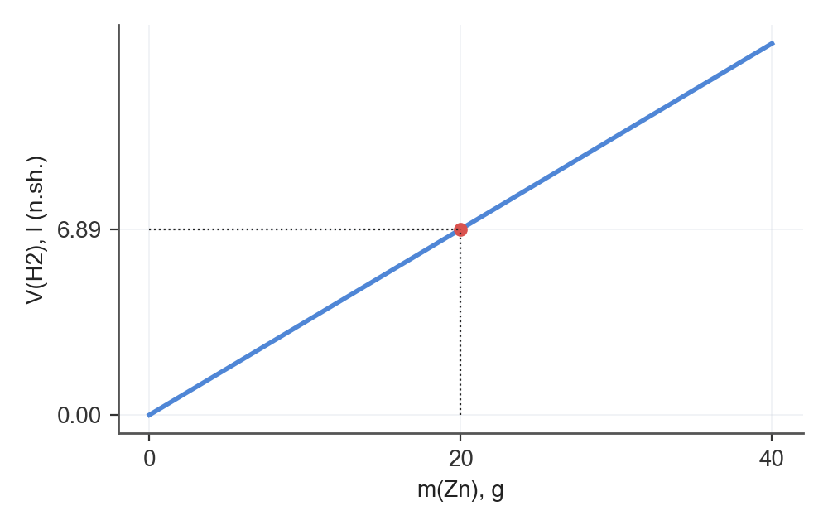
Zn ning molyar massasini (g/mol) grafikdan aniqlang.
A) 130 B) 32,5 C) 65 D) 87,4
3. 17-tartib raqamli elementning barcha elektronlaridan nechtasining spin kvant soni m_s = +½ ga teng (Hund qoidasi bo'yicha to'ldirilgan holat)?
A) 9 B) 10 C) 8 D) 11
4. 10 l CO va 7,5 l O₂ aralashmasi reaksiyaga kirishdi (2CO + O₂ → 2CO₂, hamma moddalar bir xil sharoitda gaz holida). Reaksiyadan keyingi gaz aralashmasining hajmini (l) aniqlang.
A) 17,5 B) 12,5 C) 10 D) 2,5
5. HNO₂ tarkibida N ning oksidlanish darajasini aniqlang.
A) −3 B) +2 C) −3 va +5 D) +3
6. X³⁺ ionida 10 ta elektron va 16 ta neytron bor. X atomining nisbiy atom massasini aniqlang.
A) 29 B) 32 C) 26 D) 13
7. 2SO₂ + O₂ ⇌ 2SO₃ reaksiyada muvozanat qaror topganda [SO₂] = 0,5, [O₂] = 3, [SO₃] = 2 mol/l bo'ldi. SO₂ ning boshlang'ich konsentratsiyasini (mol/l) aniqlang.
A) 0,5 B) 3,5 C) 2,5 D) 1,5
8. CaCO₃ ⇌ CaO + CO₂ – Q muvozanatni o'ngga siljitadigan o'zgarishlarni toping: 1) haroratni pasaytirish; 2) bosimni oshirish; 3) bosimni pasaytirish; 4) haroratni oshirish.
A) 1, 3, 4 B) 1, 2 C) 3, 4 D) 1, 3
9. Na₂SO₄·10H₂O kristallogidratida kristallizatsion suvning massa ulushini (%) aniqlang.
A) 44,1 B) 55,9 C) 28 D) 126,8
10. CuCl₂ eritmasi inert elektrodlar yordamida 10 A tok kuchi bilan 9650 s elektroliz qilindi. Katodda ajralgan Cu massasi (g) ni toping.
A) 64 B) 32 C) 16 D) 48
11. Zarracha haqida ma'lumot jadvalda berilgan:
Zarracha tarkibi | Soni
proton | 16
neytron | 17
elektron | 17

Shu zarrachaning massa sonini aniqlang.
A) 34 B) 32 C) 33 D) 35
12. Qaysi juftliklarda reaksiya bormaydi? 1) Fe va MgCl₂; 2) Zn va CuSO₄; 3) Al va CuSO₄; 4) Cu va ZnSO₄
A) 1, 4 B) 3, 4 C) 1, 2 D) 4
13. Zichligi 1,15 g/ml bo'lgan 30 % li HCl eritmasining molyar konsentratsiyasini (mol/l) aniqlang.
A) 9,45 B) 0,95 C) 18,9 D) 8,22

ANORGANIK KIMYO (14–19)
14. Qaysi juftliklar o'zaro reaksiyaga kirishadi? 1) CuSO₄ va NaOH; 2) Zn va NaOH; 3) MgCl₂ va KNO₃; 4) Cu va HNO₃(kons.)
A) 1, 4 B) 1, 2, 4 C) 1, 3 D) 2, 3, 4
15. 2KClO₃ → 2KCl + 3O₂ reaksiyasida 245 g KClO₃ ishtirok etdi. O₂ hajmini (l, n.sh.) toping.
A) 29,87 B) 67,2 C) 134,4 D) 33,6
16. K₂SO₄ tarkibidagi kaliy ning massa ulushini (%) aniqlang.
A) 22,4 B) 89,7 C) 2,2 D) 44,8
17. AgNO₃ qizdirilganda qanday moddalar hosil bo'ladi?
A) CuO, NO₂ va O₂ B) KNO₂ va O₂ C) ZnO, NO₂ va O₂ D) Ag, NO₂ va O₂
18. Reaksiya tenglamasi: FeS + 2HCl → FeCl₂ + H₂S. Reaksiyaga 11,2 l (n.sh.) HCl kirishdi. FeCl₂ massasini (g) hisoblang.
A) 31,75 B) 127 C) 63,5 D) 15,88
19. Reaksiya tenglamasi: NH₄Cl + NaOH → NaCl + NH₃ + H₂O. Reaksiyaga tarkibida 60 % aralashma bo'lgan 40 g namuna (asosiy modda NaOH) kirishdi. NH₃ hajmini (l, n.sh.) hisoblang.
A) 8,96 B) 17,92 C) 4,48 D) 13,44

ORGANIK KIMYO (20–29)
20. Rasmda α-aminokislotaning tuzilish formulasi berilgan.
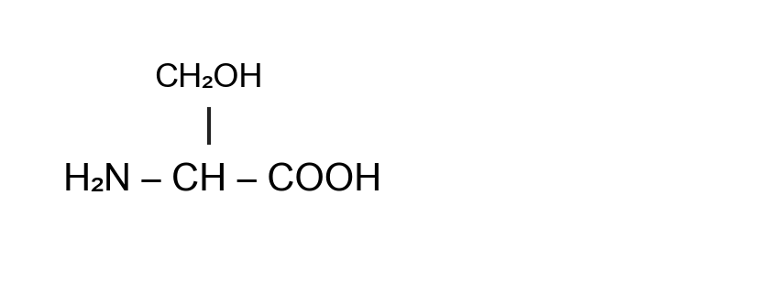
Aminokislotaning nomini toping.
A) alanin B) serin C) glitsin D) valin
21. Alken, alkadiyen va alkinlar haqida qaysi fikrlar to'g'ri? 1) Alkenlarda π-bog' yo'q; 2) Alkinlar uchun umumiy formula CnH₂n+2; 3) Kauchuk izoprenning polimeri; 4) Etilen sanoatda kreking gazlaridan olinadi
A) 1, 2, 4 B) 1, 2, 3 C) 1, 3 D) 3, 4
22. Arenlar, neft va tabiiy gaz haqida qaysi fikrlar to'g'ri? 1) Benzol bromli suvni rangsizlantirmaydi; 2) Benzoldan nitrobenzol nitrolash bilan olinadi; 3) Neft fraksiyalaridan gazolin 150 °C gacha haydaladi; 4) Naftalin – bir halqali aren
A) 3, 4 B) 1, 2, 4 C) 1, 3 D) 1, 2, 3
23. Spirt va fenollar haqida qaysi fikrlar to'g'ri? 1) Fenol FeCl₃ bilan binafsha rang beradi; 2) Uchlamchi spirtlar oson oksidlanadi; 3) Fenol Cu(OH)₂ ni eritib ko'k kompleks hosil qiladi; 4) Glitserin Cu(OH)₂ bilan ko'k kompleks hosil qiladi
A) 1, 2, 3 B) 1, 3, 4 C) 1, 3 D) 1, 4
24. 44 g CH₃CHO dan quyidagi ikki bosqichda (CH₃COO)₂Ca olinadi:
1) CH₃CHO + 2Cu(OH)₂ → CH₃COOH + Cu₂O + 2H₂O (unum 60 %);
2) 2CH₃COOH + CaCO₃ → (CH₃COO)₂Ca + CO₂ + H₂O (unum 90 %).
Oxirgi mahsulot (CH₃COO)₂Ca ning massasini (g) toping.
A) 71,1 B) 47,4 C) 79 D) 42,66
25. Karbon kislotalar haqida qaysi fikrlar to'g'ri? 1) Sirka kislota karbonatlar bilan CO₂ ajratadi; 2) Qattiq suvda sovun yaxshi ko'piklanadi; 3) Benzoy kislota Na₂CO₃ bilan reaksiyaga kirishmaydi; 4) Chumoli kislota "kumush ko'zgu" reaksiyasini beradi
A) 3, 4 B) 1, 3 C) 1, 4 D) 2, 3
26. CH₃COOCH₃ + NaOH → CH₃COONa + CH₃OH jarayoni uchun 20 g NaOH olingan (unum 90 %). CH₃COONa massasini (g) aniqlang.
A) 41 B) 73,8 C) 36,9 D) 18,45
27. Quyidagi birikmalardan qaysi biri spirt sinfiga kiradi?
A) CH₃COOH B) C₆H₅NH₂ C) C₂H₅OH D) CH₃COOC₂H₅
28. NH₂CH₂COOH + C₂H₅OH → NH₂CH₂COOC₂H₅ + H₂O reaksiyasida 46 g C₂H₅OH ishtirok etdi (unum 90 %). NH₂CH₂COOC₂H₅ massasini (g) toping.
A) 92,7 B) 103 C) 185,4 D) 46,35
29. Izopren monomeridan olingan polimerning molyar massasi 34000 g/mol. Polimerlanish darajasini aniqlang.
A) 1000 B) 500 C) 250 D) 510

KIMYOVIY TAHLIL (30–32)
30. Ba²⁺ ionini aniqlash uchun qaysi reagent mos va qanday belgi kuzatiladi?
A) H₂SO₄: oq cho'kma (BaSO₄), HCl da erimaydi
B) AgNO₃: sariq cho'kma (Ag₃PO₄), HNO₃ da eriydi
C) AgNO₃: och sariq cho'kma (AgBr)
D) HCl: rangsiz gaz (CO₂) ajraladi
31. Uch probirkada (X, Y, Z) glyukoza, saxaroza, kraxmal eritmalari bor (tartibsiz). Ularga yod va Cu(OH)₂ ta'sir ettirildi. Kuzatuvlar jadvalda:
Probirka | I₂ eritmasi | Cu(OH)₂ (qizdirilganda)
X | o'zgarish yo'q | o'zgarish yo'q
Y | o'zgarish yo'q | qizdirilganda qizil cho'kma
Z | ko'k rang | o'zgarish yo'q

X, Y, Z probirkalardagi moddalarni aniqlang.
A) X – glyukoza, Y – saxaroza, Z – kraxmal
B) X – glyukoza, Y – kraxmal, Z – saxaroza
C) X – kraxmal, Y – saxaroza, Z – glyukoza
D) X – saxaroza, Y – glyukoza, Z – kraxmal
32. Rasmdagi asbobda sirka kislota va izoamil spirti konsentrlangan H₂SO₄ ishtirokida qizdirilmoqda. Qanday modda hosil bo'ladi?
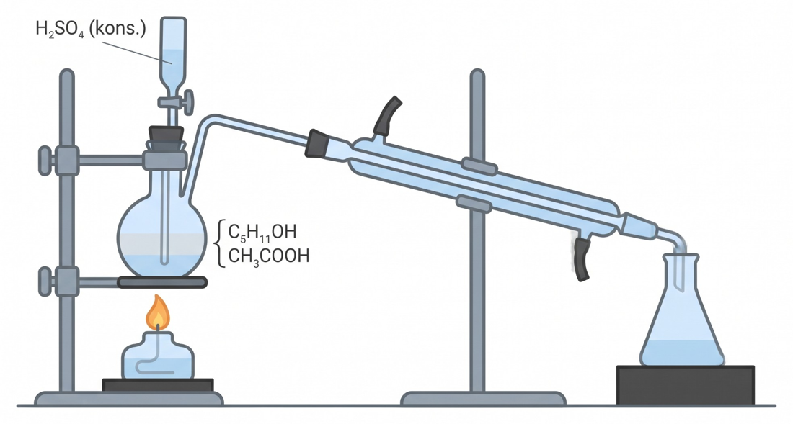
A) aldegid B) uglevod C) murakkab efir (izoamilasetat) D) oddiy efir

II QISM. MOSLASHTIRISH (33–35)
33–35. Topshiriqlarga mos javoblarni A–F variantlaridan tanlang.
Propan (C₃H₈) va eten (C₂H₄) dan iborat 6,72 l (n.sh.) aralashma bromli suvdan o'tkazilganda 16 g brom yutildi.
33. Aralashmadagi eten (C₂H₄) hajmini (l, n.sh.) aniqlang.
34. Aralashmadagi eten (C₂H₄) hajmiy ulushini (%) aniqlang.
35. Aralashmani to'liq yoqish uchun zarur havo hajmini (l, n.sh.; havoda 21 % kislorod bor) aniqlang.
A) 138,67 B) 208 C) 33,33 D) 2,24 E) 26,67 F) 3,36

III QISM. QISQA JAVOBLI (36–40) — javobni son bilan yozing
36. KMnO₄ + Na₂SO₃ + H₂O → MnO₂ + Na₂SO₄ + KOH reaksiya tenglamasini tenglang. Oksidlovchi va qaytaruvchi oldidagi koeffitsiyentlar yig'indisini aniqlang.
37. 1 l hajmli yopiq idishda 1 mol N₂O₄ qizdirilganda N₂O₄ ⇄ 2NO₂ muvozanati qaror topdi. Muvozanat aralashmasining vodorodga nisbatan zichligi 30,67 ga teng. Shu haroratdagi muvozanat konstantasini (K, mol/l) hisoblang.
38. Alyuminiy va mis dan iborat 9,1 g aralashma mo'l NaOH eritmasida eritildi. Ajralgan gazning hajmini (l, n.sh.) aniqlang (mis ishqor bilan reaksiyaga kirishmaydi).
39. 4,6 g etanol avval sirka aldegidgacha (unum 75 %), so'ng sirka kislotagacha (unum 60 %) oksidlandi; hosil bo'lgan kislota mo'l etanol bilan efirlandi (unum 100 %). Etilatsetat massasini (g) toping.
40. Polipropilen polimerining (polimerlanish darajasi 2000) 168 g namunasini olish uchun polimerlanish unumi 90 % bo'lganda qancha monomer (C₃H₆) kerak (g)?

IV QISM. YOZMA ISH (41–43) — to'liq yechim ko'rsatiladi

41-topshiriq (umumiy kimyo; 5 band, 25 ball)
Laboratoriyada xlor olish uchun K₂Cr₂O₇ ga konsentrlangan xlorid kislota ta'sir ettirildi: K₂Cr₂O₇ + 14HCl → 2KCl + 2CrCl₃ + 3Cl₂ + 7H₂O. Ajralgan 13,44 l (n.sh.) xlor gazining yarmi mo'l KI eritmasidan o'tkazildi, qolgan yarmi esa issiq mo'l KOH eritmasiga yuttirildi.
1) Reaksiyani elektron balans usulida tenglang: oksidlovchi va qaytaruvchini ko'rsating, koeffitsiyentlar yig'indisini toping.
2) K₂Cr₂O₇ ning sarflangan massasini (g) hisoblang. Sarflangan oksidlovchining miqdorini (mol) ham toping.
3) Sarflangan HCl miqdorini (mol) va shundan qaytaruvchi sifatida ishtirok etgan qismini (mol) aniqlang.
4) Xlor mo'l KI eritmasidan o'tkazilganda ajralgan yodning massasini (g) toping (reaksiya tenglamasini yozing). Sarflangan KI massasini (g) ham toping.
5) Issiq KOH eritmasiga yuttirilganda (3Cl₂ + 6KOH → KClO₃ + 5KCl + 3H₂O) hosil bo'lgan KClO₃ massasini (g) aniqlang. Agar xlor sovuq KOH eritmasiga yuttirilsa (Cl₂ + 2KOH → KCl + KClO + H₂O), hosil bo'ladigan KClO massasini (g) ham toping.

42-topshiriq (organik kimyo; 4 band, 25 ball; hisob-kitob yo'q)
Quyidagi o'zgarishlar zanjirida X, Y, Z noma'lum organik moddalar:
CaC₂ —H₂O→ X —C (aktiv), 600 °C→ Y —HNO₃, H₂SO₄→ Z —Fe, HCl→ C₆H₅NH₂
1) CaC₂ → X : reaksiya tenglamasini yozing; hosil bo'lgan moddani nomlang.
2) X → Y : reaksiya tenglamasini yozing; hosil bo'lgan moddani nomlang.
3) Y → Z : reaksiya tenglamasini yozing; hosil bo'lgan moddani nomlang.
4) Z → C₆H₅NH₂ : reaksiya tenglamasini yozing; hosil bo'lgan moddani nomlang.

43-topshiriq (anorganik kimyo yoki kimyoviy tahlil; 5 band, 25 ball)
33,1 g Pb(NO₃)₂ qizdirilganda qisman parchalandi va qattiq qoldiq massasi 30,4 g bo'ldi. Ajralgan gazlar aralashmasi 300 g suvga to'liq yuttirildi. Qattiq qoldiqdagi PbO esa mo'l suyultirilgan H₂SO₄ bilan reaksiyaga kiritildi.
1) Parchalanish reaksiyasi tenglamasini yozing. Parchalangan Pb(NO₃)₂ ning ulushini (%) va ajralgan gazlar umumiy hajmini (l, n.sh.) aniqlang.
2) Qattiq qoldiqdagi PbO ning massa ulushini (%) hisoblang.
3) Gazlar suvga yuttirilganda hosil bo'lgan eritmadagi HNO₃ ning massa ulushini (%) toping (reaksiya tenglamasini yozing).
4) Qoldiqdagi PbO ni to'liq eritish uchun 20 % li H₂SO₄ eritmasidan necha gramm kerak va hosil bo'lgan PbSO₄ ning massasi qancha?
5) Ajralgan NO₂ va O₂ gazlari aralashmasining o'rtacha molyar massasini (g/mol) hisoblang.

VARIANT 5

I QISM. YOPIQ TESTLAR (1–32, har biri bitta to'g'ri javob)

UMUMIY KIMYO (1–13)
1. Quyidagi tuzlarning qaysilari suvli eritmasi kislotali muhitga ega? 1) CH₃COONa; 2) Na₂SO₄; 3) FeCl₃; 4) Na₂CO₃
A) 2 B) 3 C) 2, 4 D) 1, 3
2. 2NO + O₂ ⇌ 2NO₂ reaksiyasi 2 l hajmli idishda o'tkazildi. Ma'lumotlar jadvalda berilgan:
Modda | NO | O₂ | NO₂
Boshlang'ich, mol | 4 | 6 | 0
Muvozanatda, mol | — | — | 3

NO ning necha foizi reaksiyaga kirishganini aniqlang.
A) 37,5 B) 112,5 C) 25 D) 75
3. N₂O₄ ⇌ 2NO₂ reaksiyasi 1 l hajmli idishda o'tkazildi. Ma'lumotlar jadvalda berilgan:
Modda | N₂O₄ | NO₂
Boshlang'ich, mol | 4 | 0
Muvozanatda, mol | — | 1

Muvozanat konstantasini (K) hisoblang.
A) 0,571 B) 0,143 C) 0,286 D) 3,5
4. CH₃–CH₂–CH₃ molekulasidagi σ va π bog'lar sonini aniqlang.
A) 9 va 0 B) 10 va 1 C) 10 va 0 D) 11 va 0
5. 1 mol CH₄ tarkibidagi atomlar sonini toping (N_A = 6,02·10²³). Javobni 10²³ birligida yozing.
A) 6,02 B) 1,505 C) 0,602 D) 3,01
6. Zn + HNO₃ → Zn(NO₃)₂ + NH₄NO₃ + H₂O reaksiya tenglamasini tenglang va barcha koeffitsiyentlar yig'indisini aniqlang.
A) 23 B) 21 C) 24 D) 22
7. Na₂SO₄ ning suvli eritmasi inert elektrodlar bilan elektroliz qilinganda qaysi moddalar ajraladi?
A) Zn, H₂ va O₂ B) H₂ va O₂ C) H₂, Cl₂ va NaOH D) Ag va O₂
8. Reaksiyaning energetik diagrammasi berilgan (boshlang'ich moddalar energiyasi 20, mahsulotlar 90 kJ/mol).
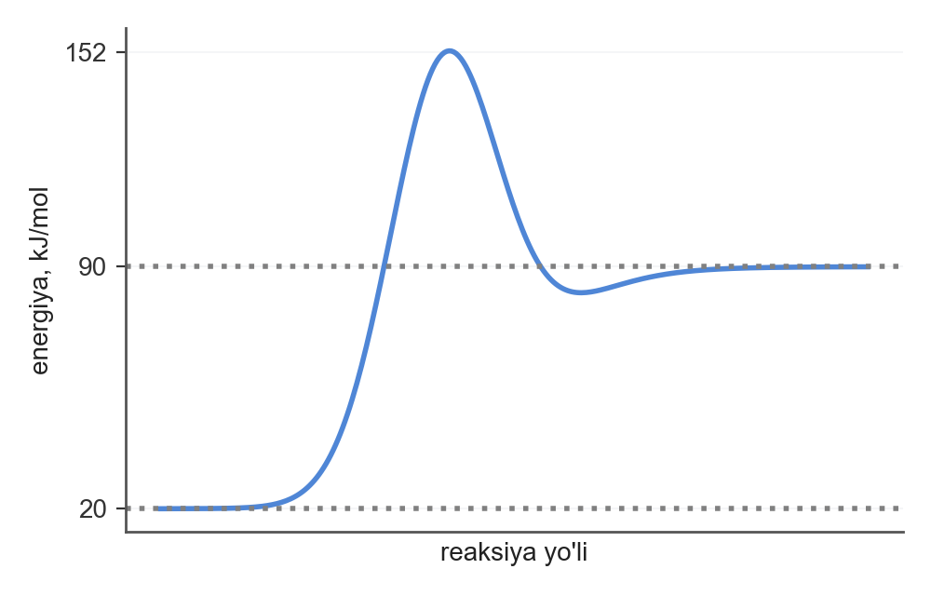
To'g'ri reaksiyaning aktivlanish energiyasini (kJ/mol) aniqlang.
A) 202 B) 70 C) 132 D) 264
9. Mn₂O₇ tarkibida marganes ning valentligini aniqlang.
A) VII B) II C) V D) III
10. Mis atomida d-pog'onachadagi elektronlar sonini aniqlang (Z = 29).
A) 11 B) 9 C) 12 D) 10
11. Cu + H₂SO₄ → CuSO₄ + SO₂ + H₂O reaksiyasida 2 mol Cu erisa, H₂SO₄ ning necha moli oksidlovchi vazifasini bajaradi?
A) 4 B) 2 C) 1 D) 3
12. HC≡C–CH=CH₂ molekulasida sp gibridlangan uglerod atomlari nechta?
A) 3 B) 4 C) 1 D) 2
13. H₂ + I₂ ⇌ 2HI reaksiyada muvozanat holatida [H₂] = 2, [I₂] = 0,5, [HI] = 2 mol/l. Muvozanat konstantasini (K) hisoblang.
A) 8 B) 2 C) 1,6 D) 4

ANORGANIK KIMYO (14–19)
14. Nodir gazlar haqida qaysi fikrlar to'g'ri? 1) Nodir gazlar kimyoviy jihatdan juda faol; 2) Geliy eng yengil inert gaz; 3) Argon havoning hajmi bo'yicha eng ko'p uchraydigan inert gazi; 4) Geliyda 8 ta tashqi elektron bor
A) 3 B) 2, 3 C) 4 D) 2, 3, 4
15. 10,1 g KNO₃ to'liq parchalanguncha qizdirildi. Qattiq qoldiq massasini (g) aniqlang.
A) 8,5 B) 10,1 C) 17 D) 4,25
16. Qaysi juftliklar o'zaro reaksiyaga kirishadi? 1) Ag va H₂SO₄(suyult.); 2) CO₂ va CaO; 3) Na₂CO₃ va HCl; 4) Fe va HCl
A) 3, 4 B) 2, 3, 4 C) 1, 3, 4 D) 1, 3
17. 44,8 l (n.sh.) ammiakdan nitrat kislota olindi (jami unum 80 %). Kislota massasini (g) aniqlang.
A) 126 B) 201,6 C) 50,4 D) 100,8
18. 0,3 mol NaOH tutgan eritmadan 0,15 mol CO₂ o'tkazildi. Hosil bo'lgan Na₂CO₃ massasini (g) aniqlang.
A) 31,8 B) 15,9 C) 7,95 D) 12
19. 11,7 g NaCl ga mo'l kons. H₂SO₄ ta'sir ettirilib, ajralgan HCl 500 g suvda eritildi. Hosil bo'lgan xlorid kislota massa ulushini (%) aniqlang.
A) 1,46 B) 2,88 C) 1,44 D) 0,72

ORGANIK KIMYO (20–29)
20. Rasmda aromatik uglevodorod hosilasining tuzilish formulasi berilgan.
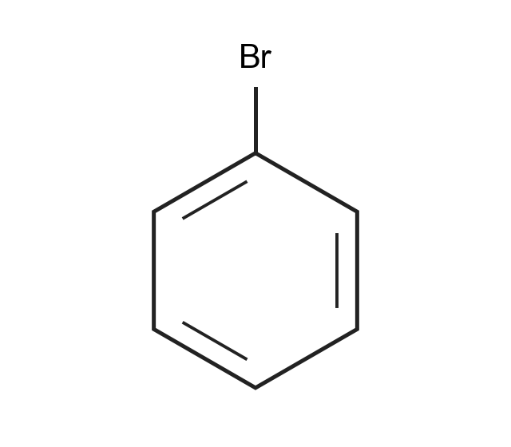
Birikmaning nomini toping.
A) toluol B) fenol C) brombenzol D) benzoy kislota
21. Alken, alkadiyen va alkinlar haqida qaysi fikrlar to'g'ri? 1) Propenga HBr birikishi Markovnikov qoidasiga bo'ysunadi; 2) Alkinlar uchun umumiy formula CnH₂n+2; 3) Asetilenni Kucherov reaksiyasi bilan sirka aldegidiga aylantirish mumkin; 4) Asetilen Ag₂O ning ammiakli eritmasi bilan cho'kma beradi (butin-2 beradi)
A) 1 B) 1, 2 C) 1, 3 D) 3
22. Arenlar, neft va tabiiy gaz haqida qaysi fikrlar to'g'ri? 1) Neft fraksiyalaridan gazolin 150 °C gacha haydaladi; 2) Naftalin – bir halqali aren; 3) Benzoldan nitrobenzol nitrolash bilan olinadi; 4) Toluol KMnO₄ bilan benzoy kislotagacha oksidlanadi
A) 2, 3 B) 1, 2, 3 C) 3, 4 D) 1, 3, 4
23. Reaksiya tenglamasi: C₆H₁₂O₆ → 2C₂H₅OH + 2CO₂. Reaksiyaga 360 g C₆H₁₂O₆ kirishdi (unum 75 %). C₂H₅OH massasini (g) hisoblang.
A) 46 B) 138 C) 276 D) 69
24. 2,3 g chumoli kislota Ag₂O ning ammiakli eritmasi bilan to'liq oksidlanganda hosil bo'lgan kumush massasini (g) aniqlang.
A) 10,8 B) 5,4 C) 21,6 D) 2,3
25. Karbon kislotalar haqida qaysi fikrlar to'g'ri? 1) Sirka angidrid ikki molekula sirka kislotadan suv chiqib hosil bo'ladi; 2) Olein kislota Br₂ ni biriktiradi; 3) Stearin kislota to'yinmagan kislota; 4) Sirka kislota karbonatlar bilan CO₂ ajratadi
A) 1, 2, 4 B) 1, 3, 4 C) 3, 4 D) 2, 3
26. Murakkab efirlar va yog'lar haqida qaysi fikrlar to'g'ri? 1) Suyuq yog'larni gidrogenlab qattiq yog' olinadi; 2) Efirlanish reaksiyasi qaytmas; 3) Dietil efir spirtdan yuqori haroratda qaynaydi; 4) Sovun — yuqori yog' kislotalarning natriyli tuzi
A) 1, 4 B) 2, 3 C) 3, 4 D) 4
27. 6CO₂ + 6H₂O → C₆H₁₂O₆ + 6O₂ jarayoni uchun 11,2 l (n.sh.) CO₂ olingan. O₂ massasini (g) aniqlang.
A) 32 B) 8 C) 16 D) 24
28. Aminlar, aminokislotalar va oqsillar haqida qaysi fikrlar to'g'ri? 1) Nitrobenzoldan anilin Zinin reaksiyasi bilan olinadi; 2) Dipeptidda 2 ta peptid bog' bor; 3) Aminokislotalar amfoter birikmalar; 4) Anilin bromli suv bilan oq cho'kma beradi
A) 1, 2 B) 1, 3, 4 C) 3, 4 D) 1, 2, 4
29. Yuqori molekulyar birikmalar haqida qaysi fikrlar to'g'ri? 1) Teflon — polivinilxlorid; 2) Termoreaktiv polimerlar qizdirilganda qayta yumshaydi; 3) Lavsan poliamid tola; 4) Tabiiy kauchuk – sis-1,4-poliizopren
A) 1, 3 B) 1 C) 4 D) 1, 4

KIMYOVIY TAHLIL (30–32)
30. 100 g 10 % li Na₂CO₃ eritmasini Na₂CO₃·10H₂O dan tayyorlash uchun necha gramm kristallogidrat kerak?
A) 26,98 B) 10 C) 53,96 D) 13,49
31. Quyidagi aralashmani ajratish uchun qaysi usul mos: qum va suv aralashmasi?
A) filtrlash
B) suvda eritib, filtrlash, so'ng bug'latish
C) distillash (fraksiyalab haydash)
D) ajratgich voronka
32. Rasmdagi asbobda osh tuzining quruq kristallari lampochkani yondirmaydi, eritmasi esa yondiradi. Sababi nima?
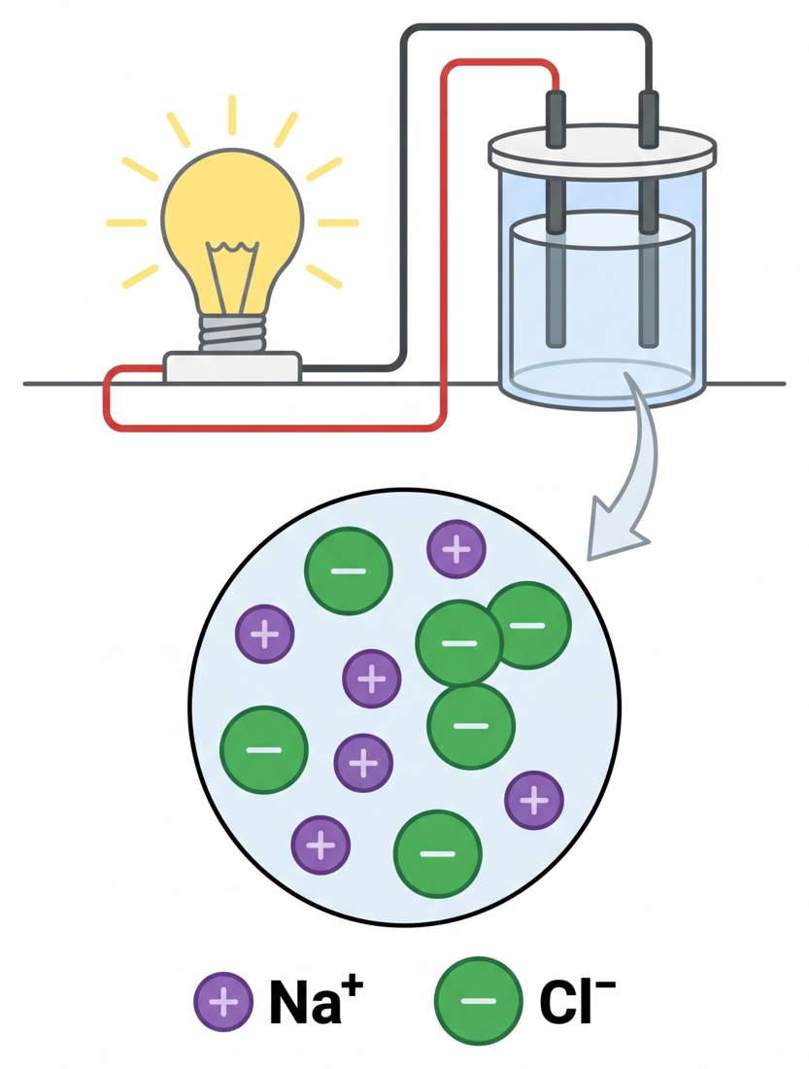
A) eritmada erkin harakatlanuvchi ionlar hosil bo'ladi
B) tuz suvda molekulalarga parchalanadi
C) eritmada erkin elektronlar bor
D) suv metall o'tkazgich

II QISM. MOSLASHTIRISH (33–35)
33–35. Topshiriqlarga mos javoblarni A–F variantlaridan tanlang.
CaCO₃ va Na₂CO₃ dan iborat 30,6 g aralashma mo'l xlorid kislota bilan reaksiyaga kirishdi. Ajralgan gaz 0,45 mol NaOH tutgan eritmadan o'tkazildi.
33. Ajralgan gazning hajmini (l, n.sh.) aniqlang.
34. Aralashmani to'liq eritish uchun sarflangan HCl miqdorini (mol) aniqlang.
35. Gaz NaOH eritmasidan o'tkazilganda hosil bo'lgan tuz (NaHCO₃) massasini (g) aniqlang (reaksiya unumi 80 %).
A) 13,44 B) 6,72 C) 10,08 D) 0,6 E) 5,38 F) 0,3

III QISM. QISQA JAVOBLI (36–40) — javobni son bilan yozing
36. KMnO₄ + KI + H₂SO₄ → MnSO₄ + I₂ + K₂SO₄ + H₂O reaksiya tenglamasini tenglang. Oksidlovchi va qaytaruvchi oldidagi koeffitsiyentlar yig'indisini aniqlang.
37. H₂SO₄ ning 0,025 mol/l li eritmasidan 0,4 l va Ba(OH)₂ ning 0,025 mol/l li eritmasidan 0,6 l aralashtirildi (umumiy hajm 1 l, ikkala modda to'liq dissotsilanadi, BaSO₄ cho'kmasi e'tiborga olinmasin). Hosil bo'lgan eritmaning pH ini aniqlang.
38. NaBr va NaI dan iborat 28,1 g aralashma eritilib, mo'l xlor o'tkazildi, eritma bug'latilib quruq qoldiq 14,62 g chiqdi. Aralashmadagi NaI ning massasini (g) toping.
39. Etilen va asetilendan iborat 4,48 l (n.sh.) aralashma bromli suvdan o'tkazilganda 40 g brom yutildi. Aralashmadagi asetilenning hajmini (l, n.sh.) toping.
40. Alkanning vodorodga nisbatan zichligi 36, uglerodning massa ulushi 83,33 %. Shu alkan molekulasidagi σ-bog'lar umumiy sonini toping.

IV QISM. YOZMA ISH (41–43) — to'liq yechim ko'rsatiladi

41-topshiriq (umumiy kimyo; 5 band, 25 ball)
Tabiiy mis ikki izotopdan iborat: ⁶³Cu (70 %) va ⁶⁵Cu (30 %). 32 g shu element namunasi olingan (Z = 29, N_A = 6,02·10²³).
1) Elementning o'rtacha nisbiy atom massasini hisoblang.
2) Namunadagi atomlarning umumiy miqdorini (mol) toping. Namunadagi protonlar sonini (mol) ham toping.
3) Og'irroq izotop (⁶⁵Cu) atomlarining miqdorini (mol) hisoblang.
4) Namunadagi neytronlarning umumiy miqdorini (mol) toping. Bitta atom massasini (g) ham hisoblang.
5) Namunadagi atomlar sonini (10²³ birligida) aniqlang. Namunadagi protonlar sonining neytronlar soniga nisbatini ham toping.

42-topshiriq (organik kimyo; 4 band, 25 ball; hisob-kitob yo'q)
Quyidagi o'zgarishlar zanjirida X, Y, Z noma'lum organik moddalar:
C₂H₅Cl —KOH (suvli)→ X —H₂SO₄ (kons.), 170 °C→ Y —Br₂→ Z —KOH (spirtli)→ C₂H₂
1) C₂H₅Cl → X : reaksiya tenglamasini yozing; hosil bo'lgan moddani nomlang.
2) X → Y : reaksiya tenglamasini yozing; hosil bo'lgan moddani nomlang.
3) Y → Z : reaksiya tenglamasini yozing; hosil bo'lgan moddani nomlang.
4) Z → C₂H₂ : reaksiya tenglamasini yozing; hosil bo'lgan moddani nomlang.

43-topshiriq (anorganik kimyo yoki kimyoviy tahlil; 5 band, 25 ball)
CaCO₃ va MgCO₃ dan iborat 28,4 g aralashma doimiy massagacha qizdirildi. Ajralgan gaz mo'l Ca(OH)₂ eritmasidan o'tkazildi.
1) Aralashmadagi har bir tuzning massasini (g) va massa ulushini (%) aniqlang (reaksiya tenglamalarini yozing).
2) Ajralgan gaz hajmini (l, n.sh.) va qattiq qoldiq massasini (g) toping. Qoldiqdagi CaO ning massa ulushini (%) ham hisoblang.
3) Gaz Ca(OH)₂ eritmasidan o'tkazilganda hosil bo'lgan cho'kma massasini (g) hisoblang.
4) Qattiq qoldiqni to'liq eritish uchun 10 % li HCl eritmasidan necha gramm kerak?
5) Qoldiq oksidlar suvga solinganda hosil bo'ladigan Ca(OH)₂ massasini (g) toping (CaO + H₂O → Ca(OH)₂).

VARIANT 6

I QISM. YOPIQ TESTLAR (1–32, har biri bitta to'g'ri javob)

UMUMIY KIMYO (1–13)
1. Rasmda kristall panjara tuzilishi tasvirlangan.
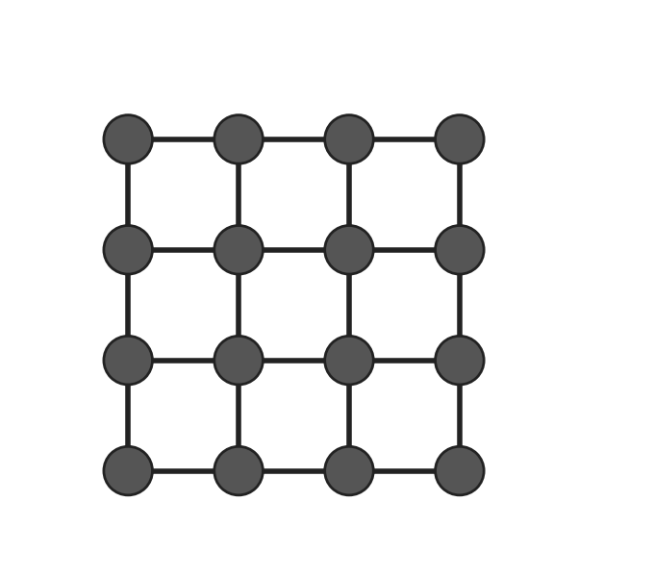
Shunday panjarali moddalar uchun qaysi xususiyat xos?
A) Yuqori suyuqlanish harorati, suyuqlanmasi elektr tokini o'tkazadi
B) Past suyuqlanish harorati, uchuvchan
C) Juda qattiq, suyuqlanish harorati juda yuqori
D) Elektr tokini yaxshi o'tkazadi, plastik
2. 4 g metall oksidlanganda 5,6 g oksid hosil bo'ldi. Metallning ekvivalent massasini (g/mol) aniqlang.
A) 40 B) 20 C) 10 D) 30
3. Radioaktiv izotop yadrolari sonining vaqtga bog'liqligi grafikda berilgan.
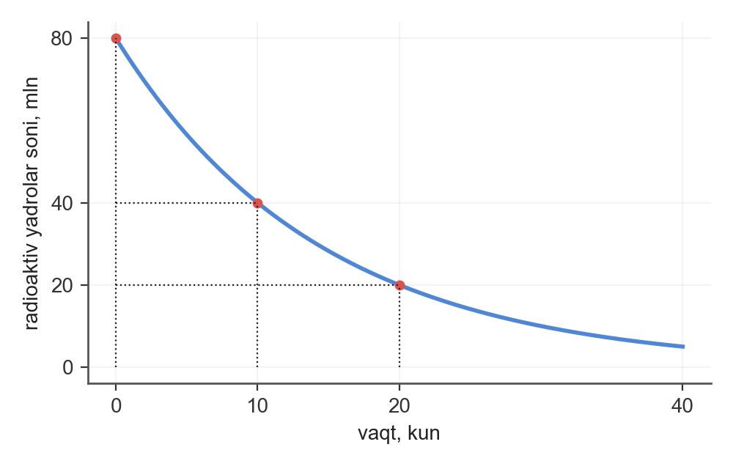
20 kundan keyin necha mln yadro yemirilgan bo'ladi?
A) 20 B) 60 C) 40 D) 80
4. C₆H₅CH₃ molekulasidagi σ va π bog'lar sonini aniqlang.
A) 15 va 3 B) 14 va 3 C) 15 va 4 D) 16 va 3
5. Jadvalda Mn elementining birikmalaridagi oksidlanish darajasi berilgan:
Modda | Oksidlanish darajasi
K₂MnO₄ | +6
MnO₂ | +4
KMnO₄ | +7
MnSO₄ | +2

Ushbu moddalardan nechtasida Mn elementi ham oksidlovchi, ham qaytaruvchi xossani namoyon qiladi? (Mn uchun eng past oksidlanish darajasi 0, eng yuqorisi +7)
A) 3 B) 4 C) 5 D) 1
6. Gazlar aralashmasi tarkibi jadvalda berilgan (n.sh.):
Gaz | Hajmi, l
H₂ | 3
NH₃ | 2
CH₄ | 3

Aralashmaning havoga nisbatan zichligini aniqlang (M(havo) = 29 g/mol).
A) 0,76 B) 0,19 C) 0,38 D) 11
7. K₂CO₃ ning suvli eritmasi inert elektrodlar bilan elektroliz qilinganda qaysi moddalar ajraladi?
A) Zn, H₂ va O₂ B) H₂ va O₂ C) Cu va Cl₂ D) Ag va O₂
8. S + HNO₃ → H₂SO₄ + NO reaksiya tenglamasini tenglang va barcha koeffitsiyentlar yig'indisini aniqlang.
A) 7 B) 5 C) 8 D) 6
9. Zn plastinka 33,1 g Pb(NO₃)₂ ni tutgan eritmaga tushirildi va Pb to'liq ajralib chiqquncha ushlab turildi. Plastinka massasi necha gramm ortadi?
A) 28,4 B) 7,1 C) 33,1 D) 14,2
10. Massasi 7 g bo'lgan gaz 27 °C va 0,5 atm bosimda 12,3 l hajm egallaydi. Gazning vodorodga nisbatan zichligini aniqlang. (R = 0,082 l·atm/(mol·K))
A) 14 B) 28 C) 7 D) 56
11. Quyidagi zarrachalardan qaysilari argon atomi bilan izoelektron? 1) Ca²⁺; 2) K⁺; 3) Cl⁻; 4) Li⁺
A) 1, 2 B) 1, 2, 3 C) 1, 2, 4 D) 1, 3
12. 30-tartib raqamli element atomida n = 3 va l = 2 bo'lgan elektronlar sonini aniqlang.
A) 11 B) 10 C) 9 D) 12
13. X moddaning parchalanish reaksiyasida konsentratsiyaning vaqt bo'yicha o'zgarishi jadvalda berilgan:
t, min | c, mol/l
0 | 2,4
2 | 1,92
4 | 1,44
6 | 0,96

0-minutdan 2-minutgacha o'rtacha tezlikni mol/(l·min) hisoblang.
A) 0,48 B) 0,12 C) 1,2 D) 0,24

ANORGANIK KIMYO (14–19)
14. Qaysi juftliklar o'zaro reaksiyaga kirishadi? 1) SiO₂ va H₂O; 2) Ag va H₂SO₄(suyult.); 3) MgCl₂ va KNO₃; 4) Fe va HCl
A) 2, 3 B) 1 C) 3, 4 D) 4
15. 37,8 g Zn(NO₃)₂ to'liq parchalanguncha qizdirildi. Qattiq qoldiq massasini (g) aniqlang.
A) 16,2 B) 37,8 C) 32,4 D) 8,1
16. 0,2 mol NaOH tutgan eritmadan 0,15 mol CO₂ o'tkazildi. Hosil bo'lgan NaHCO₃ massasini (g) aniqlang.
A) 8,4 B) 4,2 C) 2,1 D) 8
17. Reaksiya tenglamasi: 2NaCl + H₂SO₄ → Na₂SO₄ + 2HCl. Reaksiyaga 196 g H₂SO₄ kirishdi. HCl massasini (g) hisoblang.
A) 36,5 B) 292 C) 146 D) 73
18. Li va K dan iborat 6 g aralashma suv bilan reaksiyaga kirishdi. Ajralgan vodorodning hajmini (l, n.sh.) aniqlang.
A) 4,48 B) 8,96 C) 2,24 D) 3
19. Alyuminiy (0,2 mol) va magniy (0,2 mol) aralashmasi mo'l xlorid kislotada eritildi. Ajralgan vodorodning hajmini (l, n.sh.) aniqlang.
A) 11,2 B) 8,96 C) 22,4 D) 5,6

ORGANIK KIMYO (20–29)
20. CH₃–CH(CH₃)–CH(C₂H₅)–CH₂–CH₃ birikmaning sistematik nomi qaysi qatorda to'g'ri keltirilgan?
A) 2-metil-3-etilpentan B) 3-izopropilpentan C) 3-etil-2-metilpentan D) 2,3-dietilbutan
21. Alken, alkadiyen va alkinlar haqida qaysi fikrlar to'g'ri? 1) Asetilen Ag₂O ning ammiakli eritmasi bilan cho'kma beradi (butin-2 beradi); 2) Etilen sanoatda kreking gazlaridan olinadi; 3) Alkinlar uchun umumiy formula CnH₂n+2; 4) Kauchuk izoprenning polimeri
A) 1, 3 B) 1, 4 C) 2, 4 D) 1, 3, 4
22. 18,8 g fenoldan 2,4,6-tribromfenol olishda unum 75 % bo'lsa, mahsulot massasini (g) aniqlang.
A) 66,2 B) 99,3 C) 14,1 D) 49,65
23. C₆H₅OH + 3Br₂ → C₆H₂Br₃OH + 3HBr reaksiyasida 9,4 g C₆H₅OH ishtirok etdi. C₆H₂Br₃OH miqdorini (mol) toping.
A) 0,1 B) 0,2 C) 0,05 D) 0,15
24. 11,6 g propanal Ag₂O ning ammiakli eritmasi bilan to'liq oksidlanganda hosil bo'lgan kumush massasini (g) aniqlang.
A) 21,6 B) 43,2 C) 86,4 D) 11,6
25. 60 g CH₃COOH dan quyidagi ikki bosqichda Na₂CO₃ olinadi:
1) CH₃COOH + NaOH → CH₃COONa + H₂O (unum 90 %);
2) CH₃COONa + NaOH → CH₄ + Na₂CO₃ (unum 50 %).
Oxirgi mahsulot Na₂CO₃ ning massasini (g) toping.
A) 53 B) 95,4 C) 47,7 D) 106
26. 60 g CH₃COOH dan quyidagi ikki bosqichda CH₃COONa olinadi:
1) CH₃COOH + C₂H₅OH → CH₃COOC₂H₅ + H₂O (unum 60 %);
2) CH₃COOC₂H₅ + NaOH → CH₃COONa + C₂H₅OH (unum 50 %).
Oxirgi mahsulot CH₃COONa ning massasini (g) toping.
A) 41 B) 24,6 C) 49,2 D) 82
27. Uglevodlar haqida qaysi fikrlar to'g'ri? 1) Kraxmal va selluloza bir xil M ga ega; 2) Saxaroza Feling suyuqligini qaytaradi; 3) Maltoza gidrolizlanganda ikki molekula glyukoza hosil qiladi; 4) Glyukoza "kumush ko'zgu" reaksiyasini beradi
A) 3, 4 B) 1, 3 C) 2 D) 2, 3
28. Quyidagi birikmalardan qaysi biri fenol sinfiga kiradi?
A) H₂NCH₂COOH B) CH₃CHO C) C₆H₁₂O₆ D) C₆H₅OH
29. Izobutilen monomeridan olingan polimerning molyar massasi 140000 g/mol. Polimerlanish darajasini aniqlang.
A) 5000 B) 1250 C) 2500 D) 2510

KIMYOVIY TAHLIL (30–32)
30. Rasmdagi tajribada etanolga konsentrlangan H₂SO₄ ning vazifasi nima?
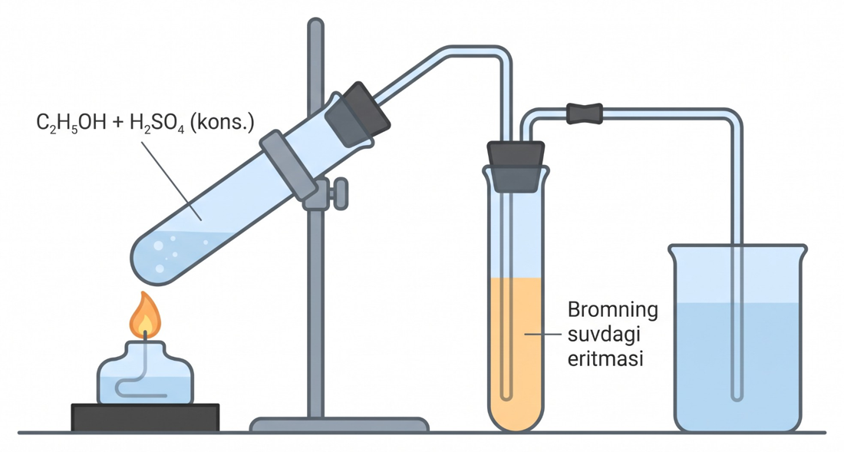
A) oksidlovchi, etilenni oksidlaydi B) faqat erituvchi C) reaksiyada ishtirok etmaydi D) suv tortuvchi va katalizator
31. Kimyo laboratoriyasida ishlash qoidalari haqida qaysi fikrlar to'g'ri? 1) Zaharli gaz ajraladigan tajriba mo'rili shkafda o'tkaziladi; 2) Kimyoviy moddalar hidini bevosita nafas olib aniqlash kerak; 3) Suvni konsentrlangan kislotaga tez quyish mumkin; 4) Ortiqcha reaktiv idishga qaytariladi
A) 1, 4 B) 1, 3 C) 1 D) 4
32. 400 g 4 % li CuSO₄ eritmasini CuSO₄·5H₂O dan tayyorlash uchun necha gramm kristallogidrat kerak?
A) 16 B) 50 C) 12,5 D) 25

II QISM. MOSLASHTIRISH (33–35)
33–35. Topshiriqlarga mos javoblarni A–F variantlaridan tanlang.
CuO va Fe₂O₃ dan iborat 32 g aralashma qizdirilib, H₂ oqimida to'liq qaytarildi; qoldiq (metallar) massasi 24 g.
33. Aralashmadagi CuO massasini (g) aniqlang.
34. Qaytarish uchun (20 % ortiqcha olingan) sarflangan H₂ hajmini (l, n.sh.) aniqlang.
35. Qaytarish natijasida hosil bo'lgan suv massasini (g) aniqlang.
A) 18 B) 9 C) 16 D) 13,44 E) 12,8 F) 24

III QISM. QISQA JAVOBLI (36–40) — javobni son bilan yozing
36. KMnO₄ + Na₂SO₃ + H₂O → MnO₂ + Na₂SO₄ + KOH reaksiya tenglamasini tenglang. Reagentlar (chap qism) koeffitsiyentlari yig'indisini toping.
37. NaCl eritmasi inert elektrodlar yordamida 2 A tok kuchi bilan 3860 s elektroliz qilindi. Katodda ajralgan H₂ massasi (g) ni toping.
38. Zn va ZnO dan iborat 22,7 g aralashma mo'l NaOH eritmasida eritilganda 2,24 l (n.sh.) vodorod ajraldi. Aralashmadagi ZnO massasini (g) aniqlang.
39. Etanol va fenoldan iborat 23,4 g aralashma natriy bilan to'liq reaksiyaga kirishganda 3,36 l (n.sh.) vodorod ajraldi. Shu aralashmaga mo'l bromli suv ta'sir ettirilganda hosil bo'ladigan cho'kma massasini (g) toping.
40. Etilen monomeridan olingan polimerning molyar massasi 56000 g/mol. Polimerlanish darajasini aniqlang.

IV QISM. YOZMA ISH (41–43) — to'liq yechim ko'rsatiladi

41-topshiriq (umumiy kimyo; 5 band, 25 ball)
300 g 20 % li NaCl eritmasi inert elektrodlar yordamida 5 A tok kuchi bilan 3860 s elektroliz qilindi.
1) Katodda va anodda ajralgan gazlarning hajmlarini (l, n.sh.) hisoblang.
2) Elektrolizdan keyingi eritma massasini (g) aniqlang. Ajralgan gazlarning umumiy massasini (g) ham hisoblang.
3) Elektrolizdan keyingi eritmada NaOH ning massa ulushini (%) toping.
4) Hosil bo'lgan NaOH ni to'liq neytrallash uchun 10 % li HCl eritmasidan necha gramm kerak? Hosil bo'lgan NaCl massasini (g) ham hisoblang.
5) Anodda ajralgan xlor KI eritmasidan o'tkazilsa, ajralgan yod massasini (g) aniqlang. Anodda ajralgan xlorning massasini (g) ham toping.

42-topshiriq (organik kimyo; 7 band, 25 ball; hisob-kitob yo'q)
Reaksiya tenglamalarini tugallang va tenglang. Hosil bo'lgan organik moddalarning tuzilish formulalarini yozing va ularni nomlang.
1) C₆H₅–CH₃ + Cl₂ —yorug'lik→
2) CH₃–CH₂–OH + CuO —t→
3) 2CH₄ —1500 °C→
4) CH₃CHO + Ag₂O —NH₃, t→
5) C₂H₅Br + KOH(spirtli) →
6) n CH₂=CH–CH=CH₂ →
7) CH₃–CH=CH₂ + HBr →

43-topshiriq (anorganik kimyo yoki kimyoviy tahlil; 5 band, 25 ball)
0,05 mol AlCl₃ saqlagan eritmaga NaOH eritmasi qo'shildi. Avval 0,15 mol NaOH qo'shilganda cho'kma hosil bo'ldi, so'ng yana 0,05 mol NaOH qo'shilganda cho'kma to'liq erib ketdi (Na[Al(OH)₄] hosil bo'ldi).
1) Cho'kma hosil bo'lish va erish reaksiyalari tenglamalarini yozing. Cho'kma massasini (g) hisoblang.
2) Jami sarflangan NaOH massasini (g) aniqlang.
3) Hosil bo'lgan Na[Al(OH)₄] eritmasidan mo'l CO₂ o'tkazilganda cho'kadigan Al(OH)₃ massasini (g) toping.
4) Al(OH)₃ cho'kmasi qizdirilganda hosil bo'ladigan oksid massasini (g) hisoblang.
5) Na[Al(OH)₄] eritmasining hajmi 500 ml bo'lsa, tuzning molyar konsentratsiyasini (mol/l) hisoblang.

VARIANT 7

I QISM. YOPIQ TESTLAR (1–32, har biri bitta to'g'ri javob)

UMUMIY KIMYO (1–13)
1. 1 mol CO₂ tarkibida necha mol atom bor?
A) 3 B) 2 C) 4 D) 1
2. pH = 9 bo'lgan eritmada gidroksid ionlari konsentratsiyasi 10^(−x) mol/l ga teng. x ni aniqlang.
A) 9 B) 5 C) 6 D) 8
3. Tuzning eruvchanligi yuqori haroratda 150 g, past haroratda 40 g (100 g suvda). Yuqori haroratda to'yingan 500 g eritma past haroratgacha sovitilsa, necha gramm tuz cho'kmaga tushadi?
A) 300 B) 80 C) 220 D) 440
4. Zichligi 1,11 g/ml bo'lgan 10 % li NaOH eritmasining molyar konsentratsiyasini (mol/l) aniqlang.
A) 2,78 B) 0,28 C) 5,55 D) 2,5
5. Gazlar aralashmasi tarkibi jadvalda berilgan (n.sh.):
Gaz | Hajmi, l
CO₂ | 1
N₂ | 2
SO₂ | 3

Aralashmaning havoga nisbatan zichligini aniqlang (M(havo) = 29 g/mol).
A) 1,68 B) 3,36 C) 0,84 D) 48,67
6. Metall oksidida kislorodning massa ulushi 22,22 %. Metallning ekvivalent massasini (g/mol) aniqlang.
A) 56 B) 14 C) 28 D) 42
7. Jadvalda nuklidlarning proton soni (Z) va massa soni (A) berilgan:
Nuklid | Z | A
X | 20 | 40
Y | 20 | 42
T | 21 | 40
U | 21 | 41
V | 20 | 42

X nuklidning nechta izobari jadvalda keltirilgan?
A) 2 B) 3 C) 1 D) 4
8. Quyidagi tuzlarning qaysilari suvli eritmasi ishqoriy muhitga ega? 1) CH₃COONa; 2) FeCl₃; 3) Al₂(SO₄)₃; 4) Na₂CO₃
A) 1, 3 B) 3 C) 1 D) 1, 4
9. Hajmi 5 l bo'lgan idishda A modda miqdori 30 s davomida 3 mol ga kamaydi. Reaksiyaning o'rtacha tezligini (mol/(l·s)) toping.
A) 0,1 B) 0,6 C) 0,02 D) 0,5
10. VA guruh elementlarining vodorodli birikmalari qaynash haroratlari grafikda berilgan.
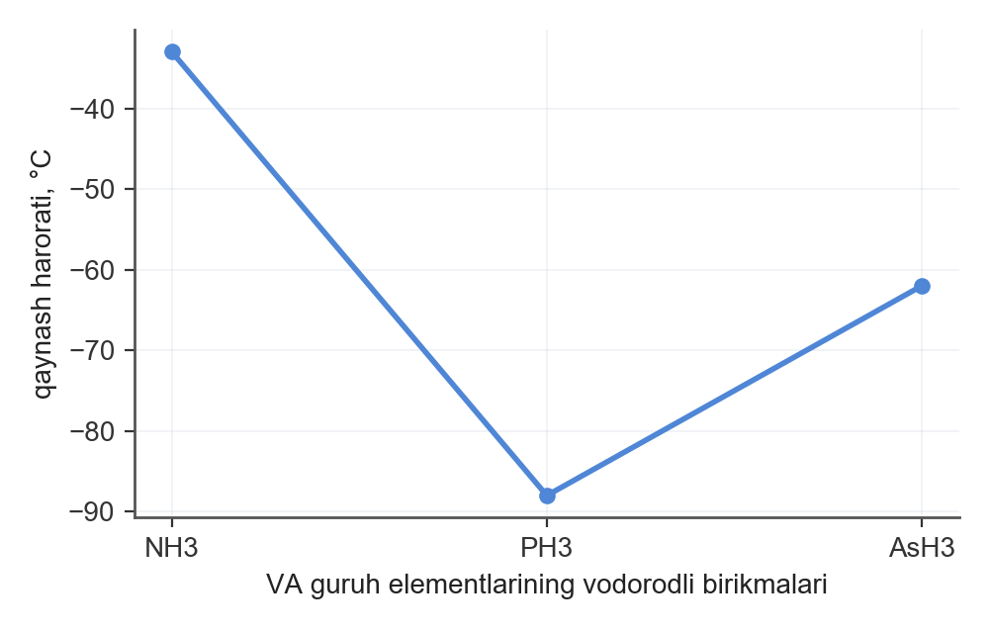
Qaysi birikmaning qaynash harorati qonuniyatdan keskin farq qiladi?
A) NH₃ B) PH₃ C) AsH₃
11. Rux (Z = 30) atomining tashqi energetik pog'onasidagi elektronlar sonini aniqlang.
A) 3 B) 1 C) 4 D) 2
12. A + B → mahsulot reaksiyada v = k·[A]^2·[B]^2. Idish hajmi 2 marta kamaytirilsa (T = const), reaksiya tezligi necha marta o'zgaradi?
A) 4 B) 2 C) 16 D) 32
13. Rasmda tasvirlangan A elementi haqida qaysi fikr to'g'ri?
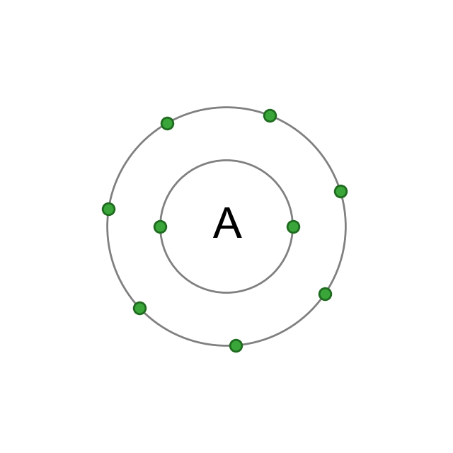
A) Metall, oksidi asosli xossali
B) Metall, vodorodli birikma hosil qilmaydi
C) Inert gaz, birikmalar hosil qilmaydi
D) Metallmas, oksidi kislotali xossali

ANORGANIK KIMYO (14–19)
14. 3,1 g fosfor yondirilib, hosil bo'lgan oksid suvda eritildi (ortofosfat kislota), so'ng 0,3 mol NaOH qo'shildi. Hosil bo'lgan Na₃PO₄ massasini (g) aniqlang.
A) 32,8 B) 16,4 C) 8,2 D) 12
15. NaBr + AgNO₃ → AgBr + NaNO₃ reaksiyasida 51,5 g NaBr ishtirok etdi. AgBr miqdorini (mol) toping.
A) 1 B) 0,25 C) 0,75 D) 0,5
16. Ishqoriy metallar haqida qaysi fikrlar to'g'ri? 1) Natriy yonganda Na₂O₂ hosil bo'ladi; 2) Natriy kerosin ostida saqlanadi; 3) Natriyning olinishi suyuqlanma NaCl elektrolizi bilan; 4) Ishqoriy metallar tabiatda erkin holda uchraydi
A) 2, 4 B) 2, 3 C) 1, 3, 4 D) 1, 2, 3
17. Alyuminiy va magniy dan iborat 5,1 g aralashma mo'l xlorid kislotada eritilganda 5,6 l (n.sh.) vodorod ajraldi. Aralashmadagi alyuminiyning massa ulushini (%) aniqlang.
A) 52,9 B) 47,1 C) 26,5 D) 2,7
18. D-metallar va ularning birikmalari haqida qaysi fikrlar to'g'ri? 1) Cu(OH)₂ qizdirilganda CuO ga parchalanadi; 2) Fe(OH)₂ havoda qo'ng'ir rangga o'tadi; 3) Cr₂O₃ asosli oksid; 4) Mis suyultirilgan HCl bilan reaksiyaga kirishadi
A) 1, 2 B) 4 C) 1, 2, 3 D) 1, 3, 4
19. 0,1 mol Ca(HCO₃)₂ tutgan suv qaynatilganda hosil bo'lgan CaCO₃ cho'kma massasini (g) ni toping.
A) 20 B) 10 C) 5 D) 15

ORGANIK KIMYO (20–29)
20. CH₃–C(CH₃)₂–CH₂–CH₃ birikmaning sistematik nomi qaysi qatorda to'g'ri keltirilgan?
A) 2-metilpentan B) 3,3-dimetilbutan C) 2,2-dimetilpropan D) 2,2-dimetilbutan
21. Etilen va asetilendan iborat 5,4 g aralashmani to'liq gidrogenlash uchun sarflanadigan vodorod hajmini (l, n.sh.) aniqlang. Aralashmadagi etilen va asetilenning mol nisbati 1 : 1.
A) 13,44 B) 6,72 C) 3,36 D) 4,48
22. Reaksiya tenglamasi: 2C₆H₆ + 15O₂ → 12CO₂ + 6H₂O. Reaksiyaga 32 g O₂ kirishdi. CO₂ hajmini (l, n.sh.) hisoblang.
A) 28 B) 35,84 C) 8,96 D) 17,92
23. CH₃CHO + Ag₂O (NH₃) reaksiyasi natijasida qaysi organik modda hosil bo'ladi?
A) etilatsetat B) sirka kislota C) metan D) sirka aldegid
24. Aldegid va ketonlar haqida qaysi fikrlar to'g'ri? 1) Formalin — formaldegidning 40 % li eritmasi; 2) Sirka aldegid Kucherov reaksiyasi bilan olinadi; 3) Aseton suvda erimaydi; 4) Formaldegid gaz holatda, suvda yaxshi eriydi
A) 1, 3, 4 B) 1, 2, 4 C) 1, 4 D) 2, 3, 4
25. Karbon kislotalar haqida qaysi fikrlar to'g'ri? 1) Sirka kislota karbonatlar bilan CO₂ ajratadi; 2) Sirka angidrid ikki molekula sirka kislotadan suv chiqib hosil bo'ladi; 3) Benzoy kislota Na₂CO₃ bilan reaksiyaga kirishmaydi; 4) Karboksil guruh karbonil va gidroksil guruhlardan iborat
A) 3, 4 B) 2, 3 C) 1, 2, 4 D) 1, 3
26. 88 g CH₃COOC₂H₅ dan quyidagi ikki bosqichda C₂H₄ olinadi:
1) CH₃COOC₂H₅ + H₂O → CH₃COOH + C₂H₅OH (unum 75 %);
2) C₂H₅OH → C₂H₄ + H₂O (unum 50 %).
Oxirgi mahsulot C₂H₄ ning hajmini (l, n.sh.) toping.
A) 11,2 B) 16,8 C) 8,4 D) 22,4
27. 68,4 g maltoza to'liq gidrolizlanib, hosil bo'lgan mahsulot Ag₂O ning ammiakli eritmasi bilan oksidlandi. Ajralgan kumush massasini (g) aniqlang.
A) 43,2 B) 172,8 C) 86,4 D) 21,6
28. 61,5 g C₆H₅NO₂ dan quyidagi ikki bosqichda C₆H₅NH₃Cl olinadi:
1) C₆H₅NO₂ + 3H₂ → C₆H₅NH₂ + 2H₂O (unum 80 %);
2) C₆H₅NH₂ + HCl → C₆H₅NH₃Cl (unum 75 %).
Oxirgi mahsulot C₆H₅NH₃Cl ning massasini (g) toping.
A) 48,56 B) 38,85 C) 51,8 D) 64,75
29. Vinilxlorid monomeridan olingan polimerning molyar massasi 62500 g/mol. Polimerlanish darajasini aniqlang.
A) 1000 B) 2000 C) 500 D) 1010

KIMYOVIY TAHLIL (30–32)
30. Rasmdagi asbobda oxirgi idishga NaOH eritmasi solingan. Uning vazifasi nima?
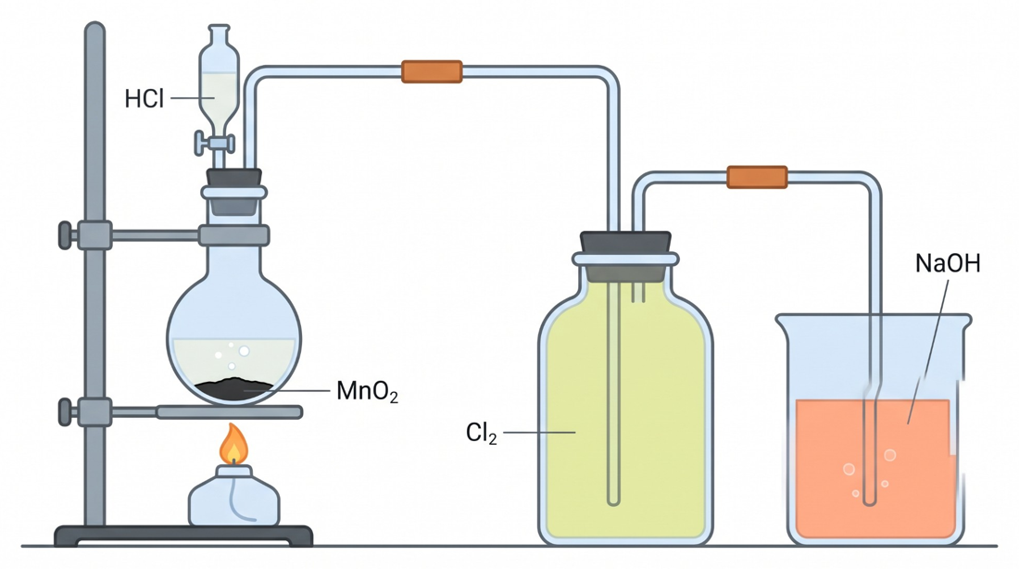
A) xlorni suvda eritish
B) ortiqcha xlorni yutib, atrof-muhitni zaharlanishdan saqlash
C) xlorni quritish
D) reaksiyani tezlashtirish
31. I⁻ ionini aniqlash uchun qaysi reagent mos va qanday belgi kuzatiladi?
A) AgNO₃: sariq cho'kma (AgI), HNO₃ da erimaydi
B) NaOH: qo'ng'ir cho'kma (Fe(OH)₃)
C) HCl: rangsiz gaz (CO₂) ajraladi
D) AgNO₃: sariq cho'kma (Ag₃PO₄), HNO₃ da eriydi
32. Uch probirkada (X, Y, Z) Na₂SO₄, K₂CO₃, NH₄Cl eritmalari bor (tartibsiz). Ularga HCl va NaOH ta'sir ettirildi. Kuzatuvlar jadvalda:
Probirka | HCl qo'shilganda | NaOH qo'shib qizdirilganda
X | gaz ajraladi | o'zgarish yo'q
Y | o'zgarish yo'q | o'tkir hidli gaz ajraladi
Z | o'zgarish yo'q | o'zgarish yo'q

X, Y, Z probirkalardagi moddalarni aniqlang.
A) X – NH₄Cl, Y – Na₂SO₄, Z – K₂CO₃ B) X – Na₂SO₄, Y – NH₄Cl, Z – K₂CO₃ C) X – NH₄Cl, Y – K₂CO₃, Z – Na₂SO₄ D) X – K₂CO₃, Y – NH₄Cl, Z – Na₂SO₄

II QISM. MOSLASHTIRISH (33–35)
33–35. Topshiriqlarga mos javoblarni A–F variantlaridan tanlang.
NaHCO₃ va KHCO₃ dan iborat 36,8 g aralashma mo'l xlorid kislota bilan to'liq reaksiyaga kirishdi.
33. Ajralgan gaz hajmini (l, n.sh.) aniqlang.
34. Aralashmani to'liq eritish uchun sarflangan 10 % li HCl eritmasining massasini (g) aniqlang (M(HCl) = 36,5 g/mol).
35. Ajralgan gaz mo'l Ca(OH)₂ eritmasidan o'tkazilganda hosil bo'lgan cho'kma massasini (g) aniqlang.
A) 32 B) 8,96 C) 40 D) 116,8 E) 146 F) 7,17

III QISM. QISQA JAVOBLI (36–40) — javobni son bilan yozing
36. KMnO₄ + KI + H₂SO₄ → MnSO₄ + I₂ + K₂SO₄ + H₂O reaksiya tenglamasini elektron balans usulida tenglang va barcha koeffitsiyentlar yig'indisini aniqlang.
37. AgNO₃ eritmasi inert elektrodlar yordamida 2 A tok kuchi bilan 965 s elektroliz qilindi. Anodda ajralgan O₂ hajmi (l, n.sh.) ni toping.
38. 47 g Cu(NO₃)₂ to'liq parchalanguncha qizdirildi. Qattiq qoldiq massasini (g) aniqlang.
39. 12 g sirka kislotani neytrallash uchun 10 % li NaOH eritmasidan necha gramm kerak?
40. 12,3 g nitrobenzol anilinga qaytarildi (unum 80 %), hosil bo'lgan anilin mo'l bromli suv bilan reaksiyaga kirishdi (unum 80 %). Hosil bo'lgan 2,4,6-tribromanilin (M = 330 g/mol) massasini (g) toping.

IV QISM. YOZMA ISH (41–43) — to'liq yechim ko'rsatiladi

41-topshiriq (umumiy kimyo; 5 band, 25 ball)
29,25 g NaCl 300 g suvda eritildi. Hosil bo'lgan eritma inert elektrodlar yordamida 20 A tok kuchi bilan 965 s davomida elektroliz qilindi.
1) Elektroliz tenglamasini yozing. Katodda va anodda ajralgan gazlarning hajmini (l, n.sh.) hisoblang (F = 96500 C/mol).
2) Elektroliz qilingan NaCl ning massasini (g) toping. Elektroliz davomida o'tgan zaryadni (C) ham hisoblang.
3) Elektroliz tugagach eritmadagi NaOH va qolgan NaCl ning massa ulushlarini (%) aniqlang.
4) Anodda ajralgan gaz mo'l KI eritmasidan o'tkazildi. Ajralgan yodning massasini (g) hisoblang (reaksiya tenglamasini yozing). Neytrallash uchun sarflangan HCl miqdorini (mol) ham toping.
5) Elektroliz tugagan eritmani to'liq neytrallash uchun 10 % li HCl eritmasidan necha gramm kerak? Elektroliz tugagan eritmadan CO₂ o'rta tuz (karbonat) hosil bo'lguncha yuttirilsa, hosil bo'ladigan karbonat massasini (g) ham hisoblang.

42-topshiriq (organik kimyo; 3 band, 25 ball; hisob-kitob yo'q)
Quyidagi o'zgarishlar zanjirida X, Y, Z noma'lum organik moddalar:
C₂H₂ —H₂O, Hg²⁺→ X —Ag₂O, NH₃→ Y —Cl₂, P→ ClCH₂COOH
1) C₂H₂ → X : reaksiya tenglamasini yozing; hosil bo'lgan moddani nomlang.
2) X → Y : reaksiya tenglamasini yozing; hosil bo'lgan moddani nomlang.
3) Y → ClCH₂COOH : reaksiya tenglamasini yozing; hosil bo'lgan moddani nomlang.

43-topshiriq (anorganik kimyo yoki kimyoviy tahlil; 5 band, 25 ball)
11,2 g temir mo'l xlorda yondirildi. Hosil bo'lgan tuz suvda eritilib, avval ishqor bilan, so'ng boshqa porsiyasi KI eritmasi bilan ta'sirlashtirildi.
1) Reaksiya tenglamasini yozing. Sarflangan xlor hajmini (l, n.sh.) va hosil bo'lgan tuz massasini (g) toping. Hosil bo'lgan FeCl₃ miqdorini (mol) ham toping.
2) Tuz eritmasiga mo'l NaOH qo'shilganda hosil bo'lgan cho'kma massasini (g) aniqlang.
3) Cho'kma qizdirilganda hosil bo'ladigan oksid massasini (g) hisoblang.
4) Tuzning shunday miqdoriga mo'l KI qo'shilganda ajraladigan yod massasini (g) toping (2FeCl₃ + 2KI → 2FeCl₂ + 2KCl + I₂).
5) Hosil bo'lgan FeCl₃ eritmasiga temir qo'shilib FeCl₂ hosil qilindi (2FeCl₃ + Fe → 3FeCl₂). Sarflangan temir massasini (g) toping.

VARIANT 8

I QISM. YOPIQ TESTLAR (1–32, har biri bitta to'g'ri javob)

UMUMIY KIMYO (1–13)
1. Qotishmaning massa bo'yicha tarkibi doira diagrammasida ko'rsatilgan.
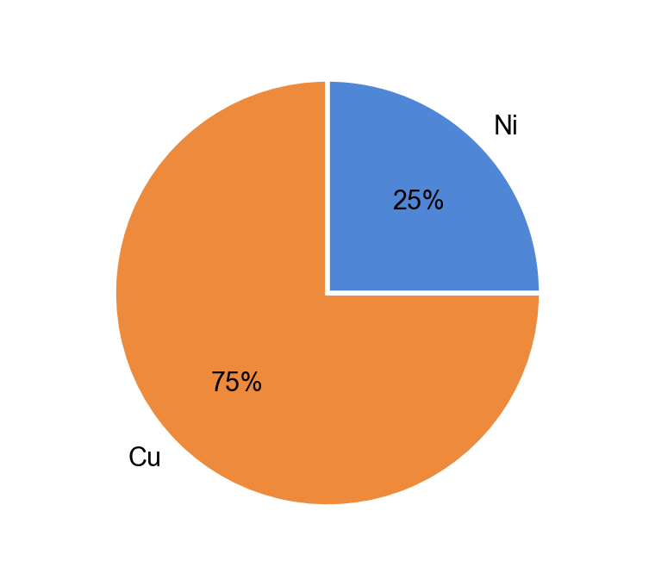
200 g qotishmadagi Ni massasini (g) toping.
A) 150 B) 50 C) 100 D) 5000
2. H₂O₂ moddaning parchalanish reaksiyasida konsentratsiyaning vaqt bo'yicha o'zgarishi jadvalda berilgan:
t, min | c, mol/l
0 | 2,4
2 | 2,04
4 | 1,68
6 | 1,32

0-minutdan 2-minutgacha o'rtacha tezlikni mol/(l·min) hisoblang.
A) 0,36 B) 0,09 C) 1,2 D) 0,18
3. 40 l H₂ va 40 l O₂ aralashmasi reaksiyaga kirishdi (2H₂ + O₂ → 2H₂O, hamma moddalar bir xil sharoitda gaz holida, suv bug' holida). Reaksiyadan keyingi gaz aralashmasining hajmini (l) aniqlang.
A) 80 B) 60 C) 40 D) 20
4. Brom atomida d-pog'onachadagi elektronlar sonini aniqlang (Z = 35).
A) 11 B) 9 C) 10 D) 12
5. pH = 3 bo'lgan HCl eritmasining 100 ml siga pH = 11 bo'lgan NaOH eritmasidan 100 ml qo'shildi. Hosil bo'lgan eritmaning pH qiymatini aniqlang.
A) 3 B) 11 C) 4 D) 7
6. 35-tartib raqamli element atomida magnit kvant soni m_l = 1 bo'lgan elektronlardan nechtasining spin kvant soni m_s = +½ ga, nechtasiniki m_s = −½ ga teng?
A) 3 va 4 B) 5 va 3 C) 4 va 4 D) 4 va 3
7. MgSO₄·7H₂O kristallogidratida kristallizatsion suvning massa ulushini (%) aniqlang.
A) 51,2 B) 48,8 C) 25,6 D) 105
8. 40 g NaOH 250 g suvda eritildi. Eritmaning molyal konsentratsiyasini (mol/kg) aniqlang.
A) 4 B) 3,45 C) 0 D) 8
9. 50 g CuSO₄·5H₂O 100 g suvda eritildi. Eritmadagi tuzning massa ulushini (%) aniqlang.
A) 32 B) 21,33 C) 33,33 D) 42,67
10. 13,9 g FeSO₄·7H₂O 100 g suvda eritildi. Eritmadagi tuzning massa ulushini (%) aniqlang.
A) 6,67 B) 7,6 C) 12,2 D) 13,35
11. Quyidagi zarrachalardan qaysilari argon atomi bilan izoelektron? 1) O²⁻; 2) Cl⁻; 3) Na⁺; 4) Ca²⁺
A) 1, 3 B) 3, 4 C) 2, 4 D) 1, 2
12. 2 mol HNO₃ va 2 mol Ba(OH)₂ suvda eritilib, eritma hajmi 5 l ga yetkazildi. Eritmadagi barcha ionlarning umumiy molyar konsentratsiyasini (mol/l) aniqlang (kuchli elektrolitlar to'liq dissotsilanadi).
A) 0,8 B) 4 C) 2 D) 1
13. N₂ + 3H₂ ⇌ 2NH₃ reaksiyasi 4 l hajmli idishda o'tkazildi. Moddalar miqdori jadvalda berilgan:
Modda | N₂ | H₂ | NH₃
Boshlang'ich miqdor, mol | 4 | 6 | 0
Muvozanatdagi miqdor, mol | — | — | 2

Muvozanat konstantasini (K) hisoblang.
A) 1,58 B) 0,395 C) 3,16 D) 0,79

ANORGANIK KIMYO (14–19)
14. 4Li + O₂ → 2Li₂O jarayoni uchun 64 g O₂ olingan. Li₂O massasini (g) aniqlang.
A) 30 B) 120 C) 240 D) 60
15. 0,4 mol Ca(OH)₂ tutgan eritmadan 0,6 mol karbonat angidrid o'tkazildi. Eritmada qolgan kalsiy gidrokarbonatning massasini (g) aniqlang.
A) 32,4 B) 40 C) 97,2 D) 20
16. D-metallar va ularning birikmalari haqida qaysi fikrlar to'g'ri? 1) Fe(OH)₂ havoda qo'ng'ir rangga o'tadi; 2) Xrom (VI) oksidi (CrO₃) kislotali oksid; 3) Rux eritmada Fe²⁺ ni siqib chiqara olmaydi; 4) Cr₂O₃ asosli oksid
A) 1, 3 B) 1, 4 C) 2, 3 D) 1, 2
17. Ca(HCO₃)₂ → CaCO₃ + CO₂ + H₂O jarayoni uchun tarkibida 80 % aralashma bo'lgan 81 g namuna (asosiy modda Ca(HCO₃)₂) olingan. CO₂ hajmini (l, n.sh.) aniqlang.
A) 4,48 B) 1,12 C) 2,24 D) 3,36
18. CaO + CO₂ → CaCO₃ jarayoni uchun 4,48 l (n.sh.) CO₂ olingan. CaCO₃ miqdorini (mol) aniqlang.
A) 0,4 B) 0,2 C) 0,1 D) 0,3
19. Ca → ? → ? → ? o'zgarishlar zanjirida (reagentlar: O₂, H₂O, CO₂) 1-bosqichda hosil bo'ladigan modda formulasini toping.
A) NaCl B) CaO C) K₃PO₄ D) H₂SO₃

ORGANIK KIMYO (20–29)
20. 0,1 mol metan xlor bilan to'liq xlorlanib, CCl₄ olindi. Sarflangan xlor hajmini (l, n.sh.) aniqlang.
A) 8,96 B) 2,24 C) 4,48 D) 6,72
21. 23 g C₂H₅OH dan quyidagi ikki bosqichda C₂H₆ olinadi:
1) C₂H₅OH → C₂H₄ + H₂O (unum 50 %);
2) C₂H₄ + H₂ → C₂H₆ (unum 50 %).
Oxirgi mahsulot C₂H₆ ning hajmini (l, n.sh.) toping.
A) 5,6 B) 11,2 C) 1,4 D) 2,8
22. Arenlar, neft va tabiiy gaz haqida qaysi fikrlar to'g'ri? 1) Benzolda 6 ta sp² gibridlangan uglerod bor; 2) Benzoldan nitrobenzol nitrolash bilan olinadi; 3) Benzol uchun birikish reaksiyalari mutlaqo xos emas; 4) Benzol bromli suvni rangsizlantirmaydi
A) 1, 2, 4 B) 1, 4 C) 1, 3 D) 3, 4
23. C₂H₅Cl + KOH → C₂H₅OH + KCl reaksiyasida 5,6 g KOH ishtirok etdi. KCl massasini (g) toping.
A) 14,9 B) 3,73 C) 7,45 D) 11,18
24. 3 g metanal Ag₂O ning ammiakli eritmasi bilan to'liq oksidlanganda hosil bo'lgan kumush massasini (g) aniqlang.
A) 10,8 B) 43,2 C) 86,4 D) 21,6
25. Karbon kislotalar haqida qaysi fikrlar to'g'ri? 1) Sirka angidrid ikki molekula sirka kislotadan suv chiqib hosil bo'ladi; 2) Karboksil guruh karbonil va gidroksil guruhlardan iborat; 3) Olein kislota Br₂ ni biriktiradi; 4) Chumoli kislota "kumush ko'zgu" reaksiyasini beradi
A) 1, 2, 3 B) 2, 3, 4 C) 1, 2, 3, 4 D) 1, 3, 4
26. Murakkab efirlar va yog'lar haqida qaysi fikrlar to'g'ri? 1) Dietil efir spirtdan yuqori haroratda qaynaydi; 2) Suyuq yog'larni gidrogenlab qattiq yog' olinadi; 3) Suyuq yog'lar to'yinmagan kislotalardan hosil bo'lgan; 4) Murakkab efirlarning gidrolizi ishqoriy muhitda qaytmas
A) 1, 4 B) 2, 3 C) 1, 2 D) 2, 3, 4
27. Quyidagi birikmalardan qaysi biri amin sinfiga kiradi?
A) CH₃COOH B) C₂H₅NH₂ C) C₁₂H₂₂O₁₁ D) C₆H₅OH
28. 4CH₃NH₂ + 9O₂ → 4CO₂ + 10H₂O + 2N₂ reaksiyasida 4,48 l (n.sh.) CH₃NH₂ ishtirok etdi. O₂ hajmini (l, n.sh.) toping.
A) 1,99 B) 20,16 C) 5,04 D) 10,08
29. Rasmda organik birikmaning tuzilish formulasi keltirilgan.
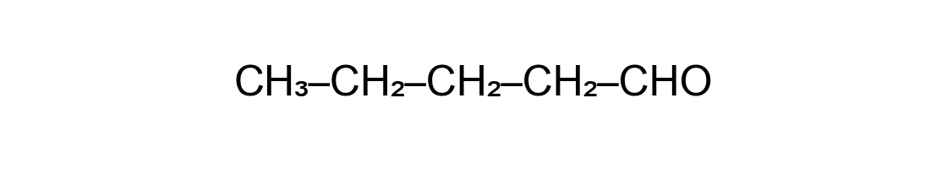
Molekuladagi uglerod atomlari sonini aniqlang.
A) 5 B) 6 C) 4 D) 7

KIMYOVIY TAHLIL (30–32)
30. Kimyo laboratoriyasida ishlash qoidalari haqida qaysi fikrlar to'g'ri? 1) Ortiqcha reaktiv idishga qaytariladi; 2) Reaktivlarni tatib ko'rish mumkin; 3) Suvni konsentrlangan kislotaga tez quyish mumkin; 4) Zaharli gaz ajraladigan tajriba mo'rili shkafda o'tkaziladi
A) 1, 4 B) 3, 4 C) 4 D) 2, 4
31. Rasmdagi asbobda 23,4 g NaCl ga konsentrlangan H₂SO₄ ta'sir ettirib qizdirildi (NaCl + H₂SO₄ → NaHSO₄ + HCl). Ajralgan HCl hajmini (l, n.sh.) aniqlang.
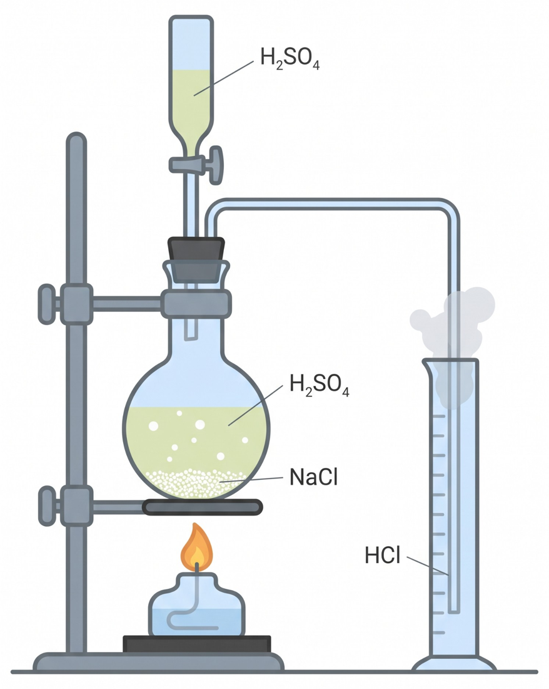
A) 8,96 B) 17,92 C) 4,48 D) 0,64
32. 400 g 12 % li NaCl eritmasidan 100 g suv bug'latildi. Qolgan eritmadagi tuzning massa ulushini (%) toping.
A) 9,6 B) 3 C) 16 D) 12,8

II QISM. MOSLASHTIRISH (33–35)
33–35. Topshiriqlarga mos javoblarni A–F variantlaridan tanlang.
Na va Na₂O dan iborat 17 g aralashma 100 g suvda to'liq eritildi, bunda 2,24 l (n.sh.) vodorod ajraldi. Hosil bo'lgan eritma sirka kislota bilan to'liq neytrallandi.
33. Hosil bo'lgan eritmadagi NaOH ning massa ulushini (%) aniqlang.
34. Dastlabki aralashmadagi Na₂O massasini (g) aniqlang.
35. Neytrallash uchun sarflangan 20 % li sirka kislota eritmasining massasini (g) aniqlang.
A) 12,4 B) 20,55 C) 30,82 D) 180 E) 90 F) 24,8

III QISM. QISQA JAVOBLI (36–40) — javobni son bilan yozing
36. Mg + HNO₃ → Mg(NO₃)₂ + NH₄NO₃ + H₂O reaksiya tenglamasini elektron balans usulida tenglang va barcha koeffitsiyentlar yig'indisini aniqlang.
37. CH₄ va H₂ dan iborat 20 ml aralashma mo'l kisloroda yondirildi (suv suyuq holatda; hajmlar bir xil sharoitda o'lchandi). Reaksiyadan so'ng gazlar hajmi 35 ml ga kamaydi. Aralashmadagi CH₄ hajmini (ml) toping.
38. 6,2 g fosfor yondirib hosil bo'lgan oksid suvda eritildi, so'ng eritmaga 0,3 mol NaOH qo'shildi (NaOH : H₃PO₄ = 1,5 : 1). Hosil bo'lgan tuzlar umumiy massasini (g) toping.
39. Uglevodorodning 5,6 g massasi yondirilganda 17,6 g CO₂ va 7,2 g H₂O hosil bo'ldi. Uglevodorodning molyar massasini (g/mol) aniqlang.
40. Polietilen polimerining (polimerlanish darajasi 2000) 280 g namunasini olish uchun polimerlanish unumi 90 % bo'lganda qancha monomer (C₂H₄) kerak (g)?

IV QISM. YOZMA ISH (41–43) — to'liq yechim ko'rsatiladi

41-topshiriq (umumiy kimyo; 5 band, 25 ball)
CO va CO₂ dan iborat gazlar aralashmasi (n.sh.) 4,48 l hajm egallaydi va massasi 7,2 g.
1) Aralashmadagi gazlarning mol miqdorlarini hisoblang.
2) Aralashmaning vodorodga nisbatan zichligini va gazlarning hajmiy ulushlarini (%) aniqlang. Aralashmaning to'liq massasini (g) ham ayting.
3) Aralashmani to'liq yoqish uchun zarur kislorod hajmini (l, n.sh.) toping.
4) Yonishdan keyingi gazlar mo'l NaOH eritmasidan o'tkazildi. Hosil bo'lgan Na₂CO₃ massasini (g) hisoblang (CO₂ + 2NaOH → Na₂CO₃ + H₂O). NaOH sarfini (g) ham toping.
5) Aralashmaning o'rtacha molyar massasini (g/mol) toping. Shu miqdor CO ni yoqish uchun havo (21 % O₂) hajmi qancha (l, n.sh.)?

42-topshiriq (organik kimyo; 3 band, 25 ball; hisob-kitob yo'q)
Quyidagi o'zgarishlar zanjirida X, Y, Z noma'lum organik moddalar:
CH₄ —Cl₂, yorug'lik→ X —Na→ Y —Cl₂, yorug'lik→ C₂H₅Cl
1) CH₄ → X : reaksiya tenglamasini yozing; hosil bo'lgan moddani nomlang.
2) X → Y : reaksiya tenglamasini yozing; hosil bo'lgan moddani nomlang.
3) Y → C₂H₅Cl : reaksiya tenglamasini yozing; hosil bo'lgan moddani nomlang.

43-topshiriq (anorganik kimyo yoki kimyoviy tahlil; 5 band, 25 ball)
Rux, temir va misdan iborat 27,4 g aralashma mo'l NaOH eritmasi bilan reaksiyaga kirishganda 4,48 l (n.sh.) vodorod ajraldi. Xuddi shunday tarkibli 27,4 g aralashma mo'l xlorid kislota bilan reaksiyaga kirishganda esa 8,96 l (n.sh.) vodorod ajraldi.
1) Aralashmadagi har bir metallning massasini (g) va massa ulushini (%) aniqlang (reaksiya tenglamalarini yozing).
2) Xlorid kislota bilan reaksiyadan keyin qolgan qoldiq konsentrlangan HNO₃ da to'liq eritildi. Ajralgan gazning hajmini (l, n.sh.) hisoblang.
3) Xlorid kislota bilan olingan eritmaga mo'l NaOH qo'shildi, cho'kma ajratib olinib, havoda to'liq oksidlandi. Cho'kma massasini (g) toping.
4) Hosil bo'lgan Cu(NO₃)₂ eritmasi bug'latilib, quruq tuz qizdirilganda hosil bo'ladigan qattiq qoldiq massasini (g) va gazlar aralashmasining hajmini (l, n.sh.) aniqlang.
5) Ushbu aralashma (butun massasi) to'liq reaksiyaga kirishishi uchun 20 % li HCl eritmasidan necha gramm kerak (mis reaksiyaga kirishmaydi)?

VARIANT 9

I QISM. YOPIQ TESTLAR (1–32, har biri bitta to'g'ri javob)

UMUMIY KIMYO (1–13)
1. A + B ⇌ C reaksiyada moddalar konsentratsiyalarining vaqt bo'yicha o'zgarishi grafikda ko'rsatilgan.
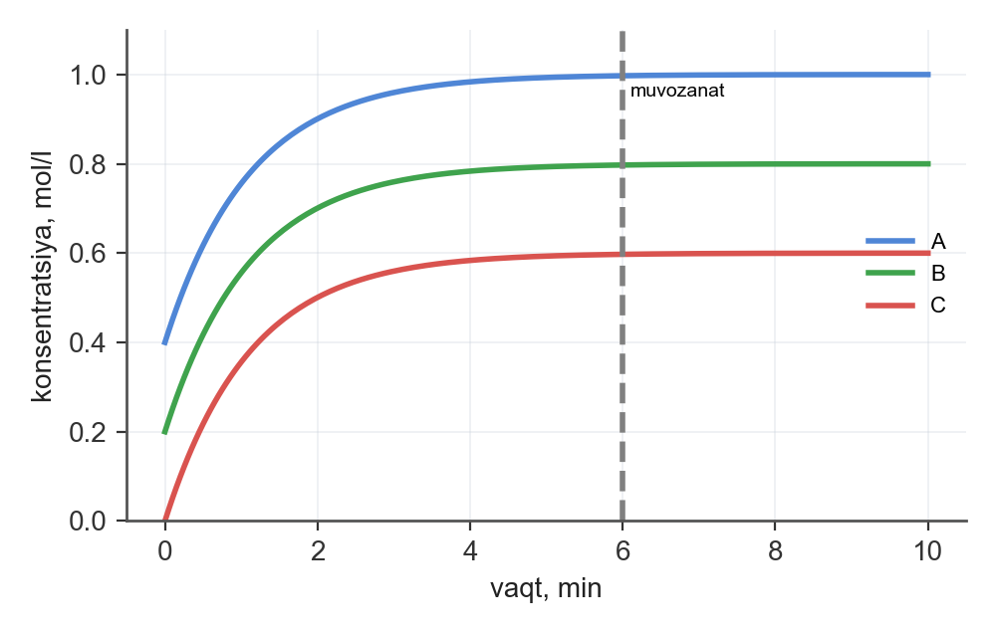
Grafikdan foydalanib, muvozanat konstantasini (K) aniqlang.
A) 15 B) 7,5 C) 3,75 D) 1
2. Quyidagi zarrachalardan qaysilari neon atomi bilan izoelektron? 1) Al³⁺; 2) Cl⁻; 3) S²⁻; 4) F⁻
A) 2, 3, 4 B) 1, 2 C) 1, 4 D) 2, 4
3. N₂ + 3H₂ ⇌ 2NH₃ reaksiyasi 2 l hajmli idishda o'tkazildi. Ma'lumotlar jadvalda berilgan:
Modda | N₂ | H₂ | NH₃
Boshlang'ich, mol | 4 | 6 | 0
Muvozanatda, mol | — | — | 2

N₂ ning necha foizi reaksiyaga kirishganini aniqlang.
A) 12,5 B) 25 C) 37,5 D) 75
4. Quyidagi tuzlarning qaysilari suvli eritmasi ishqoriy muhitga ega? 1) K₃PO₄; 2) ZnCl₂; 3) K₂SO₄; 4) NH₄Cl
A) 1 B) 2, 3 C) 3 D) 3, 4
5. Gazlar aralashmasi tarkibi jadvalda berilgan (n.sh.):
Gaz | Hajmi, l
He | 1
N₂ | 1
SO₂ | 2

Aralashmaning havoga nisbatan zichligini aniqlang (M(havo) = 29 g/mol).
A) 2,76 B) 0,69 C) 40 D) 1,38
6. Reaksiya tezligining harorat koeffitsiyenti γ = 4. 20 °C da reaksiya 32 minutda tugasa, 40 °C da necha sekundda tugaydi?
A) 30720 B) 480 C) 2 D) 120
7. 1 M HCl eritmasining normal konsentratsiyasini (n) aniqlang.
A) 2 B) 0,5 C) 1 D) 1,5
8. NaCl eritmasi inert elektrodlar yordamida 10 A tok kuchi bilan 965 s elektroliz qilindi. Anodda ajralgan Cl₂ hajmi (l, n.sh.) ni toping.
A) 2,24 B) 1,12 C) 0,56 D) 0,112
9. H₂ + I₂ ⇌ 2HI reaksiyada muvozanat qaror topganda [H₂] = 1, [I₂] = 2, [HI] = 4 mol/l bo'ldi. I₂ ning boshlang'ich konsentratsiyasini (mol/l) aniqlang.
A) 4 B) 2 C) 6 D) 8
10. Faqat oksidlovchi bo'la oladigan ionlarni aniqlang: 1) I⁻; 2) Cl⁻; 3) K⁺; 4) Na⁺
A) 1 B) 1, 2, 4 C) 2, 4 D) 3, 4
11. CuCl₂ ning suvli eritmasi inert elektrodlar bilan elektroliz qilinganda qaysi moddalar ajraladi?
A) Cu va O₂ B) Cu va Cl₂ C) Zn, H₂ va O₂ D) Ag va O₂
12. 4,6 g Na va 3,55 g Cl₂ aralashtirilib, reaksiya o'tkazildi (2Na + Cl₂ → 2NaCl). Hosil bo'lgan NaCl massasini (g) aniqlang.
A) 5,85 B) 11,7 C) 2,93 D) 8,78
13. 18,25 g HCl 500 g suvda eritildi. Eritmaning molyal konsentratsiyasini (mol/kg) aniqlang.
A) 0,96 B) 0 C) 2 D) 1

ANORGANIK KIMYO (14–19)
14. Reaksiya tenglamasi: ZnO + 2HCl → ZnCl₂ + H₂O. Reaksiyaga tarkibida 20 % aralashma bo'lgan 20,25 g namuna (asosiy modda ZnO) kirishdi. HCl hajmini (l, n.sh.) hisoblang.
A) 2,24 B) 17,92 C) 8,96 D) 4,48
15. Mg(HCO₃)₂ → MgCO₃ + CO₂ + H₂O reaksiyasida 146 g Mg(HCO₃)₂ ishtirok etdi. MgCO₃ massasini (g) toping.
A) 168 B) 42 C) 84 D) 126
16. Reaksiya tenglamasi: N₂O₅ + H₂O → 2HNO₃. Reaksiyaga tarkibida 10 % aralashma bo'lgan 12 g namuna (asosiy modda N₂O₅) kirishdi. HNO₃ massasini (g) hisoblang.
A) 3,15 B) 25,2 C) 12,6 D) 6,3
17. P → ? → ? → ? o'zgarishlar zanjirida (reagentlar: O₂, H₂O, KOH) 3-bosqichda hosil bo'ladigan modda formulasini toping.
A) SO₂ B) Na₂O C) K₃PO₄ D) NaOH
18. NH₃ + H₃PO₄ → NH₄H₂PO₄ jarayoni uchun 98 g H₃PO₄ olingan (unum 60 %). NH₄H₂PO₄ massasini (g) aniqlang.
A) 115 B) 138 C) 69 D) 34,5
19. NH₄NO₃ qizdirilganda qanday moddalar hosil bo'ladi?
A) Ag, NO₂ va O₂ B) KNO₂ va O₂ C) CuO, NO₂ va O₂ D) N₂O va H₂O

ORGANIK KIMYO (20–29)
20. CH₄ + Cl₂ → CH₃Cl + HCl jarayoni uchun 4,48 l (n.sh.) CH₄ olingan. CH₃Cl miqdorini (mol) aniqlang.
A) 0,4 B) 0,1 C) 0,3 D) 0,2
21. Alken, alkadiyen va alkinlar haqida qaysi fikrlar to'g'ri? 1) Alkinlar uchun umumiy formula CnH₂n+2; 2) Asetilen Ag₂O ning ammiakli eritmasi bilan cho'kma beradi (butin-2 beradi); 3) Etilen bromli suvni rangsizlantiradi; 4) Alkenlarda π-bog' yo'q
A) 2, 3 B) 3 C) 1, 4 D) 1, 3
22. Rasmda siklik uglevodorodning tuzilish formulasi berilgan.
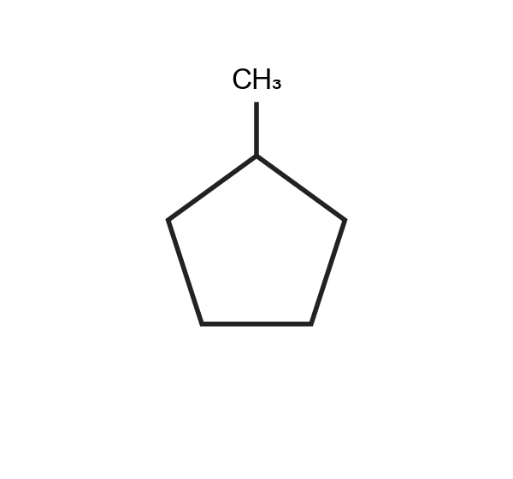
Birikmaning nomini toping.
A) 1,2-dimetilsiklogeksan B) metilsiklopropan C) 1,2-dimetilsiklopentan D) metilsiklopentan
23. Spirt va fenollar haqida qaysi fikrlar to'g'ri? 1) Fenol FeCl₃ bilan binafsha rang beradi; 2) Glitserin Cu(OH)₂ bilan ko'k kompleks hosil qiladi; 3) Fenol Cu(OH)₂ ni eritib ko'k kompleks hosil qiladi; 4) Uchlamchi spirtlar oson oksidlanadi
A) 4 B) 1, 2 C) 3 D) 1, 2, 4
24. 18 g glyukoza Ag₂O ning ammiakli eritmasi bilan to'liq oksidlanganda hosil bo'lgan kumush massasini (g) aniqlang.
A) 21,6 B) 10,8 C) 43,2 D) 18
25. Karbon kislotalar haqida qaysi fikrlar to'g'ri? 1) Sirka kislota karbonatlar bilan CO₂ ajratadi; 2) Sirka angidrid ikki molekula sirka kislotadan suv chiqib hosil bo'ladi; 3) Benzoy kislota Na₂CO₃ bilan reaksiyaga kirishmaydi; 4) Olein kislota Br₂ ni biriktiradi
A) 1, 2, 4 B) 1, 3 C) 2, 3, 4 D) 2, 4
26. Murakkab efirlar va yog'lar haqida qaysi fikrlar to'g'ri? 1) Suyuq yog'lar to'yinmagan kislotalardan hosil bo'lgan; 2) Yog'lar glitserin va yuqori yog' kislotalarning murakkab efirlari; 3) Efirlanish reaksiyasi qaytmas; 4) Sovun — yuqori yog' kislotalarning natriyli tuzi
A) 1, 4 B) 1, 2, 4 C) 1, 3, 4 D) 1, 3
27. Uglevodlar haqida qaysi fikrlar to'g'ri? 1) Kraxmal yod bilan ko'k rang beradi; 2) Selluloza β-glyukoza qoldiqlaridan iborat; 3) Glyukoza gidrolizlanadi; 4) Glyukoza "kumush ko'zgu" reaksiyasini beradi
A) 1, 3, 4 B) 2, 3 C) 1, 2, 4 D) 1, 2, 3
28. 15 g glitsin HCl bilan reaksiyaga kirishganda hosil bo'lgan tuz massasini (g) aniqlang.
A) 22,3 B) 15 C) 7,3 D) 44,6
29. 5,6 g C₂H₄ dan quyidagi ikki bosqichda C₂H₅OH olinadi:
1) C₂H₄ + HCl → C₂H₅Cl (unum 80 %);
2) C₂H₅Cl + KOH → C₂H₅OH + KCl (unum 75 %).
Oxirgi mahsulot C₂H₅OH ning massasini (g) toping.
A) 6,9 B) 5,52 C) 7,36 D) 9,2

KIMYOVIY TAHLIL (30–32)
30. Rasmda tasvirlangan usul bilan qaysi aralashmani ajratish mumkin?
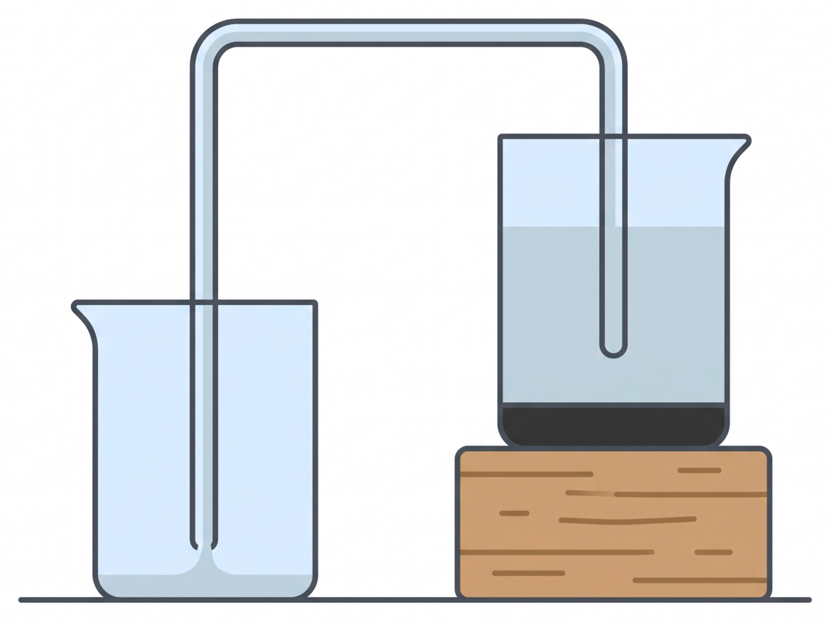
A) loyqa suv (suv va qum zarrachalari)
B) suv va etanol
C) suv va kerosin
D) osh tuzi eritmasi
31. Quyidagi aralashmani ajratish uchun qaysi usul mos: suv va etanol aralashmasi?
A) distillash (fraksiyalab haydash)
B) ajratgich voronka
C) bug'latish
D) magnit yordamida ajratish (temir tortiladi)
32. Eritmaga BaCl₂ qo'shilganda oq cho'kma (BaSO₄), HCl da erimaydi kuzatildi. Eritmada qaysi ion bor?
A) NH₄⁺ B) Br⁻ C) CO₃²⁻ D) SO₄²⁻

II QISM. MOSLASHTIRISH (33–35)
33–35. Topshiriqlarga mos javoblarni A–F variantlaridan tanlang.
NaBr va NaCl dan iborat 16,15 g aralashma suvda eritilib, mo'l AgNO₃ eritmasi qo'shildi; hosil bo'lgan cho'kmalarning umumiy massasi 33,15 g.
33. Aralashmadagi NaBr massasini (g) aniqlang.
34. Sarflangan 10 % li AgNO₃ eritmasining massasini (g) aniqlang (M(AgNO₃) = 170 g/mol).
35. Eritmada hosil bo'lgan nitratlarning umumiy massasini (g) aniqlang.
A) 5,15 B) 8,5 C) 10,3 D) 17 E) 340 F) 510

III QISM. QISQA JAVOBLI (36–40) — javobni son bilan yozing
36. Cu + HNO₃ → Cu(NO₃)₂ + NO + H₂O reaksiya tenglamasini tenglang va barcha koeffitsiyentlar yig'indisini aniqlang.
37. Reaksiya 30 °C da 72 minutda tugaydi. γ = 2. Harorat 20 °C ga oshirilib, reagentlardan birining konsentratsiyasi 2 marta oshirildi (reaksiya shu modda bo'yicha 1-tartibli). Reaksiya necha minutda tugaydi?
38. 37,6 g Cu(NO₃)₂ qizdirilganda qisman parchalandi, qattiq qoldiq massasi 26,8 g bo'ldi. Ajralgan gazlar (n.sh.) hajmini (l) hisoblang.
39. Etilen va asetilendan iborat 4,48 l (n.sh.) aralashma bromli suvdan o'tkazilganda 40 g brom yutildi. Aralashmadagi asetilenning hajmini (l, n.sh.) toping.
40. Polistirol polimerining (polimerlanish darajasi 2000) 416 g namunasini olish uchun polimerlanish unumi 80 % bo'lganda qancha monomer (C₈H₈) kerak (g)?

IV QISM. YOZMA ISH (41–43) — to'liq yechim ko'rsatiladi

41-topshiriq (umumiy kimyo; 5 band, 25 ball)
Elementar 2SO₂ + O₂ → 2SO₃ reaksiyasi 30 °C da 162 minutda tugaydi. Reaksiyaning temperatura koeffitsiyenti γ = 3. Boshlang'ich konsentratsiyalar [SO₂] = [O₂] = 0,2 mol/l bo'lganda boshlang'ich tezlik 1·10⁻³ mol/(l·min) ga teng.
1) Reaksiya tezligi konstantasini (k) hisoblang va kinetik tenglamani yozing.
2) Harorat 40 °C ga oshirilganda reaksiya tezligi necha marta ortadi?
3) Harorat 40 °C ga oshirilganda reaksiya necha minutda tugaydi?
4) Idish hajmi 2 marta kamaytirilsa, 30 °C da tezlik necha marta o'zgaradi? Idish hajmi 3 marta oshirilsa tezlik necha marta kamayadi?
5) SO₂ ning konsentratsiyasini 3 marta oshirib, O₂ niki o'zgarmasa, tezlik necha marta o'zgaradi? Shuningdek harorat 30 °C dan 10 °C gacha pasaytirilsa tezlik necha marta kamayadi?

42-topshiriq (organik kimyo; 4 band, 25 ball; hisob-kitob yo'q)
Quyidagi o'zgarishlar zanjirida X, Y, Z noma'lum organik moddalar:
C₂H₅OH —CuO, t°→ X —Ag₂O, NH₃→ Y —Cl₂, P→ Z —NH₃→ NH₂CH₂COOH
1) C₂H₅OH → X : reaksiya tenglamasini yozing; hosil bo'lgan moddani nomlang.
2) X → Y : reaksiya tenglamasini yozing; hosil bo'lgan moddani nomlang.
3) Y → Z : reaksiya tenglamasini yozing; hosil bo'lgan moddani nomlang.
4) Z → NH₂CH₂COOH : reaksiya tenglamasini yozing; hosil bo'lgan moddani nomlang.

43-topshiriq (anorganik kimyo yoki kimyoviy tahlil; 5 band, 25 ball)
12,4 g qizil fosfor mo'l kislorodda yondirildi, hosil bo'lgan oksid suvda to'liq eritildi (ortofosfat kislota). Eritmaga 0,8 mol NaOH qo'shildi.
1) Reaksiya tenglamalarini yozing. Hosil bo'lgan P₂O₅ massasini (g) hisoblang.
2) Hosil bo'lgan H₃PO₄ massasini (g) toping. Kislotada fosforning massa ulushini (%) ham hisoblang.
3) Eritmada qanday tuz hosil bo'lganini aniqlang va uning massasini (g) hisoblang.
4) Hosil bo'lgan eritmani to'liq neytrallash uchun yana qancha NaOH (g) kerak (Na₂HPO₄ → Na₃PO₄)?
5) Hosil bo'lgan tuzning 10 % li eritmasi massasini (g) hisoblang.

VARIANT 10

I QISM. YOPIQ TESTLAR (1–32, har biri bitta to'g'ri javob)

UMUMIY KIMYO (1–13)
1. PCl₅ ⇌ PCl₃ + Cl₂ reaksiyasi 1 l hajmli idishda o'tkazildi. Ma'lumotlar jadvalda berilgan:
Modda | PCl₅ | PCl₃
Boshlang'ich, mol | 6 | 0
Muvozanatda, mol | — | 0,5

Muvozanat konstantasini (K) hisoblang.
A) 0,091 B) 0,045 C) 0,023 D) 22
2. 10 l SO₂ va 10 l O₂ aralashmasi reaksiyaga kirishdi (2SO₂ + O₂ → 2SO₃, hamma moddalar bir xil sharoitda gaz holida). Reaksiyadan keyingi gaz aralashmasining hajmini (l) aniqlang.
A) 15 B) 20 C) 10 D) 5
3. KClO₃ tarkibida Cl ning oksidlanish darajasini aniqlang.
A) +6 B) +7 C) +5 D) −2
4. Azot atomining p- va d- pog'onachalaridagi elektronlardan nechtasining magnit kvant soni m_l = 1 ga teng? (Z = 7)
A) 2 B) 1 C) 4 D) 3
5. 1 mol AlCl₃ va 3 mol Ba(OH)₂ suvda eritilib, eritma hajmi 2 l ga yetkazildi. Eritmadagi barcha ionlarning umumiy molyar konsentratsiyasini (mol/l) aniqlang (kuchli elektrolitlar to'liq dissotsilanadi).
A) 2 B) 13 C) 3,25 D) 6,5
6. 16,8 g CaO va 8,1 g H₂O aralashtirilib, reaksiya o'tkazildi (CaO + H₂O → Ca(OH)₂). Hosil bo'lgan Ca(OH)₂ massasini (g) aniqlang.
A) 33,3 B) 44,4 C) 22,2 D) 11,1
7. N₂ + 3H₂ ⇌ 2NH₃ reaksiyada muvozanat qaror topganda [N₂] = 1, [H₂] = 1, [NH₃] = 4 mol/l bo'ldi. N₂ ning boshlang'ich konsentratsiyasini (mol/l) aniqlang.
A) 3 B) 1 C) 5 D) 6
8. Gazlar aralashmasi tarkibi jadvalda berilgan (n.sh.):
Gaz | Hajmi, l
NH₃ | 1
SO₂ | 3
O₂ | 3

Aralashmaning havoga nisbatan zichligini aniqlang (M(havo) = 29 g/mol).
A) 3 B) 1,5 C) 0,75 D) 43,57
9. 300 g 10 % li Na₂SO₄ eritmasiga 25 g shu tuzning o'zi qo'shilib eritildi. Hosil bo'lgan eritmaning massa ulushini (%) aniqlang.
A) 16,92 B) 18,33 C) 9,17 D) 13,54
10. Azot (Z = 7) atomining tashqi energetik pog'onasidagi elektronlar sonini aniqlang.
A) 6 B) 4 C) 5 D) 7
11. Quyidagi zarrachalardan qaysilari argon atomi bilan izoelektron? 1) Na⁺; 2) Cl⁻; 3) Ca²⁺; 4) K⁺
A) 2, 4 B) 1, 3, 4 C) 2, 3, 4 D) 1, 4
12. KNO₃ va NaCl eruvchanligining haroratga bog'liqligi grafikda berilgan.
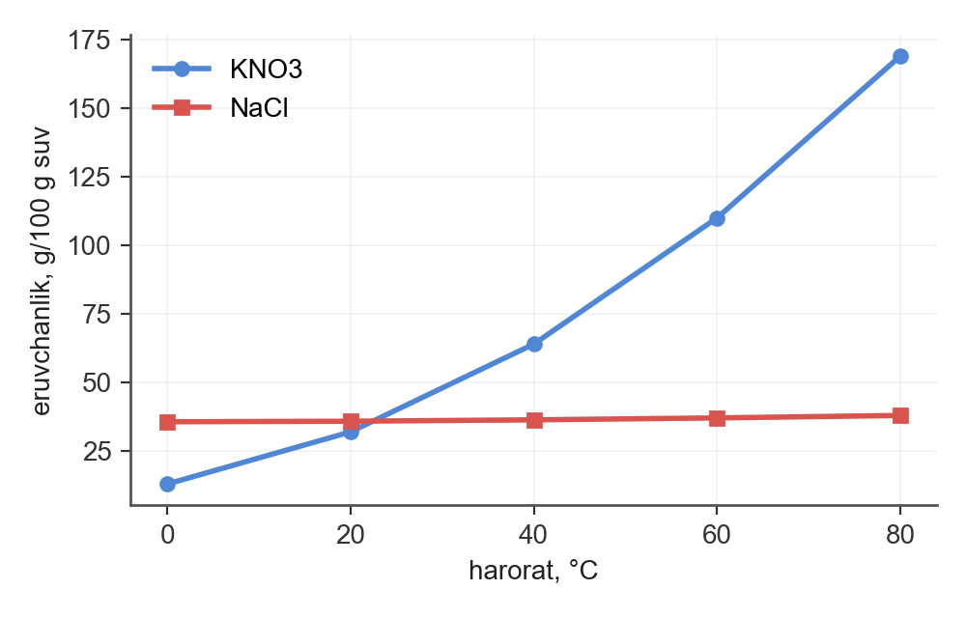
60 °C da qaysi tuzning eruvchanligi katta?
A) NaCl B) KCl C) NH₄Cl D) KNO₃
13. 16,1 g Na₂SO₄·10H₂O 100 g suvda eritildi. Eritmadagi tuzning massa ulushini (%) aniqlang.
A) 7,1 B) 13,87 C) 12,23 D) 6,12

ANORGANIK KIMYO (14–19)
14. Quyidagi tuzlardan qaysilari asosli tuz? 1) K₂SO₄; 2) (CuOH)₂CO₃; 3) CaCO₃; 4) KAl(SO₄)₂
A) 2, 4 B) 2 C) 2, 3 D) 4
15. CaCO₃ → CaO + CO₂ jarayoni uchun 50 g CaCO₃ olingan (unum 90 %). CaO massasini (g) aniqlang.
A) 28 B) 50,4 C) 25,2 D) 12,6
16. Nodir gazlar haqida qaysi fikrlar to'g'ri? 1) Argon elektr lampalarida ishlatiladi; 2) Nodir gazlar odatiy sharoitda ko'p atomli molekulalar hosil qiladi; 3) Nodir gazlar kimyoviy jihatdan juda faol; 4) Neon reklama naylarida ishlatiladi
A) 1, 2, 3 B) 2, 3 C) 3, 4 D) 1, 4
17. 2NaNO₃ → 2NaNO₂ + O₂ reaksiyasida tarkibida 60 % aralashma bo'lgan 42,5 g namuna (asosiy modda NaNO₃) ishtirok etdi. NaNO₂ massasini (g) toping.
A) 27,6 B) 6,9 C) 13,8 D) 20,7
18. 60 g FeS₂ yondirilib, hosil bo'lgan SO₂ dan H₂SO₄ olindi (jami unum 100 %). Sulfat kislota massasini (g) aniqlang.
A) 98 B) 49 C) 196 D) 147
19. KNO₃ qizdirilganda qanday moddalar hosil bo'ladi?
A) N₂O va H₂O B) Ag, NO₂ va O₂ C) KNO₂ va O₂ D) CuO, NO₂ va O₂

ORGANIK KIMYO (20–29)
20. Rasmda uchta uglevodorodning tuzilish formulasi berilgan.
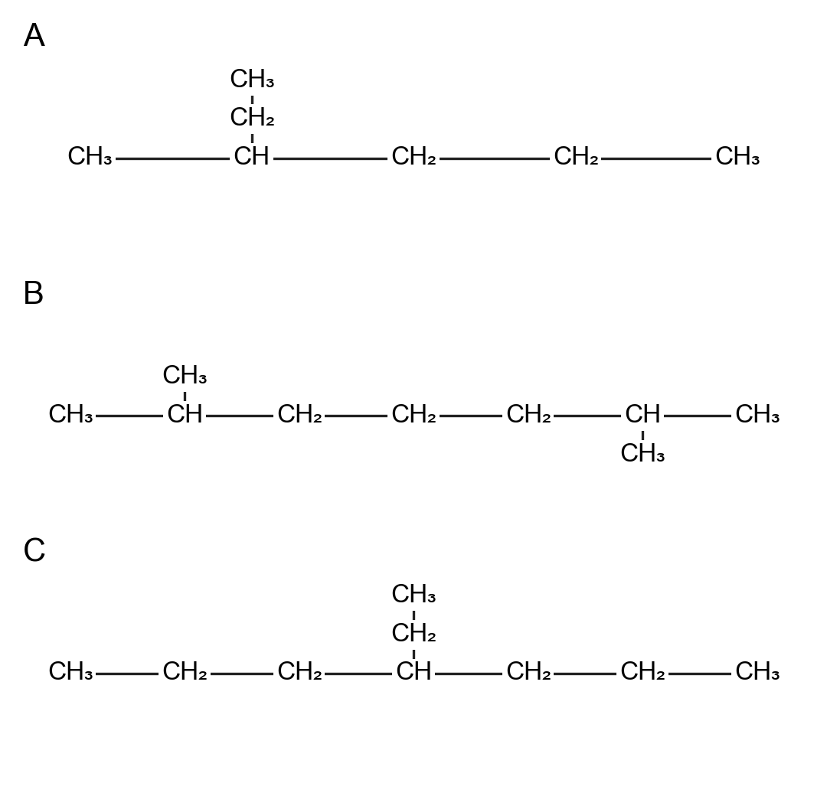
Qaysi juftlik o'zaro izomerlar hisoblanadi?
A) A va B B) A va C C) A, B va C D) B va C
21. CH₂=CH–CH₂–CH₃ birikmaning sistematik nomi qaysi qatorda to'g'ri keltirilgan?
A) buten-2 B) buten-1 C) 1-butin D) butan
22. Arenlar, neft va tabiiy gaz haqida qaysi fikrlar to'g'ri? 1) Benzol bromli suvni rangsizlantirmaydi; 2) Tabiiy gazning asosiy qismi propan; 3) Neft fraksiyalaridan gazolin 150 °C gacha haydaladi; 4) Benzoldan nitrobenzol nitrolash bilan olinadi
A) 3, 4 B) 1, 2 C) 1, 3, 4 D) 2, 3, 4
23. C₂H₅OH + CuO (t) reaksiyasi natijasida qaysi organik modda hosil bo'ladi?
A) sirka aldegid B) etilen C) etanol D) asetilen
24. Aldegid va ketonlar haqida qaysi fikrlar to'g'ri? 1) Formalin — formaldegidning 40 % li eritmasi; 2) Aldegidlar qaytarilganda ikkilamchi spirt hosil bo'ladi; 3) Sirka aldegid Kucherov reaksiyasi bilan olinadi; 4) Ketonlar kuchsiz oksidlovchilar bilan oksidlanmaydi
A) 2, 3, 4 B) 1, 3 C) 1, 4 D) 1, 3, 4
25. CH₃COOH + C₂H₅OH → CH₃COOC₂H₅ + H₂O jarayoni uchun 46 g C₂H₅OH olingan (unum 75 %). CH₃COOC₂H₅ massasini (g) aniqlang.
A) 88 B) 132 C) 33 D) 66
26. Murakkab efirlar va yog'lar haqida qaysi fikrlar to'g'ri? 1) Murakkab efirlarning gidrolizi ishqoriy muhitda qaytmas; 2) Suyuq yog'larni gidrogenlab qattiq yog' olinadi; 3) Sovun — yuqori yog' kislotalarning natriyli tuzi; 4) Suyuq yog'lar to'yinmagan kislotalardan hosil bo'lgan
A) 1, 2, 3, 4 B) 1, 2, 3 C) 1, 3, 4 D) 1, 2, 4
27. 68,4 g saxaroza gidrolizlanganda necha gramm glyukoza hosil bo'ladi?
A) 36 B) 68,4 C) 72 D) 18
28. 26,7 g alanin HCl bilan reaksiyaga kirishganda hosil bo'lgan tuz massasini (g) aniqlang.
A) 26,7 B) 10,95 C) 75,3 D) 37,65
29. C₂H₄ + Cl₂ → C₂H₄Cl₂ reaksiyasida 4,48 l (n.sh.) Cl₂ ishtirok etdi. C₂H₄Cl₂ massasini (g) toping.
A) 39,6 B) 19,8 C) 9,9 D) 29,7

KIMYOVIY TAHLIL (30–32)
30. Rasmdagi asbobda 6,5 g rux mo'l xlorid kislota bilan reaksiyaga kirishdi (Zn + 2HCl → ZnCl₂ + H₂). Ajralgan vodorodning hajmini (l, n.sh.) aniqlang.
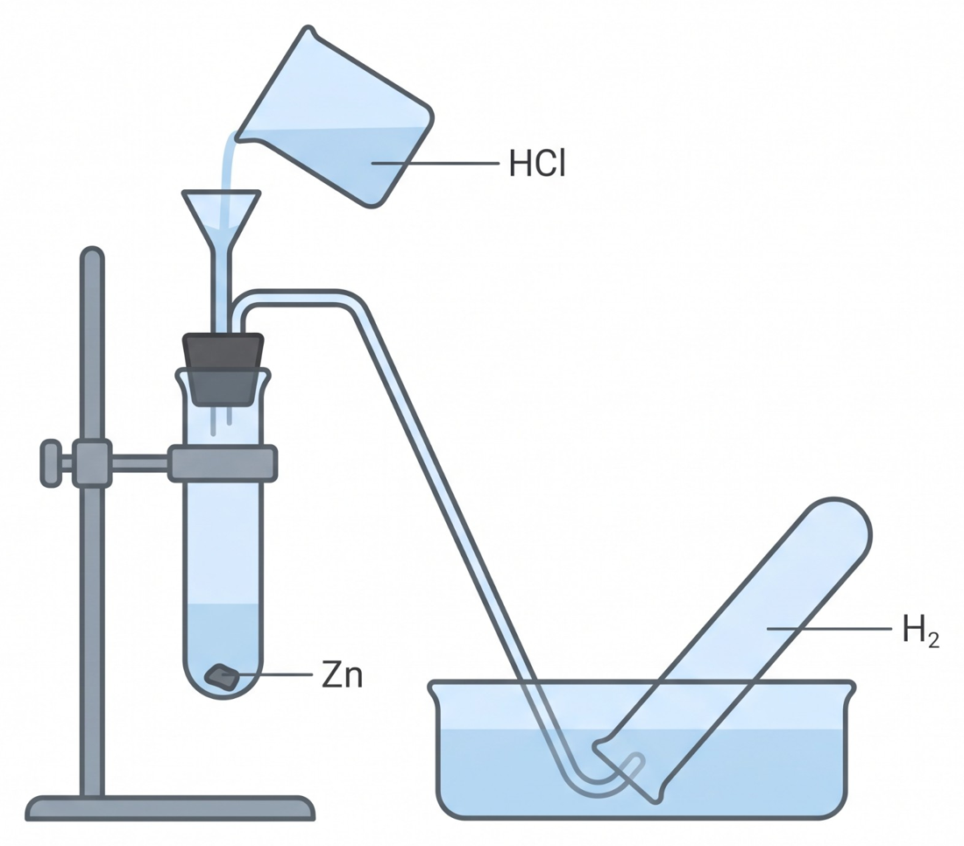
A) 4,48 B) 2,24 C) 1,12 D) 0,1
31. 200 g 30 % li va 100 g 50 % li Na₂SO₄ eritmalari aralashtirildi. Yangi eritmaning massa ulushini (%) toping.
A) 36,67 B) 40 C) 80 D) 33
32. Kimyoviy laboratoriyada o'lchov silindri nima uchun ishlatiladi?
A) eritmaning kichik hajmlarini o'lchab olish
B) suyuqlik hajmini o'lchash
C) eritmalarni bug'latish
D) titrlashda reagent hajmini aniq o'lchash

II QISM. MOSLASHTIRISH (33–35)
33–35. Topshiriqlarga mos javoblarni A–F variantlaridan tanlang.
Etanol va fenoldan iborat 28 g aralashma natriy bilan to'liq reaksiyaga kirishganda 4,48 l (n.sh.) vodorod ajraldi. Xuddi shu massadagi aralashma NaOH eritmasi bilan (faqat fenol) va bromli suv bilan (faqat fenol) ham reaksiyaga kirishadi.
33. Aralashmadagi fenol massa ulushini (%) aniqlang.
34. Fenolni to'liq neytrallash uchun zarur NaOH massasini (g) aniqlang.
35. Mo'l bromli suv bilan reaksiyada hosil bo'lgan tribromfenol massasini (g) aniqlang (reaksiya unumi 90 %).
A) 67,14 B) 47,66 C) 8 D) 119,16 E) 59,58 F) 12

III QISM. QISQA JAVOBLI (36–40) — javobni son bilan yozing
36. Cu + HNO₃ → Cu(NO₃)₂ + NO₂ + H₂O reaksiya tenglamasini tenglang va barcha koeffitsiyentlar yig'indisini aniqlang.
37. Ketma-ket ulangan ikkita elektrolizyordan (CuSO₄ va AgNO₃ eritmalari, inert elektrodlar) tok o'tkazildi. Birinchi elektrolizyor katodida 12,8 g mis ajraldi. Ikkala elektrolizyor anodlarida ajralgan kislorodning umumiy hajmini (l, n.sh.) toping (anodda ikkalasida ham O₂ ajraladi).
38. Alyuminiy va kalsiy dan iborat 13,4 g aralashma mo'l xlorid kislotada eritilganda 11,2 l (n.sh.) vodorod ajraldi. Aralashmadagi alyuminiyning massa ulushini (%) aniqlang.
39. 61,5 g nitrobenzoldan anilin olishda unum 75 % bo'lsa, mahsulot massasini (g) aniqlang.
40. 22,2 g propion kislota va 9,6 g metanol dan 75 % unum bilan murakkab efir olindi. Efir massasini (g) toping.

IV QISM. YOZMA ISH (41–43) — to'liq yechim ko'rsatiladi

41-topshiriq (umumiy kimyo; 5 band, 25 ball)
1,2 g noma'lum metall kislota bilan to'liq reaksiyaga kirishib, 1,12 l (n.sh.) vodorod ajratdi. (Vodorodning ekvivalent hajmi V_E(H₂) = 11,2 l/mol.)
1) Metallning ekvivalent massasini (g/mol) hisoblang.
2) Metallning valentligi 2 bo'lsa, uning atom massasini hisoblab, metallni aniqlang. Ajralgan vodorodning massasini (g) ham hisoblang.
3) Shu metallning oksidi formulasini yozing va molyar massasini hisoblang.
4) 1,2 g metall to'liq yonganda hosil bo'lgan oksid massasini (g) toping. Metall oksidining ekvivalent massasini (g/mol) ham aniqlang.
5) Yonishga sarflangan kislorod hajmini (l, n.sh.) aniqlang. Shuningdek metall xloridida (MCl₂) metallning massa ulushini (%) toping.

42-topshiriq (organik kimyo; 3 band, 25 ball; hisob-kitob yo'q)
Quyidagi o'zgarishlar zanjirida X, Y, Z noma'lum organik moddalar:
C₁₂H₂₂O₁₁ —H₂O, H⁺→ X —bijg'ish→ Y —Na→ C₂H₅ONa
1) C₁₂H₂₂O₁₁ → X : reaksiya tenglamasini yozing; hosil bo'lgan moddani nomlang.
2) X → Y : reaksiya tenglamasini yozing; hosil bo'lgan moddani nomlang.
3) Y → C₂H₅ONa : reaksiya tenglamasini yozing; hosil bo'lgan moddani nomlang.

43-topshiriq (anorganik kimyo yoki kimyoviy tahlil; 5 band, 25 ball)
NaBr va NaI dan iborat 32,8 g aralashma suvda eritilib, mo'l xlor o'tkazildi. Eritma bug'latilib, qoldiq quritilganda uning massasi 14,62 g bo'ldi.
1) Reaksiya tenglamalarini yozing. Aralashmadagi NaBr va NaI massalarini (g) toping.
2) Sarflangan xlor hajmini (l, n.sh.) hisoblang. Hosil bo'lgan NaCl miqdorini (mol) ham toping.
3) Ajralgan brom va yodning massalarini (g) toping.
4) Dastlabki aralashma eritmasiga mo'l AgNO₃ qo'shilganda hosil bo'ladigan cho'kmalar massasini (g) aniqlang.
5) Ajralgan brom va yod aralashmasida bromning massa ulushini (%) toping.

VARIANT 11

I QISM. YOPIQ TESTLAR (1–32, har biri bitta to'g'ri javob)

UMUMIY KIMYO (1–13)
1. 19,5 g Zn va 4,8 g S aralashtirilib, reaksiya o'tkazildi (Zn + S → ZnS). Hosil bo'lgan ZnS massasini (g) aniqlang.
A) 14,55 B) 29,1 C) 7,27 D) 21,82
2. 28,6 g Na₂CO₃·10H₂O 300 g suvda eritildi. Eritmadagi tuzning massa ulushini (%) aniqlang.
A) 3,53 B) 8,7 C) 3,23 D) 6,45
3. Quyidagi jadvalda MgSO₄ tuzining eritmalari keltirilgan:
№ | m(eritma), g | ω, %
I | 150 | 20
II | 100 | 30

Eritmalar aralashtirildi. Oxirgi eritmadagi tuzning massa ulushini (%) toping.
A) 24 B) 25 C) 50 D) 26
4. Jadvalda bog'lar hosil qiluvchi atomlarning elektrmanfiyliklari berilgan:
Bog' | EM (1-atom) | EM (2-atom)
Mg–O | 1,2 | 3,5
H–F | 2,1 | 4
Si–O | 1,8 | 3,5
C–H | 2,5 | 2,1

Qaysi bog' eng qutbli (eng ko'p ionli xarakterga ega)?
A) H–F B) Si–O C) Mg–O D) C–H
5. 1 mol C₂H₆ tarkibidagi atomlar sonini toping (N_A = 6,02·10²³). Javobni 10²³ birligida yozing.
A) 9,632 B) 2,408 C) 4,816 D) 0,602
6. Na₂CO₃·10H₂O kristallogidratida kristallizatsion suvning massa ulushini (%) aniqlang.
A) 37,1 B) 62,9 C) 31,5 D) 169,8
7. ZnSO₄ ning suvli eritmasi inert elektrodlar bilan elektroliz qilinganda qaysi moddalar ajraladi?
A) Zn, H₂ va O₂ B) H₂, Cl₂ va NaOH C) Cu va Cl₂ D) Ag va O₂
8. Massa soni 226, zaryadi 88 bo'lgan yadro massa soni 206, zaryadi 82 bo'lgan yadroga aylandi (α va β⁻ parchalanish). Nechta β⁻-zarra chiqarilgan?
A) 5 B) 3 C) 4 D) 6
9. Quyidagi tuzlarning qaysilari suvli eritmasi ishqoriy muhitga ega? 1) K₃PO₄; 2) K₂S; 3) Al₂(SO₄)₃; 4) NaCl
A) 1 B) 4 C) 1, 2 D) 1, 2, 3
10. CH₃–C≡CH molekulasida sp gibridlangan uglerod atomlari nechta?
A) 3 B) 4 C) 1 D) 2
11. A elementi atomining ketma-ket ionlanish energiyalari diagrammada berilgan.
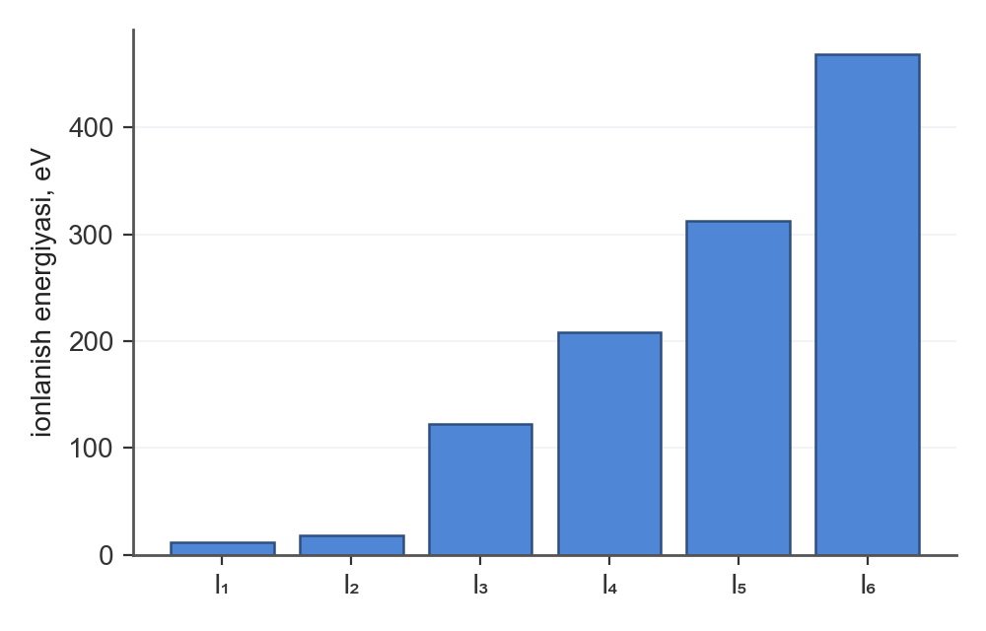
A elementining eng yuqori oksidi formulasini toping.
A) A₂O B) AO C) A₂O₃ D) AO₂
12. Massa soni 238 va zaryadi 92 bo'lgan yadro massa soni 206, zaryadi 82 bo'lgan yadroga aylanishida nechta α- va β⁻-zarra chiqaradi?
A) 8α va 6β B) 9α va 6β C) 8α va 8β D) 6α va 8β
13. N₂O₅ tarkibida azot ning valentligini aniqlang.
A) V B) VI C) VII D) IV

ANORGANIK KIMYO (14–19)
14. Nodir gazlar haqida qaysi fikrlar to'g'ri? 1) Geliy eng yengil inert gaz; 2) Argon elektr lampalarida ishlatiladi; 3) Neon atomida 8 ta tashqi elektron bor; 4) Neon reklama naylarida ishlatiladi
A) 1, 3, 4 B) 1, 2, 4 C) 1, 2, 3 D) 1, 2, 3, 4
15. Zn(NO₃)₂ qizdirilganda qanday moddalar hosil bo'ladi?
A) NaNO₂ va O₂ B) ZnO, NO₂ va O₂ C) CuO, NO₂ va O₂ D) Ag, NO₂ va O₂
16. 2ZnS + 3O₂ → 2ZnO + 2SO₂ reaksiyasida tarkibida 75 % aralashma bo'lgan 77,6 g namuna (asosiy modda ZnS) ishtirok etdi. SO₂ massasini (g) toping.
A) 25,6 B) 6,4 C) 19,2 D) 12,8
17. 42,5 g AgNO₃ to'liq parchalanguncha qizdirildi. Qattiq qoldiq massasini (g) aniqlang.
A) 42,5 B) 27 C) 54 D) 13,5
18. 2CO + O₂ → 2CO₂ reaksiyasida 32 g O₂ ishtirok etdi (unum 80 %). CO₂ hajmini (l, n.sh.) toping.
A) 11,2 B) 35,84 C) 71,68 D) 17,92
19. NaCl + AgNO₃ → AgCl + NaNO₃ jarayoni uchun 85 g AgNO₃ olingan. NaCl massasini (g) aniqlang.
A) 58,5 B) 14,62 C) 43,88 D) 29,25

ORGANIK KIMYO (20–29)
20. Reaksiya tenglamasi: C₃H₈ + 5O₂ → 3CO₂ + 4H₂O. Reaksiyaga 11,2 l (n.sh.) C₃H₈ kirishdi. O₂ hajmini (l, n.sh.) hisoblang.
A) 2,24 B) 56 C) 112 D) 28
21. C₂H₅OH → C₂H₄ + H₂O jarayoni uchun 46 g C₂H₅OH olingan. C₂H₄ hajmini (l, n.sh.) aniqlang.
A) 44,8 B) 11,2 C) 33,6 D) 22,4
22. 32 g CaC₂ suv bilan reaksiyaga kirishganda ajraladigan asetilen hajmini (l, n.sh.) aniqlang (unum 80 %).
A) 8,96 B) 11,2 C) 25,6 D) 22,4
23. Rasmda ko'rsatilgan molekulalar o'zaro ta'sirlashganda (H₂SO₄ ishtirokida) hosil bo'lgan murakkab efir molekulasidagi uglerod atomlarining sp³ gibrid orbitallari sonini sp² gibrid orbitallari soniga nisbatini aniqlang.
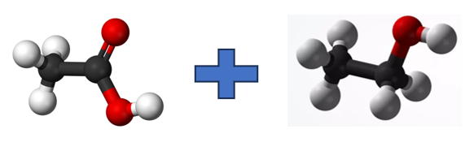
A) 3 B) 5 C) 4 D) 2,5
24. Aldegid va ketonlar haqida qaysi fikrlar to'g'ri? 1) Aldegidlar qaytarilganda ikkilamchi spirt hosil bo'ladi; 2) Sirka aldegid Kucherov reaksiyasi bilan olinadi; 3) Formaldegid gaz holatda, suvda yaxshi eriydi; 4) Aldegidlar "kumush ko'zgu" reaksiyasini beradi
A) 2, 3, 4 B) 2, 3 C) 1, 2, 3 D) 1, 3
25. Karbon kislotalar haqida qaysi fikrlar to'g'ri? 1) Karboksil guruh karbonil va gidroksil guruhlardan iborat; 2) Qattiq suvda sovun yaxshi ko'piklanadi; 3) Olein kislota Br₂ ni biriktiradi; 4) Sirka angidrid ikki molekula sirka kislotadan suv chiqib hosil bo'ladi
A) 1, 2, 3 B) 1, 3, 4 C) 1, 3 D) 2, 4
26. 161,2 g tripalmitin natriy ishqori bilan to'liq gidrolizlanganda necha gramm sovun hosil bo'ladi?
A) 55,6 B) 111,2 C) 161,2 D) 166,8
27. Quyidagi birikmalardan qaysi biri keton sinfiga kiradi?
A) C₆H₅OH B) CH₃OCH₃ C) CH₃COOH D) CH₃COCH₃
28. Aminlar, aminokislotalar va oqsillar haqida qaysi fikrlar to'g'ri? 1) Glitsin optik faol; 2) Dipeptidda 2 ta peptid bog' bor; 3) Anilin bromli suv bilan oq cho'kma beradi; 4) Aminokislotalar faqat kislotali xossaga ega
A) 2, 4 B) 3, 4 C) 3 D) 1, 2
29. 26 g C₂H₂ dan quyidagi ikki bosqichda C₂H₆ olinadi:
1) C₂H₂ + H₂ → C₂H₄ (unum 50 %);
2) C₂H₄ + H₂ → C₂H₆ (unum 50 %).
Oxirgi mahsulot C₂H₆ ning hajmini (l, n.sh.) toping.
A) 11,2 B) 5,6 C) 22,4 D) 2,8

KIMYOVIY TAHLIL (30–32)
30. Laboratoriyada vodorod olish uchun qaysi moddalar ishlatiladi?
A) CaCO₃ + HCl B) CH₃COONa + NaOH (qizdirish) C) KMnO₄ (qizdirish) D) Zn + HCl
31. Rasmdagi usul bilan qaysi moddani eritmadan ajratib olish mumkin?
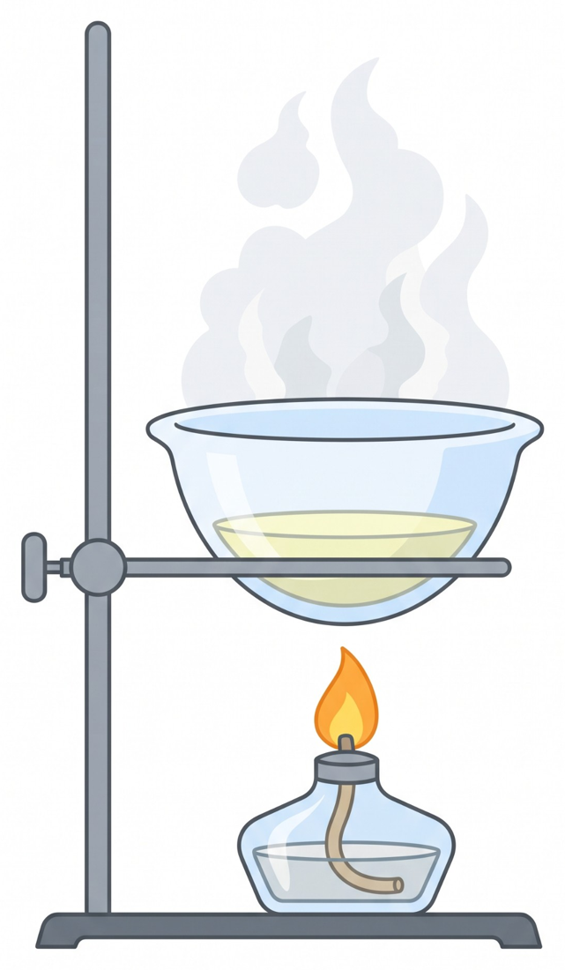
A) osh tuzini tuz eritmasidan
B) kerosinni suvdan
C) qumni suvdan
D) suvni osh tuzi eritmasidan (toza holda)
32. NaNO₃ ning 50 % li eritmasidan 200 g 10 % li eritma tayyorlash uchun necha gramm suv kerak?
A) 40 B) 200 C) 160 D) 320

II QISM. MOSLASHTIRISH (33–35)
33–35. Topshiriqlarga mos javoblarni A–F variantlaridan tanlang.
K₂CO₃ va BaCO₃ dan iborat 60,1 g aralashma mo'l xlorid kislota bilan to'liq reaksiyaga kirishdi.
33. Ajralgan gaz hajmini (l, n.sh.) aniqlang.
34. Aralashmani to'liq eritish uchun sarflangan 10 % li HCl eritmasining massasini (g) aniqlang (M(HCl) = 36,5 g/mol).
35. Reaksiyadan so'ng eritmadagi tuzlar umumiy massasini (g) aniqlang.
A) 7,84 B) 52,77 C) 255,5 D) 11,76 E) 6,27 F) 204,4

III QISM. QISQA JAVOBLI (36–40) — javobni son bilan yozing
36. K₂Cr₂O₇ + FeSO₄ + H₂SO₄ → Cr₂(SO₄)₃ + Fe₂(SO₄)₃ + K₂SO₄ + H₂O reaksiya tenglamasini tenglang va barcha koeffitsiyentlar yig'indisini aniqlang.
37. 5,4 g Al reaksiyaga kirishdi (2Al + 6HCl → 2AlCl₃ + 3H₂). Ajralgan H₂ hajmini (l, n.sh.) hisoblang (unum 80 %).
38. Al, Fe va Cu dan iborat aralashma mo'l NaOH eritmasi bilan ta'sirlashganda 6,72 l (n.sh.) vodorod ajraldi; xuddi shunday massadagi aralashma mo'l HCl bilan ta'sirlashganda 11,2 l (n.sh.) vodorod ajraldi, erimay qolgan qoldiq (mis) massasi 6,4 g. Aralashmaning dastlabki massasini (g) toping.
39. 180 g glyukoza spirtli bijg'ish natijasida etanolga (unum 80 %), hosil bo'lgan etanol esa sirka kislotagacha (unum 75 %) aylantirildi. Olingan kislotani to'liq neytrallash uchun NaOH ning massasini (g) toping.
40. Polivinilxlorid polimerining (polimerlanish darajasi 1000) 62,5 g namunasini olish uchun polimerlanish unumi 50 % bo'lganda qancha monomer (C₂H₃Cl) kerak (g)?

IV QISM. YOZMA ISH (41–43) — to'liq yechim ko'rsatiladi

41-topshiriq (umumiy kimyo; 5 band, 25 ball)
2 l hajmli idishda N₂ + 3H₂ ⇌ 2NH₃ reaksiyasi muvozanat holatiga keldi. Muvozanatda idishda 4 mol N₂, 4 mol H₂ va 8 mol NH₃ bor.
1) Muvozanat konstantasini (K) hisoblang.
2) Azot va vodorodning boshlang'ich konsentratsiyalarini (mol/l) aniqlang. H₂ ning boshlang'ich massasini (g) ham toping.
3) Vodorodning necha foizi reaksiyaga kirishgan?
4) Hosil bo'lgan ammiakning hammasi 800 g suvda eritildi. Eritmadagi ammiakning massa ulushini (%) hisoblang. Ajralgan NH₃ hajmini (l, n.sh.) ham toping.
5) Shu eritmani (NH₄)₂SO₄ hosil bo'lguncha neytrallash uchun 20 % li H₂SO₄ eritmasidan necha gramm kerak? Idish hajmi 2 marta kamaytirilsa, to'g'ri reaksiya tezligi (elementar deb hisoblang) necha marta ortadi?

42-topshiriq (organik kimyo; 4 band, 25 ball; hisob-kitob yo'q)
Quyidagi o'zgarishlar zanjirida X, Y, Z noma'lum organik moddalar:
CaC₂ —H₂O→ X —H₂O, Hg²⁺→ Y —Ag₂O, NH₃→ Z —Cl₂, P→ ClCH₂COOH
1) CaC₂ → X : reaksiya tenglamasini yozing; hosil bo'lgan moddani nomlang.
2) X → Y : reaksiya tenglamasini yozing; hosil bo'lgan moddani nomlang.
3) Y → Z : reaksiya tenglamasini yozing; hosil bo'lgan moddani nomlang.
4) Z → ClCH₂COOH : reaksiya tenglamasini yozing; hosil bo'lgan moddani nomlang.

43-topshiriq (anorganik kimyo yoki kimyoviy tahlil; 5 band, 25 ball)
Uch probirkada (X, Y, Z) natriy yoki kaliy tuzlarining eritmalari bor: Na₂CO₃, Na₃PO₄, NaBr (tartibsiz). Har bir eritmaga reagentlar ta'sir ettirildi, kuzatuvlar jadvalda:
Reagent | X | Y | Z
AgNO₃ | och sariq cho'kma (AgBr) | oq-sarg'ish cho'kma | sariq cho'kma (Ag₃PO₄)
BaCl₂ | — | oq cho'kma (BaCO₃) | oq cho'kma
HCl | — | gaz (CO₂) ajraladi | —

1) X, Y, Z probirkalardagi moddalarni aniqlang va kuzatilgan reaksiyalarning ionli tenglamalarini yozing.
2) X probirkadagi tuz 0,2 mol miqdorda olingan. Unga mo'l AgNO₃ qo'shilganda hosil bo'lgan cho'kma massasini (g) toping.
3) Uchala eritmaning har biriga 0,2 mol dan solingan bo'lsa, mo'l AgNO₃ qo'shilganda hosil bo'ladigan barcha cho'kmalarning umumiy massasini (g) toping (ularning formulalarini yozing).
4) Eritmalarda kuzatilgan hodisalarni (cho'kma yoki gaz hosil bo'lishi) tushuntiring: qaysi ion qaysi reagent bilan qanday birikma hosil qiladi? Shu usul bilan ionlarni aniqlash qoidasini yozing.
5) Uchala eritmaning har biriga 0,2 mol dan solingan. AgNO₃ bilan cho'kadigan ionlarni to'liq cho'ktirish uchun 10 % li AgNO₃ eritmasidan necha gramm kerak?

VARIANT 12

I QISM. YOPIQ TESTLAR (1–32, har biri bitta to'g'ri javob)

UMUMIY KIMYO (1–13)
1. Qaysi juftliklarda reaksiya boradi? 1) Pb va ZnCl₂; 2) Al va CuSO₄; 3) Zn va CuSO₄; 4) Ag va CuSO₄
A) 1, 2 B) 4 C) 1, 2, 4 D) 2, 3
2. Jadvalda bog'lar hosil qiluvchi atomlarning elektrmanfiyliklari berilgan:
Bog' | EM (1-atom) | EM (2-atom)
H–Cl | 2,1 | 3
H–O | 2,1 | 3,5
H–F | 2,1 | 4
C–O | 2,5 | 3,5

Qaysi bog' eng qutbli (eng ko'p ionli xarakterga ega)?
A) H–Cl B) H–O C) C–O D) H–F
3. Rasmda neytral atom elektron qavatlarining orbital diagrammasi (kataklar – orbitallar, o'qlar – elektronlar) berilgan.
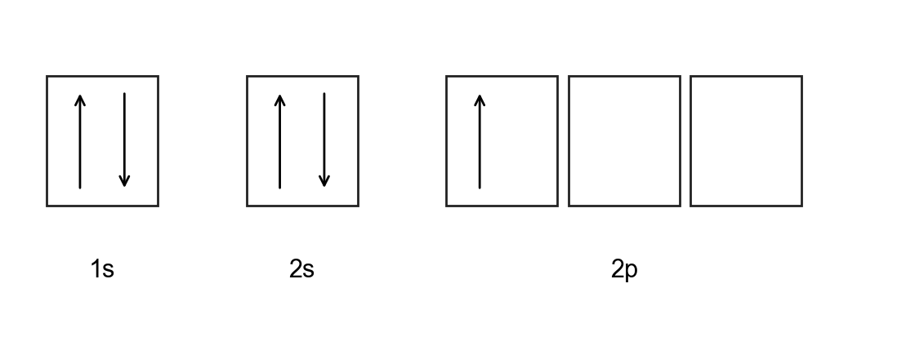
Diagramma qaysi element atomiga tegishli?
A) kislorod B) bor C) azot D) uglerod
4. Gazlar aralashmasi tarkibi jadvalda berilgan (n.sh.):
Gaz | Hajmi, l
N₂ | 1
H₂ | 1
SO₂ | 3

Aralashmaning havoga nisbatan zichligini aniqlang (M(havo) = 29 g/mol).
A) 3,06 B) 0,77 C) 1,53 D) 44,4
5. FeSO₄·7H₂O kristallogidratida kristallizatsion suvning massa ulushini (%) aniqlang.
A) 54,7 B) 22,7 C) 82,9 D) 45,3
6. Konsentratsiyasi bir xil (0,1 mol/l) eritmalarning pH qiymatlari diagrammada berilgan.
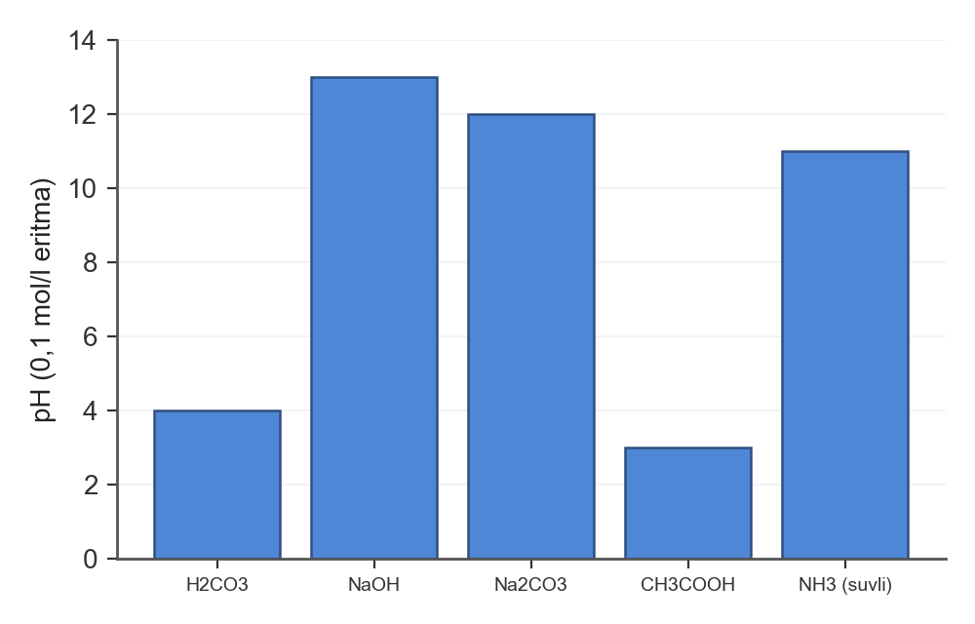
Qaysi eritmada [H⁺] eng katta?
A) CH₃COOH B) NH₃ (suvli) C) Na₂CO₃ D) H₂CO₃
7. Fosfor (Z = 15) atomida nechta juftlashmagan elektron bor?
A) 4 B) 2 C) 5 D) 3
8. 4 g NaOH ni to'liq neytrallash uchun 6 g CH₃COOH sarflandi. CH₃COOH ning ekvivalent massasini (g/mol) aniqlang.
A) 60 B) 120 C) 30 D) 6
9. 100 g 10 % li MgSO₄ eritmasiga 50 g shu tuzning o'zi qo'shilib eritildi. Hosil bo'lgan eritmaning massa ulushini (%) aniqlang.
A) 40 B) 60 C) 30 D) 32
10. 1,5 mol H₂O tarkibida necha mol atom bor?
A) 3 B) 4,5 C) 6 D) 1,5
11. Fe plastinka 8 g CuSO₄ ni tutgan eritmaga tushirildi va Cu to'liq ajralib chiqquncha ushlab turildi. Plastinka massasi necha gramm ortadi?
A) 0,4 B) 0,8 C) 0,2 D) 8
12. H₃PO₃ tarkibida P ning oksidlanish darajasini aniqlang.
A) +3 B) −1 C) +3 va +5 D) +4
13. Mishyak (Z = 33) atomi elektron konfiguratsiyasida jami nechta juftlashgan elektron bor?
A) 31 B) 29 C) 30 D) 32

ANORGANIK KIMYO (14–19)
14. Qaysi juftliklar o'zaro reaksiyaga kirishadi? 1) Fe va HCl; 2) Fe₂O₃ va H₂O; 3) CuSO₄ va NaOH; 4) CuO va H₂
A) 1, 2, 4 B) 2, 3 C) 1, 3, 4 D) 1, 3
15. Cu(NO₃)₂ qizdirilganda qanday moddalar hosil bo'ladi?
A) CuO, NO₂ va O₂ B) ZnO, NO₂ va O₂ C) Ag, NO₂ va O₂ D) NaNO₂ va O₂
16. 6,2 g fosfor yondirilib, hosil bo'lgan oksid suvda eritildi (ortofosfat kislota), so'ng 0,3 mol NaOH qo'shildi. Hosil bo'lgan NaH₂PO₄ massasini (g) aniqlang.
A) 24 B) 6 C) 12 D) 32,8
17. 2NaBr + Cl₂ → 2NaCl + Br₂ jarayoni uchun 22,4 l (n.sh.) Cl₂ olingan (unum 75 %). Br₂ massasini (g) aniqlang.
A) 160 B) 120 C) 240 D) 60
18. Li va Na dan iborat 6,7 g aralashma suv bilan reaksiyaga kirishdi. Ajralgan vodorodning hajmini (l, n.sh.) aniqlang.
A) 11,2 B) 2,8 C) 5,6 D) 3,35
19. Alyuminiy va rux dan iborat 18,4 g aralashma mo'l xlorid kislotada eritilganda 11,2 l (n.sh.) vodorod ajraldi. Aralashmadagi alyuminiyning massa ulushini (%) aniqlang.
A) 70,7 B) 29,3 C) 14,7 D) 5,4

ORGANIK KIMYO (20–29)
20. Uglevodorodning 4,4 g massasi yondirilganda 13,2 g CO₂ va 7,2 g H₂O hosil bo'ldi. Uglevodorod molekulasidagi uglerod atomlari sonini toping (M = 44 g/mol).
A) 4 B) 3 C) 2 D) 8
21. CH₃–CH₂–CH(CH₃)–CHO birikmaning sistematik nomi qaysi qatorda to'g'ri keltirilgan?
A) 3-metilbutanal B) 2-metilbutanal C) pentanal D) 2-metilbutanon
22. 6,5 g C₂H₂ dan quyidagi ikki bosqichda C₂H₅OH olinadi:
1) C₂H₂ + H₂O → CH₃CHO (unum 80 %);
2) CH₃CHO + H₂ → C₂H₅OH (unum 50 %).
Oxirgi mahsulot C₂H₅OH ning massasini (g) toping.
A) 5,75 B) 9,2 C) 11,5 D) 4,6
23. CH₃COONa + NaOH (t) reaksiyasi natijasida qaysi organik modda hosil bo'ladi?
A) sirka aldegid B) metan C) etilen D) benzoy kislota
24. Aldegid va ketonlar haqida qaysi fikrlar to'g'ri? 1) Aseton Cu(OH)₂ ni qaytaradi; 2) Aldegidlar "kumush ko'zgu" reaksiyasini beradi; 3) Ketonlar kuchsiz oksidlovchilar bilan oksidlanmaydi; 4) Formalin — formaldegidning 40 % li eritmasi
A) 1, 2, 3 B) 2, 3, 4 C) 1, 3, 4 D) 2, 4
25. Reaksiya tenglamasi: C₂H₅COOH + KOH → C₂H₅COOK + H₂O. Reaksiyaga 56 g KOH kirishdi. C₂H₅COOH miqdorini (mol) hisoblang.
A) 2 B) 0,5 C) 1,5 D) 1
26. Murakkab efirlar va yog'lar haqida qaysi fikrlar to'g'ri? 1) Suyuq yog'lar to'yinmagan kislotalardan hosil bo'lgan; 2) Etilatsetat efir hidli suyuqlik; 3) Murakkab efirlarning gidrolizi ishqoriy muhitda qaytmas; 4) Dietil efir spirtdan yuqori haroratda qaynaydi
A) 2, 3, 4 B) 1, 4 C) 1, 2, 3 D) 1, 3, 4
27. Quyidagi birikmalardan qaysi biri aldegid sinfiga kiradi?
A) CH₃CHO B) CH₃COCH₃ C) C₆H₅OH D) H₂NCH₂COOH
28. Quyidagi birikmalardan qaysi biri murakkab efir sinfiga kiradi?
A) C₆H₅OH B) CH₃COOH C) CH₃COOC₂H₅ D) CH₃CHO
29. Yuqori molekulyar birikmalar haqida qaysi fikrlar to'g'ri? 1) Kapron poliamid tola; 2) Teflon — polivinilxlorid; 3) Fenolformaldegid smola polikondensatsiya mahsuloti; 4) Polimerning M = zveno M · polimerlanish darajasi
A) 1, 3 B) 3, 4 C) 2, 3, 4 D) 1, 3, 4

KIMYOVIY TAHLIL (30–32)
30. Uch probirkada (X, Y, Z) NaCl, NaBr, NaI eritmalari bor (tartibsiz). Ularga AgNO₃ ta'sir ettirildi. Kuzatuvlar jadvalda:
Probirka | AgNO₃ qo'shilganda
X | och sariq cho'kma
Y | oq cho'kma
Z | sariq cho'kma

X, Y, Z probirkalardagi moddalarni aniqlang.
A) X – NaBr, Y – NaCl, Z – NaI B) X – NaI, Y – NaCl, Z – NaBr C) X – NaBr, Y – NaI, Z – NaCl D) X – NaCl, Y – NaBr, Z – NaI
31. Kimyo laboratoriyasida ishlash qoidalari haqida qaysi fikrlar to'g'ri? 1) Kuygan joy ko'p suv bilan yuviladi; 2) Ishqor teriga tushsa, qo'l suv bilan yuviladi; 3) Zaharli gaz ajraladigan tajriba mo'rili shkafda o'tkaziladi; 4) Konsentrlangan kislotani suvga ohista, aralashtirib quyiladi
A) 1, 2, 3 B) 1, 3, 4 C) 2, 3, 4 D) 1, 2, 3, 4
32. Rasmda aralashmani ajratish usuli ko'rsatilgan. Bu usulni toping.
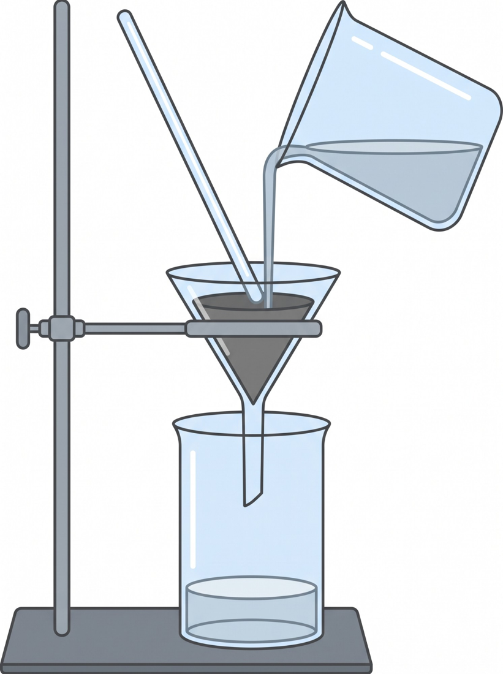
A) distillash B) magnit yordamida ajratish C) filtrlash D) bug'latish

II QISM. MOSLASHTIRISH (33–35)
33–35. Topshiriqlarga mos javoblarni A–F variantlaridan tanlang.
Alyuminiy va temir (Al va Fe) dan iborat 12,45 g qotishma mo'l H₂SO₄ eritmasida eritilganda 8,4 l (n.sh.) gaz ajraldi.
33. Qotishmadagi Al massa ulushini (%) aniqlang.
34. Reaksiya uchun sarflangan 20 % li H₂SO₄ massasini (g) aniqlang.
35. Eritmadagi tuzlarning umumiy massasini (g) aniqlang.
A) 48,45 B) 183,75 C) 48,8 D) 91,88 E) 32,53 F) 38,76

III QISM. QISQA JAVOBLI (36–40) — javobni son bilan yozing
36. Fe + H₂SO₄ → Fe₂(SO₄)₃ + SO₂ + H₂O reaksiya tenglamasini tenglang. Oksidlovchi va qaytaruvchi oldidagi koeffitsiyentlar yig'indisini aniqlang.
37. CuSO₄ eritmasi inert elektrodlar yordamida 2 A tok kuchi bilan 9650 s elektroliz qilindi. Katodda ajralgan Cu massasi (g) ni toping.
38. CaCO₃ va MgCO₃ dan iborat 18,4 g aralashma doimiy massagacha qizdirilganda qoldiq massasi 9,6 g bo'ldi. Aralashmadagi CaCO₃ ning massasini (g) toping.
39. 4,4 g etanal Ag₂O ning ammiakli eritmasi bilan to'liq oksidlanganda hosil bo'lgan kumush massasini (g) aniqlang.
40. 1,5 mol asetilendan Zelinskiy usuli bilan (100 % unum) benzol olindi. Benzol massasini (g) aniqlang.

IV QISM. YOZMA ISH (41–43) — to'liq yechim ko'rsatiladi

41-topshiriq (umumiy kimyo; 5 band, 25 ball)
14,35 g ZnSO₄·7H₂O 400 g suvda eritildi.
1) Hosil bo'lgan eritmadagi ZnSO₄ ning massa ulushini (%) toping.
2) Eritmaga mo'l BaCl₂ eritmasi qo'shildi. Hosil bo'lgan cho'kma massasini (g) toping. Eritmadagi kation miqdorini (mol) ham toping.
3) Xuddi shunday eritmaga ekvivalent miqdorda NaOH qo'shilganda hosil bo'lgan Zn(OH)₂ cho'kmasining massasini (g) toping.
4) Eritmaga Mg plastinka tushirildi (ZnSO₄ tuzidagi metall to'liq siqib chiqarildi). Plastinka massasi qanchaga (g) o'zgargan? Dastlabki eritma massasini (g) ham ayting.
5) Kristallogidratdagi kristallizatsion suvning massa ulushini (%) va unda suv molekulalari sonini toping. Shu miqdor kristallogidrat suvsizlantirilganda massa necha gramm kamayadi?

42-topshiriq (organik kimyo; 7 band, 25 ball; hisob-kitob yo'q)
Reaksiya tenglamalarini tugallang va tenglang. Hosil bo'lgan organik moddalarning tuzilish formulalarini yozing va ularni nomlang.
1) CH₃COOCH₃ + NaOH —t→
2) CH₃COOH + NaHCO₃ →
3) CH₄ + Cl₂ —yorug'lik→
4) CH₂=CH₂ + Br₂ →
5) C₆H₅NO₂ + H₂ —kat.→
6) C₂H₅OH —H₂SO₄(kons.), 170 °C→
7) CH₃CHO + Ag₂O —NH₃, t→

43-topshiriq (anorganik kimyo yoki kimyoviy tahlil; 5 band, 25 ball)
75,2 g Cu(NO₃)₂ qizdirilganda qisman parchalandi va qattiq qoldiq massasi 64,4 g bo'ldi. Ajralgan gazlar aralashmasi 300 g suvga to'liq yuttirildi. Qattiq qoldiq esa CuO ni to'liq eritadigan (ortiqcha bo'lmagan) miqdordagi suyultirilgan H₂SO₄ da eritildi, hosil bo'lgan eritmaga temir qipig'i solindi.
1) Parchalanish reaksiyasi tenglamasini yozing. Parchalangan Cu(NO₃)₂ ning ulushini (%) va ajralgan gazlar hajmini (l, n.sh.) aniqlang.
2) Qattiq qoldiqdagi CuO ning massa ulushini (%) hisoblang.
3) Gazlar suvga yuttirilganda hosil bo'lgan eritmadagi HNO₃ ning massa ulushini (%) toping (reaksiya tenglamasini yozing).
4) Temir qipig'i eritmadagi barcha Cu²⁺ ionlarini siqib chiqarishi uchun zarur temir massasini (g) va ajralgan mis massasini (g) aniqlang (reaksiya tenglamalarini yozing).
5) Ajralgan NO₂ va O₂ gazlari aralashmasining o'rtacha molyar massasini (g/mol) hisoblang.

VARIANT 13

I QISM. YOPIQ TESTLAR (1–32, har biri bitta to'g'ri javob)

UMUMIY KIMYO (1–13)
1. Reaksiya tezligining haroratga bog'liqligi diagrammada ko'rsatilgan.
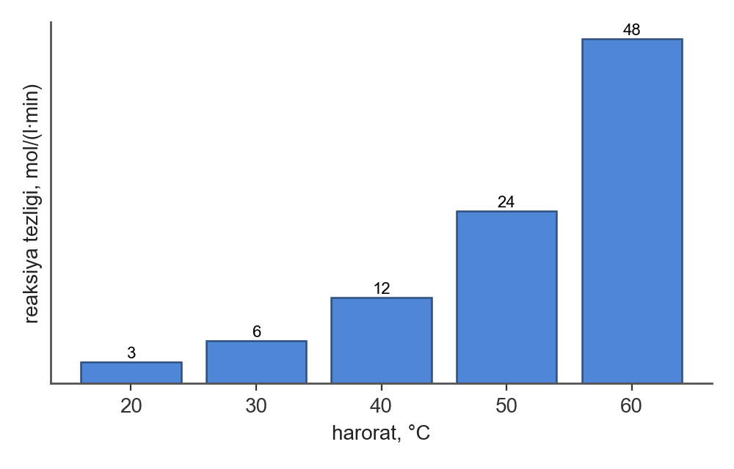
Haroratni 20 °C dan 50 °C gacha ko'tarilganda tezlik necha marta ortadi?
A) 8 B) 6 C) 16 D) 4
2. CO + Cl₂ ⇌ COCl₂ reaksiyasi 5 l hajmli idishda o'tkazildi. Ma'lumotlar jadvalda berilgan:
Modda | CO | Cl₂ | COCl₂
Boshlang'ich, mol | 6 | 3 | 0
Muvozanatda, mol | — | — | 1

Muvozanat konstantasini (K) hisoblang.
A) 1 B) 0,5 C) 0,25 D) 2,5
3. N₂ + 3H₂ ⇌ 2NH₃ reaksiyasida N₂ va H₂ stexiometrik nisbatda olingan umumiy 20 mol aralashma muvozanat qaror topganda doimiy T va V da bosim 25 % ga kamaydi. Muvozanatdagi NH₃ ning miqdorini (mol) aniqlang.
A) 5 B) 2,5 C) 7,5 D) 10
4. Qaysi juftliklarda reaksiya boradi? 1) Cu va ZnSO₄; 2) Fe va CuCl₂; 3) Ag va CuSO₄; 4) Zn va CuSO₄
A) 2, 4 B) 1, 2, 3 C) 2 D) 3
5. 12 g NaOH ni to'liq neytrallash uchun 18,9 g HNO₃ sarflandi. HNO₃ ning ekvivalent massasini (g/mol) aniqlang.
A) 126 B) 31,5 C) 18,9 D) 63
6. AgNO₃ eritmasi inert elektrodlar yordamida 2 A tok kuchi bilan 965 s elektroliz qilindi. Katodda ajralgan Ag massasi (g) ni toping.
A) 2,16 B) 4,32 C) 1,08 D) 0,043
7. Xlor (Z = 17) atomining tashqi energetik pog'onasidagi elektronlar sonini aniqlang.
A) 7 B) 8 C) 6 D) 9
8. Quyidagi tuzlarning qaysilari suvli eritmasi kislotali muhitga ega? 1) ZnCl₂; 2) NH₄Cl; 3) CH₃COONa; 4) Na₂CO₃
A) 1, 4 B) 1, 2 C) 3 D) 4
9. Laboratoriyada NH₄NO₃ eritmalari quyidagicha tayyorlangan:
Idish | Eritma massasi, g | ω(NH₄NO₃), %
A | 200 | 5
B | 300 | 40

Bu ikki eritma bir idishga quyilib va ustiga 100 g suv qo'shilsa, yangi eritmadagi NH₄NO₃ ning massa ulushi (%) qancha bo'ladi?
A) 22,5 B) 21,67 C) 45 D) 19
10. CO₂ gazining 27 °C va 4 atm bosimdagi zichligini (g/l) aniqlang. (R = 0,082 l·atm/(mol·K))
A) 14,31 B) 7,15 C) 3,58 D) 1,96
11. HC≡C–CH=CH₂ molekulasida sp2 gibridlangan uglerod atomlari nechta?
A) 3 B) 4 C) 1 D) 2
12. NaCl ning suvli eritmasi inert elektrodlar bilan elektroliz qilinganda qaysi moddalar ajraladi?
A) Zn, H₂ va O₂ B) H₂, Cl₂ va NaOH C) H₂ va O₂ D) Ag va O₂
13. Tabiiy elementning ikki izotopi: ⁶³Cu (70 %) va ⁶⁵Cu (30 %). Elementning o'rtacha nisbiy atom massasini aniqlang.
A) 63,6 B) 64 C) 64,4 D) 63

ANORGANIK KIMYO (14–19)
14. 2Mg + CO₂ → 2MgO + C reaksiyasida 4,4 g CO₂ ishtirok etdi. C miqdorini (mol) toping.
A) 0,2 B) 0,05 C) 0,15 D) 0,1
15. Reaksiya tenglamasi: H₂ + Cl₂ → 2HCl. Reaksiyaga 0,5 g H₂ kirishdi. HCl hajmini (l, n.sh.) hisoblang.
A) 2,8 B) 22,4 C) 11,2 D) 5,6
16. Ishqoriy metallar haqida qaysi fikrlar to'g'ri? 1) Litiy eng yengil metall; 2) Natriy suv bilan reaksiyada H₂ va NaOH hosil qiladi; 3) Natriyning olinishi suyuqlanma NaCl elektrolizi bilan; 4) Natriy atomining tashqi qavatida 2 ta elektron bor
A) 1, 2, 3 B) 1, 3 C) 1, 4 D) 1, 2
17. Alyuminiy va magniy dan iborat 10,5 g aralashma mo'l NaOH eritmasida eritildi. Ajralgan gazning hajmini (l, n.sh.) aniqlang (magniy ishqor bilan reaksiyaga kirishmaydi).
A) 20,16 B) 5,04 C) 8,71 D) 10,08
18. D-metallar va ularning birikmalari haqida qaysi fikrlar to'g'ri? 1) Fe(OH)₂ havoda qo'ng'ir rangga o'tadi; 2) Zn(OH)₂ amfoter xossaga ega; 3) Mis nam havoda (CuOH)₂CO₃ qoplamasi bilan qoplanadi; 4) Temir sovuq konsentrlangan HNO₃ da passivlanadi
A) 1, 2, 4 B) 1, 3, 4 C) 1, 2, 3, 4 D) 2, 3, 4
19. Reaksiya tenglamasi: MgCl₂ + Na₂CO₃ → MgCO₃ + 2NaCl. Reaksiyaga 47,5 g MgCl₂ kirishdi. MgCO₃ massasini (g) hisoblang.
A) 84 B) 21 C) 42 D) 63

ORGANIK KIMYO (20–29)
20. Alkanlar va sikloalkanlar haqida qaysi fikrlar to'g'ri? 1) Sikloalkanlarning umumiy formulasi CnH₂n; 2) Metanning katalitik oksidlanishidan formaldegid olinadi; 3) Metan suvda yaxshi eriydi; 4) Propan odatiy sharoitda gaz
A) 1, 3, 4 B) 1, 3 C) 1, 2, 4 D) 2, 4
21. CH₃–CH(CH₃)–CH₂–OH birikmaning sistematik nomi qaysi qatorda to'g'ri keltirilgan?
A) butanol-1 B) 2-metilpropanol-2 C) butanol-2 D) 2-metilpropanol-1
22. Arenlar, neft va tabiiy gaz haqida qaysi fikrlar to'g'ri? 1) Benzol bromli suvni rangsizlantirmaydi; 2) Naftalin – bir halqali aren; 3) Toluol KMnO₄ bilan benzoy kislotagacha oksidlanadi; 4) Neft fraksiyalaridan gazolin 150 °C gacha haydaladi
A) 1, 3, 4 B) 2, 4 C) 1, 3 D) 2, 3, 4
23. Rasmda tasvirlangan molekuladagi sp³-gibridlangan uglerod atomlari sonini aniqlang.
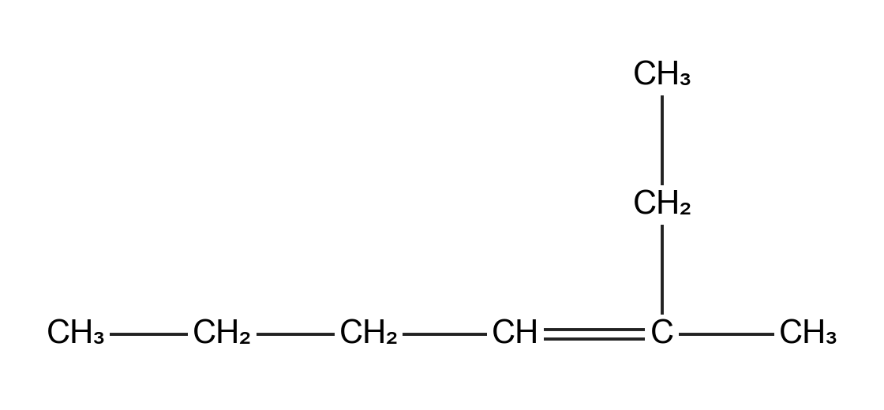
A) 7 B) 5 C) 8 D) 6
24. CH₃CHO + H₂ → C₂H₅OH reaksiyasida 22,4 l (n.sh.) H₂ ishtirok etdi. C₂H₅OH massasini (g) toping.
A) 92 B) 23 C) 69 D) 46
25. Reaksiya tenglamasi: CH₃COOH + NaHCO₃ → CH₃COONa + CO₂ + H₂O. Reaksiyaga 12 g CH₃COOH kirishdi. CO₂ hajmini (l, n.sh.) hisoblang.
A) 8,96 B) 2,24 C) 6,72 D) 4,48
26. Murakkab efirlar va yog'lar haqida qaysi fikrlar to'g'ri? 1) Etilatsetat efir hidli suyuqlik; 2) Suyuq yog'larni gidrogenlab qattiq yog' olinadi; 3) Murakkab efirlarning gidrolizi ishqoriy muhitda qaytmas; 4) Yog'lar glitserin va yuqori yog' kislotalarning murakkab efirlari
A) 1, 2, 4 B) 2, 3, 4 C) 1, 2, 3, 4 D) 1, 2, 3
27. 1 mol glyukoza spirtli bijg'itilganda hosil bo'lgan etanol massasini (g) aniqlang.
A) 46 B) 184 C) 92 D) 180
28. Aminlar, aminokislotalar va oqsillar haqida qaysi fikrlar to'g'ri? 1) Oqsillar biuret reaksiyasini beradi; 2) Nitrobenzoldan anilin Zinin reaksiyasi bilan olinadi; 3) Dipeptidda 2 ta peptid bog' bor; 4) Aminokislotalar faqat kislotali xossaga ega
A) 1, 3, 4 B) 1, 2 C) 1, 3 D) 2, 4
29. 2,6 g C₂H₂ dan quyidagi ikki bosqichda C₂H₅OH olinadi:
1) C₂H₂ + H₂ → C₂H₄ (unum 80 %);
2) C₂H₄ + H₂O → C₂H₅OH (unum 50 %).
Oxirgi mahsulot C₂H₅OH ning massasini (g) toping.
A) 2,3 B) 3,68 C) 1,84 D) 4,6

KIMYOVIY TAHLIL (30–32)
30. Kimyo laboratoriyasida ishlash qoidalari haqida qaysi fikrlar to'g'ri? 1) Ishqor teriga tushsa, qo'l suv bilan yuviladi; 2) Zaharli gaz ajraladigan tajriba mo'rili shkafda o'tkaziladi; 3) Spirt lampa boshqa lampadan yoqilmaydi; 4) Konsentrlangan kislotani suvga ohista, aralashtirib quyiladi
A) 1, 2, 3 B) 1, 2, 3, 4 C) 1, 3, 4 D) 2, 3, 4
31. Quyidagi aralashmani ajratish uchun qaysi usul mos: osh tuzi eritmasidan tuz?
A) sublimatsiya (yod haydaladi)
B) bug'latish
C) magnit yordamida ajratish (temir tortiladi)
D) filtrlash
32. Rasmdagi usul bilan qaysi aralashmani ajratish mumkin?
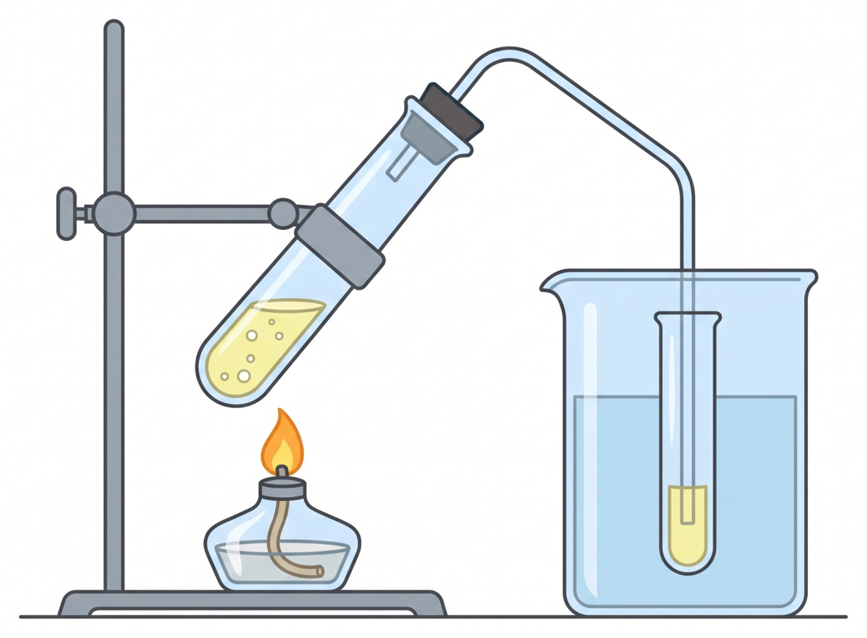
A) osh tuzi va qum B) suv va qum C) suv va etanol D) suv va kerosin

II QISM. MOSLASHTIRISH (33–35)
33–35. Topshiriqlarga mos javoblarni A–F variantlaridan tanlang.
NaBr va KI dan iborat 28,9 g aralashma suvda eritilib, mo'l AgNO₃ eritmasi qo'shildi; hosil bo'lgan cho'kmalarning umumiy massasi 49,35 g.
33. Aralashmadagi NaBr massasini (g) aniqlang.
34. Sarflangan 10 % li AgNO₃ eritmasining massasini (g) aniqlang (M(AgNO₃) = 170 g/mol).
35. Eritmada hosil bo'lgan nitratlarning umumiy massasini (g) aniqlang.
A) 850 B) 20,6 C) 16,48 D) 22,05 E) 425 F) 11,03

III QISM. QISQA JAVOBLI (36–40) — javobni son bilan yozing
36. C + HNO₃ → CO₂ + NO₂ + H₂O reaksiya tenglamasini tenglang. Reagentlar (chap qism) koeffitsiyentlari yig'indisini toping.
37. 2NO + O₂ ⇌ 2NO₂ reaksiyada muvozanat holatida [NO] = 1, [O₂] = 1, [NO₂] = 1 mol/l. Muvozanat konstantasini (K) hisoblang.
38. Alyuminiy (0,1 mol) va kalsiy (0,1 mol) aralashmasi mo'l xlorid kislotada eritildi. Ajralgan vodorodning hajmini (l, n.sh.) aniqlang.
39. 180 g glyukoza spirtli bijg'ish natijasida etanolga (unum 80 %), hosil bo'lgan etanol esa sirka kislotagacha (unum 80 %) aylantirildi. Olingan kislotani to'liq neytrallash uchun NaOH ning massasini (g) toping.
40. 17,8 g tristearin mo'l NaOH eritmasi bilan to'liq gidrolizlandi (sovun unumi 80 %). Hosil bo'lgan natriy stearat (M = 306 g/mol) massasini (g) toping.

IV QISM. YOZMA ISH (41–43) — to'liq yechim ko'rsatiladi

41-topshiriq (umumiy kimyo; 5 band, 25 ball)
Hajmi 2 l bo'lgan idishda 2NO + O₂ ⇌ 2NO₂ sistema muvozanat holatiga keldi. Muvozanat qaror topganda idishdagi moddalar miqdori: NO – 2 mol, O₂ – 0,5 mol; NO₂ – 1 mol.
1) Muvozanat konstantasini (K) hisoblang.
2) Moddalarning boshlang'ich konsentratsiyalarini (mol/l) aniqlang. Boshlang'ich moddalarning umumiy miqdorini (mol) ham toping.
3) NO ning necha foizi reaksiyaga kirishgan?
4) Idish hajmi izotermik ravishda 2 marta kamaytirilsa, to'g'ri reaksiya tezligi (elementar reaksiya deb hisoblang) necha marta o'zgaradi? Teskari reaksiya uchun K' = 1/K ni ham hisoblang.
5) Bosim oshirilganda muvozanat qaysi tomonga siljiydi va K qiymati qanday o'zgaradi? Muvozanatdagi umumiy mol miqdorining boshlang'ich mol miqdoriga nisbatini toping. Muvozanat aralashmasining o'rtacha molyar massasini (g/mol) ham hisoblang.

42-topshiriq (organik kimyo; 3 band, 25 ball; hisob-kitob yo'q)
Quyidagi o'zgarishlar zanjirida X, Y, Z noma'lum organik moddalar:
CH₃CHO —H₂, Ni→ X —H₂SO₄ (kons.), 170 °C→ Y —Br₂→ C₂H₄Br₂
1) CH₃CHO → X : reaksiya tenglamasini yozing; hosil bo'lgan moddani nomlang.
2) X → Y : reaksiya tenglamasini yozing; hosil bo'lgan moddani nomlang.
3) Y → C₂H₄Br₂ : reaksiya tenglamasini yozing; hosil bo'lgan moddani nomlang.

43-topshiriq (anorganik kimyo yoki kimyoviy tahlil; 5 band, 25 ball)
60 g pirit (FeS₂) yondirildi: 4FeS₂ + 11O₂ → 2Fe₂O₃ + 8SO₂ (unum 100 %). Hosil bo'lgan SO₂ katalizator ishtirokida SO₃ gacha oksidlandi (unum 80 %), SO₃ suvda eritildi.
1) Hosil bo'lgan SO₂ hajmini (l, n.sh.) va qattiq qoldiq Fe₂O₃ massasini (g) hisoblang. Shuningdek SO₂ massasini (g) ham toping.
2) SO₃ ning massasini (g) toping (2SO₂ + O₂ ⇄ 2SO₃).
3) Hosil bo'lgan H₂SO₄ massasini (g) aniqlang.
4) Shu kislotani to'liq neytrallash uchun zarur NaOH massasini (g) va mo'l BaCl₂ bilan hosil bo'ladigan cho'kma massasini (g) toping.
5) Shu H₂SO₄ dan 20 % li eritma tayyorlash uchun qancha suv (g) kerak?

VARIANT 14

I QISM. YOPIQ TESTLAR (1–32, har biri bitta to'g'ri javob)

UMUMIY KIMYO (1–13)
1. Mis (Z = 29) atomida nechta juftlashmagan elektron bor?
A) 2 B) 3 C) 1 D) 0
2. 12 g NaOH ni to'liq neytrallash uchun 10,95 g HCl sarflandi. HCl ning ekvivalent massasini (g/mol) aniqlang.
A) 73 B) 36,5 C) 18,25 D) 10,95
3. Jadvalda metall plastinkalarning tuz eritmalariga tushirilishidagi kuzatuvlar berilgan («+» – metall ajraladi, reaksiya boradi; «−» – reaksiya bormaydi):
Metall | ZnSO₄ eritmasi | MgSO₄ eritmasi | CuSO₄ eritmasi
Fe | − | − | +
Zn | − | − | +
Mg | + | − | +

Ushbu metallardan qaysi biri eng faol?
A) Fe B) Zn C) Mg D) Cu
4. 26,24 l Cl₂ 127 °C va 0,5 atm bosimda necha gramm keladi? (R = 0,082 l·atm/(mol·K))
A) 56,8 B) 28,4 C) 14,2 D) 83,17
5. Rasmda Li va F atomlari orasida elektron o'tishi sxematik ko'rsatilgan (ion bog' hosil bo'lishi).
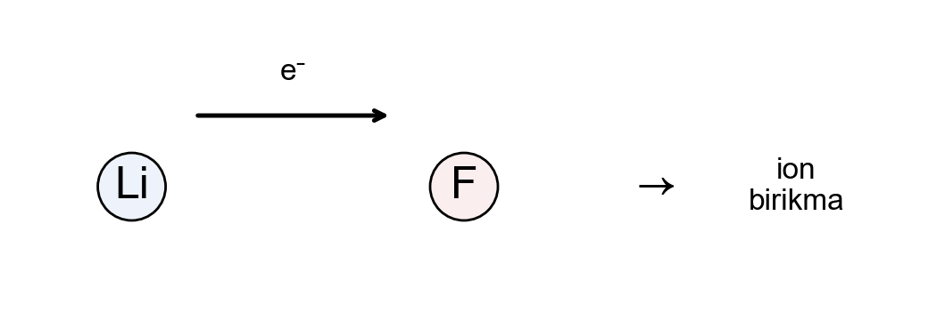
Li atomi qancha elektron berib, qanday zaryadli ionga aylanadi?
A) 1 ta, −1 B) 2 ta, +2 C) 3 ta, +3 D) 1 ta, +1
6. AgNO₃ ning suvli eritmasi inert elektrodlar bilan elektroliz qilinganda qaysi moddalar ajraladi?
A) Ag va O₂ B) Zn, H₂ va O₂ C) H₂ va O₂ D) H₂, Cl₂ va NaOH
7. Reaksiya tezligining haroratga bog'liqligi jadvalda berilgan:
T, °C | 20 | 30 | 40
v, mol/(l·s) | 0,5 | 1,5 | 4,5

Jadvaldan foydalanib, shu reaksiyaning 60 °C dagi tezligini (mol/(l·s)) aniqlang.
A) 40,5 B) 13,5 C) 121,5 D) 81
8. Quyidagi jadvalda BaCl₂ tuzining eritmalari keltirilgan:
№ | m(eritma), g | ω, %
I | 200 | 10
II | 200 | 30

Eritmalar aralashtirilib, ustiga 50 g suv qo'shildi. Oxirgi eritmadagi tuzning massa ulushini (%) toping.
A) 20 B) 40 C) 17,78 D) 16
9. Jadvalda bog'lar hosil qiluvchi atomlarning elektrmanfiyliklari berilgan:
Bog' | EM (1-atom) | EM (2-atom)
Al–Cl | 1,5 | 3
Si–O | 1,8 | 3,5
H–O | 2,1 | 3,5
H–Cl | 2,1 | 3

Qaysi bog' eng qutbli (eng ko'p ionli xarakterga ega)?
A) Al–Cl B) H–O C) H–Cl D) Si–O
10. Xrom (Z = 24) atomi elektron konfiguratsiyasida jami nechta juftlashgan elektron bor?
A) 19 B) 18 C) 17 D) 20
11. He va O₂ gazlari 2 : 1 hajmiy nisbatda aralashtirildi. Aralashmaning vodorodga nisbatan zichligini aniqlang.
A) 6,67 B) 13,33 C) 7,67 D) 9
12. Gazlar aralashmasi tarkibi jadvalda berilgan (n.sh.):
Gaz | Hajmi, l
O₂ | 2
NH₃ | 2
N₂ | 2

Aralashmaning havoga nisbatan zichligini aniqlang (M(havo) = 29 g/mol).
A) 1,77 B) 0,44 C) 0,89 D) 25,67
13. 25 ml HCl eritmasi 0,05 mol/l li NaOH eritmasi bilan titrlandi. Titrlash egri chizig'i grafikda berilgan (ekvivalent nuqta 25 ml da).
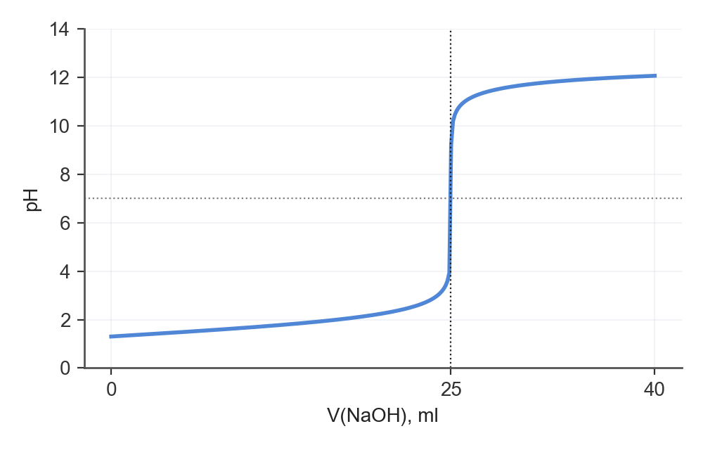
Grafikning boshlang'ich nuqtasi (V = 0) pH ining qiymatiga mos keluvchi HCl eritmasidagi H⁺ konsentratsiyasini (mol/l) toping.
A) 0,5 B) 0,005 C) 0,1 D) 0,05

ANORGANIK KIMYO (14–19)
14. K va Li dan iborat 13,1 g aralashma suv bilan reaksiyaga kirishdi. Ajralgan vodorodning hajmini (l, n.sh.) aniqlang.
A) 11,2 B) 2,8 C) 6,55 D) 5,6
15. Alyuminiy va temir dan iborat 19,3 g aralashma mo'l NaOH eritmasida eritilganda 10,08 l (n.sh.) gaz ajraldi. Aralashmadagi temir ning massa ulushini (%) aniqlang.
A) 42 B) 29 C) 58 D) 37,8
16. D-metallar va ularning birikmalari haqida qaysi fikrlar to'g'ri? 1) Mis suyultirilgan HCl bilan reaksiyaga kirishadi; 2) Fe(OH)₂ havoda qo'ng'ir rangga o'tadi; 3) Xrom (VI) oksidi (CrO₃) kislotali oksid; 4) Temirning Cl₂ bilan reaksiyasida FeCl₂ hosil bo'ladi
A) 1, 4 B) 2, 3 C) 4 D) 1, 2, 4
17. Reaksiya tenglamasi: CaSO₄ + Na₂CO₃ → CaCO₃ + Na₂SO₄. Reaksiyaga 26,5 g Na₂CO₃ kirishdi. CaCO₃ massasini (g) hisoblang.
A) 50 B) 12,5 C) 37,5 D) 25
18. SO₃ + 2KOH → K₂SO₄ + H₂O jarayoni uchun 160 g SO₃ olingan (unum 80 %). K₂SO₄ miqdorini (mol) aniqlang.
A) 1,6 B) 2 C) 3,2 D) 0,8
19. Qaysi juftliklar o'zaro reaksiyaga kirishmaydi? 1) Na₂CO₃ va HCl; 2) Fe₂O₃ va H₂O; 3) NaCl va HNO₃; 4) Ag va H₂SO₄(suyult.)
A) 2, 3, 4 B) 2, 3 C) 1, 2, 3 D) 1, 2

ORGANIK KIMYO (20–29)
20. CH₃–CH(NH₂)–CH₂–CH₃ birikmaning sistematik nomi qaysi qatorda to'g'ri keltirilgan?
A) butan-2-amin B) butan-1-amin C) 2-metilpropan-1-amin D) 2-aminobutanol
21. CH₃–C≡C–CH₂–CH₃ birikmaning sistematik nomi qaysi qatorda to'g'ri keltirilgan?
A) pentin-2 B) pentin-3 C) pentin-1 D) 2-pentin-4
22. 18,4 g toluoldan benzoy kislota olishda unum 80 % bo'lsa, mahsulot massasini (g) aniqlang.
A) 24,4 B) 39,04 C) 14,72 D) 19,52
23. 2C₂H₅OH + 2Na → 2C₂H₅ONa + H₂ reaksiyasida 5,75 g Na ishtirok etdi (unum 80 %). H₂ miqdorini (mol) toping.
A) 0,5 B) 0,2 C) 0,1 D) 0,05
24. Aldegid va ketonlar haqida qaysi fikrlar to'g'ri? 1) Aldegidlar qaytarilganda ikkilamchi spirt hosil bo'ladi; 2) Aseton Cu(OH)₂ ni qaytaradi; 3) Formalin — formaldegidning 40 % li eritmasi; 4) Formaldegid gaz holatda, suvda yaxshi eriydi
A) 3, 4 B) 2, 3 C) 1, 4 D) 1, 2
25. Karbon kislotalar haqida qaysi fikrlar to'g'ri? 1) Chumoli kislota "kumush ko'zgu" reaksiyasini beradi; 2) Karboksil guruh karbonil va gidroksil guruhlardan iborat; 3) Olein kislota Br₂ ni biriktiradi; 4) Benzoy kislota Na₂CO₃ bilan reaksiyaga kirishmaydi
A) 3, 4 B) 2, 4 C) 1, 2, 3 D) 2, 3
26. 14,8 g CH₃COOCH₃ dan quyidagi ikki bosqichda CH₃ONa olinadi:
1) CH₃COOCH₃ + NaOH → CH₃COONa + CH₃OH (unum 50 %);
2) 2CH₃OH + 2Na → 2CH₃ONa + H₂ (unum 80 %).
Oxirgi mahsulot CH₃ONa ning massasini (g) toping.
A) 8,64 B) 4,32 C) 5,4 D) 10,8
27. Uglevodlar haqida qaysi fikrlar to'g'ri? 1) Kraxmal yod bilan ko'k rang beradi; 2) Glyukoza "kumush ko'zgu" reaksiyasini beradi; 3) Fruktoza ketospirt; 4) Glyukoza gidrolizlanadi
A) 2, 3 B) 1, 2, 3 C) 1, 2, 4 D) 1, 4
28. CH₃NH₂ + HCl → CH₃NH₃Cl jarayoni uchun 22,4 l (n.sh.) HCl olingan. CH₃NH₃Cl miqdorini (mol) aniqlang.
A) 2 B) 0,5 C) 1,5 D) 1
29. Yuqori molekulyar birikmalar haqida qaysi fikrlar to'g'ri? 1) Polimerning M = zveno M · polimerlanish darajasi; 2) Kapron poliamid tola; 3) Tabiiy kauchuk – sis-1,4-poliizopren; 4) Teflon — polivinilxlorid
A) 3, 4 B) 1, 2, 3 C) 2, 3 D) 1, 3

KIMYOVIY TAHLIL (30–32)
30. 20 % li va 5 % li eritmalardan 300 g 15 % li eritma tayyorlash uchun 20 % li eritmadan necha gramm olish kerak?
A) 100 B) 200 C) 225 D) 400
31. Lakmus indikatori ishqoriy muhitda qanday rang beradi?
A) malina rangga kiradi (pushti) B) rangsiz C) qizil D) ko'k
32. Rasmdagi asbobda olingan karbonat angidrid qanday yig'iladi?
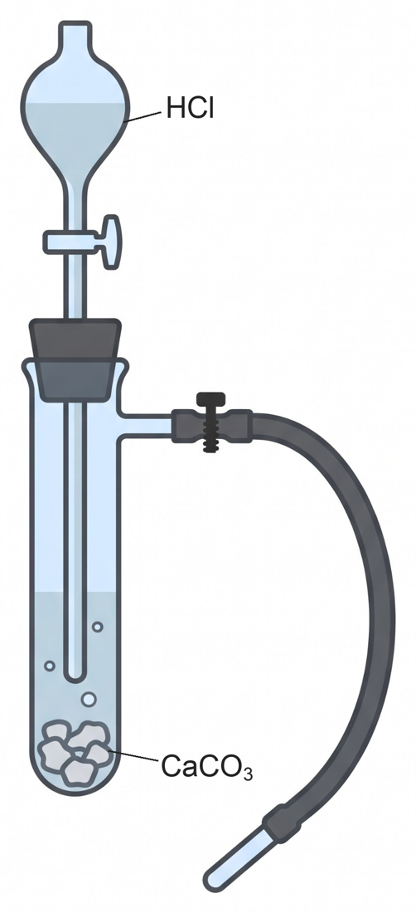
A) yig'ib bo'lmaydi
B) suvni siqib chiqarish usulida (CO₂ suvda erimaydi)
C) idishning og'zi yuqoriga, havoni siqib chiqarish usulida
D) og'zi pastga qaratilgan idishda

II QISM. MOSLASHTIRISH (33–35)
33–35. Topshiriqlarga mos javoblarni A–F variantlaridan tanlang.
Alyuminiy va rux (Al va Zn) dan iborat 11,9 g qotishma mo'l HCl eritmasida eritilganda 8,96 l (n.sh.) gaz ajraldi.
33. Qotishmadagi Al massa ulushini (%) aniqlang.
34. Reaksiya uchun sarflangan 20 % li HCl massasini (g) aniqlang.
35. Eritmadagi tuzlarning umumiy massasini (g) aniqlang.
A) 45,38 B) 40,3 C) 90,76 D) 292 E) 146 F) 60,45

III QISM. QISQA JAVOBLI (36–40) — javobni son bilan yozing
36. P + HNO₃ + H₂O → H₃PO₄ + NO reaksiya tenglamasini tenglang. Oksidlovchi va qaytaruvchi oldidagi koeffitsiyentlar yig'indisini aniqlang.
37. Reaksiya 30 °C da 72 minutda tugaydi. γ = 2. Harorat 30 °C ga oshirilib, reagentlardan birining konsentratsiyasi 2 marta oshirildi (reaksiya shu modda bo'yicha 1-tartibli). Reaksiya necha minutda tugaydi?
38. Al, Fe va Cu dan iborat aralashma mo'l NaOH eritmasi bilan ta'sirlashganda 3,36 l (n.sh.) vodorod ajraldi; xuddi shunday massadagi aralashma mo'l HCl bilan ta'sirlashganda 5,6 l (n.sh.) vodorod ajraldi, erimay qolgan qoldiq (mis) massasi 3,2 g. Aralashmaning dastlabki massasini (g) toping.
39. Etanol va fenoldan iborat 18,6 g aralashma natriy bilan to'liq reaksiyaga kirishganda 3,36 l (n.sh.) vodorod ajraldi. Shu aralashmaga mo'l bromli suv ta'sir ettirilganda hosil bo'ladigan cho'kma massasini (g) toping.
40. 17,8 g tristearin mo'l NaOH eritmasi bilan to'liq gidrolizlandi (sovun unumi 80 %). Hosil bo'lgan natriy stearat (M = 306 g/mol) massasini (g) toping.

IV QISM. YOZMA ISH (41–43) — to'liq yechim ko'rsatiladi

41-topshiriq (umumiy kimyo; 5 band, 25 ball)
Ketma-ket ulangan ikkita elektrolizyorda CuSO₄ va AgNO₃ eritmalari inert elektrodlar bilan elektroliz qilindi. Birinchi elektrolizyorning katodida 6,4 g Cu ajraldi (F = 96500 C/mol).
1) Elektrolizyordan o'tgan zaryad miqdorini (C) hisoblang.
2) Tok kuchi 5 A bo'lsa, elektroliz necha sekund davom etgan? O'tgan elektronlar miqdorini (mol) ham toping.
3) Ikkinchi elektrolizyorning katodida ajralgan Ag massasini (g) aniqlang.
4) Birinchi elektrolizyor anodida ajralgan gaz hajmini (l, n.sh.) toping. Ikkinchi elektrolizyor katodida ajralgan metallning miqdorini (mol) ham toping.
5) Ikkala elektrolizyorda o'tgan elektronlar sonini (mol) taqqoslab, ularning teng ekanligini isbotlang. Agar tok kuchi 2 marta oshirilsa, shuncha zaryad o'tishi uchun necha sekund kerak?

42-topshiriq (organik kimyo; 3 band, 25 ball; hisob-kitob yo'q)
Quyidagi o'zgarishlar zanjirida X, Y, Z noma'lum organik moddalar:
C₆H₁₂O₆ —bijg'ish→ X —H₂SO₄ (kons.), 170 °C→ Y —Br₂→ C₂H₄Br₂
1) C₆H₁₂O₆ → X : reaksiya tenglamasini yozing; hosil bo'lgan moddani nomlang.
2) X → Y : reaksiya tenglamasini yozing; hosil bo'lgan moddani nomlang.
3) Y → C₂H₄Br₂ : reaksiya tenglamasini yozing; hosil bo'lgan moddani nomlang.

43-topshiriq (anorganik kimyo yoki kimyoviy tahlil; 5 band, 25 ball)
Laboratoriyada 1–4-raqamli probirkalarda tartibsiz holda glyukoza, kraxmal kleysteri, tuxum oqsili va glitserin eritmalari bor. Ularni aniqlash uchun quyidagi tajribalar o'tkazildi:
a) 1-probirkaga yodning spirtdagi eritmasidan qo'shildi — eritma ko'k rangga bo'yaldi.
b) 2-probirkaga ishqor eritmasi va bir necha tomchi mis(II)-sulfat qo'shilganda eritma qizil-binafsha rangga bo'yaldi; boshqa porsiyasiga konsentrlangan HNO₃ qo'shib qizdirilganda sariq rang paydo bo'ldi.
c) 3- va 4-probirkalarga yangi cho'ktirilgan Cu(OH)₂ qo'shilganda ikkalasida ham cho'kma erib, ko'k eritma hosil bo'ldi. 3-probirka qizdirilganda avval sariq, so'ng qizil cho'kma tushdi, 4-probirkada esa o'zgarish bo'lmadi.
1) Glyukozaning Cu(OH)₂ bilan reaksiya tenglamasini yozing. 36 g glyukoza mo'l Cu(OH)₂ bilan qizdirilganda hosil bo'lgan qizil cho'kmaning massasini (g) hisoblang.
2) 1–4-probirkalardagi moddalarni aniqlang (probirka raqami bilan moslab yozing).
3) a), b) va c) bo'yicha kuzatilgan rang o'zgarishlarining sababini tushuntiring: qaysi funksional guruh yoki bog' bilan bog'liq?
4) Tajribada probirkani qizdirish va konsentrlangan HNO₃ bilan ishlashda qanday xavfsizlik qoidalariga rioya qilish kerak? Kamida uchta qoida yozing.
5) Glyukozaning (36 g) spirtli bijg'ishida ajraladigan CO₂ hajmini (l, n.sh.) hisoblang.

VARIANT 15

I QISM. YOPIQ TESTLAR (1–32, har biri bitta to'g'ri javob)

UMUMIY KIMYO (1–13)
1. 29-tartib raqamli element atomida bosh kvant soni n = 2, orbital kvant soni l = 1 bo'lgan elektronlar soni nechta?
A) 7 B) 5 C) 6 D) 8
2. Doimiy tok kuchida Ag tuzining eritmasi elektroliz qilinganda katodda ajralgan metall massasining vaqtga bog'liqligi grafikda berilgan (M(Ag) = 108 g/mol, valentlik 1).
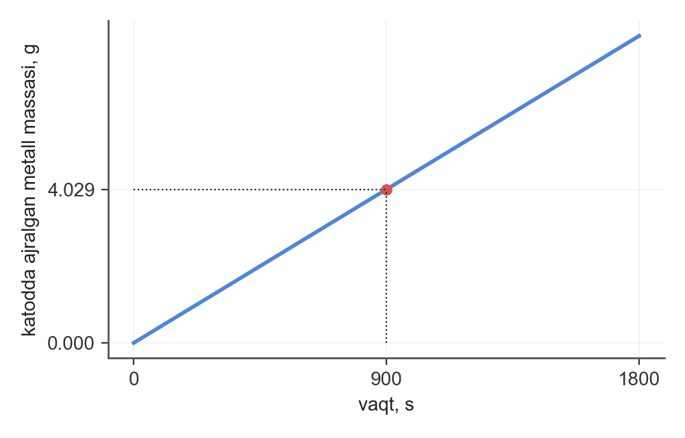
Grafikdagi nuqtaga mos kelgan jarayonda elektrodlardan o'tgan zaryad miqdorini (C) hisoblang.
A) 3600 B) 7200 C) 1800 D) 388800
3. 0,1 M Ca(OH)₂ eritmasining normal konsentratsiyasini (n) aniqlang.
A) 0,1 B) 0,4 C) 0,05 D) 0,2
4. Jadvalda bog'lar hosil qiluvchi atomlarning elektrmanfiyliklari berilgan:
Bog' | EM (1-atom) | EM (2-atom)
N–H | 3 | 2,1
Na–Cl | 0,9 | 3
H–O | 2,1 | 3,5
H–Cl | 2,1 | 3

Qaysi bog' eng qutbli (eng ko'p ionli xarakterga ega)?
A) N–H B) Na–Cl C) H–O D) H–Cl
5. 0,2 M H₂SO₄ eritmasining normal konsentratsiyasini (n) aniqlang.
A) 0,4 B) 0,2 C) 0,8 D) 0,1
6. Zn plastinka 8 g CuSO₄ ni tutgan eritmaga tushirildi va Cu to'liq ajralib chiqquncha ushlab turildi. Plastinka massasi necha gramm kamayadi?
A) 0,1 B) 0,03 C) 8 D) 0,05
7. 28 g N₂ 127 °C va 2 atm bosimda qancha hajm (l) egallaydi? (R = 0,082 l·atm/(mol·K))
A) 32,8 B) 8,2 C) 22,4 D) 16,4
8. 2 mol Ba(OH)₂ va 2 mol HNO₃ suvda eritilib, eritma hajmi 4 l ga yetkazildi. Eritmadagi barcha ionlarning umumiy molyar konsentratsiyasini (mol/l) aniqlang (kuchli elektrolitlar to'liq dissotsilanadi).
A) 1 B) 5 C) 2,5 D) 1,25
9. Rasmda molekulaning elektron (Lyuis) formulasi berilgan.
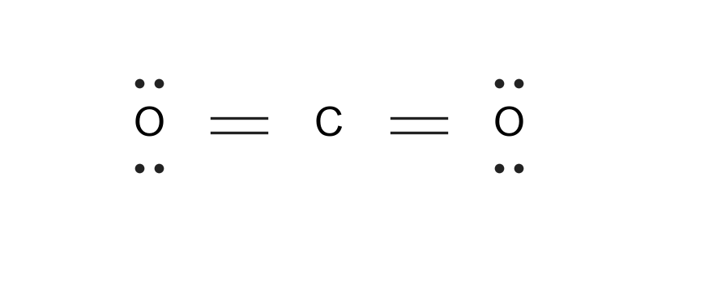
Molekulaning formulasini aniqlang.
A) Cl₂ B) H₂O C) CO₂ D) HCl
10. Tabiiy elementning ikki izotopi: ⁷⁹Br (50 %) va ⁸¹Br (50 %). Elementning o'rtacha nisbiy atom massasini aniqlang.
A) 79 B) 80 C) 81 D) 160
11. Laboratoriyada Na₂SO₄ eritmalari quyidagicha tayyorlangan:
Idish | Eritma massasi, g | ω(Na₂SO₄), %
A | 50 | 12
B | 300 | 40

Bu ikki eritma bir idishga quyilib va ustiga 50 g suv qo'shilsa, yangi eritmadagi Na₂SO₄ ning massa ulushi (%) qancha bo'ladi?
A) 26 B) 52 C) 31,5 D) 16
12. Jadvalda NaCl ning ikki eritmasi haqida ma'lumot berilgan:
Eritma | Massasi, g | Massa ulushi, %
1 | 50 | 5
2 | 300 | 30

Eritmalar aralashtirildi. Hosil bo'lgan eritmaning massa ulushini (%) aniqlang.
A) 17,5 B) 26,43 C) 35 D) 8,57
13. Faqat oksidlovchi bo'la oladigan ionlarni aniqlang: 1) Fe³⁺; 2) S²⁻; 3) Cl⁻; 4) Zn²⁺
A) 3 B) 4 C) 3, 4 D) 2

ANORGANIK KIMYO (14–19)
14. D-metallar va ularning birikmalari haqida qaysi fikrlar to'g'ri? 1) Fe(OH)₂ havoda qo'ng'ir rangga o'tadi; 2) Xrom (VI) oksidi (CrO₃) kislotali oksid; 3) Cu(OH)₂ qizdirilganda CuO ga parchalanadi; 4) Temir sovuq konsentrlangan HNO₃ da passivlanadi
A) 2, 3, 4 B) 1, 2, 4 C) 1, 3, 4 D) 1, 2, 3, 4
15. Reaksiya tenglamasi: Mg(HCO₃)₂ → MgCO₃ + CO₂ + H₂O. Reaksiyaga tarkibida 20 % aralashma bo'lgan 36,5 g namuna (asosiy modda Mg(HCO₃)₂) kirishdi. CO₂ massasini (g) hisoblang.
A) 17,6 B) 4,4 C) 13,2 D) 8,8
16. SO₃ + 2KOH → K₂SO₄ + H₂O jarayoni uchun 80 g SO₃ olingan. KOH massasini (g) aniqlang.
A) 28 B) 224 C) 112 D) 56
17. BaCl₂ + Na₂SO₄ → BaSO₄ + 2NaCl reaksiyasida tarkibida 20 % aralashma bo'lgan 260 g namuna (asosiy modda BaCl₂) ishtirok etdi. BaSO₄ massasini (g) toping.
A) 233 B) 466 C) 116,5 D) 349,5
18. Quyidagi mineral o'g'itlardan qaysilari fosforli o'g'itlar jumlasiga kiradi? 1) Ca(H₂PO₄)₂; 2) Ca₃(PO₄)₂; 3) K₂SO₄; 4) (NH₄)₂HPO₄
A) 3, 4 B) 1, 2 C) 1, 4 D) 2, 3
19. Reaksiya tenglamasi: 2NaNO₃ → 2NaNO₂ + O₂. Reaksiyaga 17 g NaNO₃ kirishdi. NaNO₂ massasini (g) hisoblang.
A) 27,6 B) 6,9 C) 20,7 D) 13,8

ORGANIK KIMYO (20–29)
20. 15 g C₂H₆ dan quyidagi ikki bosqichda C₂H₅OH olinadi:
1) C₂H₆ + Cl₂ → C₂H₅Cl + HCl (unum 60 %);
2) C₂H₅Cl + KOH → C₂H₅OH + KCl (unum 75 %).
Oxirgi mahsulot C₂H₅OH ning massasini (g) toping.
A) 10,35 B) 17,25 C) 13,8 D) 23
21. Alken, alkadiyen va alkinlar haqida qaysi fikrlar to'g'ri? 1) Propenga HBr birikishi Markovnikov qoidasiga bo'ysunadi; 2) Alkinlar uchun umumiy formula CnH₂n+2; 3) Alkenlar KMnO₄ ning suvli eritmasi bilan glikol hosil qiladi; 4) Asetilenni Kucherov reaksiyasi bilan sirka aldegidiga aylantirish mumkin
A) 1, 3, 4 B) 1, 2 C) 2, 3, 4 D) 3, 4
22. Arenlar, neft va tabiiy gaz haqida qaysi fikrlar to'g'ri? 1) Naftalin – bir halqali aren; 2) Benzol uchun birikish reaksiyalari mutlaqo xos emas; 3) Benzolda 6 ta sp² gibridlangan uglerod bor; 4) Tabiiy gazning asosiy qismi propan
A) 2, 3 B) 3 C) 1, 4 D) 3, 4
23. Reaksiya tenglamasi: C₆H₅OH + NaOH → C₆H₅ONa + H₂O. Reaksiyaga tarkibida 75 % aralashma bo'lgan 32 g namuna (asosiy modda NaOH) kirishdi. C₆H₅OH massasini (g) hisoblang.
A) 18,8 B) 37,6 C) 9,4 D) 28,2
24. Aldegid va ketonlar haqida qaysi fikrlar to'g'ri? 1) Aseton Cu(OH)₂ ni qaytaradi; 2) Formalin — formaldegidning 40 % li eritmasi; 3) Formaldegid gaz holatda, suvda yaxshi eriydi; 4) Sirka aldegid Kucherov reaksiyasi bilan olinadi
A) 2, 4 B) 2, 3 C) 2, 3, 4 D) 1, 3
25. C₄H₁₀ alkanning izomerlari soni nechta?
A) 2 B) 3 C) 1 D) 4
26. 442 g triolein (M = 884) nikel katalizatori ishtirokida to'liq gidrogenlandi. Sarflangan vodorod hajmini (l, n.sh.) aniqlang.
A) 11,2 B) 67,2 C) 33,6 D) 16,8
27. Uglevodlar haqida qaysi fikrlar to'g'ri? 1) Maltoza gidrolizlanganda ikki molekula glyukoza hosil qiladi; 2) Kraxmal yod bilan ko'k rang beradi; 3) Selluloza β-glyukoza qoldiqlaridan iborat; 4) Fruktoza ketospirt
A) 2, 3, 4 B) 1, 2, 3, 4 C) 1, 3, 4 D) 1, 2, 4
28. Aminlar, aminokislotalar va oqsillar haqida qaysi fikrlar to'g'ri? 1) Dipeptidda 2 ta peptid bog' bor; 2) Anilin bromli suv bilan oq cho'kma beradi; 3) Oqsillar biuret reaksiyasini beradi; 4) Glitsin optik faol
A) 4 B) 1 C) 2, 3 D) 1, 2
29. Reaksiya tenglamasi: C₂H₄ + Cl₂ → C₂H₄Cl₂. Reaksiyaga 7 g C₂H₄ kirishdi. C₂H₄Cl₂ massasini (g) hisoblang.
A) 49,5 B) 24,75 C) 12,38 D) 37,12

KIMYOVIY TAHLIL (30–32)
30. Rasmda ammiak olish tajribasi ko'rsatilgan. Qaysi moddalar aralashmasi qizdirilmoqda?
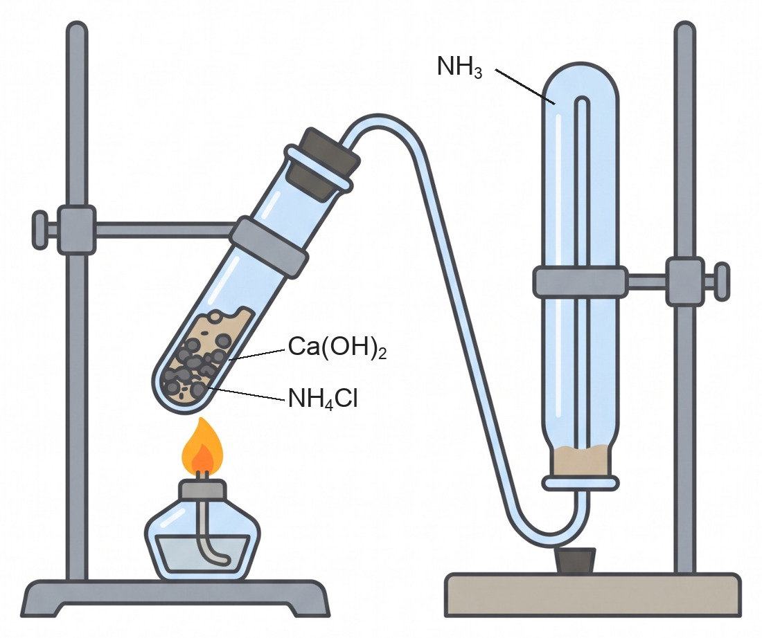
A) NH₄Cl va Ca(OH)₂ B) NaCl va H₂SO₄ C) Zn va HCl D) CaCO₃ va HCl
31. 200 g 5 % li eritma tayyorlash uchun 50 % li eritmadan necha gramm olish kerak (qolgani suv)?
A) 180 B) 10 C) 40 D) 20
32. Kimyoviy laboratoriyada pipetka nima uchun ishlatiladi?
A) qattiq moddalarni yuqori haroratda qizdirish
B) titrlashda reagent hajmini aniq o'lchash
C) vakuum ostida filtrlash
D) eritmaning kichik hajmlarini o'lchab olish

II QISM. MOSLASHTIRISH (33–35)
33–35. Topshiriqlarga mos javoblarni A–F variantlaridan tanlang.
Sirka kislota va etanoldan iborat 25,8 g aralashmaga mo'l NaHCO₃ eritmasi qo'shilganda 4,48 l (n.sh.) gaz ajraldi. Xuddi shunday massadagi aralashma natriy bilan ta'sirlashganda esa 5,6 l (n.sh.) vodorod ajraldi.
33. Aralashmadagi sirka kislota massasini (g) aniqlang.
34. Aralashmadagi etanol massasini (g) aniqlang.
35. Aralashma to'liq neytrallanganda (faqat kislota) hosil bo'lgan natriy atsetat massasini (g) aniqlang (reaksiya unumi 80 %).
A) 6 B) 9,6 C) 12 D) 11,04 E) 13,12 F) 13,8

III QISM. QISQA JAVOBLI (36–40) — javobni son bilan yozing
36. K₂Cr₂O₇ + KI + H₂SO₄ → Cr₂(SO₄)₃ + I₂ + K₂SO₄ + H₂O reaksiya tenglamasini tenglang. Oksidlovchi va qaytaruvchi oldidagi koeffitsiyentlar yig'indisini aniqlang.
37. 14 g Fe reaksiyaga kirishdi (Fe + 2HCl → FeCl₂ + H₂). Ajralgan H₂ hajmini (l, n.sh.) hisoblang (unum 90 %).
38. 75,2 g Cu(NO₃)₂ qizdirilganda qisman parchalandi, qattiq qoldiq massasi 53,6 g bo'ldi. Ajralgan gazlar (n.sh.) hajmini (l) hisoblang.
39. Etilen va asetilendan iborat 3,36 l (n.sh.) aralashma bromli suvdan o'tkazilganda 40 g brom yutildi. Aralashmadagi asetilenning hajmini (l, n.sh.) toping.
40. 18 g sirka kislota va 6,4 g metanol dan 80 % unum bilan murakkab efir olindi. Efir massasini (g) toping.

IV QISM. YOZMA ISH (41–43) — to'liq yechim ko'rsatiladi

41-topshiriq (umumiy kimyo; 5 band, 25 ball)
Hajmi 1 l bo'lgan idishga 0,4 mol SO₂ va ma'lum miqdorda O₂ solindi hamda katalizator ishtirokida qizdirildi: 2SO₂ + O₂ ⇌ 2SO₃. Muvozanat qaror topganda idishda SO₂, O₂ va SO₃ ning mol nisbati 1 : 1 : 3 bo'ldi.
Hosil bo'lgan SO₃ ning hammasi 100 g 30 % li H₂SO₄ eritmasiga yuttirildi (oleum hosil bo'lmadi, SO₃ to'liq suv bilan reaksiyaga kirishdi). Olingan eritmaga mo'l BaCl₂ eritmasi qo'shildi.
1) O₂ ning boshlang'ich miqdorini (mol) va muvozanat konstantasini (K) hisoblang.
2) SO₂ ning necha foizi reaksiyaga kirishgan? Muvozanatda SO₃ ning hajmiy ulushini (%) ham toping.
3) SO₃ yuttirilgandan keyingi eritmada H₂SO₄ ning massa ulushini (%) aniqlang.
4) BaCl₂ qo'shilganda hosil bo'lgan cho'kma massasini (g) toping. BaCl₂ sarfini (g) ham toping.
5) Doimiy haroratda idish hajmi 2 marta kamaytirilsa (v = k·[SO₂]²·[O₂]), to'g'ri reaksiya tezligi necha marta o'zgaradi? Shuningdek muvozanatda umumiy bosimning boshlang'ich bosimga nisbatini (T = const) toping.

42-topshiriq (organik kimyo; 4 band, 25 ball; hisob-kitob yo'q)
Quyidagi o'zgarishlar zanjirida X, Y, Z noma'lum organik moddalar:
C₂H₅Cl —KOH (spirtli)→ X —Br₂→ Y —KOH (spirtli)→ Z —C (aktiv), 600 °C→ C₆H₆
1) C₂H₅Cl → X : reaksiya tenglamasini yozing; hosil bo'lgan moddani nomlang.
2) X → Y : reaksiya tenglamasini yozing; hosil bo'lgan moddani nomlang.
3) Y → Z : reaksiya tenglamasini yozing; hosil bo'lgan moddani nomlang.
4) Z → C₆H₆ : reaksiya tenglamasini yozing; hosil bo'lgan moddani nomlang.

43-topshiriq (anorganik kimyo yoki kimyoviy tahlil; 5 band, 25 ball)
67,2 l (n.sh.) ammiak katalizator ishtirokida kislorodda oksidlandi (4NH₃ + 5O₂ → 4NO + 6H₂O, unum 80 %). Hosil bo'lgan NO ni nitrat kislotagacha qayta ishlash unumi 80 %.
1) Hosil bo'lgan NO hajmini (l, n.sh.) hisoblang. Hosil bo'lgan NO ning massasini (g) ham toping.
2) Nitrat kislota ishlab chiqarishning keyingi bosqichlari tenglamalarini yozing va olingan HNO₃ massasini (g) toping.
3) Hosil bo'lgan HNO₃ ni to'liq neytrallash uchun zarur ammiak hajmini (l, n.sh.) aniqlang (NH₃ + HNO₃ → NH₄NO₃).
4) Hosil bo'lgan ammoniy nitrat massasini (g) hisoblang va azotning massa ulushini (%) toping.
5) Olingan HNO₃ dan 63 % li eritma necha gramm tayyorlanadi?

VARIANT 16

I QISM. YOPIQ TESTLAR (1–32, har biri bitta to'g'ri javob)

UMUMIY KIMYO (1–13)
1. 2SO₂ + O₂ ⇌ 2SO₃ reaksiyasi 4 l hajmli idishda o'tkazildi. Ma'lumotlar jadvalda berilgan:
Modda | SO₂ | O₂ | SO₃
Boshlang'ich, mol | 6 | 4 | 0
Muvozanatda, mol | — | — | 4

SO₂ ning necha foizi reaksiyaga kirishganini aniqlang.
A) 33,3 B) 66,7 C) 100 D) 133,3
2. 16,4 l CO₂ -23 °C va 0,5 atm bosimda necha gramm keladi? (R = 0,082 l·atm/(mol·K))
A) 35,2 B) 8,8 C) 17,6 D) 32,21
3. Quyidagi moddalarning qaysilarida donor–akseptor bog' mavjud? 1) CO₂; 2) KNO₃; 3) NaOH; 4) (NH₄)₂SO₄
A) 3, 4 B) 2, 4 C) 2, 3 D) 4
4. N₂O₅ moddaning parchalanish reaksiyasida konsentratsiyaning vaqt bo'yicha o'zgarishi jadvalda berilgan:
t, min | c, mol/l
0 | 2
2 | 1,7
4 | 1,4
6 | 1,1

0-minutdan 2-minutgacha o'rtacha tezlikni mol/(l·min) hisoblang.
A) 0,3 B) 0,075 C) 1 D) 0,15
5. Faqat qaytaruvchi bo'la oladigan ionlarni aniqlang: 1) Cl⁻; 2) Fe³⁺; 3) Fe²⁺; 4) K⁺
A) 2, 3 B) 3, 4 C) 1, 4 D) 1
6. 0,5 mol CO₂ tarkibidagi atomlar sonini toping (N_A = 6,02·10²³). Javobni 10²³ birligida yozing.
A) 1,806 B) 0,451 C) 0,903 D) 0,301
7. Hajmi 2 l bo'lgan idishda A modda miqdori 30 s davomida 6 mol ga kamaydi. Reaksiyaning o'rtacha tezligini (mol/(l·s)) toping.
A) 0,1 B) 0,2 C) 3 D) 0,4
8. 0,1 M H₃PO₄ eritmasining normal konsentratsiyasini (n) aniqlang.
A) 0,1 B) 0,6 C) 0,3 D) 0,033
9. Zn + HNO₃ → Zn(NO₃)₂ + NO + H₂O reaksiyasida 6 mol Zn erisa, HNO₃ ning necha moli oksidlovchi vazifasini bajaradi?
A) 16 B) 12 C) 8 D) 4
10. 2SO₂ + O₂ ⇌ 2SO₃ reaksiyada muvozanat holatida [SO₂] = 0,5, [O₂] = 0,5, [SO₃] = 4 mol/l. Muvozanat konstantasini (K) hisoblang.
A) 256 B) 128 C) 64 D) 16
11. Quyidagi tuzlarning qaysilari suvli eritmasi ishqoriy muhitga ega? 1) NaNO₂; 2) CuSO₄; 3) NH₄Cl; 4) NaCl
A) 1 B) 1, 2 C) 3 D) 4
12. Na₂CO₃·10H₂O kristallogidrat namunasi (50 g) bosqichma-bosqich qizdirilganda uning massasi o'zgarishi grafikda keltirilgan.
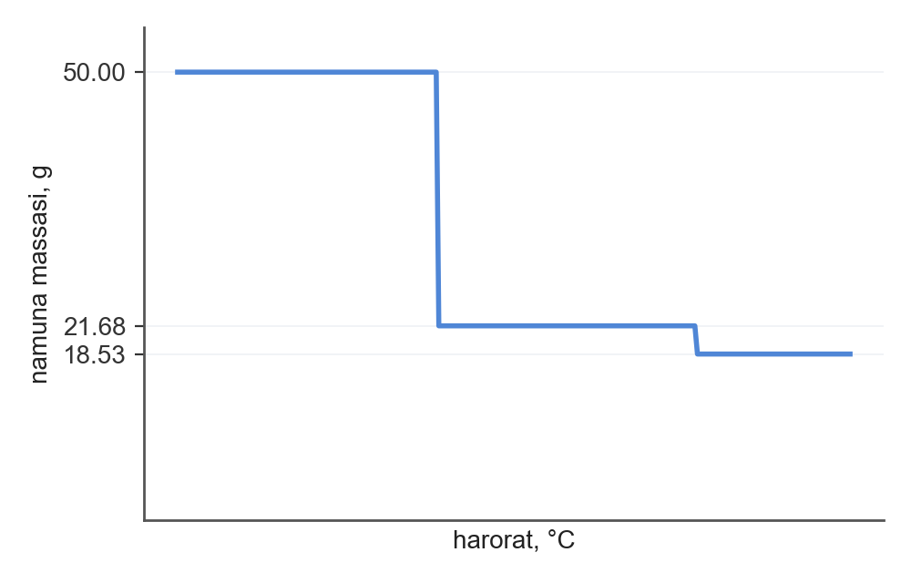
To'liq suvsizlangandan keyin qolgan Na₂CO₃ ning massasini (g) toping.
A) 31,47 B) 21,68 C) 18,53 D) 37,06
13. NaCl ning suvli eritmasi inert elektrodlar bilan elektroliz qilinganda qaysi moddalar ajraladi?
A) Zn, H₂ va O₂ B) Ag va O₂ C) Cu va O₂ D) H₂, Cl₂ va NaOH

ANORGANIK KIMYO (14–19)
14. Rasmdagi o'zgarishlar zanjirida X moddaning formulasini aniqlang.
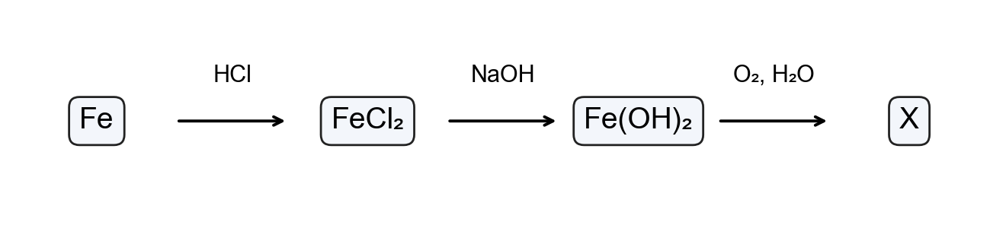
A) Fe(OH)₃ B) FeCl₂ C) SO₃ D) Fe(OH)₂
15. Cu → ? → ? → ? o'zgarishlar zanjirida (reagentlar: O₂, H₂SO₄, NaOH) 1-bosqichda hosil bo'ladigan modda formulasini toping.
A) Na₂SO₃ B) Ca(OH)₂ C) CuO D) NaCl
16. NH₃ + H₃PO₄ → NH₄H₂PO₄ jarayoni uchun 4,48 l (n.sh.) NH₃ olingan (unum 90 %). NH₄H₂PO₄ miqdorini (mol) aniqlang.
A) 0,2 B) 0,36 C) 0,18 D) 0,09
17. 14,8 g Mg(NO₃)₂ to'liq parchalanguncha qizdirildi. Qattiq qoldiq massasini (g) aniqlang.
A) 4 B) 14,8 C) 8 D) 2
18. S + O₂ → SO₂ jarayoni uchun 8,96 l (n.sh.) O₂ olingan. SO₂ hajmini (l, n.sh.) aniqlang.
A) 17,92 B) 4,48 C) 8,96 D) 13,44
19. 2NO + O₂ → 2NO₂ jarayoni uchun 8,96 l (n.sh.) O₂ olingan. NO hajmini (l, n.sh.) aniqlang.
A) 4,48 B) 17,92 C) 35,84 D) 8,96

ORGANIK KIMYO (20–29)
20. C₃H₈ + 5O₂ → 3CO₂ + 4H₂O jarayoni uchun 8,96 l (n.sh.) C₃H₈ olingan. CO₂ hajmini (l, n.sh.) aniqlang.
A) 2,99 B) 53,76 C) 26,88 D) 13,44
21. 46 g C₂H₅OH dan quyidagi ikki bosqichda C₂H₄Cl₂ olinadi:
1) C₂H₅OH → C₂H₄ + H₂O (unum 80 %);
2) C₂H₄ + Cl₂ → C₂H₄Cl₂ (unum 75 %).
Oxirgi mahsulot C₂H₄Cl₂ ning massasini (g) toping.
A) 59,4 B) 74,25 C) 79,2 D) 99
22. Arenlar, neft va tabiiy gaz haqida qaysi fikrlar to'g'ri? 1) Neft fraksiyalaridan gazolin 150 °C gacha haydaladi; 2) Benzolda 6 ta sp² gibridlangan uglerod bor; 3) Benzoldan nitrobenzol nitrolash bilan olinadi; 4) Benzol uchun birikish reaksiyalari mutlaqo xos emas
A) 1, 2, 3 B) 1, 4 C) 2, 3 D) 2, 3, 4
23. C₂H₄ + H₂O (H⁺) reaksiyasi natijasida qaysi organik modda hosil bo'ladi?
A) benzol B) asetilen C) etilen D) etanol
24. Aldegid va ketonlar haqida qaysi fikrlar to'g'ri? 1) Ketonlar kuchsiz oksidlovchilar bilan oksidlanmaydi; 2) Sirka aldegid Kucherov reaksiyasi bilan olinadi; 3) Aldegidlar "kumush ko'zgu" reaksiyasini beradi; 4) Formaldegid gaz holatda, suvda yaxshi eriydi
A) 1, 2, 4 B) 2, 3, 4 C) 1, 3, 4 D) 1, 2, 3, 4
25. C₄H₈O₂ karbon kislotalarning izomerlari soni nechta?
A) 3 B) 1 C) 4 D) 2
26. 22,2 g propion kislota va 9,2 g etanol dan 80 % unum bilan murakkab efir olindi. Efir massasini (g) toping.
A) 20,4 B) 16,32 C) 24,48 D) 32,64
27. 6CO₂ + 6H₂O → C₆H₁₂O₆ + 6O₂ reaksiyasida 44 g CO₂ ishtirok etdi. O₂ hajmini (l, n.sh.) toping.
A) 44,8 B) 22,4 C) 11,2 D) 33,6
28. Aminlar, aminokislotalar va oqsillar haqida qaysi fikrlar to'g'ri? 1) Nitrobenzoldan anilin Zinin reaksiyasi bilan olinadi; 2) Aminlar kuchsiz asoslar xossasini namoyon qiladi; 3) Aminokislotalar faqat kislotali xossaga ega; 4) Dipeptidda 2 ta peptid bog' bor
A) 4 B) 1, 2 C) 1 D) 3
29. Yuqori molekulyar birikmalar haqida qaysi fikrlar to'g'ri? 1) Lavsan poliamid tola; 2) Kapron poliamid tola; 3) Tabiiy kauchuk – sis-1,4-poliizopren; 4) Teflon — polivinilxlorid
A) 2, 3 B) 3, 4 C) 1, 2 D) 3

KIMYOVIY TAHLIL (30–32)
30. 100 g 30 % li va 100 g 40 % li NaOH eritmalari aralashtirildi. Yangi eritmaning massa ulushini (%) toping.
A) 70 B) 35 C) 31,5 D) 38,5
31. Kimyo laboratoriyasida ishlash qoidalari haqida qaysi fikrlar to'g'ri? 1) Ishqor teriga tushsa, qo'l suv bilan yuviladi; 2) Probirka qizdirilganda og'zi odamga qaratilmaydi; 3) Zaharli gaz ajraladigan tajriba mo'rili shkafda o'tkaziladi; 4) Konsentrlangan kislotani suvga ohista, aralashtirib quyiladi
A) 1, 2, 3, 4 B) 2, 3, 4 C) 1, 3, 4 D) 1, 2, 4
32. Rasmda spirt lampasi alangasi tasvirlangan. Alanganing qaysi qismi eng kam issiq va pilikka yaqin?
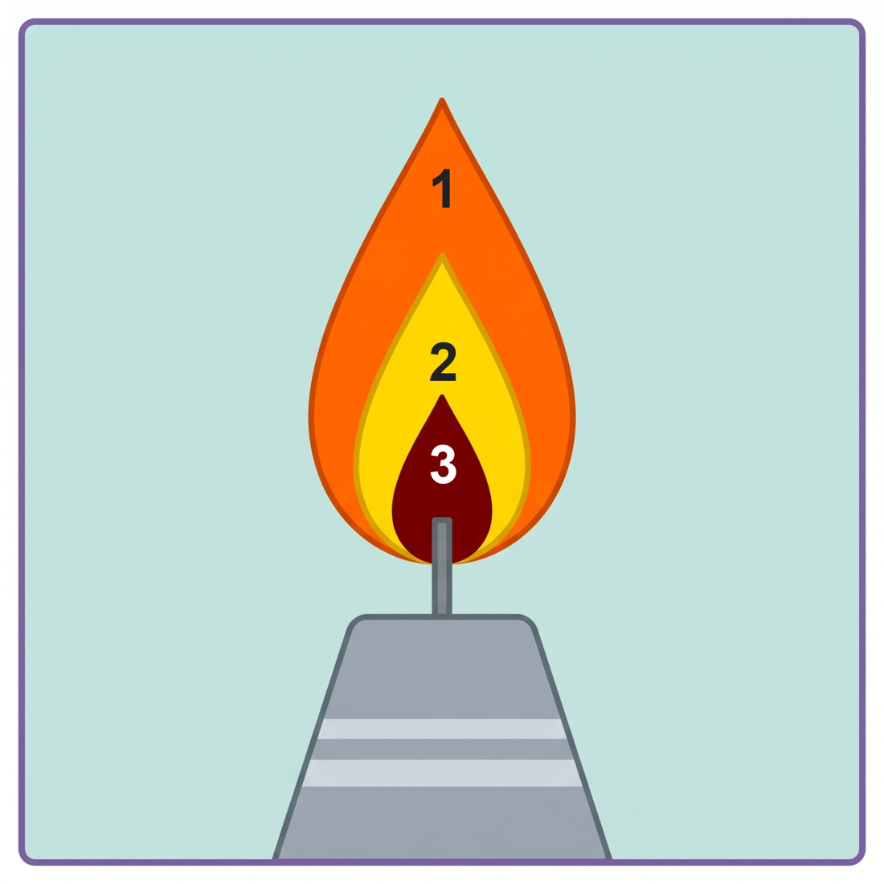
A) hamma qismi bir xil B) 3 – pastki qism C) 2 – o'rta qism D) 1 – yuqori qism

II QISM. MOSLASHTIRISH (33–35)
33–35. Topshiriqlarga mos javoblarni A–F variantlaridan tanlang.
Metan (CH₄) va propen (C₃H₆) dan iborat 7,84 l (n.sh.) aralashma bromli suvdan o'tkazilganda 8 g brom yutildi.
33. Aralashmadagi propen (C₃H₆) hajmini (l, n.sh.) aniqlang.
34. Aralashmadagi propen (C₃H₆) hajmiy ulushini (%) aniqlang.
35. Aralashmani to'liq yoqish uchun zarur havo hajmini (l, n.sh.; havoda 21 % kislorod bor) aniqlang.
A) 88 B) 11,43 C) 21,43 D) 14,29 E) 1,12 F) 176

III QISM. QISQA JAVOBLI (36–40) — javobni son bilan yozing
36. KMnO₄ + K₂SO₃ + H₂O → MnO₂ + K₂SO₄ + KOH reaksiya tenglamasini tenglang va barcha koeffitsiyentlar yig'indisini aniqlang.
37. 50 g CaCO₃ reaksiyaga kirishdi (CaCO₃ + 2HCl → CaCl₂ + CO₂ + H₂O). Ajralgan CO₂ hajmini (l, n.sh.) hisoblang.
38. 75,2 g Cu(NO₃)₂ qizdirilganda qisman parchalandi, qattiq qoldiq massasi 53,6 g bo'ldi. Ajralgan gazlar (n.sh.) hajmini (l) hisoblang.
39. Etilen va asetilendan iborat 5,6 l (n.sh.) aralashma bromli suvdan o'tkazilganda 56 g brom yutildi. Aralashmadagi asetilenning hajmini (l, n.sh.) toping.
40. 14,8 g HCOOC₂H₅ mo'l NaOH bilan to'liq gidrolizlandi. Hosil bo'lgan spirt massasini (g) aniqlang.

IV QISM. YOZMA ISH (41–43) — to'liq yechim ko'rsatiladi

41-topshiriq (umumiy kimyo; 5 band, 25 ball)
Quyidagi eritmalar berilgan: HCl ning 0,02 mol/l li eritmasi va NaOH ning 0,01 mol/l li eritmasi. Ularni aralashtirib, umumiy hajmi 1 l bo'lgan eritma tayyorlandi (0,3 l HCl eritmasi va 0,7 l NaOH eritmasi). Shuningdek, sirka kislotaning 0,1 mol/l li eritmasida dissotsilanish darajasi 1 %.
1) Aralashtirilgandan keyingi eritmaning pH ini aniqlang.
2) Dastlabki HCl eritmasining pH ini hisoblang. 1 l shu eritmadagi HCl massasini (g) ham hisoblang.
3) Dastlabki NaOH eritmasining pH ini hisoblang.
4) Sirka kislota eritmasidagi H⁺ ionlari konsentratsiyasini (mol/l) va pH ni aniqlang (lg 2 = 0,3, lg 5 = 0,7 ni ishlating). Shuningdek NaOH eritmasi 100 marta suyultirilsa pH qancha bo'ladi?
5) Sirka kislotaning dissotsilanish konstantasini hisoblang (K = Cα²/(1 − α)). Shuningdek HCl eritmasi 10 marta suyultirilsa pH necha bo'ladi?

42-topshiriq (organik kimyo; 4 band, 25 ball; hisob-kitob yo'q)
Quyidagi o'zgarishlar zanjirida X, Y, Z noma'lum organik moddalar:
CH₃Cl —Na→ X —Cl₂, yorug'lik→ Y —KOH (suvli)→ Z —CuO, t°→ CH₃CHO
1) CH₃Cl → X : reaksiya tenglamasini yozing; hosil bo'lgan moddani nomlang.
2) X → Y : reaksiya tenglamasini yozing; hosil bo'lgan moddani nomlang.
3) Y → Z : reaksiya tenglamasini yozing; hosil bo'lgan moddani nomlang.
4) Z → CH₃CHO : reaksiya tenglamasini yozing; hosil bo'lgan moddani nomlang.

43-topshiriq (anorganik kimyo yoki kimyoviy tahlil; 5 band, 25 ball)
Magniy (Mg) va rux (Zn) dan iborat 15,4 g qotishma mo'l suyultirilgan sulfat kislotada eritildi, bunda 6,72 l (n.sh.) gaz ajraldi. Hosil bo'lgan eritmaga mo'l NaOH eritmasi qo'shildi, hosil bo'lgan cho'kma ajratib olindi va havoda qizdirib quritildi.
1) Reaksiya tenglamalarini yozing va qotishmadagi har bir metallning massasini (g) aniqlang.
2) Qotishmadagi Mg ning massa ulushini (%) hisoblang.
3) Eritish uchun sarflangan 20 % li H₂SO₄ eritmasining massasini (g) aniqlang.
4) Mo'l NaOH qo'shilganda hosil bo'lgan cho'kmaning formulasi va massasini (g) toping (reaksiya tenglamalarini yozing).
5) Cho'kma havoda to'liq qizdirilganda hosil bo'lgan oksidning massasini (g) hisoblang.

VARIANT 17

I QISM. YOPIQ TESTLAR (1–32, har biri bitta to'g'ri javob)

UMUMIY KIMYO (1–13)
1. 3 mol Na₂SO₄ va 2 mol K₃PO₄ suvda eritilib, eritma hajmi 5 l ga yetkazildi. Eritmadagi barcha ionlarning umumiy molyar konsentratsiyasini (mol/l) aniqlang (kuchli elektrolitlar to'liq dissotsilanadi).
A) 3,4 B) 1 C) 6,8 D) 1,7
2. 13,12 l He 127 °C va 1 atm bosimda necha gramm keladi? (R = 0,082 l·atm/(mol·K))
A) 3,2 B) 1,6 C) 0,8 D) 2,34
3. 1 M Al₂(SO₄)₃ eritmasining normal konsentratsiyasini (n) aniqlang.
A) 1 B) 12 C) 0,167 D) 6
4. Quyidagi tuzlarning qaysilari suvli eritmasi kislotali muhitga ega? 1) Na₂CO₃; 2) ZnCl₂; 3) CuSO₄; 4) K₂S
A) 3, 4 B) 2, 3 C) 1, 3, 4 D) 4
5. Jadvalda bog'lar hosil qiluvchi atomlarning elektrmanfiyliklari berilgan:
Bog' | EM (1-atom) | EM (2-atom)
C–H | 2,5 | 2,1
K–Br | 0,8 | 2,8
N–H | 3 | 2,1
Si–O | 1,8 | 3,5

Qaysi bog' eng qutbli (eng ko'p ionli xarakterga ega)?
A) C–H B) N–H C) Si–O D) K–Br
6. 29,25 g NaCl 250 g suvda eritildi. Eritmaning molyal konsentratsiyasini (mol/kg) aniqlang.
A) 1,79 B) 0 C) 4 D) 2
7. Rasmda indikatorlarning pH ga bog'liq rangi ko'rsatilgan.
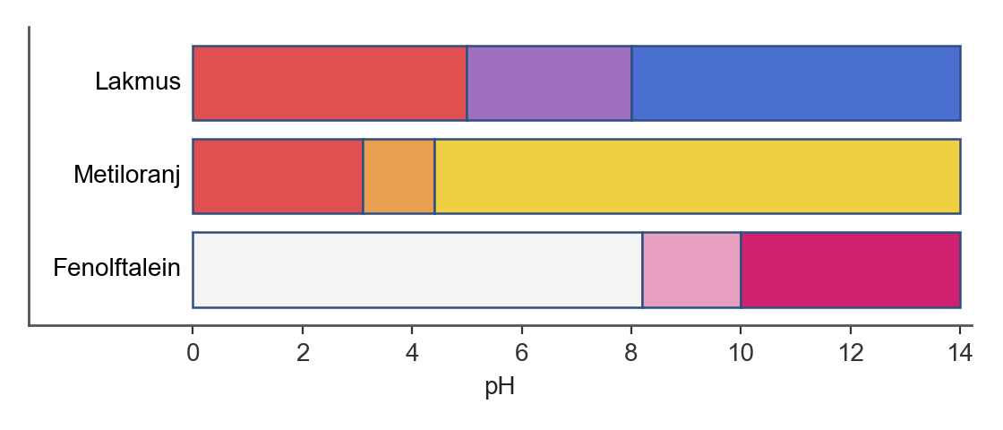
pH = 13 bo'lgan eritmada metiloranj qanday rangga kiradi?
A) sariq B) qizil C) malina rang D) rangsiz
8. Laboratoriyada KBr eritmalari quyidagicha tayyorlangan:
Idish | Eritma massasi, g | ω(KBr), %
A | 100 | 20
B | 100 | 40

Bu ikki eritma bir idishga quyilib va ustiga 50 g suv qo'shilsa, yangi eritmadagi KBr ning massa ulushi (%) qancha bo'ladi?
A) 30 B) 24 C) 60 D) 21,6
9. Quyidagi jadvalda KNO₃ tuzining eritmalari keltirilgan:
№ | m(eritma), g | ω, %
I | 100 | 20
II | 150 | 25

Eritmalar aralashtirildi. Oxirgi eritmadagi tuzning massa ulushini (%) toping.
A) 22,5 B) 45 C) 23 D) 22
10. Elementning massa-spektri (izotoplar tarqalganligi) berilgan.
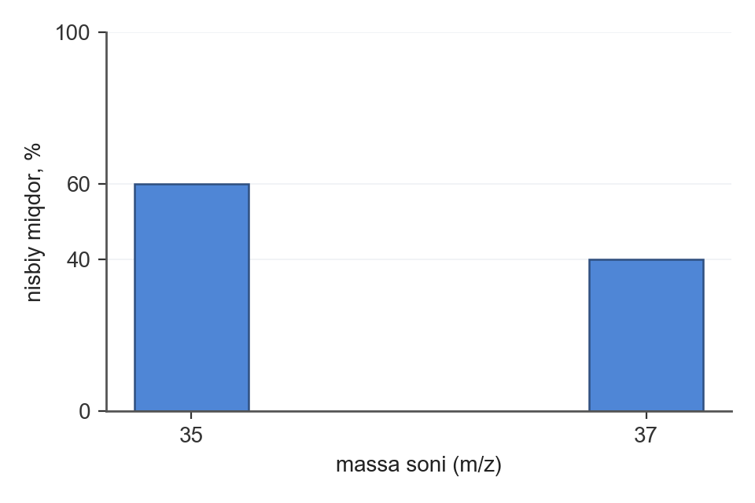
Elementning o'rtacha nisbiy atom massasini aniqlang.
A) 36 B) 36,2 C) 35,8 D) 35
11. 32,8 l O₂ 127 °C va 0,5 atm bosimda necha gramm keladi? (R = 0,082 l·atm/(mol·K))
A) 32 B) 8 C) 16 D) 46,86
12. Al + HNO₃ → Al(NO₃)₃ + NO + H₂O reaksiyasida 1 mol Al erisa, HNO₃ ning necha moli oksidlovchi vazifasini bajaradi?
A) 1 B) 4 C) 3 D) 2
13. 40 l C₂H₂ va 240 l H₂ aralashmasi C₂H₂ + 2H₂ → C₂H₆ tenglama bo'yicha to'liq reaksiyaga kirishdi (barcha gazlar bir xil sharoitda o'lchandi). Aralashma hajmi necha litrga o'zgargan (modul bo'yicha)?
A) 280 B) 80 C) 200 D) 40

ANORGANIK KIMYO (14–19)
14. KNO₃ tarkibidagi kaliy ning massa ulushini (%) aniqlang.
A) 38,6 B) 19,3 C) 77,2 D) 2,6
15. 17 g NaNO₃ to'liq parchalanguncha qizdirildi. Qattiq qoldiq massasini (g) aniqlang.
A) 17 B) 27,6 C) 6,9 D) 13,8
16. H₂S + CuSO₄ → CuS + H₂SO₄ jarayoni uchun 4,48 l (n.sh.) H₂S olingan (unum 60 %). CuS miqdorini (mol) aniqlang.
A) 0,2 B) 0,24 C) 0,06 D) 0,12
17. Reaksiya tenglamasi: 2Cu(NO₃)₂ → 2CuO + 4NO₂ + O₂. Reaksiyaga tarkibida 60 % aralashma bo'lgan 117,5 g namuna (asosiy modda Cu(NO₃)₂) kirishdi. O₂ hajmini (l, n.sh.) hisoblang.
A) 2,8 B) 11,2 C) 5,6 D) 1,4
18. 3,1 g fosfor yondirilib, hosil bo'lgan oksid suvda eritildi (ortofosfat kislota), so'ng 0,2 mol NaOH qo'shildi. Hosil bo'lgan Na₂HPO₄ massasini (g) aniqlang.
A) 28,4 B) 14,2 C) 7,1 D) 12
19. 2KClO₃ → 2KCl + 3O₂ reaksiyasida 122,5 g KClO₃ ishtirok etdi (unum 75 %). O₂ hajmini (l, n.sh.) toping.
A) 25,2 B) 14,93 C) 50,4 D) 12,6

ORGANIK KIMYO (20–29)
20. C₂H₆ + Cl₂ → C₂H₅Cl + HCl jarayoni uchun 22,4 l (n.sh.) C₂H₆ olingan (unum 75 %). HCl hajmini (l, n.sh.) aniqlang.
A) 22,4 B) 33,6 C) 16,8 D) 8,4
21. CH₃–CH₂–CH(CH₃)–CH₂–CH₃ birikmaning sistematik nomi qaysi qatorda to'g'ri keltirilgan?
A) 2-etilbutan B) 3-metilpentan C) 2-metilpentan D) 3-etilbutan
22. Arenlar, neft va tabiiy gaz haqida qaysi fikrlar to'g'ri? 1) Benzoldan nitrobenzol nitrolash bilan olinadi; 2) Benzol bromli suvni rangsizlantirmaydi; 3) Benzol uchun birikish reaksiyalari mutlaqo xos emas; 4) Benzolda 6 ta sp² gibridlangan uglerod bor
A) 2, 3 B) 3, 4 C) 1, 2, 4 D) 1, 2, 3
23. C₂H₂ + H₂O (Hg²⁺) reaksiyasi natijasida qaysi organik modda hosil bo'ladi?
A) etilatsetat B) asetilen C) sirka aldegid D) etanol
24. Aldegid va ketonlar haqida qaysi fikrlar to'g'ri? 1) Aldegidlar qaytarilganda ikkilamchi spirt hosil bo'ladi; 2) Ketonlar kuchsiz oksidlovchilar bilan oksidlanmaydi; 3) Formaldegid gaz holatda, suvda yaxshi eriydi; 4) Aldegidlar "kumush ko'zgu" reaksiyasini beradi
A) 1, 2, 3 B) 3, 4 C) 2, 3 D) 2, 3, 4
25. 14,8 g propion kislotani neytrallash uchun 10 % li NaOH eritmasidan necha gramm kerak?
A) 8 B) 80 C) 40 D) 148
26. Murakkab efirlar va yog'lar haqida qaysi fikrlar to'g'ri? 1) Sovun — yuqori yog' kislotalarning natriyli tuzi; 2) Yog'lar glitserin va yuqori yog' kislotalarning murakkab efirlari; 3) Suyuq yog'lar to'yinmagan kislotalardan hosil bo'lgan; 4) Dietil efir spirtdan yuqori haroratda qaynaydi
A) 1, 2, 3 B) 2, 3, 4 C) 1, 4 D) 1, 3, 4
27. Reaksiya tenglamasi: C₆H₁₂O₆ → 2C₂H₅OH + 2CO₂. Reaksiyaga 72 g C₆H₁₂O₆ kirishdi. CO₂ hajmini (l, n.sh.) hisoblang.
A) 4,48 B) 35,84 C) 17,92 D) 8,96
28. Aminlar, aminokislotalar va oqsillar haqida qaysi fikrlar to'g'ri? 1) Oqsillar biuret reaksiyasini beradi; 2) Aminokislotalar amfoter birikmalar; 3) Anilin bromli suv bilan oq cho'kma beradi; 4) Glitsin optik faol
A) 1, 4 B) 1, 2 C) 2, 3 D) 1, 2, 3
29. Reaksiya tenglamasi: C₃H₆ + H₂ → C₃H₈. Reaksiyaga 5,6 l (n.sh.) C₃H₆ kirishdi. C₃H₈ hajmini (l, n.sh.) hisoblang.
A) 5,6 B) 11,2 C) 2,8 D) 8,4

KIMYOVIY TAHLIL (30–32)
30. Kimyoviy laboratoriyada ajratgich voronka nima uchun ishlatiladi?
A) probirkani qizdirish
B) eritmaning kichik hajmlarini o'lchab olish
C) gaz (H₂, CO₂, H₂S) olish
D) aralashmaydigan suyuqliklarni ajratish
31. Kimyo laboratoriyasida ishlash qoidalari haqida qaysi fikrlar to'g'ri? 1) Reaktivlarni tatib ko'rish mumkin; 2) Zaharli gaz ajraladigan tajriba mo'rili shkafda o'tkaziladi; 3) Spirt lampa boshqa lampadan yoqilmaydi; 4) Probirka qizdirilganda og'zi odamga qaratilmaydi
A) 1, 2 B) 3, 4 C) 2, 3, 4 D) 1, 3, 4
32. Rasmdagi tajribada cho'g'langan yog'och konsentrlangan HNO₃ bug'lari ichida yonmoqda. Bu jarayonda HNO₃ qanday vazifani bajaradi?
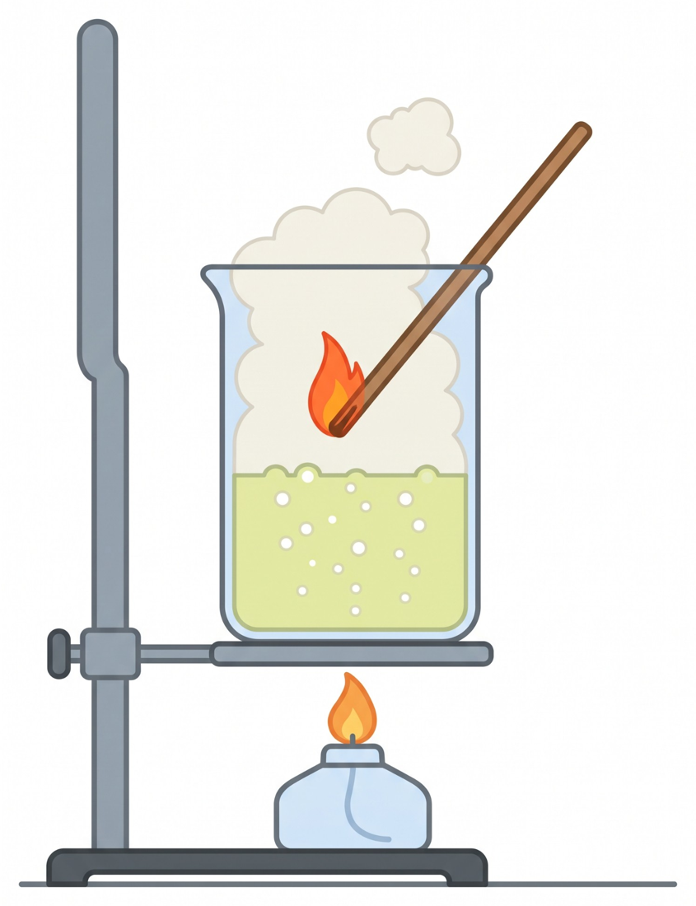
A) qaytaruvchi B) oksidlovchi C) katalizator D) erituvchi

II QISM. MOSLASHTIRISH (33–35)
33–35. Topshiriqlarga mos javoblarni A–F variantlaridan tanlang.
Temir va alyuminiy (Fe va Al) dan iborat 6,85 g qotishma mo'l HCl eritmasida eritilganda 6,16 l (n.sh.) gaz ajraldi.
33. Qotishmadagi Fe massa ulushini (%) aniqlang.
34. Reaksiya uchun sarflangan 20 % li HCl massasini (g) aniqlang.
35. Eritmadagi tuzlarning umumiy massasini (g) aniqlang.
A) 150,56 B) 100,38 C) 81,75 D) 200,75 E) 40,88 F) 26,38

III QISM. QISQA JAVOBLI (36–40) — javobni son bilan yozing
36. Mg + H₂SO₄ → MgSO₄ + H₂S + H₂O reaksiya tenglamasini tenglang va barcha koeffitsiyentlar yig'indisini aniqlang.
37. 8,5 g H₂O₂ reaksiyaga kirishdi (2H₂O₂ → 2H₂O + O₂). Ajralgan O₂ hajmini (l, n.sh.) hisoblang (unum 75 %).
38. NaBr va NaI dan iborat 17,8 g aralashma eritilib, mo'l xlor o'tkazildi, eritma bug'latilib quruq qoldiq 8,78 g chiqdi. Aralashmadagi NaI ning massasini (g) toping.
39. Etilen va asetilendan iborat 3,36 l (n.sh.) aralashma bromli suvdan o'tkazilganda 32 g brom yutildi. Aralashmadagi asetilenning hajmini (l, n.sh.) toping.
40. 80,6 g tripalmitin gidrolizlanganda necha gramm glitserin hosil bo'ladi?

IV QISM. YOZMA ISH (41–43) — to'liq yechim ko'rsatiladi

41-topshiriq (umumiy kimyo; 5 band, 25 ball)
Tarkibida 2 mol H₂SO₄ va 0,25 mol SO₃ bo'lgan oleum namunasi 200 g suvda eritildi.
1) Oleumdagi SO₃ ning massa ulushini (%) hisoblang.
2) SO₃ suv bilan reaksiyaga kirishgandan so'ng eritmadagi H₂SO₄ ning umumiy miqdorini (mol) toping (reaksiya tenglamasini yozing). Hosil bo'lgan eritmadagi suvning massasini (g) ham hisoblang.
3) Hosil bo'lgan eritmadagi H₂SO₄ ning massa ulushini (%) aniqlang.
4) Shu eritmani to'liq neytrallash uchun zichligi 1,11 g/ml bo'lgan 10 % li NaOH eritmasidan necha ml kerak? Hosil bo'lgan Na₂SO₄ massasini (g) ham toping.
5) Eritmaga mo'l BaCl₂ eritmasi qo'shilganda hosil bo'ladigan cho'kma massasini (g) toping. Hosil bo'lgan eritmaning zichligi 1,4 g/ml bo'lsa, uning molyar konsentratsiyasini (mol/l) toping.

42-topshiriq (organik kimyo; 3 band, 25 ball; hisob-kitob yo'q)
Quyidagi o'zgarishlar zanjirida X, Y, Z noma'lum organik moddalar:
C₂H₅OH —CuO, t°→ X —Ag₂O, NH₃→ Y —Cl₂, P→ ClCH₂COOH
1) C₂H₅OH → X : reaksiya tenglamasini yozing; hosil bo'lgan moddani nomlang.
2) X → Y : reaksiya tenglamasini yozing; hosil bo'lgan moddani nomlang.
3) Y → ClCH₂COOH : reaksiya tenglamasini yozing; hosil bo'lgan moddani nomlang.

43-topshiriq (anorganik kimyo yoki kimyoviy tahlil; 5 band, 25 ball)
Alyuminiy, temir va misdan iborat 11,5 g aralashma mo'l NaOH eritmasi bilan reaksiyaga kirishganda 3,36 l (n.sh.) vodorod ajraldi. Xuddi shunday tarkibli ikkinchi aralashma (11,5 g) mo'l xlorid kislota bilan reaksiyaga kirishganda 5,6 l (n.sh.) vodorod ajraldi (temir FeCl₂ ga o'tdi).
1) Aralashmadagi har bir metallning massasini (g) va massa ulushini (%) aniqlang (reaksiya tenglamalarini yozing).
2) Xlorid kislota bilan reaksiyadan keyin qolgan qoldiq konsentrlangan HNO₃ da to'liq eritildi. Ajralgan gazning hajmini (l, n.sh.) aniqlang.
3) Xlorid kislota bilan olingan eritmaga mo'l NaOH qo'shildi, hosil bo'lgan cho'kma ajratib olinib, havoda to'liq oksidlanguncha qoldirildi. Cho'kma massasini (g) toping.
4) Mis nitrat eritmasi bug'latilib, quruq tuz qizdirilganda hosil bo'ladigan qattiq qoldiq massasini (g) va gazlar aralashmasining hajmini (l, n.sh.) aniqlang.
5) Aralashmadagi alyuminiyni eritish uchun (2Al + 2NaOH + 6H₂O → 2Na[Al(OH)₄] + 3H₂) 10 % li NaOH eritmasidan necha gramm kerak?

VARIANT 18

I QISM. YOPIQ TESTLAR (1–32, har biri bitta to'g'ri javob)

UMUMIY KIMYO (1–13)
1. N₂O₄ ⇌ 2NO₂ reaksiyasi 1 l hajmli idishda o'tkazildi. Ma'lumotlar jadvalda berilgan:
Modda | N₂O₄ | NO₂
Boshlang'ich, mol | 4 | 0
Muvozanatda, mol | — | 1

N₂O₄ ning necha foizi reaksiyaga kirishganini aniqlang.
A) 12,5 B) 6,2 C) 18,8 D) 87,5
2. Rasmda molekulaning sharsimon modeli tasvirlangan (yashil – C, sariq – H, qizil – O, ko'k – N).
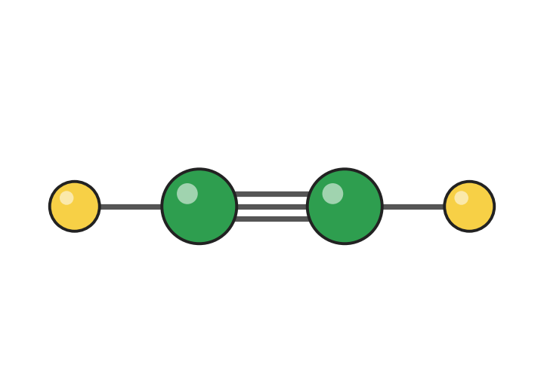
Molekula fazoviy shakli qanday?
A) uchburchakli piramida B) burchakli C) tetraedr D) chiziqli
3. H₂O₂ tarkibida O ning oksidlanish darajasini aniqlang.
A) −2 B) −3 va +5 C) −1 D) +6
4. Na₂SO₄ eritmasiga 0,5 mol/l li BaCl₂ eritmasi oz-ozdan qo'shilganda hosil bo'lgan cho'kma massasining qo'shilgan hajmga bog'liqligi grafikda keltirilgan.
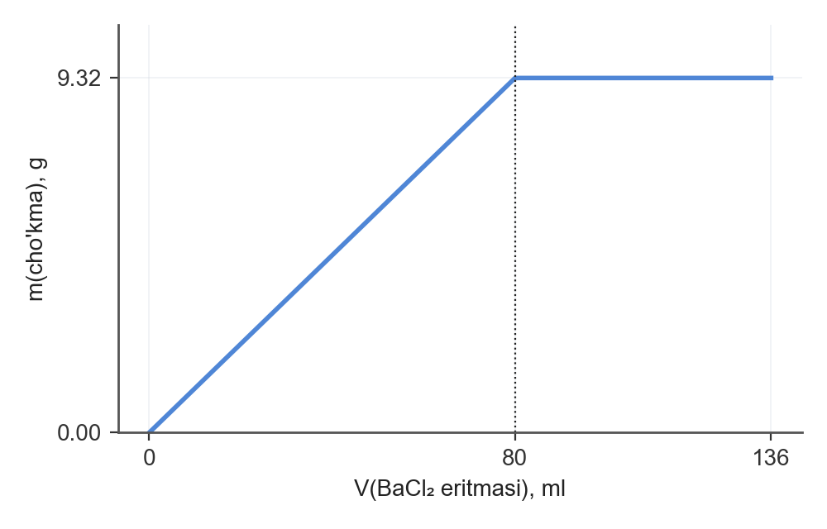
Dastlabki eritmadagi Na₂SO₄ ning massasini (g) hisoblang.
A) 9,32 B) 8,32 C) 5,68 D) 11,36
5. 2NO + O₂ ⇌ 2NO₂ reaksiyada muvozanat qaror topganda [NO] = 1, [O₂] = 1, [NO₂] = 4 mol/l bo'ldi. NO ning boshlang'ich konsentratsiyasini (mol/l) aniqlang.
A) 5 B) 1 C) 7 D) 3
6. Quyidagi jadvalda Na₂CO₃ tuzining eritmalari keltirilgan:
№ | m(eritma), g | ω, %
I | 100 | 20
II | 200 | 30

Eritmalar aralashtirildi. Oxirgi eritmadagi tuzning massa ulushini (%) toping.
A) 25 B) 26,67 C) 50 D) 23,33
7. 11,2 g Fe va 3,2 g S aralashtirilib, reaksiya o'tkazildi (Fe + S → FeS). Hosil bo'lgan FeS massasini (g) aniqlang.
A) 17,6 B) 4,4 C) 13,2 D) 8,8
8. 8 g NaOH 500 g suvda eritildi. Eritmaning molyal konsentratsiyasini (mol/kg) aniqlang.
A) 0,4 B) 0,39 C) 0 D) 0,8
9. Faqat qaytaruvchi bo'la oladigan ionlarni aniqlang: 1) Fe³⁺; 2) Fe²⁺; 3) K⁺; 4) Cl⁻
A) 1 B) 2 C) 1, 3 D) 4
10. C₆H₆ molekulasidagi σ va π bog'lar sonini aniqlang.
A) 11 va 3 B) 12 va 3 C) 12 va 4 D) 13 va 3
11. CH₄ gazining 27 °C va 1 atm bosimdagi zichligini (g/l) aniqlang. (R = 0,082 l·atm/(mol·K))
A) 1,3 B) 0,33 C) 0,71 D) 0,65
12. 3 mol NaCl va 3 mol HNO₃ suvda eritilib, eritma hajmi 4 l ga yetkazildi. Eritmadagi barcha ionlarning umumiy molyar konsentratsiyasini (mol/l) aniqlang (kuchli elektrolitlar to'liq dissotsilanadi).
A) 1,5 B) 6 C) 3 D) 2,25
13. Na₂SO₄ ning suvli eritmasi inert elektrodlar bilan elektroliz qilinganda qaysi moddalar ajraladi?
A) Ag va O₂ B) H₂ va O₂ C) Cu va O₂ D) Cu va Cl₂

ANORGANIK KIMYO (14–19)
14. Qaysi juftliklar o'zaro reaksiyaga kirishmaydi? 1) Fe₂O₃ va H₂O; 2) SiO₂ va H₂O; 3) Zn va NaOH; 4) NaCl va HNO₃
A) 3, 4 B) 1, 4 C) 1, 2, 3 D) 1, 2, 4
15. Cu + 4HNO₃ → Cu(NO₃)₂ + 2NO₂ + 2H₂O jarayoni uchun tarkibida 50 % aralashma bo'lgan 128 g namuna (asosiy modda Cu) olingan. Cu(NO₃)₂ massasini (g) aniqlang.
A) 376 B) 188 C) 94 D) 282
16. CO₂ + Ca(OH)₂ → CaCO₃ + H₂O reaksiyasida 2,24 l (n.sh.) CO₂ ishtirok etdi. CaCO₃ massasini (g) toping.
A) 20 B) 10 C) 5 D) 15
17. NaBr + AgNO₃ → AgBr + NaNO₃ reaksiyasida tarkibida 60 % aralashma bo'lgan 103 g namuna (asosiy modda NaBr) ishtirok etdi. AgBr massasini (g) toping.
A) 75,2 B) 150,4 C) 37,6 D) 112,8
18. Ishqoriy metallar haqida qaysi fikrlar to'g'ri? 1) Kaliy suvdan og'ir; 2) KOH – kuchli ishqor; 3) Ishqoriy metallar faqat oksidlovchi bo'ladi; 4) Natriy suv bilan reaksiyada H₂ va NaOH hosil qiladi
A) 2, 3 B) 1 C) 1, 2, 4 D) 2, 4
19. Alyuminiy va temir dan iborat 13,9 g aralashma mo'l NaOH eritmasida eritildi. Ajralgan gazning hajmini (l, n.sh.) aniqlang (temir ishqor bilan reaksiyaga kirishmaydi).
A) 6,72 B) 3,36 C) 1,68 D) 11,53

ORGANIK KIMYO (20–29)
20. C₅H₁₀O aldegidlarning izomerlari soni nechta?
A) 5 B) 3 C) 4 D) 6
21. CH₃–CH(CH₃)–COOH birikmaning sistematik nomi qaysi qatorda to'g'ri keltirilgan?
A) butan kislota B) 3-metilpropan kislota C) 2-metilpropan kislota D) 2-metilbutan kislota
22. 6,4 g CaC₂ dan quyidagi ikki bosqichda C₂H₂Br₄ olinadi:
1) CaC₂ + 2H₂O → C₂H₂ + Ca(OH)₂ (unum 75 %);
2) C₂H₂ + 2Br₂ → C₂H₂Br₄ (unum 80 %).
Oxirgi mahsulot C₂H₂Br₄ ning massasini (g) toping.
A) 20,76 B) 27,68 C) 25,95 D) 34,6
23. C₂H₅OH va CH₃OH dan iborat 11 g aralashma natriy bilan to'liq reaksiyaga kirishganda ajraladigan vodorod hajmini (l, n.sh.) toping.
A) 3,36 B) 6,72 C) 1,68 D) 1,58
24. Aldegid va ketonlar haqida qaysi fikrlar to'g'ri? 1) Sirka aldegid Kucherov reaksiyasi bilan olinadi; 2) Formalin — formaldegidning 40 % li eritmasi; 3) Aseton Cu(OH)₂ ni qaytaradi; 4) Aseton suvda erimaydi
A) 2, 3, 4 B) 3, 4 C) 1, 2 D) 2, 4
25. Karbon kislotalar haqida qaysi fikrlar to'g'ri? 1) Qattiq suvda sovun yaxshi ko'piklanadi; 2) Karboksil guruh karbonil va gidroksil guruhlardan iborat; 3) Olein kislota Br₂ ni biriktiradi; 4) Chumoli kislota "kumush ko'zgu" reaksiyasini beradi
A) 1, 4 B) 1, 2, 4 C) 2, 3, 4 D) 1, 3, 4
26. 445 g tristearin gidrolizlanganda necha gramm glitserin hosil bo'ladi?
A) 138 B) 46 C) 23 D) 445
27. 68,4 g C₁₂H₂₂O₁₁ dan quyidagi ikki bosqichda C₂H₅OH olinadi:
1) C₁₂H₂₂O₁₁ + H₂O → 2C₆H₁₂O₆ (unum 60 %);
2) C₆H₁₂O₆ → 2C₂H₅OH + 2CO₂ (unum 75 %).
Oxirgi mahsulot C₂H₅OH ning massasini (g) toping.
A) 27,6 B) 22,08 C) 16,56 D) 36,8
28. Aminlar, aminokislotalar va oqsillar haqida qaysi fikrlar to'g'ri? 1) Dipeptidda 2 ta peptid bog' bor; 2) Glitsin optik faol; 3) Oqsillar biuret reaksiyasini beradi; 4) Aminokislotalar amfoter birikmalar
A) 1, 4 B) 1 C) 2 D) 3, 4
29. 5,2 g C₂H₂ dan quyidagi ikki bosqichda C₂H₅Cl olinadi:
1) C₂H₂ + H₂ → C₂H₄ (unum 80 %);
2) C₂H₄ + HCl → C₂H₅Cl (unum 75 %).
Oxirgi mahsulot C₂H₅Cl ning massasini (g) toping.
A) 7,74 B) 9,67 C) 10,32 D) 12,9

KIMYOVIY TAHLIL (30–32)
30. Lakmus indikatori kislotali muhitda qanday rang beradi?
A) sariq B) qizil C) binafsha D) rangsiz
31. Rasmda ammiakning suvda erishi ko'rsatilgan. 22,4 l (n.sh.) NH₃ 1000 g suvda eritilsa, eritmadagi ammiakning massa ulushi necha foiz?
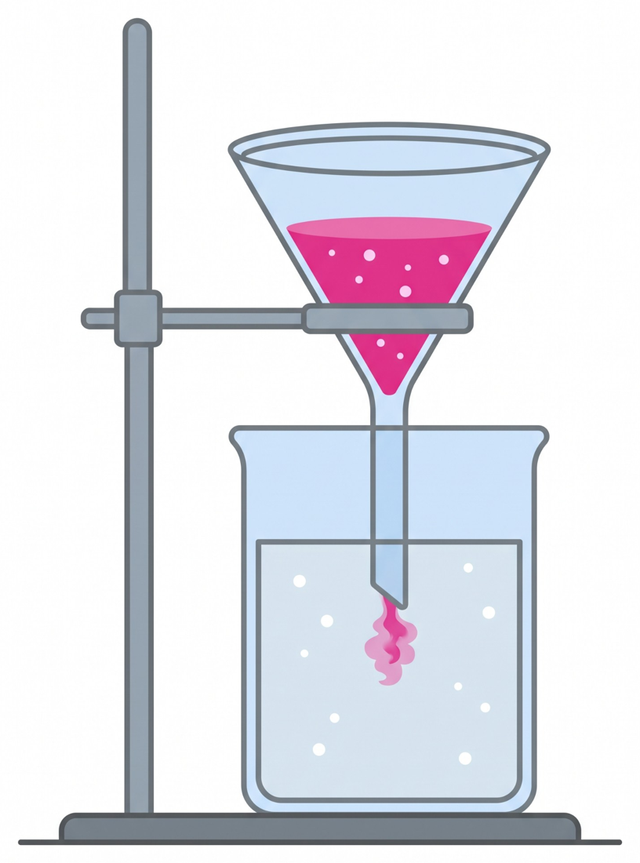
A) 1,67 B) 1,7 C) 3,34 D) 0,84
32. Kimyo laboratoriyasida ishlash qoidalari haqida qaysi fikrlar to'g'ri? 1) Konsentrlangan kislotani suvga ohista, aralashtirib quyiladi; 2) Kuygan joy ko'p suv bilan yuviladi; 3) Spirt lampa boshqa lampadan yoqilmaydi; 4) Zaharli gaz ajraladigan tajriba mo'rili shkafda o'tkaziladi
A) 1, 2, 4 B) 2, 3, 4 C) 1, 2, 3 D) 1, 2, 3, 4

II QISM. MOSLASHTIRISH (33–35)
33–35. Topshiriqlarga mos javoblarni A–F variantlaridan tanlang.
CuO va Fe₂O₃ dan iborat 12 g aralashma qizdirilib, CO oqimida to'liq qaytarildi; qoldiq (metallar) massasi 8,8 g.
33. Aralashmadagi CuO massasini (g) aniqlang.
34. Qaytarish uchun (20 % ortiqcha olingan) sarflangan CO hajmini (l, n.sh.) aniqlang.
35. Qaytarish natijasida hosil bo'lgan CO₂ massasini (g) aniqlang.
A) 2 B) 8,8 C) 8,06 D) 5,38 E) 4 F) 3,2

III QISM. QISQA JAVOBLI (36–40) — javobni son bilan yozing
36. Fe + H₂SO₄ → Fe₂(SO₄)₃ + SO₂ + H₂O reaksiya tenglamasini tenglang. Reagentlar (chap qism) koeffitsiyentlari yig'indisini toping.
37. 4 l hajmli yopiq idishda 1 mol N₂O₄ qizdirilganda N₂O₄ ⇄ 2NO₂ muvozanati qaror topdi. Muvozanat aralashmasining vodorodga nisbatan zichligi 38,33 ga teng. Shu haroratdagi muvozanat konstantasini (K, mol/l) hisoblang.
38. CaCO₃ va MgCO₃ dan iborat 18,4 g aralashma doimiy massagacha qizdirilganda qoldiq massasi 9,6 g bo'ldi. Aralashmadagi CaCO₃ ning massasini (g) toping.
39. CH₃OH va C₂H₅OH dan iborat 15,6 g aralashma natriy bilan to'liq reaksiyaga kirishganda ajraladigan vodorod hajmini (l, n.sh.) toping.
40. 5,2 g asetilendan Kucherov reaksiyasi bilan (80 % unum) sirka aldegid olindi. Aldegid massasini (g) aniqlang.

IV QISM. YOZMA ISH (41–43) — to'liq yechim ko'rsatiladi

41-topshiriq (umumiy kimyo; 5 band, 25 ball)
Quyidagi eritmalar berilgan: HCl ning 0,02 mol/l li eritmasi va KOH ning 0,04 mol/l li eritmasi. Ularni aralashtirib, umumiy hajmi 1 l bo'lgan eritma tayyorlandi (0,5 l HCl eritmasi va 0,5 l KOH eritmasi). Shuningdek, sirka kislotaning 0,05 mol/l li eritmasida dissotsilanish darajasi 1 %.
1) Aralashtirilgandan keyingi eritmaning pH ini aniqlang.
2) Dastlabki HCl eritmasining pH ini hisoblang. 1 l shu eritmadagi HCl massasini (g) ham hisoblang.
3) Dastlabki KOH eritmasining pH ini hisoblang.
4) Sirka kislota eritmasidagi H⁺ ionlari konsentratsiyasini (mol/l) va pH ni aniqlang (lg 2 = 0,3, lg 5 = 0,7 ni ishlating). Shuningdek KOH eritmasi 100 marta suyultirilsa pH qancha bo'ladi?
5) Sirka kislotaning dissotsilanish konstantasini hisoblang (K = Cα²/(1 − α)). Shuningdek HCl eritmasi 10 marta suyultirilsa pH necha bo'ladi?

42-topshiriq (organik kimyo; 7 band, 25 ball; hisob-kitob yo'q)
Reaksiya tenglamalarini tugallang va tenglang. Hosil bo'lgan organik moddalarning tuzilish formulalarini yozing va ularni nomlang.
1) 3C₂H₂ —C, t→
2) CH₃COONa + NaOH —t→
3) CH₂=CH₂ + Br₂ →
4) CH₃–C≡CH + H₂O —Hg²⁺→
5) CH₃COOH + NaHCO₃ →
6) CH₃–CH=CH₂ + HBr →
7) n CH₂=CH–CH=CH₂ →

43-topshiriq (anorganik kimyo yoki kimyoviy tahlil; 5 band, 25 ball)
Temir (Fe) va rux (Zn) dan iborat 30,7 g qotishma mo'l suyultirilgan sulfat kislotada eritildi, bunda 11,2 l (n.sh.) gaz ajraldi. Hosil bo'lgan eritmaga mo'l NaOH eritmasi qo'shildi, hosil bo'lgan cho'kma ajratib olindi va havoda qizdirib quritildi.
1) Reaksiya tenglamalarini yozing va qotishmadagi har bir metallning massasini (g) aniqlang.
2) Qotishmadagi Fe ning massa ulushini (%) hisoblang.
3) Eritish uchun sarflangan 20 % li H₂SO₄ eritmasining massasini (g) aniqlang.
4) Mo'l NaOH qo'shilganda hosil bo'lgan cho'kmaning formulasi va massasini (g) toping (reaksiya tenglamalarini yozing).
5) Cho'kma havoda to'liq qizdirilganda hosil bo'lgan oksidning massasini (g) hisoblang.

VARIANT 19

I QISM. YOPIQ TESTLAR (1–32, har biri bitta to'g'ri javob)

UMUMIY KIMYO (1–13)
1. AgNO₃ eritmasi inert elektrodlar yordamida 4 A tok kuchi bilan 965 s elektroliz qilindi. Anodda ajralgan O₂ hajmi (l, n.sh.) ni toping.
A) 0,448 B) 0,112 C) 0,009 D) 0,224
2. Xrom atomida d-pog'onachadagi elektronlar sonini aniqlang (Z = 24).
A) 5 B) 6 C) 4 D) 7
3. Mishyak (Z = 33) atomining tashqi energetik pog'onasidagi elektronlar sonini aniqlang.
A) 5 B) 6 C) 4 D) 7
4. Quyidagi tuzlarning qaysilari suvli eritmasi ishqoriy muhitga ega? 1) CH₃COONa; 2) FeCl₃; 3) K₂S; 4) NH₄Cl
A) 2, 3, 4 B) 1, 3 C) 2, 3 D) 3
5. 2 mol Ba(OH)₂ va 2 mol NaCl suvda eritilib, eritma hajmi 4 l ga yetkazildi. Eritmadagi barcha ionlarning umumiy molyar konsentratsiyasini (mol/l) aniqlang (kuchli elektrolitlar to'liq dissotsilanadi).
A) 1 B) 5 C) 2,5 D) 1,25
6. Kislotada Mg bo'lagi eritilganda ajralgan vodorod hajmining vaqtga bog'liqligi grafikda berilgan.
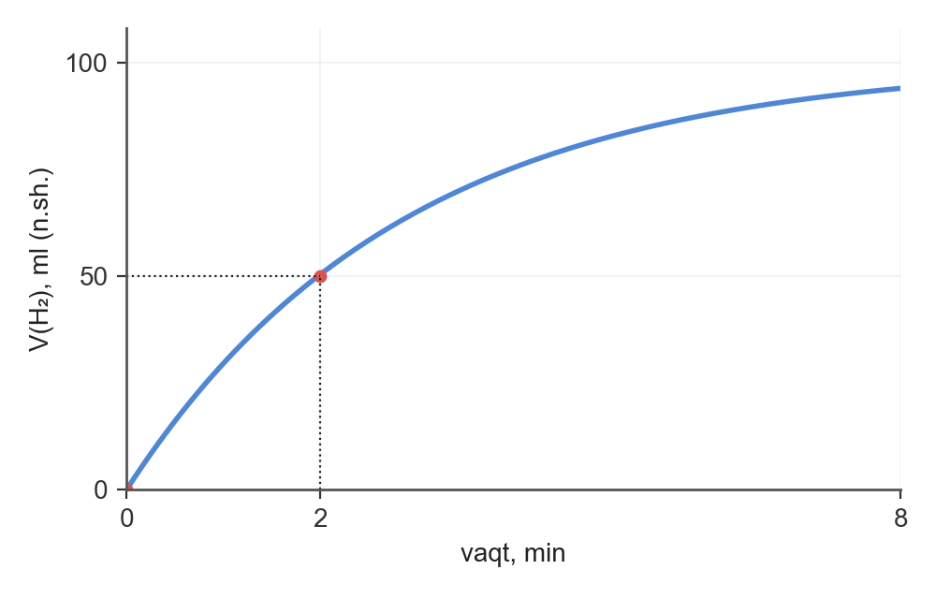
2-minutda ajralgan vodorodning miqdorini (mmol) toping (1 mmol gaz = 22,4 ml).
A) 2,23 B) 4,46 C) 1,12 D) 50
7. Laboratoriyada CuSO₄ eritmalari quyidagicha tayyorlangan:
Idish | Eritma massasi, g | ω(CuSO₄), %
A | 200 | 5
B | 150 | 40

Bu ikki eritma bir idishga quyilib, yangi eritmadagi CuSO₄ ning massa ulushi (%) qancha bo'ladi?
A) 22,5 B) 45 C) 20 D) 25
8. Jadvalda bog'lar hosil qiluvchi atomlarning elektrmanfiyliklari berilgan:
Bog' | EM (1-atom) | EM (2-atom)
H–N | 2,1 | 3
Mg–O | 1,2 | 3,5
C–H | 2,5 | 2,1
Si–O | 1,8 | 3,5

Qaysi bog' eng qutbli (eng ko'p ionli xarakterga ega)?
A) H–N B) C–H C) Si–O D) Mg–O
9. 8 g NaOH va 5,48 g HCl aralashtirilib, reaksiya o'tkazildi (NaOH + HCl → NaCl + H₂O). Hosil bo'lgan NaCl massasini (g) aniqlang.
A) 11,7 B) 17,55 C) 4,39 D) 8,78
10. 131,2 l N₂ 127 °C va 0,5 atm bosimda necha gramm keladi? (R = 0,082 l·atm/(mol·K))
A) 112 B) 56 C) 28 D) 164
11. HC≡C–CH=CH₂ molekulasidagi σ va π bog'lar sonini aniqlang.
A) 6 va 3 B) 7 va 4 C) 8 va 3 D) 7 va 3
12. K₂Cr₂O₇ tarkibida Cr ning oksidlanish darajasini aniqlang.
A) −1 B) +1 C) +6 D) −3
13. Faqat qaytaruvchi bo'la oladigan ionlarni aniqlang: 1) Al³⁺; 2) S²⁻; 3) Na⁺; 4) Fe³⁺
A) 1, 4 B) 1, 3 C) 3, 4 D) 2

ANORGANIK KIMYO (14–19)
14. Reaksiya tenglamasi: SiO₂ + 2NaOH → Na₂SiO₃ + H₂O. Reaksiyaga tarkibida 20 % aralashma bo'lgan 20 g namuna (asosiy modda NaOH) kirishdi. Na₂SiO₃ massasini (g) hisoblang.
A) 97,6 B) 48,8 C) 24,4 D) 12,2
15. 2NaBr + Cl₂ → 2NaCl + Br₂ reaksiyasida 71 g Cl₂ ishtirok etdi. Br₂ miqdorini (mol) toping.
A) 1 B) 2 C) 0,5 D) 1,5
16. Ishqoriy metallar haqida qaysi fikrlar to'g'ri? 1) KOH – kuchli ishqor; 2) Natriy atomining tashqi qavatida 2 ta elektron bor; 3) Natriy kerosin ostida saqlanadi; 4) Natriy suv bilan reaksiyada H₂ va NaOH hosil qiladi
A) 1, 2, 3 B) 1, 3, 4 C) 2, 3 D) 1, 2, 4
17. Mg₃N₂ + 6H₂O → 3Mg(OH)₂ + 2NH₃ jarayoni uchun 50 g Mg₃N₂ olingan (unum 90 %). NH₃ hajmini (l, n.sh.) aniqlang.
A) 5,6 B) 40,32 C) 20,16 D) 10,08
18. 4,5 g Fe(OH)₂ havoda to'liq oksidlanib, Fe(OH)₃ ga aylandi. Hosil bo'lgan Fe(OH)₃ massasini (g) aniqlang.
A) 4,5 B) 5,35 C) 8,03 D) 4,95
19. Ca(HCO₃)₂ + Ca(OH)₂ → 2CaCO₃ + 2H₂O reaksiyasida 40,5 g Ca(HCO₃)₂ ishtirok etdi (unum 50 %). CaCO₃ massasini (g) toping.
A) 12,5 B) 50 C) 25 D) 37,5

ORGANIK KIMYO (20–29)
20. C₄H₆ alkinlarning izomerlari soni nechta?
A) 3 B) 1 C) 4 D) 2
21. CH₂=CH–CH=CH₂ birikmaning sistematik nomi qaysi qatorda to'g'ri keltirilgan?
A) butadiyen-1,3 B) butadiyen-1,2 C) buten-1 D) butin-1
22. C₆H₆ + HNO₃ → C₆H₅NO₂ + H₂O reaksiyasida 156 g C₆H₆ ishtirok etdi. HNO₃ massasini (g) toping.
A) 252 B) 63 C) 126 D) 189
23. Spirt va fenollar haqida qaysi fikrlar to'g'ri? 1) Etilenglikol zaharsiz; 2) Etanol natriy bilan reaksiyaga kirishadi; 3) Glitserin Cu(OH)₂ bilan ko'k kompleks hosil qiladi; 4) Fenol Cu(OH)₂ ni eritib ko'k kompleks hosil qiladi
A) 2, 3 B) 4 C) 3, 4 D) 2, 4
24. Aldegid va ketonlar haqida qaysi fikrlar to'g'ri? 1) Formalin — formaldegidning 40 % li eritmasi; 2) Ketonlar kuchsiz oksidlovchilar bilan oksidlanmaydi; 3) Aldegidlar qaytarilganda ikkilamchi spirt hosil bo'ladi; 4) Aldegidlar "kumush ko'zgu" reaksiyasini beradi
A) 2, 3 B) 1, 3 C) 1, 3, 4 D) 1, 2, 4
25. C₄H₈ alkenlarning izomerlari soni (sis-trans izomerlar bilan, siklik bo'lmagan) nechta?
A) 5 B) 3 C) 6 D) 4
26. CH₃COOH + C₂H₅OH → CH₃COOC₂H₅ + H₂O reaksiyasida 120 g CH₃COOH ishtirok etdi. CH₃COOC₂H₅ massasini (g) toping.
A) 176 B) 352 C) 88 D) 264
27. Uglevodlar haqida qaysi fikrlar to'g'ri? 1) Kraxmal va selluloza bir xil M ga ega; 2) Kraxmal yod bilan ko'k rang beradi; 3) Saxaroza Feling suyuqligini qaytaradi; 4) Fruktoza ketospirt
A) 2, 4 B) 2 C) 1, 2 D) 1, 3, 4
28. Rasmda benzol hosilasining tuzilish formulasi berilgan.
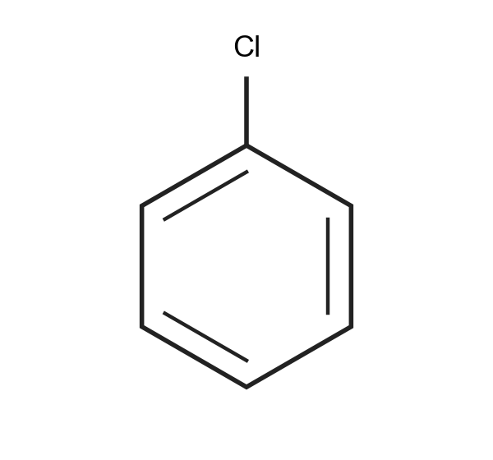
Birikmaning molekulyar formulasini aniqlang.
A) C₇H₆O₂ B) C₆H₅NO₂ C) C₆H₅Cl D) C₆H₆O
29. Reaksiya tenglamasi: C₂H₂ + HCl → C₂H₃Cl. Reaksiyaga 5,2 g C₂H₂ kirishdi. C₂H₃Cl miqdorini (mol) hisoblang.
A) 0,4 B) 0,2 C) 0,1 D) 0,3

KIMYOVIY TAHLIL (30–32)
30. Eritmaga NaOH qo'shilganda havorang cho'kma (Cu(OH)₂) kuzatildi. Eritmada qaysi ion bor?
A) PO₄³⁻ B) Cu²⁺ C) Cl⁻ D) Fe³⁺
31. Lakmus indikatori neytral muhitda qanday rang beradi?
A) ko'k B) binafsha C) malina rangga kiradi (pushti) D) qizil
32. Rasmdagi asbobda 23 g etanol konsentrlangan H₂SO₄ bilan 170 °C da qizdirilib, 90 % unum bilan etilen olindi. Hosil bo'lgan etilen hajmini (l, n.sh.) aniqlang.
A) 11,2 B) 10,08 C) 20,16 D) 5,04

II QISM. MOSLASHTIRISH (33–35)
33–35. Topshiriqlarga mos javoblarni A–F variantlaridan tanlang.
Rux va temir (Zn va Fe) dan iborat 20,05 g qotishma mo'l HCl eritmasida eritilganda 7,84 l (n.sh.) gaz ajraldi.
33. Qotishmadagi Zn massa ulushini (%) aniqlang.
34. Reaksiya uchun sarflangan 20 % li HCl massasini (g) aniqlang.
35. Eritmadagi tuzlarning umumiy massasini (g) aniqlang.
A) 67,35 B) 35,92 C) 24,31 D) 127,75 E) 44,9 F) 16,21

III QISM. QISQA JAVOBLI (36–40) — javobni son bilan yozing
36. H₂S + HNO₃ → H₂SO₄ + NO₂ + H₂O reaksiya tenglamasini elektron balans usulida tenglang va barcha koeffitsiyentlar yig'indisini aniqlang.
37. CH₄ va H₂ dan iborat 60 ml aralashma mo'l kisloroda yondirildi (suv suyuq holatda; hajmlar bir xil sharoitda o'lchandi). Reaksiyadan so'ng gazlar hajmi 105 ml ga kamaydi. Aralashmadagi CH₄ hajmini (ml) toping.
38. Al, Fe va Cu dan iborat aralashma mo'l NaOH eritmasi bilan ta'sirlashganda 6,72 l (n.sh.) vodorod ajraldi; xuddi shunday massadagi aralashma mo'l HCl bilan ta'sirlashganda 11,2 l (n.sh.) vodorod ajraldi, erimay qolgan qoldiq (mis) massasi 6,4 g. Aralashmaning dastlabki massasini (g) toping.
39. 23 g etanol avval sirka aldegidgacha (unum 90 %), so'ng sirka kislotagacha (unum 80 %) oksidlandi; hosil bo'lgan kislota mo'l etanol bilan efirlandi (unum 100 %). Etilatsetat massasini (g) toping.
40. 18 g sirka kislota va 9,2 g etanol dan 80 % unum bilan murakkab efir olindi. Efir massasini (g) toping.

IV QISM. YOZMA ISH (41–43) — to'liq yechim ko'rsatiladi

41-topshiriq (umumiy kimyo; 5 band, 25 ball)
12,5 g CuSO₄·5H₂O 400 g suvda eritildi.
1) Hosil bo'lgan eritmadagi CuSO₄ ning massa ulushini (%) toping.
2) Eritmaga mo'l BaCl₂ eritmasi qo'shildi. Hosil bo'lgan cho'kma massasini (g) toping. Eritmadagi kation miqdorini (mol) ham toping.
3) Xuddi shunday eritmaga ekvivalent miqdorda NaOH qo'shilganda hosil bo'lgan Cu(OH)₂ cho'kmasining massasini (g) toping.
4) Eritmaga Fe plastinka tushirildi (CuSO₄ tuzidagi metall to'liq siqib chiqarildi). Plastinka massasi qanchaga (g) o'zgargan? Dastlabki eritma massasini (g) ham ayting.
5) Kristallogidratdagi kristallizatsion suvning massa ulushini (%) va unda suv molekulalari sonini toping. Shu miqdor kristallogidrat suvsizlantirilganda massa necha gramm kamayadi?

42-topshiriq (organik kimyo; 3 band, 25 ball; hisob-kitob yo'q)
Quyidagi o'zgarishlar zanjirida X, Y, Z noma'lum organik moddalar:
C₂H₄Br₂ —KOH (spirtli)→ X —C (aktiv), 600 °C→ Y —HNO₃, H₂SO₄→ C₆H₅NO₂
1) C₂H₄Br₂ → X : reaksiya tenglamasini yozing; hosil bo'lgan moddani nomlang.
2) X → Y : reaksiya tenglamasini yozing; hosil bo'lgan moddani nomlang.
3) Y → C₆H₅NO₂ : reaksiya tenglamasini yozing; hosil bo'lgan moddani nomlang.

43-topshiriq (anorganik kimyo yoki kimyoviy tahlil; 5 band, 25 ball)
Uch probirkada (X, Y, Z) natriy yoki kaliy tuzlarining eritmalari bor: KI, Na₃PO₄, NaBr (tartibsiz). Har bir eritmaga reagentlar ta'sir ettirildi, kuzatuvlar jadvalda:
Reagent | X | Y | Z
AgNO₃ | sariq cho'kma (AgI) | sariq cho'kma (Ag₃PO₄) | och sariq cho'kma (AgBr)
BaCl₂ | — | oq cho'kma | —
HCl | — | — | —

1) X, Y, Z probirkalardagi moddalarni aniqlang va kuzatilgan reaksiyalarning ionli tenglamalarini yozing.
2) Y probirkadagi tuz 0,05 mol miqdorda olingan. Unga mo'l AgNO₃ qo'shilganda hosil bo'lgan cho'kma massasini (g) toping.
3) Uchala eritmaning har biriga 0,05 mol dan solingan bo'lsa, mo'l AgNO₃ qo'shilganda hosil bo'ladigan barcha cho'kmalarning umumiy massasini (g) toping (ularning formulalarini yozing).
4) Eritmalarda kuzatilgan hodisalarni (cho'kma yoki gaz hosil bo'lishi) tushuntiring: qaysi ion qaysi reagent bilan qanday birikma hosil qiladi? Shu usul bilan ionlarni aniqlash qoidasini yozing.
5) Uchala eritmaning har biriga 0,05 mol dan solingan. AgNO₃ bilan cho'kadigan ionlarni to'liq cho'ktirish uchun 10 % li AgNO₃ eritmasidan necha gramm kerak?

VARIANT 20

I QISM. YOPIQ TESTLAR (1–32, har biri bitta to'g'ri javob)

UMUMIY KIMYO (1–13)
1. 1 g He 127 °C va 1 atm bosimda qancha hajm (l) egallaydi? (R = 0,082 l·atm/(mol·K))
A) 8,2 B) 16,4 C) 4,1 D) 5,6
2. Quyidagi tuzlarning qaysilari suvli eritmasi kislotali muhitga ega? 1) NH₄Cl; 2) KNO₃; 3) FeCl₃; 4) Na₂SO₄
A) 2 B) 1, 2 C) 2, 3, 4 D) 1, 3
3. Quyidagilarni jism va moddalarga ajrating: mix, qaychi, etanol, alyuminiy, kislorod, osh tuzi. Ulardan nechtasi modda?
A) 4 B) 5 C) 3 D) 2
4. Jadvalda bog'lar hosil qiluvchi atomlarning elektrmanfiyliklari berilgan:
Bog' | EM (1-atom) | EM (2-atom)
Na–Cl | 0,9 | 3
N–H | 3 | 2,1
H–F | 2,1 | 4
Mg–O | 1,2 | 3,5

Qaysi bog' eng qutbli (eng ko'p ionli xarakterga ega)?
A) Na–Cl B) N–H C) Mg–O D) H–F
5. 3 mol AlCl₃ va 2 mol HNO₃ suvda eritilib, eritma hajmi 5 l ga yetkazildi. Eritmadagi barcha ionlarning umumiy molyar konsentratsiyasini (mol/l) aniqlang (kuchli elektrolitlar to'liq dissotsilanadi).
A) 1 B) 6,4 C) 3,2 D) 1,6
6. 2SO₂ + O₂ ⇌ 2SO₃ reaksiyasida SO₂ va O₂ stexiometrik nisbatda olingan umumiy 12 mol aralashma muvozanat qaror topganda doimiy T va V da bosim 25 % ga kamaydi. Muvozanatdagi SO₃ ning miqdorini (mol) aniqlang.
A) 2 B) 1 C) 6 D) 3
7. 1 mol C₂H₆ tarkibida necha mol atom bor?
A) 7 B) 8 C) 9 D) 1
8. Quyidagi zarrachalardan qaysilari neon atomi bilan izoelektron? 1) O²⁻; 2) Mg²⁺; 3) Ca²⁺; 4) K⁺
A) 1, 2, 4 B) 2, 3, 4 C) 1, 2 D) 1, 3
9. Grafikda tuzning eruvchanligi (g/100 g suv) haroratga bog'liq ko'rsatilgan.
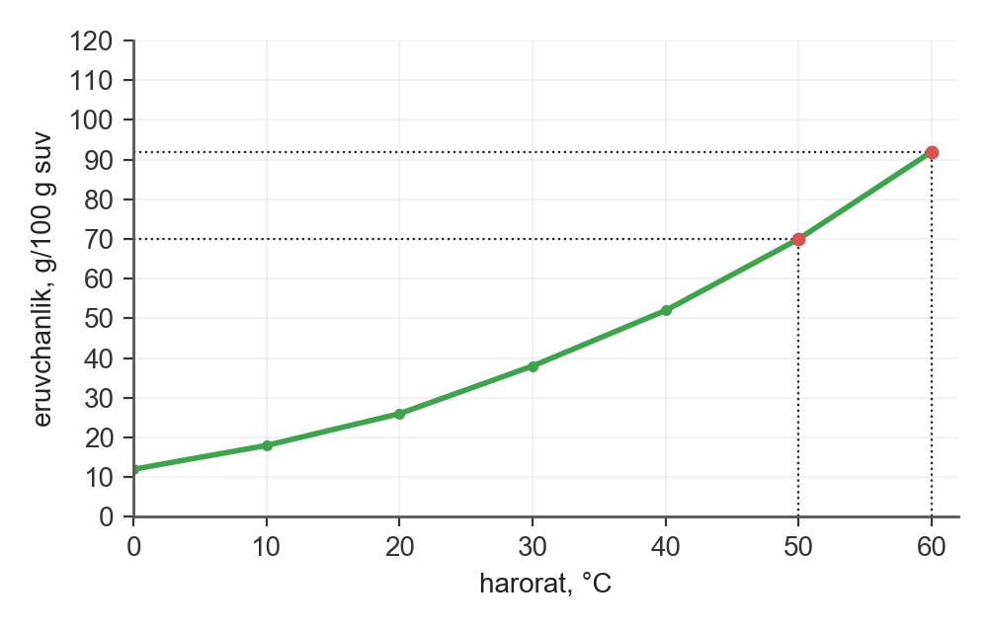
60 °C da tuzning to'yingan eritmasidagi massa ulushini (%) aniqlang.
A) 47,9 B) 92 C) 24 D) 41,2
10. Laboratoriyada KNO₃ eritmalari quyidagicha tayyorlangan:
Idish | Eritma massasi, g | ω(KNO₃), %
A | 200 | 20
B | 300 | 35

Bu ikki eritma bir idishga quyilib, yangi eritmadagi KNO₃ ning massa ulushi (%) qancha bo'ladi?
A) 27,5 B) 55 C) 26 D) 29
11. N₂ gazining 27 °C va 4 atm bosimdagi zichligini (g/l) aniqlang. (R = 0,082 l·atm/(mol·K))
A) 9,11 B) 4,55 C) 2,28 D) 1,25
12. Rasmda davriy jadvalning bir qismi berilgan (X, Y, Z — noma'lum elementlar).
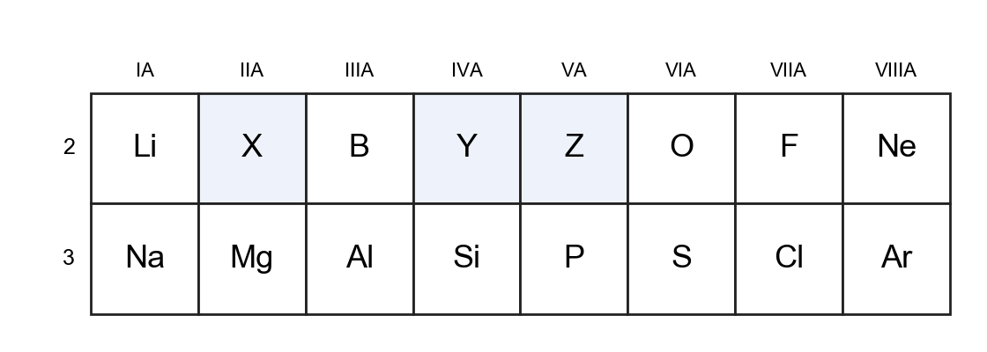
X, Y, Z elementlardan qaysi birining elektrmanfiyligi eng katta?
A) X B) Z C) Y D) uchalasiniki teng
13. AgNO₃ ning suvli eritmasi inert elektrodlar bilan elektroliz qilinganda qaysi moddalar ajraladi?
A) Cu va Cl₂ B) Ag va O₂ C) H₂, Cl₂ va NaOH D) Zn, H₂ va O₂

ANORGANIK KIMYO (14–19)
14. Ishqoriy metallar haqida qaysi fikrlar to'g'ri? 1) KOH – kuchli ishqor; 2) Natriyning olinishi suyuqlanma NaCl elektrolizi bilan; 3) Natriy atomining tashqi qavatida 2 ta elektron bor; 4) Natriy suv bilan reaksiyada H₂ va NaOH hosil qiladi
A) 1, 2, 4 B) 2, 4 C) 1, 2 D) 2, 3
15. Alyuminiy va mis dan iborat 14,5 g aralashma mo'l NaOH eritmasida eritilganda 10,08 l (n.sh.) gaz ajraldi. Aralashmadagi mis ning massa ulushini (%) aniqlang.
A) 55,9 B) 44,1 C) 22,1 D) 50,3
16. D-metallar va ularning birikmalari haqida qaysi fikrlar to'g'ri? 1) Temir sovuq konsentrlangan HNO₃ da passivlanadi; 2) Mis nam havoda (CuOH)₂CO₃ qoplamasi bilan qoplanadi; 3) Cr₂O₃ asosli oksid; 4) Zn(OH)₂ amfoter xossaga ega
A) 1, 2, 4 B) 3, 4 C) 1, 2 D) 2, 3
17. Reaksiya tenglamasi: CaSO₄ + Na₂CO₃ → CaCO₃ + Na₂SO₄. Reaksiyaga tarkibida 75 % aralashma bo'lgan 136 g namuna (asosiy modda CaSO₄) kirishdi. Na₂SO₄ massasini (g) hisoblang.
A) 71 B) 17,75 C) 53,25 D) 35,5
18. Al₂O₃ + 3H₂SO₄ → Al₂(SO₄)₃ + 3H₂O jarayoni uchun 9,8 g H₂SO₄ olingan. Al₂O₃ massasini (g) aniqlang.
A) 30,6 B) 6,8 C) 3,4 D) 1,7
19. 2Al + 3CuCl₂ → 2AlCl₃ + 3Cu reaksiyasida 5,4 g Al ishtirok etdi. Cu massasini (g) toping.
A) 8,53 B) 38,4 C) 9,6 D) 19,2

ORGANIK KIMYO (20–29)
20. 2C₂H₆ + 7O₂ → 4CO₂ + 6H₂O jarayoni uchun 2,24 l (n.sh.) C₂H₆ olingan (unum 75 %). CO₂ massasini (g) aniqlang.
A) 2,2 B) 13,2 C) 6,6 D) 3,3
21. Alken, alkadiyen va alkinlar haqida qaysi fikrlar to'g'ri? 1) Etilen sanoatda kreking gazlaridan olinadi; 2) Propenga HBr birikishi Markovnikov qoidasiga bo'ysunadi; 3) Asetilenni Kucherov reaksiyasi bilan sirka aldegidiga aylantirish mumkin; 4) Etilen bromli suvni rangsizlantiradi
A) 1, 2, 3, 4 B) 1, 2, 4 C) 1, 3, 4 D) 2, 3, 4
22. Arenlar, neft va tabiiy gaz haqida qaysi fikrlar to'g'ri? 1) Tabiiy gazning asosiy qismi propan; 2) Benzoldan nitrobenzol nitrolash bilan olinadi; 3) Benzol bromli suvni rangsizlantirmaydi; 4) Benzolda 6 ta sp² gibridlangan uglerod bor
A) 3, 4 B) 1, 3, 4 C) 1, 2, 3 D) 2, 3, 4
23. 2C₂H₅OH + 2Na → 2C₂H₅ONa + H₂ reaksiyasida 4,6 g C₂H₅OH ishtirok etdi. H₂ miqdorini (mol) toping.
A) 0,05 B) 0,2 C) 0,1 D) 0,03
24. 44 g CH₃CHO dan quyidagi ikki bosqichda CH₃COOC₂H₅ olinadi:
1) CH₃CHO + Ag₂O → CH₃COOH + 2Ag (unum 80 %);
2) CH₃COOH + C₂H₅OH → CH₃COOC₂H₅ + H₂O (unum 80 %).
Oxirgi mahsulot CH₃COOC₂H₅ ning massasini (g) toping.
A) 70,4 B) 88 C) 112,64 D) 56,32
25. Karbon kislotalar haqida qaysi fikrlar to'g'ri? 1) Stearin kislota to'yinmagan kislota; 2) Sirka angidrid ikki molekula sirka kislotadan suv chiqib hosil bo'ladi; 3) Sirka kislota karbonatlar bilan CO₂ ajratadi; 4) Karboksil guruh karbonil va gidroksil guruhlardan iborat
A) 1, 3 B) 2, 3, 4 C) 1, 3, 4 D) 1, 2, 3
26. Murakkab efirlar va yog'lar haqida qaysi fikrlar to'g'ri? 1) Dietil efir spirtdan yuqori haroratda qaynaydi; 2) Efirlanish reaksiyasi qaytmas; 3) Yog'lar glitserin va yuqori yog' kislotalarning murakkab efirlari; 4) Suyuq yog'lar to'yinmagan kislotalardan hosil bo'lgan
A) 1, 3 B) 1, 4 C) 3, 4 D) 2, 3, 4
27. Uglevodlar haqida qaysi fikrlar to'g'ri? 1) Glyukoza "kumush ko'zgu" reaksiyasini beradi; 2) Fruktoza ketospirt; 3) Kraxmal yod bilan ko'k rang beradi; 4) Selluloza β-glyukoza qoldiqlaridan iborat
A) 1, 2, 4 B) 1, 2, 3, 4 C) 1, 3, 4 D) 1, 2, 3
28. Aminlar, aminokislotalar va oqsillar haqida qaysi fikrlar to'g'ri? 1) Aminlar kuchsiz asoslar xossasini namoyon qiladi; 2) Aminokislotalar faqat kislotali xossaga ega; 3) Aminokislotalar amfoter birikmalar; 4) Dipeptidda 2 ta peptid bog' bor
A) 2 B) 1, 3 C) 1, 4 D) 3, 4
29. Stirol monomeridan olingan polimerning polimerlanish darajasi 2500 bo'lsa, uning molyar massasini (g/mol) aniqlang.
A) 130000 B) 520000 C) 2604 D) 260000

KIMYOVIY TAHLIL (30–32)
30. Laboratoriyada karbonat angidrid olish uchun qaysi moddalar ishlatiladi?
A) C₂H₅OH + H₂SO₄ (kons.), 170 °C B) KMnO₄ (qizdirish) C) Zn + HCl D) CaCO₃ + HCl
31. Rasmda laboratoriyada gaz olish asbobi ko'rsatilgan. Qaysi moddalar o'zaro ta'sirlashadi?
A) MnO₂ va konsentrlangan HCl B) Zn va HCl C) CaCO₃ va HCl D) NH₄Cl va Ca(OH)₂
32. Fenolftalein indikatori kislotali muhitda qanday rang beradi?
A) malina rangga kiradi (pushti) B) sariq C) rangsiz D) ko'k

II QISM. MOSLASHTIRISH (33–35)
33–35. Topshiriqlarga mos javoblarni A–F variantlaridan tanlang.
Metan (CH₄) va eten (C₂H₄) dan iborat 10,08 l (n.sh.) aralashma bromli suvdan o'tkazilganda 24 g brom yutildi.
33. Aralashmadagi eten (C₂H₄) hajmini (l, n.sh.) aniqlang.
34. Aralashmadagi eten (C₂H₄) hajmiy ulushini (%) aniqlang.
35. Aralashmani to'liq yoqish uchun zarur havo hajmini (l, n.sh.; havoda 21 % kislorod bor) aniqlang.
A) 3,36 B) 1,68 C) 6,72 D) 112 E) 33,33 F) 26,67

III QISM. QISQA JAVOBLI (36–40) — javobni son bilan yozing
36. P + HNO₃ + H₂O → H₃PO₄ + NO reaksiya tenglamasini tenglang va barcha koeffitsiyentlar yig'indisini aniqlang.
37. 5,6 g Fe reaksiyaga kirishdi (Fe + 2HCl → FeCl₂ + H₂). Ajralgan H₂ hajmini (l, n.sh.) hisoblang.
38. Alyuminiy va magniy dan iborat 12,9 g aralashma mo'l NaOH eritmasida eritilganda 10,08 l (n.sh.) gaz ajraldi. Aralashmadagi magniy ning massa ulushini (%) aniqlang.
39. C₃H₇OH va C₂H₅OH dan iborat 15,2 g aralashma natriy bilan to'liq reaksiyaga kirishganda ajraladigan vodorod hajmini (l, n.sh.) toping.
40. Vinilxlorid monomeridan olingan polimerning polimerlanish darajasi 2500 bo'lsa, uning molyar massasini (g/mol) aniqlang.

IV QISM. YOZMA ISH (41–43) — to'liq yechim ko'rsatiladi

41-topshiriq (umumiy kimyo; 5 band, 25 ball)
Ketma-ket ulangan ikkita elektrolizyorda CuCl₂ va AgNO₃ eritmalari inert elektrodlar bilan elektroliz qilindi. Birinchi elektrolizyorning katodida 3,2 g Cu ajraldi (F = 96500 C/mol).
1) Elektrolizyordan o'tgan zaryad miqdorini (C) hisoblang.
2) Tok kuchi 5 A bo'lsa, elektroliz necha sekund davom etgan? O'tgan elektronlar miqdorini (mol) ham toping.
3) Ikkinchi elektrolizyorning katodida ajralgan Ag massasini (g) aniqlang.
4) Birinchi elektrolizyor anodida ajralgan gaz hajmini (l, n.sh.) toping. Ikkinchi elektrolizyor katodida ajralgan metallning miqdorini (mol) ham toping.
5) Ikkala elektrolizyorda o'tgan elektronlar sonini (mol) taqqoslab, ularning teng ekanligini isbotlang. Agar tok kuchi 2 marta oshirilsa, shuncha zaryad o'tishi uchun necha sekund kerak?

42-topshiriq (organik kimyo; 4 band, 25 ball; hisob-kitob yo'q)
Quyidagi o'zgarishlar zanjirida X, Y, Z noma'lum organik moddalar:
C₂H₄ —H₂O, H⁺→ X —CuO, t°→ Y —Ag₂O, NH₃→ Z —C₂H₅OH, H₂SO₄→ CH₃COOC₂H₅
1) C₂H₄ → X : reaksiya tenglamasini yozing; hosil bo'lgan moddani nomlang.
2) X → Y : reaksiya tenglamasini yozing; hosil bo'lgan moddani nomlang.
3) Y → Z : reaksiya tenglamasini yozing; hosil bo'lgan moddani nomlang.
4) Z → CH₃COOC₂H₅ : reaksiya tenglamasini yozing; hosil bo'lgan moddani nomlang.

43-topshiriq (anorganik kimyo yoki kimyoviy tahlil; 5 band, 25 ball)
Magniy (Mg) va alyuminiy (Al) dan iborat 6,45 g qotishma mo'l suyultirilgan sulfat kislotada eritildi, bunda 7,28 l (n.sh.) gaz ajraldi. Hosil bo'lgan eritmaga mo'l NaOH eritmasi qo'shildi, hosil bo'lgan cho'kma ajratib olindi va havoda qizdirib quritildi.
1) Reaksiya tenglamalarini yozing va qotishmadagi har bir metallning massasini (g) aniqlang.
2) Qotishmadagi Mg ning massa ulushini (%) hisoblang.
3) Eritish uchun sarflangan 20 % li H₂SO₄ eritmasining massasini (g) aniqlang.
4) Mo'l NaOH qo'shilganda hosil bo'lgan cho'kmaning formulasi va massasini (g) toping (reaksiya tenglamalarini yozing).
5) Cho'kma havoda to'liq qizdirilganda hosil bo'lgan oksidning massasini (g) hisoblang.

JAVOBLAR VA YECHIMLAR

VARIANT 1

Javoblar kaliti
1 | 2 | 3 | 4 | 5 | 6 | 7 | 8 | 9 | 10 | 11 | 12 | 13 | 14 | 15 | 16
A | C | C | D | D | C | A | A | B | C | B | B | B | C | C | D

17 | 18 | 19 | 20 | 21 | 22 | 23 | 24 | 25 | 26 | 27 | 28 | 29 | 30 | 31 | 32
D | B | D | A | D | D | B | B | A | C | A | C | B | A | A | D

33 → E (10,86); 34 → B (85,33); 35 → A (7,04).
36 → 18; 37 → 3; 38 → 8; 39 → 6; 40 → 14,69.

1–32 qisqa yechimlar
№ | Tur | Javob | Yechim | Manba
1 | jadval | A | Izotoplar – Z bir xil, A har xil; izobarlar – A bir xil, Z har xil | 8-sinf (izotoplar, izobarlar, jadval)
2 | hisob | C | m(tuz) = 300·0,2 + 200·0,3 = 120 g; ω = 120/500 = 24 % | Tirkashev III bob (eritmalar)
3 | nazariy | C | Oksidlanish darajalari yig'indisi 0: KMnO₄ da Mn = +7 | 8-sinf; Tirkashev V bob (oksidlanish darajasi)
4 | grafik | D | V(O₂) = 100·0,21 = 21 l | 8-sinf (havo tarkibi, diagramma)
5 | jadval | D | Muvozanat miqdorlari: CO 2,5, H₂O 1,5; CO₂ = 1,5 mol; K = 0,6 | Tirkashev VI bob (muvozanat, jadval)
6 | hisob | C | [H⁺] = α·C = 0,01·1 = 0,01 | 9-sinf; Tirkashev IV bob (dissotsilanish darajasi)
7 | hisob | A | CH₄ molekulasida 5 atom: 1,5 · 5 = 7,5 mol | 7-sinf (mol)
8 | nazariy | A | Le-Shatelye prinsipi: haroratni oshirish – chapga; bosimni oshirish – o'ngga; bosimni pasaytirish – chapga; katalizator qo'shish – siljimaydi | Tirkashev VI bob (Le-Shatelye)
9 | jadval | B | 40 °C: tuz 64 g, suv 100 g; 0 °C da 13 g eriydi → cho'kma 51 g | Tirkashev III bob (eruvchanlik, jadval)
10 | nazariy | C | CO₂: kovalent qutbli; NaOH: ion, kovalent qutbli; Cl₂: kovalent qutbsiz; KNO₃: ion, kovalent qutbli | 8-sinf; Tirkashev II bob (kimyoviy bog'lanish)
11 | nazariy | B | Konfiguratsiya: 1s2 2s2 2p6 3s2 3p6 4s2 3d10 4p4 | Tirkashev I bob; 8-sinf (elektron konfiguratsiya)
12 | nazariy | B | Ne: 10 e⁻; zarrachalardagi elektronlar: Al³⁺ – 10, O²⁻ – 10, F⁻ – 10, Cl⁻ – 18 | Tirkashev I bob; 8-sinf (izoelektron)
13 | hisob | B | Tenglama: 2NaCrO₂ + 3Br₂ + 8NaOH → 2Na₂CrO₄ + 6NaBr + 4H₂O. Yig'indi 25 | Tirkashev V bob; 11-sinf 7-bob (OQR tenglash)
14 | hisob | C | n(CO) = 0,2 mol; tenglamaga ko'ra n(CO₂) = n(CO)·2/2 = 0,2 mol → javob: 4,48 l | 9-sinf; Tirkashev (P/C/Si, hisob)
15 | hisob | C | 2NaI + Cl₂ → 2NaCl + I₂: 1 mol NaI da Δm = 150 − 58,5 = 91,5 g; n(NaI) = 0,2 mol → 30 g → ω = 75 % | Tashev (galogenlar)
16 | hisob | D | n(CO₂) = 0,25 mol; tenglamaga ko'ra n(Na₂CO₃) = n(CO₂)·2/2 = 0,25 mol → javob: 0,25 mol | 9-sinf; Tirkashev (IA metallar, hisob)
17 | rasm | D | X = Hg, Z = Cu: kam faol metall faolini siqib chiqarmaydi | 9-sinf (metallar aktivligi)
18 | nazariy | B | 1) to'g'ri; 2) noto'g'ri; 3) to'g'ri; 4) to'g'ri | 9-sinf; Tashev (Fe, Cu, Zn, Cr)
19 | hisob | D | Qaynatganda Ca(HCO₃)₂ yo'qoladi; doimiy qattiqlik CaSO₄ + MgCl₂ = 0,04 mol: Na₂CO₃ 0,04 mol = 4,24 g | 9-sinf §24 (doimiy qattiqlik, soda)
20 | nazariy | A | Asosiy zanjir eng uzun va funksional guruh/qo'shbog'ga yaqin uchdan raqamlanadi; o'rinbosarlar alifbo tartibida: 2-metilpropanol-2 | 10-sinf (nomenklatura §6, §11, §20, §24–26)
21 | hisob | D | 2 mol spirtdan 1 mol butadiyen: 0,5 mol → 24,3 g (90 %) | 10-sinf §14; Abdusamatov (Lebedev)
22 | nazariy | D | 1) to'g'ri; 2) to'g'ri; 3) noto'g'ri; 4) to'g'ri | 10-sinf (mavzuga oid paragraflar); Abdusamatov
23 | hisob | B | n(Na) = 0,2 mol; tenglamaga ko'ra n(C₂H₅ONa) = n(Na)·2/2 = 0,2 mol ; unum 90 % → 0,18 mol → javob: 12,24 g | 10-sinf (spirt, hisob)
24 | hisob | B | n(CH₃CHO) = 2 mol; tenglamaga ko'ra n(CO₂) = n(CH₃CHO)·4/2 = 4 mol → javob: 176 g | 10-sinf (ald, hisob)
25 | nazariy | A | 1) noto'g'ri; 2) to'g'ri; 3) to'g'ri; 4) noto'g'ri | 10-sinf (mavzuga oid paragraflar); Abdusamatov
26 | hisob | C | n = 0,2 mol → etanol 9,2 g | 10-sinf §28
27 | nazariy | A | 1) to'g'ri; 2) noto'g'ri; 3) noto'g'ri; 4) to'g'ri | 10-sinf (mavzuga oid paragraflar); Abdusamatov
28 | hisob | C | C₆H₅NH₂ + HCl → C₆H₅NH₃Cl: n = 0,2 mol → 25,9 g | 10-sinf §33
29 | nazariy | B | dehidrogalogenlanish | 10-sinf (olinish usullari)
30 | rasm | A | m(HCl) = 36,5 g; ω = 36,5/(36,5 + 1000) = 3,52 % | 8-sinf (19-rasm; eritmalar)
31 | nazariy | A | fenolftalein: ishqoriy muhit → malina rangga kiradi (pushti) | 8-sinf (indikatorlar)
32 | nazariy | D | asetilen olinadi: CaC₂ + H₂O | 9–10-sinf (laboratoriya usullari bilan gaz olish)

33–35
33. CaC₂ → C₂H₂: 0,2 mol; Al₄C₃ → 3CH₄: 0,15 mol; M(o'rt.) = 21,71; D = 10,86 → E
34. C₂H₂ + 2,5O₂ (0,5 mol) + CH₄ + 2O₂ (0,3 mol) = 0,8 mol → 17,92 l; havo hajmi = V(O₂)/0,21 → 85,33 → B
35. C₂H₂ → CH₃CHO: 0,2 · 0,8 = 0,16 mol → 7,04 g → A

36–40
36. Tenglama: 2Fe + 6H₂SO₄ → Fe₂(SO₄)₃ + 3SO₂ + 6H₂O. Yig'indi 18 → 18
37. [H⁺] 100 marta kamayadi → pH = 1 + 2 = 3 → 3
38. Cu erimaydi; m(CuO) = 4 g = 0,05 mol; CuO + H₂SO₄ → CuSO₄ + H₂O: 8 g → 8
39. x + y = 0,2; 60 x + 46 y = 10,6 → x = 0,1 mol C₃H₇OH = 6 g → 6
40. n(yog') = 17,8/890 = 0,02 mol; (C₁₇H₃₅COO)₃C₃H₅ + 3NaOH → 3C₁₇H₃₅COONa + C₃H₅(OH)₃: 0,02·3·306 = 18,36 g; unum 80 % → 14,69 g → 14,69

41-topshiriq — yechim va baholash (M — usul, A — hisob)
1-band (M 6 + A 3 = 9 ball). C = 10·ω·ρ/M = 10·40·1,3/98 = 5,306 mol/l
2-band (M 2 + A 1 = 3 ball). Cn = 2C = 10,612 ekv/l; E = 98/2 = 49 g/ekv
3-band (M 3 + A 3 = 6 ball). 40 g H₂SO₄ 60 g suvda: n = 0,408 mol → 6,803 mol/kg
4-band (M 2 + A 2 = 4 ball). V₁ = C₂V₂/C₁ = 0,5·100/5,306 = 9,42 ml; m(eritma) = 100·1,3 = 130 g; suv = 78 g
5-band (M 2 + A 1 = 3 ball). n(H₂SO₄) = 5,306·0,1 = 0,531 mol; NaOH = 2·0,531·40 = 42,45 g; m = C·V·M = 5,306·0,25·98 = 130 g
Jami: M 15 + A 10 = 25 ball.

42-topshiriq — yechim va baholash (M — usul, A — hisob)
1) CH₃CHO + Ag₂O, NH₃ → CH₃COOH (sirka kislota)
2) CH₃COOH + C₂H₅OH, H₂SO₄ → CH₃COOC₂H₅ (etilatsetat)
3) CH₃COOC₂H₅ + NaOH → CH₃COONa (natriy atsetat)
4) CH₃COONa + NaOH (suyuqlanma), t° → CH₄ (metan)
Jami 25 ball.

43-topshiriq — yechim va baholash (M — usul, A — hisob)
1-band (M 6 + A 3 = 9 ball). n(SO₂) = 0,2 mol → n(H₂SO₄) = 0,2 mol → 19,6 g; V(SO₂) = 0,2·22,4 = 4,48 l
2-band (M 2 + A 1 = 3 ball). H₂SO₄ + BaCl₂ → BaSO₄↓ + 2HCl: 46,6 g
3-band (M 3 + A 3 = 6 ball). CO₂ + Ba(OH)₂ → BaCO₃↓ + H₂O: 0,1 mol·197 = 19,7 g
4-band (M 2 + A 2 = 4 ball). M = (0,2·64 + 0,1·44)/0,3 = 57,33 g/mol; D(havo) = 57,33/29 = 1,98
5-band (M 2 + A 1 = 3 ball). SO₂ + Br₂ + 2H₂O → H₂SO₄ + 2HBr: n(HBr) = 2·0,2 = 0,4 mol → 32,4 g
Jami: M 15 + A 10 = 25 ball.

VARIANT 2

Javoblar kaliti
1 | 2 | 3 | 4 | 5 | 6 | 7 | 8 | 9 | 10 | 11 | 12 | 13 | 14 | 15 | 16
A | B | D | D | B | C | C | B | D | D | D | C | A | C | A | D

17 | 18 | 19 | 20 | 21 | 22 | 23 | 24 | 25 | 26 | 27 | 28 | 29 | 30 | 31 | 32
A | B | B | B | A | B | C | B | C | C | A | A | C | D | A | D

33 → A (8,3); 34 → F (255); 35 → C (13,55).
36 → 36; 37 → 4,48; 38 → 5,6; 39 → 25,6; 40 → 180.

1–32 qisqa yechimlar
№ | Tur | Javob | Yechim | Manba
1 | jadval | A | m(tuz) = 80 g; m(eritma) = 300 g; ω = 26,67 % | Tirkashev III bob (eritmalar, jadval)
2 | hisob | B | M(CuSO₄·5H₂O) = 250; suv 90 g: 90/250 = 36 % | 7-sinf; Tirkashev (kristallogidrat)
3 | grafik | D | Qavatlar soni bir xil, Z ortadi → tortishuv kuchayadi | 8-sinf (davriy qonun, diagramma)
4 | rasm | D | A = 226 − 4·2 = 218 | 11-sinf (yadro reaksiyalari)
5 | hisob | B | SO₃ 30 g, H₂SO₄ 70 g; SO₃ + H₂O → H₂SO₄: 36,75 g; jami 106,75 g / 400 g = 26,69 % | Tirkashev III bob (oleum); Tashev
6 | hisob | C | K = [NH₃]^2/([N₂]^1·[H₂]^3) = 32 | Tirkashev VI bob (kimyoviy muvozanat)
7 | hisob | C | Al₂(SO₄)₃ → 5 ion, AlCl₃ → 4 ion: (3·5 + 3·4)/2 = 13,5 | Tirkashev IV bob (kuchli elektrolitlar)
8 | jadval | B | Eng ko'p tuzdan metallni siqib chiqargan metall – eng faol: Mg | Tirkashev V bob (kuchlanish qatori, jadval)
9 | hisob | D | Boshida 55 l, oxirida 40 l; farq 15 l | 8-sinf (Gey-Lyussak qonuni)
10 | hisob | D | E = m·11,2/V = 20 | 11-sinf (ekvivalentlar qonuni)
11 | nazariy | D | Konfiguratsiya: 1s2 2s2 2p3 | Tirkashev I bob; 8-sinf (elektron konfiguratsiya)
12 | hisob | C | C = 10·ω·ρ/M = 10·40·1,4/56 = 10 | 11-sinf 4-bob (molyar konsentratsiya)
13 | hisob | A | n(KClO₃) = 0,5 mol → n(O₂) = 0,75 mol; V = 13,44 l | 8-sinf; 9-sinf (stexiometriya)
14 | nazariy | C | 1) noto'g'ri; 2) to'g'ri; 3) to'g'ri; 4) to'g'ri | 9-sinf (ishqoriy metallar); Tashev
15 | hisob | A | n(Ca) = 0,5 mol; tenglamaga ko'ra n(H₂) = n(Ca)·1/1 = 0,5 mol → javob: 1 g | 9-sinf; Tirkashev (IIA/IIIA metallar (Ca,Mg,Al), hisob)
16 | hisob | D | 2Fe + 3Cl₂ → 2FeCl₃ (32,5 g); Fe + 2HCl → FeCl₂ + H₂ (25,4 g); farq 7,1 g | 9-sinf; Tashev (temir)
17 | hisob | A | n(Mg(HCO₃)₂) = 0,4 mol; tenglamaga ko'ra n(CO₂) = n(Mg(HCO₃)₂)·1/1 = 0,4 mol ; unum 50 % → 0,2 mol → javob: 0,2 mol | 9-sinf; Tirkashev (suv qattiqligi, hisob)
18 | nazariy | B | Fe₂O₃ + H₂O – bormaydi; SiO₂ + H₂O – bormaydi; CO₂ + CaO – boradi; ZnO + HCl – boradi | 9-sinf; Tashev (anorganik birikmalar xossalari)
19 | hisob | B | n(CuCl₂) = 0,2 mol; tenglamaga ko'ra n(Al) = n(CuCl₂)·2/3 = 0,133 mol → javob: 3,6 g | 9-sinf; Tirkashev (genetik zanjir/reaksiya turlari, hisob)
20 | nazariy | B | Izomerlarni skelet, funksional guruh o'rni va sinflararo/geometrik izomeriya bo'yicha sanaymiz: 4 ta | 10-sinf §6, §12, §20, §28 (izomeriya)
21 | hisob | A | C₂H₅OH → C₂H₄ + H₂O: n = 0,5 mol → 10,08 l (90 %) | 10-sinf §21 (etilen olinishi)
22 | nazariy | B | 1) to'g'ri; 2) noto'g'ri; 3) to'g'ri; 4) noto'g'ri | 10-sinf (mavzuga oid paragraflar); Abdusamatov
23 | nazariy | C | 1) noto'g'ri; 2) to'g'ri; 3) noto'g'ri; 4) to'g'ri | 10-sinf (mavzuga oid paragraflar); Abdusamatov
24 | hisob | B | n(HCHO) = 0,1 mol; tenglamaga ko'ra n(Ag₂O) = n(HCHO)·1/1 = 0,1 mol → javob: 23,2 g | 10-sinf (ald, hisob)
25 | hisob | C | n(CH₃COOH) = 1 mol; n(CH₃COONa) = 1·1/1·0,5 = 0,5 mol; n(CH₄) = 0,5·1/1·0,75 = 0,375 mol → 8,4 l (n.sh.) | 10-sinf (ikki bosqichli hisob)
26 | hisob | C | (RCOO)₃C₃H₅ + 3NaOH → 3RCOONa + C₃H₅(OH)₃: 0,5 mol → 459 g sovun | 10-sinf §29 (yog'lar, sovunlanish)
27 | hisob | A | n(CO₂) = 0,5 mol; n(C₆H₁₂O₆) = 0,5·1/6·0,6 = 0,05 mol; n(C₂H₅OH) = 0,05·2/1·0,9 = 0,09 mol → 4,14 g | 10-sinf (ikki bosqichli hisob)
28 | hisob | A | n(C₆H₅NO₂) = 0,2 mol; n(C₆H₅NH₂) = 0,2·1/1·0,8 = 0,16 mol; n(C₆H₅NH₃Cl) = 0,16·1/1·0,75 = 0,12 mol → 15,54 g | 10-sinf (ikki bosqichli hisob)
29 | nazariy | C | Zelinskiy trimerlanishi | 10-sinf (olinish usullari)
30 | jadval | D | Sifat reaksiyalar: Na₂SO₄: o'zgarish yo'q / o'zgarish yo'q; K₂CO₃: gaz ajraladi / o'zgarish yo'q; NH₄Cl: o'zgarish yo'q / o'tkir hidli gaz ajraladi | 7–10-sinf va Tashev (laboratoriya ishlari, sifat reaksiyalar)
31 | rasm | A | Spirt lampasi: idish (1), metall disk (2), pilik (3), qalpoqcha (4) | 7-sinf (laboratoriya jihozlari, 3-rasm)
32 | hisob | D | ω = (300·10 + 100·40)/400 = 17,5 % | Tirkashev III bob (eritmalar)

33–35
33. x·M(KI) + y·M(NaBr) = 18,6; x·235 + y·188 = 30,55 → x = 0,05 mol → A
34. n(AgNO₃) = 0,15 mol → 25,5 g; 10 % li eritma: massa = sof modda/0,1 → 255,00 → F
35. Nitratlar: 13,55 g → C

36–40
36. Tenglama: 2KMnO₄ + 10FeSO₄ + 8H₂SO₄ → 2MnSO₄ + 5Fe₂(SO₄)₃ + K₂SO₄ + 8H₂O. Yig'indi 36 → 36
37. n(Cu) = 0,2 mol → n(e⁻) = 2·0,2 = 0,4 mol; har bir elektrolizyorda anodda n(O₂) = 0,4/4 = 0,1 mol; jami = 2·0,1 = 0,2 mol → 4,48 l → 4,48
38. 2Al → 3H₂: 0,15 mol; Zn → H₂: 0,1 mol; jami 0,25 mol = 5,6 l → 5,6
39. n(glyukoza) = 0,5 mol → C₂H₅OH: 2·0,5·0,8 = 0,8 mol → CH₃COOH: ·0,8 = 0,64 mol → NaOH 0,64·40 = 25,6 g → 25,6
40. (C₆H₁₀O₅)n → n C₆H₁₂O₆: 1 mol zveno → 180 g (100 %) → 180

41-topshiriq — yechim va baholash (M — usul, A — hisob)
1-band (M 6 + A 3 = 9 ball). Q = 5·7720 = 38600 C = 0,4 mol e⁻; Cu²⁺ + 2e⁻ → Cu: n(Cu²⁺) = 0,2 mol → CuSO₄·5H₂O 50 g; Na₂SO₄·10H₂O = 114,4 − 50 = 64,4 g (0,2 mol)
2-band (M 2 + A 1 = 3 ball). CuSO₄ 32 g; Na₂SO₄ 28,4 g; eritma 414,4 g → 7,72 % va 6,85 %; Q = 5·7720 = 38600 C
3-band (M 3 + A 3 = 6 ball). Anod: 2H₂O − 4e⁻ → O₂ + 4H⁺: n(O₂) = 0,1 mol → 2,24 l; eritma: 414,4 − 12,8 (Cu) − 3,2 (O₂) = 398,4 g
4-band (M 2 + A 2 = 4 ball). 2CuSO₄ + 2H₂O → 2Cu + O₂ + 2H₂SO₄: H₂SO₄ 0,2 mol = 19,6 g → 4,92 %; Na₂SO₄ 28,4 g → 7,13 %; m(CuSO₄) = 0,2·160 = 32 g
5-band (M 2 + A 1 = 3 ball). H₂SO₄ + 2NaOH → Na₂SO₄ + 2H₂O: NaOH 0,4 mol = 16 g; eritma 80 g; V = 80/1,22 = 65,6 ml; t = 7720/2 = 3860 s
Jami: M 15 + A 10 = 25 ball.

42-topshiriq — yechim va baholash (M — usul, A — hisob)
1) CH₃Cl + Na → C₂H₆ (etan)
2) C₂H₆ + Cl₂, yorug'lik → C₂H₅Cl (xloretan)
3) C₂H₅Cl + KOH (suvli) → C₂H₅OH (etanol)
Jami 25 ball.

43-topshiriq — yechim va baholash (M — usul, A — hisob)
1-band (M 6 + A 3 = 9 ball). Ca(HCO₃)₂ → CaCO₃↓ + CO₂↑ + H₂O; Mg(HCO₃)₂ → MgCO₃↓ + CO₂↑ + H₂O
2-band (M 2 + A 1 = 3 ball). n(Ca(HCO₃)₂) = 2000 mol → m(CaCO₃) = 200 kg; n(CO₂) = n(Ca(HCO₃)₂) + n(Mg(HCO₃)₂) = 2500 mol → 56 m³
3-band (M 3 + A 3 = 6 ball). n(Mg(HCO₃)₂) = 500 mol → m(MgCO₃) = 42 kg
4-band (M 2 + A 2 = 4 ball). Ca²⁺ + CO₃²⁻ → CaCO₃; Mg²⁺ + CO₃²⁻ → MgCO₃: n(Na₂CO₃) = 2500 mol → 265 kg
5-band (M 2 + A 1 = 3 ball). n(Ca(OH)₂) = 2000 + 2·500 = 3000 mol → 222 kg
Jami: M 15 + A 10 = 25 ball.

VARIANT 3

Javoblar kaliti
1 | 2 | 3 | 4 | 5 | 6 | 7 | 8 | 9 | 10 | 11 | 12 | 13 | 14 | 15 | 16
B | D | B | D | A | D | A | C | C | B | D | C | B | C | B | B

17 | 18 | 19 | 20 | 21 | 22 | 23 | 24 | 25 | 26 | 27 | 28 | 29 | 30 | 31 | 32
A | B | D | A | A | D | C | C | D | A | D | B | C | A | A | C

33 → A (10,2); 34 → B (164,25); 35 → F (40,05).
36 → 3; 37 → 3,56; 38 → 111; 39 → 12,4; 40 → 72.

1–32 qisqa yechimlar
№ | Tur | Javob | Yechim | Manba
1 | nazariy | B | Konfiguratsiya bo'yicha hisoblash: 6 | Tirkashev I bob (kvant sonlari)
2 | jadval | D | Muvozanat miqdorlari: N₂ 5, H₂ 3; NH₃ = 2 mol; K = 0,474 | Tirkashev VI bob (muvozanat, jadval)
3 | hisob | B | m(tuz) = 60 g; yangi eritma 160 g; bug'langan 240 g | Tirkashev III bob
4 | nazariy | D | Le-Shatelye prinsipi: haroratni oshirish – chapga; katalizator qo'shish – siljimaydi; bosimni oshirish – o'ngga; haroratni pasaytirish – o'ngga | Tirkashev VI bob (Le-Shatelye)
5 | hisob | A | Oksidlovchi HNO₃ NO₂ ga qaytariladi: n(NO₂) = 4 mol → n(HNO₃, oksidlovchi) = 4 mol | Tirkashev V bob; Tashev (HNO₃, H₂SO₄)
6 | hisob | D | NaCl → 2 ion, AlCl₃ → 4 ion: (3·2 + 3·4)/2 = 9 | Tirkashev IV bob (kuchli elektrolitlar)
7 | hisob | A | H₂ ning sarfi = 1·1/2 = 0,5 → boshlang'ich 2 | Tirkashev VI bob
8 | grafik | C | Grafikdan: 2 min – 1,1 mol/l, 6 min – 0,6 mol/l; Δc/c = (1,1 − 0,6)/1,1 = 45,5 % | Tirkashev VI bob (reaksiya tezligi, grafik)
9 | hisob | C | n(Mg) = 0,4, n(HCl) = 0,4; kam miqdordagi modda bo'yicha: 19 g | 8-sinf (ortiqcha modda masalasi)
10 | nazariy | B | Ar: 18 e⁻; zarrachalardagi elektronlar: Ca²⁺ – 18, F⁻ – 10, S²⁻ – 18, N³⁻ – 10 | Tirkashev I bob; 8-sinf (izoelektron)
11 | nazariy | D | Katod: aktivlik qatoriga qarab; anod: kislorodli kislota qoldig'i bo'lsa suv oksidlanadi (O₂), Cl⁻ bo'lsa Cl₂ | 11-sinf 8-bob; Tirkashev V bob (elektroliz)
12 | jadval | C | Elektrmanfiylik farqi eng katta: Si–O (Δ = 1,7) | 8-sinf (kimyoviy bog'lanish turlari, jadval)
13 | hisob | B | Ba(OH)₂ → 3 ion, K₃PO₄ → 4 ion: (3·3 + 3·4)/2 = 10,5 | Tirkashev IV bob (kuchli elektrolitlar)
14 | hisob | C | n(Fe(OH)₂) = 0,25 mol; tenglamaga ko'ra n(Fe(OH)₃) = n(Fe(OH)₂)·4/4 = 0,25 mol → javob: 26,75 g | 9-sinf; Tirkashev (d-metallar (Fe,Cu,Zn,Cr), hisob)
15 | hisob | B | Ca(HCO₃)₂ → CaCO₃ + H₂O + CO₂: n = 0,02 mol → 0,45 | 9-sinf §24 (suv qattiqligi)
16 | hisob | B | n(N₂O₅) = 2 mol; tenglamaga ko'ra n(HNO₃) = n(N₂O₅)·2/1 = 4 mol ; unum 50 % → 2 mol → javob: 2 mol | 9-sinf; Tirkashev (oksid/asos/kislota/tuz, hisob)
17 | nazariy | A | Ag + H₂SO₄(suyult.) – bormaydi; MgCl₂ + KNO₃ – bormaydi; Fe + HCl – boradi; Na₂CO₃ + HCl – boradi | 9-sinf; Tashev (anorganik birikmalar xossalari)
18 | hisob | B | n(H₂SO₄) = 0,5 mol; tenglamaga ko'ra n(HCl) = n(H₂SO₄)·2/1 = 1 mol → javob: 22,4 l | 9-sinf; Tirkashev (mineral o'g'itlar/nodir gazlar, hisob)
19 | nazariy | D | Nitratlar parchalanishi: K gacha – nitrit + O₂; Mg–Cu oralig'ida – oksid + NO₂ + O₂; Cu dan keyin – metall + NO₂ + O₂ | Tashev (nitratlar)
20 | nazariy | A | Asosiy zanjir eng uzun va funksional guruh/qo'shbog'ga yaqin uchdan raqamlanadi; o'rinbosarlar alifbo tartibida: butanon | 10-sinf (nomenklatura §6, §11, §20, §24–26)
21 | hisob | A | 28x + 26y = 5,4; x = 0,1, y = 0,1 mol; etilen 1 mol, asetilen 2 mol birikma → 48 | 10-sinf §13, §15 (alken va alkin birikish reaksiyalari)
22 | hisob | D | C₆H₆ + HNO₃ → C₆H₅NO₂ + H₂O: n = 0,5 mol → 61,5 g nazariy → 75 % = 46,12 g | 10-sinf §16, §23, §33
23 | rasm | C | CH₃COOC₂H₅ → CH₃COONa: NaOH | 10-sinf (organik moddalarning o'zaro bog'lanishi)
24 | nazariy | C | 1) noto'g'ri; 2) noto'g'ri; 3) noto'g'ri; 4) to'g'ri | 10-sinf (mavzuga oid paragraflar); Abdusamatov
25 | nazariy | D | 1) to'g'ri; 2) to'g'ri; 3) to'g'ri; 4) to'g'ri | 10-sinf (mavzuga oid paragraflar); Abdusamatov
26 | hisob | A | Efir + NaOH → tuz + spirt: n = 0,2 mol → 16,4 g | 10-sinf §28 (efirlar gidrolizi)
27 | hisob | D | n(C₆H₁₂O₆) = 0,2 mol; n(C₂H₅OH) = 0,2·2/1·0,75 = 0,3 mol; n(C₂H₅ONa) = 0,3·2/2·0,9 = 0,27 mol → 18,36 g | 10-sinf (ikki bosqichli hisob)
28 | hisob | B | 0,4 mol → CO₂ 0,4 mol + N₂ 0,2 mol = 13,44 l | 10-sinf §33
29 | hisob | C | M = 56 · 2000 = 112000 | 10-sinf §35 (YuMB)
30 | nazariy | A | metiloranj: ishqoriy muhit → sariq | 8-sinf (indikatorlar)
31 | rasm | A | Bir-birida erimaydigan suyuqliklar ajratgich voronka yordamida ajratiladi | 7-sinf (10-rasm)
32 | nazariy | C | etilen olinadi: C₂H₅OH + H₂SO₄ (kons.), 170 °C | 9–10-sinf (laboratoriya usullari bilan gaz olish)

33–35
33. n(H₂) = 0,15 → n(Al) = 0,1 mol; m(Al₂O₃) = 12,9 − 2,7 = 10,2 g → A
34. n(HCl) = 3·0,1 + 6·0,1 = 0,9 mol → 32,85 g; 20 % li eritma: massa = sof modda/0,2 → 164,25 → B
35. n(AlCl₃) = 0,1 + 2·0,1 = 0,3 mol → 40,05 g → F

36–40
36. Elektron balans: S⁺⁶ + 2e⁻ → S⁺⁴ (1); Cu⁰ − 2e⁻ → Cu⁺² (1); tenglama: Cu + 2H₂SO₄ → CuSO₄ + SO₂ + 2H₂O; oksidlovchi H₂SO₄ (2), qaytaruvchi Cu (1) → yig'indi 3 → 3
37. C = 10·ω·ρ/M = 10·20·1,12/63 = 3,556 → 3,56
38. Ca(HCO₃)₂ + Ca(OH)₂ → 2CaCO₃ + 2H₂O (1:1); Mg(HCO₃)₂ + 2Ca(OH)₂ → Mg(OH)₂ + 2CaCO₃ + 2H₂O (1:2): n = 500 + 2·500 = 1500 mol → 111 kg → 111
39. CH₃COOC₂H₅ (88) + NaOH → C₂H₅OH (46); CH₃COOCH₃ (74) → CH₃OH (32); x = 0,2, y = 0,1 mol (M ga ko'ra: 88x + 74y = 25); spirt: 0,2·46 + 0,1·32 = 12,4 g → 12,4
40. n(Ag) = 0,2 mol → n(aldegid) = 0,1 mol (RCHO → 2Ag; HCHO → 4Ag) → M = 72 → 72

41-topshiriq — yechim va baholash (M — usul, A — hisob)
1-band (M 6 + A 3 = 9 ball). HCOONa + H₂O ⇄ HCOOH + NaOH; Kh = Kw/Ka = 1·10^-10
2-band (M 2 + A 1 = 3 ball). [OH⁻] = √(Kh·c) = 1·10^-5 mol/l; pOH = −lg[OH⁻] = 5
3-band (M 3 + A 3 = 6 ball). pOH = 5 → pH = 9
4-band (M 2 + A 2 = 4 ball). h = [OH⁻]/c = 0,001 %; [H⁺] = 10⁻¹⁴/[OH⁻] = 1·10^-9 mol/l
5-band (M 2 + A 1 = 3 ball). m = c·V·M = 1·0,5·68 = 34 g; h ~ 1/√c: √10 = 3,16 marta
Jami: M 15 + A 10 = 25 ball.

42-topshiriq — yechim va baholash (M — usul, A — hisob)
1) CH₃COOC₂H₅ + NaOH → CH₃COONa (natriy atsetat)
2) CH₃COONa + NaOH (suyuqlanma), t° → CH₄ (metan)
3) CH₄ + Cl₂, yorug'lik → CH₃Cl (xlormetan)
Jami 25 ball.

43-topshiriq — yechim va baholash (M — usul, A — hisob)
1-band (M 6 + A 3 = 9 ball). CuCl₂ + H₂S → CuS↓ + 2HCl; CuCl₂ + Na₂S → CuS↓ + 2NaCl; FeCl₂ + Na₂S → FeS↓ + 2NaCl; ZnCl₂ + Na₂S → ZnS↓ + 2NaCl; CuCl₂ + 2NaOH → Cu(OH)₂↓ + 2NaCl; FeCl₂ + 2NaOH → Fe(OH)₂↓ + 2NaCl; ZnCl₂ + 2NaOH → Zn(OH)₂↓ + 2NaCl; CuCl₂ + Zn → ZnCl₂ + Cu. 0,1 mol Cu ajraladi, 0,1 mol Zn erigan: Δm = 0,1·(64 − 65) = −0,1 g (plastinka kamayadi)
2-band (M 2 + A 1 = 3 ball). X = Cu (qora CuS, havorang Cu(OH)₂, Zn bilan mis ajraladi); Y = Fe (och yashil Fe(OH)₂, qora FeS); Z = Zn (oq ZnS, oq amfoter Zn(OH)₂). ω(Cu) = 64/135 = 47,4 %
3-band (M 3 + A 3 = 6 ball). n(FeCl₂) = 25,4/127 = 0,2 mol. FeCl₂ + 2NaOH → Fe(OH)₂↓ + 2NaCl; 4Fe(OH)₂ + O₂ + 2H₂O → 4Fe(OH)₃: Fe(OH)₃ 0,2 mol · 107 = 21,4 g
4-band (M 2 + A 2 = 4 ball). ZnCl₂ + 2NaOH → Zn(OH)₂↓ + 2NaCl; Zn(OH)₂ + 2NaOH → Na₂[Zn(OH)₄]; n(ZnCl₂) = 0,1 mol → Na₂[Zn(OH)₄] (M = 179) = 17,9 g
5-band (M 2 + A 1 = 3 ball). Cu(OH)₂ → CuO + H₂O: 0,1 mol · 80 = 8 g
Jami: M 15 + A 10 = 25 ball.

VARIANT 4

Javoblar kaliti
1 | 2 | 3 | 4 | 5 | 6 | 7 | 8 | 9 | 10 | 11 | 12 | 13 | 14 | 15 | 16
B | C | A | B | D | A | C | C | B | B | C | A | A | B | B | D

17 | 18 | 19 | 20 | 21 | 22 | 23 | 24 | 25 | 26 | 27 | 28 | 29 | 30 | 31 | 32
D | A | A | B | D | D | D | D | C | C | C | A | B | A | D | C

33 → D (2,24); 34 → C (33,33); 35 → A (138,67).
36 → 5; 37 → 2; 38 → 3,36; 39 → 3,96; 40 → 186,67.

1–32 qisqa yechimlar
№ | Tur | Javob | Yechim | Manba
1 | jadval | B | v = (1,44 − 1,12)/4 = 0,08 | Tirkashev VI bob (tezlik, jadval)
2 | grafik | C | Grafikdan 20 g → 6,89 l, M = m·Vm/V = 65 g/mol | 8-sinf (molyar hajm, grafik)
3 | nazariy | A | Konfiguratsiya bo'yicha hisoblash: 9 | Tirkashev I bob (kvant sonlari)
4 | hisob | B | Hajmiy nisbat bo'yicha: qolgan 2,5 l + hosil 10 l = 12,5 l | 8-sinf (Gey-Lyussak, Avogadro)
5 | nazariy | D | Oksidlanish darajalari yig'indisi 0: HNO₂ da N = +3 | 8-sinf; Tirkashev V bob (oksidlanish darajasi)
6 | hisob | A | Z = 10 + 3 = 13; A = Z + N = 29 | 8-sinf (atom tuzilishi)
7 | hisob | C | SO₂ ning sarfi = 2·2/2 = 2 → boshlang'ich 2,5 | Tirkashev VI bob
8 | nazariy | C | Le-Shatelye prinsipi: haroratni pasaytirish – chapga; bosimni oshirish – chapga; bosimni pasaytirish – o'ngga; haroratni oshirish – o'ngga | Tirkashev VI bob (Le-Shatelye)
9 | hisob | B | M(Na₂SO₄·10H₂O) = 322; suv 180 g: 180/322 = 55,9 % | 7-sinf; Tirkashev (kristallogidrat)
10 | hisob | B | Q = I·t = 96500 C; n(e⁻) = 1 mol → 32 | 11-sinf 8-bob (Faradey qonunlari); Tirkashev V bob
11 | jadval | C | A = p + n = 16 + 17 = 33 | 8-sinf (atom tuzilishi, jadval)
12 | nazariy | A | Metall o'z tuzidan faolligi pastroq metallni siqib chiqaradi (Mg > Al > Zn > Fe > Pb > H > Cu > Ag) | Tashev; 9-sinf (kuchlanish qatori)
13 | hisob | A | C = 10·ω·ρ/M = 10·30·1,15/36,5 = 9,452 | 11-sinf 4-bob (molyar konsentratsiya)
14 | nazariy | B | CuSO₄ + NaOH – boradi; Zn + NaOH – boradi; MgCl₂ + KNO₃ – bormaydi; Cu + HNO₃(kons.) – boradi | 9-sinf; Tashev (anorganik birikmalar xossalari)
15 | hisob | B | n(KClO₃) = 2 mol; tenglamaga ko'ra n(O₂) = n(KClO₃)·3/2 = 3 mol → javob: 67,2 l | 9-sinf; Tirkashev (genetik zanjir/reaksiya turlari, hisob)
16 | hisob | D | ω = 2·39/174 = 44,8 % | Tashev (o'g'itlar)
17 | nazariy | D | Nitratlar parchalanishi: K gacha – nitrit + O₂; Mg–Cu oralig'ida – oksid + NO₂ + O₂; Cu dan keyin – metall + NO₂ + O₂ | Tashev (nitratlar)
18 | hisob | A | n(HCl) = 0,5 mol; tenglamaga ko'ra n(FeCl₂) = n(HCl)·1/2 = 0,25 mol → javob: 31,75 g | 9-sinf; Tirkashev (S/SO₂/H₂SO₄, hisob)
19 | hisob | A | n(NaOH) = 0,4 mol; tenglamaga ko'ra n(NH₃) = n(NaOH)·1/1 = 0,4 mol → javob: 8,96 l | 9-sinf; Tirkashev (N/NH₃/HNO₃, hisob)
20 | rasm | B | Radikal CH₂OH → serin | 10-sinf (aminokislotalar)
21 | nazariy | D | 1) noto'g'ri; 2) noto'g'ri; 3) to'g'ri; 4) to'g'ri | 10-sinf (mavzuga oid paragraflar); Abdusamatov
22 | nazariy | D | 1) to'g'ri; 2) to'g'ri; 3) to'g'ri; 4) noto'g'ri | 10-sinf (mavzuga oid paragraflar); Abdusamatov
23 | nazariy | D | 1) to'g'ri; 2) noto'g'ri; 3) noto'g'ri; 4) to'g'ri | 10-sinf (mavzuga oid paragraflar); Abdusamatov
24 | hisob | D | n(CH₃CHO) = 1 mol; n(CH₃COOH) = 1·1/1·0,6 = 0,6 mol; n((CH₃COO)₂Ca) = 0,6·1/2·0,9 = 0,27 mol → 42,66 g | 10-sinf (ikki bosqichli hisob)
25 | nazariy | C | 1) to'g'ri; 2) noto'g'ri; 3) noto'g'ri; 4) to'g'ri | 10-sinf (mavzuga oid paragraflar); Abdusamatov
26 | hisob | C | n(NaOH) = 0,5 mol; tenglamaga ko'ra n(CH₃COONa) = n(NaOH)·1/1 = 0,5 mol ; unum 90 % → 0,45 mol → javob: 36,9 g | 10-sinf (efir, hisob)
27 | nazariy | C | CH₃COOH – karbon kislota; C₂H₅OH – spirt; C₆H₅NH₂ – aromatik amin; CH₃COOC₂H₅ – murakkab efir | 10-sinf (organik birikmalar sinflari)
28 | hisob | A | n(C₂H₅OH) = 1 mol; tenglamaga ko'ra n(NH₂CH₂COOC₂H₅) = n(C₂H₅OH)·1/1 = 1 mol ; unum 90 % → 0,9 mol → javob: 92,7 g | 10-sinf (amin, hisob)
29 | hisob | B | n = M(polimer)/M(monomer) = 34000/68 = 500 | 10-sinf §35
30 | nazariy | A | Ba²⁺ + H₂SO₄ → oq cho'kma (BaSO₄), HCl da erimaydi | 9-sinf (sifat reaksiyalar)
31 | jadval | D | Sifat reaksiyalar: glyukoza: o'zgarish yo'q / qizdirilganda qizil cho'kma; saxaroza: o'zgarish yo'q / o'zgarish yo'q; kraxmal: ko'k rang / o'zgarish yo'q | 7–10-sinf va Tashev (laboratoriya ishlari, sifat reaksiyalar)
32 | rasm | C | CH₃COOH + C₅H₁₁OH ⇄ CH₃COOC₅H₁₁ + H₂O | 10-sinf (efirlanish, 8-rasm)

33–35
33. n(Br₂) = 0,1 mol; n(eten) = 0,1 mol → 2,24 l → D
34. φ = 2,24/6,72 = 33,33 % → C
35. O₂ sarfi 1,3 mol → 29,12 l; havo hajmi = V(O₂)/0,21 → 138,67 → A

36–40
36. Elektron balans: Mn⁺⁷ + 3e⁻ → Mn⁺⁴ (2); S⁺⁴ − 2e⁻ → S⁺⁶ (3); tenglama: 2KMnO₄ + 3Na₂SO₃ + H₂O → 2MnO₂ + 3Na₂SO₄ + 2KOH; oksidlovchi KMnO₄ (2), qaytaruvchi Na₂SO₃ (3) → yig'indi 5 → 5
37. M(o'rt.) = 2·30,67 = 61,33; M = 92/(1 + α) → α = 0,5; muvozanat: [N₂O₄] = 0,5, [NO₂] = 1 mol/l; K = [NO₂]²/[N₂O₄] = 2 → 2
38. 2Al + 2NaOH + 6H₂O → 2Na[Al(OH)₄] + 3H₂: n(Al) = 0,1 mol → n(H₂) = 0,15 mol → 3,36 l → 3,36
39. n(C₂H₅OH) = 0,1 mol → CH₃CHO: 0,1·0,75 = 0,075 mol → CH₃COOH: ·0,6 = 0,045 mol → CH₃COOC₂H₅: 0,045·88 = 3,96 g → 3,96
40. M(polimer) = 2000·42 = 84000 g/mol; n(polimer) = 168/84000 = 0,002 mol → monomer: 0,002·2000 = 4 mol (nazariy); amaliy: /0,9 → 186,67 g → 186,67

41-topshiriq — yechim va baholash (M — usul, A — hisob)
1-band (M 6 + A 3 = 9 ball). Tenglama: K₂Cr₂O₇ + 14HCl → 2KCl + 2CrCl₃ + 3Cl₂ + 7H₂O; oksidlovchi K₂Cr₂O₇, qaytaruvchi Cl⁻ (HCl); koeffitsiyentlar yig'indisi 29
2-band (M 2 + A 1 = 3 ball). n(Cl₂) = 0,6 mol; n(K₂Cr₂O₇) = 0,6·1/3 = 0,2 mol → m = 58,8 g; n(K₂Cr₂O₇) = 0,2 mol
3-band (M 3 + A 3 = 6 ball). n(HCl) = 2,8 mol (2,8 mol); qaytaruvchi: 1,2 mol
4-band (M 2 + A 2 = 4 ball). Cl₂ + 2KI → 2KCl + I₂: n(Cl₂) = 0,3 mol → n(I₂) = 0,3 mol → 76,2 g; n(KI) = 2·0,3 = 0,6 mol → 99,6 g
5-band (M 2 + A 1 = 3 ball). n(Cl₂) = 0,3 mol; n(KClO₃) = 0,3/3 = 0,1 mol → 12,25 g; n(KClO) = 0,3 mol → 22,35 g
Jami: M 15 + A 10 = 25 ball.

42-topshiriq — yechim va baholash (M — usul, A — hisob)
1) CaC₂ + H₂O → C₂H₂ (asetilen)
2) C₂H₂ + C (aktiv), 600 °C → C₆H₆ (benzol)
3) C₆H₆ + HNO₃, H₂SO₄ → C₆H₅NO₂ (nitrobenzol)
4) C₆H₅NO₂ + Fe, HCl → C₆H₅NH₂ (anilin)
Jami 25 ball.

43-topshiriq — yechim va baholash (M — usul, A — hisob)
1-band (M 6 + A 3 = 9 ball). 2Pb(NO₃)₂ → 2PbO + 4NO₂ + O₂; massa kamayishi 2,7 g; parchalangan 0,025 mol, boshlang'ich 0,1 mol → 25 %; gazlar: NO₂ 0,05 + O₂ 0,013 mol → 1,4 l
2-band (M 2 + A 1 = 3 ball). PbO 0,025 mol = 5,58 g; ω = 5,58/30,4 = 18,3 %
3-band (M 3 + A 3 = 6 ball). 4NO₂ + O₂ + 2H₂O → 4HNO₃: HNO₃ 0,05 mol = 3,15 g; eritma 300 + 2,3 + 0,4 = 302,7 g → 1,04 %
4-band (M 2 + A 2 = 4 ball). PbO + H₂SO₄ → PbSO₄ + H₂O: n(H₂SO₄) = 0,025 mol = 2,45 g → 20 % li eritma 12,25 g; PbSO₄: 0,025 mol · 303 = 7,58 g
5-band (M 2 + A 1 = 3 ball). NO₂ : O₂ = 4 : 1 → M = (4·46 + 32)/5 = 43,2 g/mol
Jami: M 15 + A 10 = 25 ball.

VARIANT 5

Javoblar kaliti
1 | 2 | 3 | 4 | 5 | 6 | 7 | 8 | 9 | 10 | 11 | 12 | 13 | 14 | 15 | 16
B | D | C | C | D | D | B | C | A | D | B | D | D | B | A | B

17 | 18 | 19 | 20 | 21 | 22 | 23 | 24 | 25 | 26 | 27 | 28 | 29 | 30 | 31 | 32
D | B | C | C | C | D | B | A | A | A | C | B | C | A | A | A

33 → B (6,72); 34 → D (0,6); 35 → C (10,08).
36 → 12; 37 → 12; 38 → 7,5; 39 → 1,12; 40 → 16.

1–32 qisqa yechimlar
№ | Tur | Javob | Yechim | Manba
1 | nazariy | B | CH₃COONa – ishqoriy; Na₂SO₄ – neytral; FeCl₃ – kislotali; Na₂CO₃ – ishqoriy | 9-sinf (gidroliz); Tirkashev IV bob
2 | jadval | D | NO sarfi 3 mol; α = 3/4 = 75 % | Tirkashev VI bob (muvozanat, jadval)
3 | jadval | C | Muvozanat miqdorlari: N₂O₄ 3,5; NO₂ = 1 mol; K = 0,286 | Tirkashev VI bob (muvozanat, jadval)
4 | nazariy | C | σ: 10 (har bir oddiy, ikkilamchi va uchlamchi bog'da 1 ta σ; C–H lar 8); π: 0 | 10-sinf §17 (gibridlanish); Abdusamatov
5 | hisob | D | N = n · atomlar soni · N_A = 1 · 5 · 6,02·10²³ = 3,01·10²³ | 7-sinf (Avogadro)
6 | hisob | D | Tenglama: 4Zn + 10HNO₃ → 4Zn(NO₃)₂ + NH₄NO₃ + 3H₂O. Yig'indi 22 | Tirkashev V bob; 11-sinf 7-bob (OQR tenglash)
7 | nazariy | B | Katod: aktivlik qatoriga qarab; anod: kislorodli kislota qoldig'i bo'lsa suv oksidlanadi (O₂), Cl⁻ bo'lsa Cl₂ | 11-sinf 8-bob; Tirkashev V bob (elektroliz)
8 | grafik | C | Ea = 152 − 20 = 132 | Tirkashev VI bob (aktivlanish energiyasi, grafik)
9 | nazariy | A | Kislorod II valentli: Mn₂O₇ da marganes ning valentligi VII. | 7-sinf (valentlik)
10 | nazariy | D | Konfiguratsiya: 1s2 2s2 2p6 3s2 3p6 4s1 3d10 | Tirkashev I bob; 8-sinf (elektron konfiguratsiya)
11 | hisob | B | Oksidlovchi H₂SO₄ SO₂ ga qaytariladi: n(SO₂) = 2 mol → n(H₂SO₄, oksidlovchi) = 2 mol | Tirkashev V bob; Tashev (HNO₃, H₂SO₄)
12 | nazariy | D | Gibridlanish: sp, sp, sp2, sp2 | 10-sinf §17
13 | hisob | D | K = [HI]^2/([H₂]^1·[I₂]^1) = 4 | Tirkashev VI bob (kimyoviy muvozanat)
14 | nazariy | B | 1) noto'g'ri; 2) to'g'ri; 3) to'g'ri; 4) noto'g'ri | Tashev (nodir gazlar); 8-sinf
15 | hisob | A | KNO₃ qizdirilganda qoldiq KNO₂: n = 0,1 mol → 8,5 g | Tashev (nitratlar termik parchalanishi)
16 | nazariy | B | Ag + H₂SO₄(suyult.) – bormaydi; CO₂ + CaO – boradi; Na₂CO₃ + HCl – boradi; Fe + HCl – boradi | 9-sinf; Tashev (anorganik birikmalar xossalari)
17 | hisob | D | NH₃ → NO → NO₂ → HNO₃: n(HNO₃) = 1,6 mol → 100,8 g | Tashev (HNO₃ olinishi)
18 | hisob | B | CO₂ : NaOH = 1 : 2 ≥ 1 : 2 → Na₂CO₃ 0,15 mol → 15,9 g | 9-sinf (uglerod (IV) oksid)
19 | hisob | C | NaCl + H₂SO₄ → NaHSO₄ + HCl: n(HCl) = 0,2 mol = 7,3 g; ω = 7,3/(500 + 7,3) = 1,44 % | Tashev (HCl olinishi)
20 | rasm | C | Benzol halqasida Br o'rinbosar: brombenzol | 10-sinf (arenlar)
21 | nazariy | C | 1) to'g'ri; 2) noto'g'ri; 3) to'g'ri; 4) noto'g'ri | 10-sinf (mavzuga oid paragraflar); Abdusamatov
22 | nazariy | D | 1) to'g'ri; 2) noto'g'ri; 3) to'g'ri; 4) to'g'ri | 10-sinf (mavzuga oid paragraflar); Abdusamatov
23 | hisob | B | n(C₆H₁₂O₆) = 2 mol; tenglamaga ko'ra n(C₂H₅OH) = n(C₆H₁₂O₆)·2/1 = 4 mol ; unum 75 % → 3 mol → javob: 138 g | 10-sinf (spirt, hisob)
24 | hisob | A | chumoli kislota → 2 Ag: 0,1 mol → 10,8 g | 10-sinf §24; §26; §30 (kumush ko'zgu)
25 | nazariy | A | 1) to'g'ri; 2) to'g'ri; 3) noto'g'ri; 4) to'g'ri | 10-sinf (mavzuga oid paragraflar); Abdusamatov
26 | nazariy | A | 1) to'g'ri; 2) noto'g'ri; 3) noto'g'ri; 4) to'g'ri | 10-sinf (mavzuga oid paragraflar); Abdusamatov
27 | hisob | C | n(CO₂) = 0,5 mol; tenglamaga ko'ra n(O₂) = n(CO₂)·6/6 = 0,5 mol → javob: 16 g | 10-sinf (ugl, hisob)
28 | nazariy | B | 1) to'g'ri; 2) noto'g'ri; 3) to'g'ri; 4) to'g'ri | 10-sinf (mavzuga oid paragraflar); Abdusamatov
29 | nazariy | C | 1) noto'g'ri; 2) noto'g'ri; 3) noto'g'ri; 4) to'g'ri | 10-sinf (mavzuga oid paragraflar); Abdusamatov
30 | hisob | A | m(tuz) = 10 g; kristallogidrat: 10·286/106 = 26,98 g | Tirkashev III bob; 7-sinf (eritma tayyorlash)
31 | nazariy | A | qum va suv aralashmasi: filtrlash | 7-sinf (aralashmalarni ajratish usullari)
32 | rasm | A | NaCl → Na⁺ + Cl⁻ (elektrolitik dissotsilanish) | 9-sinf (elektrolitlar, 1-rasm)

33–35
33. n(CO₂) = n(CaCO₃) + n(Na₂CO₃) = 0,3 mol → 6,72 l → B
34. CaCO₃ + 2HCl; Na₂CO₃ + 2HCl: n(HCl) = 2·0,3 = 0,6 mol → D
35. NaOH : CO₂ = 0,45 : 0,3 → NaHCO₃ 12,6 g; unum 80 %: amaliy massa = nazariy · 0,8 → 10,08 → C

36–40
36. Elektron balans: Mn⁺⁷ + 5e⁻ → Mn⁺² (2); 2I⁻ − 2e⁻ → I₂⁰ (5); tenglama: 2KMnO₄ + 10KI + 8H₂SO₄ → 2MnSO₄ + 5I₂ + 6K₂SO₄ + 8H₂O; oksidlovchi KMnO₄ (2), qaytaruvchi KI (10) → yig'indi 12 → 12
37. n(H⁺) = 2·0,025·0,4 = 0,02 mol; n(OH⁻) = 2·0,025·0,6 = 0,03 mol; ortiqcha OH⁻: 0,01 mol/1 l = 10⁻2 → pH = 12 → 12
38. x + y = 14,62/58,5 = 0,25 mol; 103x + 150y = 28,1 → y = 0,05 mol → 7,5 g → 7,5
39. x + y = 0,2 mol; C₂H₄ + Br₂: x; C₂H₂ + 2Br₂: 2y → 160x + 320y = 40 → y = 0,05 mol → 1,12 l → 1,12
40. M = 2·36 = 72; n(C) = 72·0,8333/12 = 5; CnH₂n+2 → C₅H₁₂; σ = (n − 1) + (2n + 2) = 16 → 16

41-topshiriq — yechim va baholash (M — usul, A — hisob)
1-band (M 6 + A 3 = 9 ball). Ar = (63·70 + 65·30)/100 = 63,6
2-band (M 2 + A 1 = 3 ball). n = 32/63,6 = 0,503 mol; n(p) = Z·n = 29·0,503 = 14,591 mol
3-band (M 3 + A 3 = 6 ball). n(⁶⁵Cu) = 0,503·30/100 = 0,151 mol
4-band (M 2 + A 2 = 4 ball). N(neytron) = Σ (A − Z)·ulush: 17,409 mol; m(atom) = 63,6/(6,02·10²³) = 10,56·10⁻²³ g
5-band (M 2 + A 1 = 3 ball). N = n·N_A = 0,503·6,02·10²³ = 3,03·10²³; n(p)/n(n) = 14,591/17,409 = 0,838
Jami: M 15 + A 10 = 25 ball.

42-topshiriq — yechim va baholash (M — usul, A — hisob)
1) C₂H₅Cl + KOH (suvli) → C₂H₅OH (etanol)
2) C₂H₅OH + H₂SO₄ (kons.), 170 °C → C₂H₄ (etilen)
3) C₂H₄ + Br₂ → C₂H₄Br₂ (1,2-dibrometan)
4) C₂H₄Br₂ + KOH (spirtli) → C₂H₂ (asetilen)
Jami 25 ball.

43-topshiriq — yechim va baholash (M — usul, A — hisob)
1-band (M 6 + A 3 = 9 ball). x·100 + y·84 = 28,4; x + y = 0,3 → CaCO₃ 20 g (70,4 %), MgCO₃ 8,4 g (29,6 %)
2-band (M 2 + A 1 = 3 ball). n(CO₂) = 0,3 mol → 6,72 l; qoldiq CaO + MgO = 15,2 g; ω(CaO) = 11,2/15,2 = 73,7 %
3-band (M 3 + A 3 = 6 ball). CO₂ + Ca(OH)₂ → CaCO₃↓ + H₂O: 0,3 mol → 30 g
4-band (M 2 + A 2 = 4 ball). CaO + 2HCl; MgO + 2HCl: n(HCl) = 0,6 mol = 21,9 g → 10 % li eritma 219 g
5-band (M 2 + A 1 = 3 ball). n(CaO) = 0,2 mol → m(Ca(OH)₂) = 0,2·74 = 14,8 g
Jami: M 15 + A 10 = 25 ball.

VARIANT 6

Javoblar kaliti
1 | 2 | 3 | 4 | 5 | 6 | 7 | 8 | 9 | 10 | 11 | 12 | 13 | 14 | 15 | 16
C | B | B | A | A | C | B | D | D | A | B | B | D | D | A | B

17 | 18 | 19 | 20 | 21 | 22 | 23 | 24 | 25 | 26 | 27 | 28 | 29 | 30 | 31 | 32
C | A | A | C | C | D | A | B | C | B | A | D | C | D | C | D

33 → C (16); 34 → D (13,44); 35 → B (9).
36 → 6; 37 → 0,08; 38 → 16,2; 39 → 66,2; 40 → 2000.

1–32 qisqa yechimlar
№ | Tur | Javob | Yechim | Manba
1 | rasm | C | Panjara turi bo'yicha: Juda qattiq, suyuqlanish harorati juda yuqori | 8-sinf (kristall panjaralar)
2 | hisob | B | m(O) = 1,6 g; E = m·8/m(O) = 20 | 11-sinf (ekvivalentlar qonuni)
3 | grafik | B | Qolgan 20 mln; yemirilgan 60 mln | 11-sinf (yadro)
4 | nazariy | A | σ: 15 (har bir oddiy, ikkilamchi va uchlamchi bog'da 1 ta σ; C–H lar 8); π: 3 | 10-sinf §17 (gibridlanish); Abdusamatov
5 | jadval | A | Eng past (0) – faqat qaytaruvchi, eng yuqori (+7) – faqat oksidlovchi, oraliq – ikkala xossa. Natija 3 | Tirkashev V bob (OQR, jadval)
6 | jadval | C | M(o'rt.) = 11 g/mol; D = 11/29 = 0,38 | 11-sinf (gaz aralashmalar, jadval)
7 | nazariy | B | Katod: aktivlik qatoriga qarab; anod: kislorodli kislota qoldig'i bo'lsa suv oksidlanadi (O₂), Cl⁻ bo'lsa Cl₂ | 11-sinf 8-bob; Tirkashev V bob (elektroliz)
8 | hisob | D | Tenglama: S + 2HNO₃ → H₂SO₄ + 2NO. Yig'indi 6 | Tirkashev V bob; 11-sinf 7-bob (OQR tenglash)
9 | hisob | D | n(Pb(NO₃)₂) = 0,1 mol; Δm = 14,2 g (ortadi) | Tashev; 9-sinf (metallarning kuchlanish qatori)
10 | hisob | A | M = mRT/(PV) = 28; D(H₂) = M/2 = 14 | 11-sinf (Mendeleyev–Klapeyron)
11 | nazariy | B | Ar: 18 e⁻; zarrachalardagi elektronlar: Ca²⁺ – 18, K⁺ – 18, Cl⁻ – 18, Li⁺ – 2 | Tirkashev I bob; 8-sinf (izoelektron)
12 | nazariy | B | Konfiguratsiya: 1s2 2s2 2p6 3s2 3p6 4s2 3d10 | Tirkashev I bob; 8-sinf (elektron konfiguratsiya)
13 | jadval | D | v = (2,4 − 1,92)/2 = 0,24 | Tirkashev VI bob (tezlik, jadval)
14 | nazariy | D | SiO₂ + H₂O – bormaydi; Ag + H₂SO₄(suyult.) – bormaydi; MgCl₂ + KNO₃ – bormaydi; Fe + HCl – boradi | 9-sinf; Tashev (anorganik birikmalar xossalari)
15 | hisob | A | Zn(NO₃)₂ qizdirilganda qoldiq ZnO: n = 0,2 mol → 16,2 g | Tashev (nitratlar termik parchalanishi)
16 | hisob | B | x + y = 0,15; 2x + y = 0,2 → NaHCO₃ 0,05 mol → 4,2 g | 9-sinf (uglerod (IV) oksid)
17 | hisob | C | n(H₂SO₄) = 2 mol; tenglamaga ko'ra n(HCl) = n(H₂SO₄)·2/1 = 4 mol → javob: 146 g | 9-sinf; Tirkashev (galogenlar, hisob)
18 | hisob | A | 2M + 2H₂O → 2MOH + H₂: n(Li) = 0,3, n(K) = 0,1 mol → n(H₂) = 0,2 mol → 4,48 l | 9-sinf (ishqoriy metallar)
19 | hisob | A | 2Al → 3H₂: 0,3 mol; Mg → H₂: 0,2 mol; jami 0,5 mol = 11,2 l | 9-sinf
20 | nazariy | C | Asosiy zanjir eng uzun va funksional guruh/qo'shbog'ga yaqin uchdan raqamlanadi; o'rinbosarlar alifbo tartibida: 3-etil-2-metilpentan | 10-sinf (nomenklatura §6, §11, §20, §24–26)
21 | nazariy | C | 1) noto'g'ri; 2) to'g'ri; 3) noto'g'ri; 4) to'g'ri | 10-sinf (mavzuga oid paragraflar); Abdusamatov
22 | hisob | D | C₆H₅OH + 3Br₂ → C₆H₂Br₃OH + 3HBr: n = 0,2 mol → 66,2 g nazariy → 75 % = 49,65 g | 10-sinf §16, §23, §33
23 | hisob | A | n(C₆H₅OH) = 0,1 mol; tenglamaga ko'ra n(C₆H₂Br₃OH) = n(C₆H₅OH)·1/1 = 0,1 mol → javob: 0,1 mol | 10-sinf (spirt, hisob)
24 | hisob | B | propanal → 2 Ag: 0,4 mol → 43,2 g | 10-sinf §24; §26; §30 (kumush ko'zgu)
25 | hisob | C | n(CH₃COOH) = 1 mol; n(CH₃COONa) = 1·1/1·0,9 = 0,9 mol; n(Na₂CO₃) = 0,9·1/1·0,5 = 0,45 mol → 47,7 g | 10-sinf (ikki bosqichli hisob)
26 | hisob | B | n(CH₃COOH) = 1 mol; n(CH₃COOC₂H₅) = 1·1/1·0,6 = 0,6 mol; n(CH₃COONa) = 0,6·1/1·0,5 = 0,3 mol → 24,6 g | 10-sinf (ikki bosqichli hisob)
27 | nazariy | A | 1) noto'g'ri; 2) noto'g'ri; 3) to'g'ri; 4) to'g'ri | 10-sinf (mavzuga oid paragraflar); Abdusamatov
28 | nazariy | D | H₂NCH₂COOH – aminokislota; C₆H₅OH – fenol; CH₃CHO – aldegid; C₆H₁₂O₆ – monosaxarid | 10-sinf (organik birikmalar sinflari)
29 | hisob | C | n = M(polimer)/M(monomer) = 140000/56 = 2500 | 10-sinf §35
30 | rasm | D | C₂H₅OH → C₂H₄ + H₂O (H₂SO₄ suvni tortib oladi) | 10-sinf (6-rasm)
31 | nazariy | C | 1) to'g'ri; 2) noto'g'ri; 3) noto'g'ri; 4) noto'g'ri | 7-sinf (xavfsizlik qoidalari); 10-sinf lab.
32 | hisob | D | m(tuz) = 16 g; kristallogidrat: 16·250/160 = 25 g | Tirkashev III bob; 7-sinf (eritma tayyorlash)

33–35
33. 80x + 160y = 32; 64x + 112y = 24 → x = 0,2 mol; m(CuO) = 16 g → C
34. n(H₂) = x + 3y = 0,5 mol → 11,2 l; 20 % ortiqcha olingan: hajm · 1,2 → 13,44 → D
35. n(H₂O) = 0,5 mol → 9 g → B

36–40
36. Elektron balans: Mn⁺⁷ + 3e⁻ → Mn⁺⁴ (2); S⁺⁴ − 2e⁻ → S⁺⁶ (3); tenglama: 2KMnO₄ + 3Na₂SO₃ + H₂O → 2MnO₂ + 3Na₂SO₄ + 2KOH; oksidlovchi KMnO₄ (2), qaytaruvchi Na₂SO₃ (3) → yig'indi 6 → 6
37. Q = I·t = 7720 C; n(e⁻) = 0,08 mol → 0,08 → 0,08
38. Zn + 2NaOH + 2H₂O → Na₂[Zn(OH)₄] + H₂: n(Zn) = 0,1 mol (6,5 g); ZnO = 22,7 − 6,5 = 16,2 g → 16,2
39. x + y = 2·3,36/22,4 = 0,3; 46x + 94y = 23,4 → fenol y = 0,2 mol; C₆H₅OH + 3Br₂ → C₆H₂Br₃OH↓: 0,2·331 = 66,2 g → 66,2
40. n = M(polimer)/M(monomer) = 56000/28 = 2000 → 2000

41-topshiriq — yechim va baholash (M — usul, A — hisob)
1-band (M 6 + A 3 = 9 ball). Q = 5·3860 = 19300 C = 0,2 mol e⁻; katod: 2H₂O + 2e⁻ → H₂ + 2OH⁻: n(H₂) = 0,1 mol → 2,24 l; anod: 2Cl⁻ − 2e⁻ → Cl₂: n(Cl₂) = 0,1 mol → 2,24 l
2-band (M 2 + A 1 = 3 ball). 2NaCl + 2H₂O → H₂ + Cl₂ + 2NaOH: m = 300 − 0,2 (H₂) − 7,1 (Cl₂) = 292,7 g; m = 0,2 + 7,1 = 7,3 g
3-band (M 3 + A 3 = 6 ball). n(NaOH) = n(e⁻) = 0,2 mol = 8 g → ω = 2,73 %
4-band (M 2 + A 2 = 4 ball). NaOH + HCl → NaCl + H₂O: HCl 0,2 mol = 7,3 g; eritma 7,3/0,1 = 73 g; m(NaCl) = 0,2·58,5 = 11,7 g
5-band (M 2 + A 1 = 3 ball). Cl₂ + 2KI → 2KCl + I₂: n(I₂) = 0,1 mol → 25,4 g; m(Cl₂) = 0,1·71 = 7,1 g
Jami: M 15 + A 10 = 25 ball.

42-topshiriq — yechim va baholash (M — usul, A — hisob)
1) C₆H₅–CH₃ + Cl₂ —yorug'lik→ C₆H₅CH₂Cl + HCl — benzilxlorid (4 ball)
2) CH₃–CH₂–OH + CuO —t→ CH₃CHO + Cu + H₂O — etanal (3 ball)
3) 2CH₄ —1500 °C→ C₂H₂ + 3H₂ — asetilen (3 ball)
4) CH₃CHO + Ag₂O —NH₃, t→ CH₃COOH + 2Ag↓ — etan (sirka) kislota (4 ball)
5) C₂H₅Br + KOH(spirtli) → CH₂=CH₂ + KBr + H₂O — etilen (3 ball)
6) n CH₂=CH–CH=CH₂ → (–CH₂–CH=CH–CH₂–)n — polibutadiyen (4 ball)
7) CH₃–CH=CH₂ + HBr → CH₃–CHBr–CH₃ — 2-brompropan (Markovnikov) (4 ball)
Jami 25 ball.

43-topshiriq — yechim va baholash (M — usul, A — hisob)
1-band (M 6 + A 3 = 9 ball). AlCl₃ + 3NaOH → Al(OH)₃↓ + 3NaCl; Al(OH)₃ + NaOH → Na[Al(OH)₄]; n(Al(OH)₃) = 0,05 mol → 3,9 g
2-band (M 2 + A 1 = 3 ball). n(NaOH) = 0,15 + 0,05 = 0,2 mol → 8 g
3-band (M 3 + A 3 = 6 ball). Na[Al(OH)₄] + CO₂ → Al(OH)₃↓ + NaHCO₃: 3,9 g
4-band (M 2 + A 2 = 4 ball). 2Al(OH)₃ → Al₂O₃ + 3H₂O: n(Al₂O₃) = 0,025 mol → 2,55 g
5-band (M 2 + A 1 = 3 ball). C = 0,05/0,5 = 0,1 mol/l
Jami: M 15 + A 10 = 25 ball.

VARIANT 7

Javoblar kaliti
1 | 2 | 3 | 4 | 5 | 6 | 7 | 8 | 9 | 10 | 11 | 12 | 13 | 14 | 15 | 16
A | B | C | A | A | C | C | D | C | A | D | C | D | B | D | D

17 | 18 | 19 | 20 | 21 | 22 | 23 | 24 | 25 | 26 | 27 | 28 | 29 | 30 | 31 | 32
A | A | B | D | B | D | B | B | C | C | C | B | A | B | A | D

33 → B (8,96); 34 → E (146); 35 → C (40).
36 → 41; 37 → 0,112; 38 → 20; 39 → 80; 40 → 21,12.

1–32 qisqa yechimlar
№ | Tur | Javob | Yechim | Manba
1 | hisob | A | CO₂ molekulasida 3 atom: 1 · 3 = 3 mol | 7-sinf (mol)
2 | hisob | B | pH + pOH = 14 → pOH = 5 | Tirkashev IV bob (suvning ion ko'paytmasi)
3 | hisob | C | Yuqori T: tuz 300 g, suv 200 g; past T da 200 g suvda 80 g eriydi; cho'kma 220 g | Tirkashev III bob (eruvchanlik)
4 | hisob | A | C = 10·ω·ρ/M = 10·10·1,11/40 = 2,775 | 11-sinf 4-bob (molyar konsentratsiya)
5 | jadval | A | M(o'rt.) = 48,67 g/mol; D = 48,67/29 = 1,68 | 11-sinf (gaz aralashmalar, jadval)
6 | hisob | C | ω(O) = 22,22 % → E(Me) = ω(Me)·8/ω(O) = 28 | 11-sinf (ekvivalentlar qonuni)
7 | jadval | C | Izotoplar – Z bir xil, A har xil; izobarlar – A bir xil, Z har xil | 8-sinf (izotoplar, izobarlar, jadval)
8 | nazariy | D | CH₃COONa – ishqoriy; FeCl₃ – kislotali; Al₂(SO₄)₃ – kislotali; Na₂CO₃ – ishqoriy | 9-sinf (gidroliz); Tirkashev IV bob
9 | hisob | C | v = Δn/(V·Δt) = 3/(5·30) = 0,02 | 8-sinf; Tirkashev VI bob
10 | grafik | A | Molekulalar orasida vodorod bog'lanish NH₃ da | 8-sinf (vodorod bog'lanish, grafik)
11 | nazariy | D | Konfiguratsiya: 1s2 2s2 2p6 3s2 3p6 4s2 3d10 | Tirkashev I bob; 8-sinf (elektron konfiguratsiya)
12 | hisob | C | Konsentratsiyalar 2 marta ortadi: v₂/v₁ = 2^(2+2) = 16 | Tirkashev VI bob (massalar ta'siri qonuni)
13 | rasm | D | Tashqi qavatda 7 e⁻ (davr 2): metallmas | 8-sinf (metallar va metallmaslar)
14 | hisob | B | P → H₃PO₄ (0,1 mol); NaOH : H₃PO₄ = 3 → Na₃PO₄ 0,1 mol = 16,4 g | Tashev (fosfor)
15 | hisob | D | n(NaBr) = 0,5 mol; tenglamaga ko'ra n(AgBr) = n(NaBr)·1/1 = 0,5 mol → javob: 0,5 mol | 9-sinf; Tirkashev (galogenlar, hisob)
16 | nazariy | D | 1) to'g'ri; 2) to'g'ri; 3) to'g'ri; 4) noto'g'ri | 9-sinf (ishqoriy metallar); Tashev
17 | hisob | A | 27x + 24 y = 5,1; 1,5x + y = 0,25 → x = 0,1 mol Al → ω = 52,9 % | 9-sinf (Al, Mg, Ca)
18 | nazariy | A | 1) to'g'ri; 2) to'g'ri; 3) noto'g'ri; 4) noto'g'ri | 9-sinf; Tashev (Fe, Cu, Zn, Cr)
19 | hisob | B | Ca(HCO₃)₂ → CaCO₃ + H₂O + CO₂: n = 0,1 mol → 10 | 9-sinf §24 (suv qattiqligi)
20 | nazariy | D | Asosiy zanjir eng uzun va funksional guruh/qo'shbog'ga yaqin uchdan raqamlanadi; o'rinbosarlar alifbo tartibida: 2,2-dimetilbutan | 10-sinf (nomenklatura §6, §11, §20, §24–26)
21 | hisob | B | 28x + 26y = 5,4; x = 0,1, y = 0,1 mol; etilen 1 mol, asetilen 2 mol birikma → 6,72 | 10-sinf §13, §15 (alken va alkin birikish reaksiyalari)
22 | hisob | D | n(O₂) = 1 mol; tenglamaga ko'ra n(CO₂) = n(O₂)·12/15 = 0,8 mol → javob: 17,92 l | 10-sinf (aren, hisob)
23 | nazariy | B | CH₃CHO + Ag₂O → CH₃COOH + 2Ag | 10-sinf (olinish usullari)
24 | nazariy | B | 1) to'g'ri; 2) to'g'ri; 3) noto'g'ri; 4) to'g'ri | 10-sinf (mavzuga oid paragraflar); Abdusamatov
25 | nazariy | C | 1) to'g'ri; 2) to'g'ri; 3) noto'g'ri; 4) to'g'ri | 10-sinf (mavzuga oid paragraflar); Abdusamatov
26 | hisob | C | n(CH₃COOC₂H₅) = 1 mol; n(C₂H₅OH) = 1·1/1·0,75 = 0,75 mol; n(C₂H₄) = 0,75·1/1·0,5 = 0,375 mol → 8,4 l (n.sh.) | 10-sinf (ikki bosqichli hisob)
27 | hisob | C | Maltoza → 2 glyukoza → 4 Ag: 0,2 mol → 86,4 g | 10-sinf §31 (maltoza)
28 | hisob | B | n(C₆H₅NO₂) = 0,5 mol; n(C₆H₅NH₂) = 0,5·1/1·0,8 = 0,4 mol; n(C₆H₅NH₃Cl) = 0,4·1/1·0,75 = 0,3 mol → 38,85 g | 10-sinf (ikki bosqichli hisob)
29 | hisob | A | n = M(polimer)/M(monomer) = 62500/62,5 = 1000 | 10-sinf §35
30 | rasm | B | Cl₂ + 2NaOH → NaCl + NaClO + H₂O | 8-sinf (xlor olinishi, 15-rasm)
31 | nazariy | A | I⁻ + AgNO₃ → sariq cho'kma (AgI), HNO₃ da erimaydi | 9-sinf (sifat reaksiyalar)
32 | jadval | D | Sifat reaksiyalar: Na₂SO₄: o'zgarish yo'q / o'zgarish yo'q; K₂CO₃: gaz ajraladi / o'zgarish yo'q; NH₄Cl: o'zgarish yo'q / o'tkir hidli gaz ajraladi | 7–10-sinf va Tashev (laboratoriya ishlari, sifat reaksiyalar)

33–35
33. n(CO₂) = 0,2 + 0,2 = 0,4 mol → 8,96 l → B
34. n(HCl) = 0,4 mol → 14,6 g; 10 % li eritma: massa = sof modda/0,1 → 146,00 → E
35. CO₂ + Ca(OH)₂ → CaCO₃: 0,4 mol · 100 = 40 g → C

36–40
36. Elektron balans: Mn⁺⁷ + 5e⁻ → Mn⁺² (2); 2I⁻ − 2e⁻ → I₂⁰ (5); tenglama: 2KMnO₄ + 10KI + 8H₂SO₄ → 2MnSO₄ + 5I₂ + 6K₂SO₄ + 8H₂O; oksidlovchi KMnO₄ (2), qaytaruvchi KI (10) → yig'indi 41 → 41
37. Q = I·t = 1930 C; n(e⁻) = 0,02 mol → 0,112 → 0,112
38. Cu(NO₃)₂ qizdirilganda qoldiq CuO: n = 0,25 mol → 20 g → 20
39. n(NaOH) = 0,2 mol = 8 g; eritma 80 g → 80
40. n(C₆H₅NO₂) = 0,1 mol → C₆H₅NH₂: 0,1·0,8 = 0,08 mol → C₆H₂Br₃NH₂: ·0,8 = 0,064 mol → 0,064·330 = 21,12 g → 21,12

41-topshiriq — yechim va baholash (M — usul, A — hisob)
1-band (M 6 + A 3 = 9 ball). 2NaCl + 2H₂O → 2NaOH + H₂↑ + Cl₂↑. n(e⁻) = It/F = 20·965/96500 = 0,2 mol; n(H₂) = n(Cl₂) = 0,1 mol → V = 2,24 l (har biri)
2-band (M 2 + A 1 = 3 ball). n(NaCl) = n(e⁻)/1 = 0,2 mol; m = 0,2·58,5 = 11,7 g; Q = 20·965 = 19300 C
3-band (M 3 + A 3 = 6 ball). m(eritma) = 29,25 + 300 − 0,2 (H₂) − 7,1 (Cl₂) = 321,95 g; ω(NaOH) = 8/321,95 = 2,48 %; ω(NaCl) = 17,55/321,95 = 5,45 %
4-band (M 2 + A 2 = 4 ball). Cl₂ + 2KI → 2KCl + I₂: n(I₂) = 0,1 mol → m = 25,4 g; n(HCl) = 0,2 mol
5-band (M 2 + A 1 = 3 ball). NaOH + HCl → ...: n(HCl) = 0,2 mol = 7,3 g; 10 % li eritma: 7,3/0,1 = 73 g; CO₂ + 2NaOH → M₂CO₃ + H₂O: n(karbonat) = 0,1 mol → 10,6 g
Jami: M 15 + A 10 = 25 ball.

42-topshiriq — yechim va baholash (M — usul, A — hisob)
1) C₂H₂ + H₂O, Hg²⁺ → CH₃CHO (sirka aldegid (etanal))
2) CH₃CHO + Ag₂O, NH₃ → CH₃COOH (sirka kislota)
3) CH₃COOH + Cl₂, P → ClCH₂COOH (xlorsirka kislota)
Jami 25 ball.

43-topshiriq — yechim va baholash (M — usul, A — hisob)
1-band (M 6 + A 3 = 9 ball). 2Fe + 3Cl₂ → 2FeCl₃: V(Cl₂) = 0,2·1,5·22,4 = 6,72 l; m(FeCl₃) = 32,5 g; n(FeCl₃) = n(Fe) = 0,2 mol
2-band (M 2 + A 1 = 3 ball). FeCl₃ + 3NaOH → Fe(OH)₃↓ + 3NaCl: 0,2·107 = 21,4 g
3-band (M 3 + A 3 = 6 ball). 2Fe(OH)₃ → Fe₂O₃ + 3H₂O: n = 0,1 mol → 16 g
4-band (M 2 + A 2 = 4 ball). n(I₂) = 0,2/2 = 0,1 mol → 25,4 g
5-band (M 2 + A 1 = 3 ball). n(Fe) = 0,2/2 = 0,1 mol → 5,6 g
Jami: M 15 + A 10 = 25 ball.

VARIANT 8

Javoblar kaliti
1 | 2 | 3 | 4 | 5 | 6 | 7 | 8 | 9 | 10 | 11 | 12 | 13 | 14 | 15 | 16
B | D | B | C | D | D | A | A | B | A | C | C | D | B | A | D

17 | 18 | 19 | 20 | 21 | 22 | 23 | 24 | 25 | 26 | 27 | 28 | 29 | 30 | 31 | 32
C | B | B | A | D | A | C | B | C | D | B | D | A | C | A | C

33 → B (20,55); 34 → A (12,4); 35 → D (180).
36 → 22; 37 → 10; 38 → 26,2; 39 → 28; 40 → 311,11.

1–32 qisqa yechimlar
№ | Tur | Javob | Yechim | Manba
1 | grafik | B | m = 200·25/100 = 50 g | 8-sinf (massa ulushi, diagramma)
2 | jadval | D | v = (2,4 − 2,04)/2 = 0,18 | Tirkashev VI bob (tezlik, jadval)
3 | hisob | B | Hajmiy nisbat bo'yicha: qolgan 20 l + hosil 40 l = 60 l | 8-sinf (Gey-Lyussak, Avogadro)
4 | nazariy | C | Konfiguratsiya: 1s2 2s2 2p6 3s2 3p6 4s2 3d10 4p5 | Tirkashev I bob; 8-sinf (elektron konfiguratsiya)
5 | hisob | D | n(H⁺) = n(OH⁻) = 10^(−3)·0,1 mol → neytral, pH = 7 | 9-sinf (pH)
6 | nazariy | D | Elektronlar to'ldirilishi (Gund qoidasi): m_l = 1, m_s = +½: 4 ta; m_s = −½: 3 ta | Tirkashev I bob (kvant sonlari)
7 | hisob | A | M(MgSO₄·7H₂O) = 246; suv 126 g: 126/246 = 51,2 % | 7-sinf; Tirkashev (kristallogidrat)
8 | hisob | A | n = 1 mol; b = n/m(erituvchi, kg) = 1/0,25 = 4 | 11-sinf 4-bob (molyal konsentratsiya)
9 | hisob | B | m(tuz) = 32 g; m(eritma) = 150 g; ω = 21,33 % | Tirkashev III bob (kristallogidrat)
10 | hisob | A | m(tuz) = 7,6 g; m(eritma) = 113,9 g; ω = 6,67 % | Tirkashev III bob (kristallogidrat)
11 | nazariy | C | Ar: 18 e⁻; zarrachalardagi elektronlar: O²⁻ – 10, Cl⁻ – 18, Na⁺ – 10, Ca²⁺ – 18 | Tirkashev I bob; 8-sinf (izoelektron)
12 | hisob | C | HNO₃ → 2 ion, Ba(OH)₂ → 3 ion: (2·2 + 2·3)/5 = 2 | Tirkashev IV bob (kuchli elektrolitlar)
13 | jadval | D | NH₃ 2 mol → N₂ sarfi 1, H₂ sarfi 3; muvozanatda N₂ 3, H₂ 3 mol; [N₂] = 0,75, [H₂] = 0,75, [NH₃] = 0,5; K = 0,79 | Tirkashev VI bob (muvozanat, jadval)
14 | hisob | B | n(O₂) = 2 mol; tenglamaga ko'ra n(Li₂O) = n(O₂)·2/1 = 4 mol → javob: 120 g | 9-sinf; Tirkashev (IA metallar, hisob)
15 | hisob | A | CO₂ + Ca(OH)₂ → CaCO₃ + H₂O (0,4 mol); qolgan CO₂ 0,2 mol: CaCO₃ + CO₂ + H₂O → Ca(HCO₃)₂ → 0,2 mol = 32,4 g | 9-sinf (uglerod; suv qattiqligi)
16 | nazariy | D | 1) to'g'ri; 2) to'g'ri; 3) noto'g'ri; 4) noto'g'ri | 9-sinf; Tashev (Fe, Cu, Zn, Cr)
17 | hisob | C | n(Ca(HCO₃)₂) = 0,1 mol; tenglamaga ko'ra n(CO₂) = n(Ca(HCO₃)₂)·1/1 = 0,1 mol → javob: 2,24 l | 9-sinf; Tirkashev (suv qattiqligi, hisob)
18 | hisob | B | n(CO₂) = 0,2 mol; tenglamaga ko'ra n(CaCO₃) = n(CO₂)·1/1 = 0,2 mol → javob: 0,2 mol | 9-sinf; Tirkashev (oksid/asos/kislota/tuz, hisob)
19 | nazariy | B | Ca: Ca → CaO → Ca(OH)₂ → CaCO₃ | 8-sinf; 9-sinf (genetik bog'lanish)
20 | hisob | A | CH₄ + 4Cl₂ → CCl₄ + 4HCl: Cl₂ 0,4 mol → 8,96 l | 10-sinf §8 (alkanlar galogenlanishi)
21 | hisob | D | n(C₂H₅OH) = 0,5 mol; n(C₂H₄) = 0,5·1/1·0,5 = 0,25 mol; n(C₂H₆) = 0,25·1/1·0,5 = 0,125 mol → 2,8 l (n.sh.) | 10-sinf (ikki bosqichli hisob)
22 | nazariy | A | 1) to'g'ri; 2) to'g'ri; 3) noto'g'ri; 4) to'g'ri | 10-sinf (mavzuga oid paragraflar); Abdusamatov
23 | hisob | C | n(KOH) = 0,1 mol; tenglamaga ko'ra n(KCl) = n(KOH)·1/1 = 0,1 mol → javob: 7,45 g | 10-sinf (spirt, hisob)
24 | hisob | B | metanal → 4 Ag: 0,4 mol → 43,2 g | 10-sinf §24; §26; §30 (kumush ko'zgu)
25 | nazariy | C | 1) to'g'ri; 2) to'g'ri; 3) to'g'ri; 4) to'g'ri | 10-sinf (mavzuga oid paragraflar); Abdusamatov
26 | nazariy | D | 1) noto'g'ri; 2) to'g'ri; 3) to'g'ri; 4) to'g'ri | 10-sinf (mavzuga oid paragraflar); Abdusamatov
27 | nazariy | B | CH₃COOH – karbon kislota; C₁₂H₂₂O₁₁ – disaxarid; C₂H₅NH₂ – amin; C₆H₅OH – fenol | 10-sinf (organik birikmalar sinflari)
28 | hisob | D | n(CH₃NH₂) = 0,2 mol; tenglamaga ko'ra n(O₂) = n(CH₃NH₂)·9/4 = 0,45 mol → javob: 10,08 l | 10-sinf (amin, hisob)
29 | rasm | A | Uglerod atomlari: 5 | 10-sinf (organik birikmalar)
30 | nazariy | C | 1) noto'g'ri; 2) noto'g'ri; 3) noto'g'ri; 4) to'g'ri | 7-sinf (xavfsizlik qoidalari); 10-sinf lab.
31 | rasm | A | n(NaCl) = 0,4 mol; V(HCl) = 8,96 l | 8-sinf (vodorod xlorid olinishi, 17-rasm)
32 | hisob | C | m(tuz) = 48 g; m(eritma) = 300 g; ω = 16 % | Tirkashev III bob (eritmalar)

33–35
33. n(Na) = 2n(H₂) = 0,2 mol; Na₂O = 17 − 4,6 = 12,4 g; NaOH = 0,2 + 0,4 = 0,6 mol = 24 g; eritma 116,8 g → 20,55 % → B
34. m(Na₂O) = 12,4 g → A
35. CH₃COOH + NaOH → CH₃COONa + H₂O: 0,6 mol · 60 = 36 g; 20 % li eritma: massa = sof modda/0,2 → 180,00 → D

36–40
36. Elektron balans: N⁺⁵ + 8e⁻ → N⁻³ (1); Mg⁰ − 2e⁻ → Mg⁺² (4); tenglama: 4Mg + 10HNO₃ → 4Mg(NO₃)₂ + NH₄NO₃ + 3H₂O; oksidlovchi HNO₃ (10), qaytaruvchi Mg (4) → yig'indi 22 → 22
37. CH₄ + 2O₂ → CO₂ + 2H₂O(s): ΔV = 2x; 2H₂ + O₂ → 2H₂O(s): ΔV = 1,5y; x + y = 20; 2x + 1,5y = 35 → x = 10 ml → 10
38. NaH₂PO₄ va Na₂HPO₄: x + y = 0,2; x + 2y = 0,3 → x = y = 0,1 mol; m = 0,1·120 + 0,1·142 = 26,2 g → 26,2
39. n(C) = 0,4, n(H) = 0,8 mol → C₂H₄, M = 28 → 28
40. M(polimer) = 2000·28 = 56000 g/mol; n(polimer) = 280/56000 = 0,005 mol → monomer: 0,005·2000 = 10 mol (nazariy); amaliy: /0,9 → 311,11 g → 311,11

41-topshiriq — yechim va baholash (M — usul, A — hisob)
1-band (M 6 + A 3 = 9 ball). x + y = 0,2; 28x + 44y = 7,2 → n(CO) = 0,1 mol, n(CO₂) = 0,1 mol
2-band (M 2 + A 1 = 3 ball). M = 36; D(H₂) = 18; φ(CO) = 50 %, φ(CO₂) = 50 %; m = 7,2 g
3-band (M 3 + A 3 = 6 ball). 2CO + O₂ → 2CO₂: 0,1 mol · 0,5 · 22,4 = 1,12 l
4-band (M 2 + A 2 = 4 ball). CO₂ jami = 0,2 mol → Na₂CO₃ = 0,2 mol = 21,2 g; m(NaOH) = 2·0,2·40 = 16 g
5-band (M 2 + A 1 = 3 ball). M(o'rt.) = m/n = 36 g/mol; V(havo) = 1,12/0,21 = 5,33 l
Jami: M 15 + A 10 = 25 ball.

42-topshiriq — yechim va baholash (M — usul, A — hisob)
1) CH₄ + Cl₂, yorug'lik → CH₃Cl (xlormetan)
2) CH₃Cl + Na → C₂H₆ (etan)
3) C₂H₆ + Cl₂, yorug'lik → C₂H₅Cl (xloretan)
Jami 25 ball.

43-topshiriq — yechim va baholash (M — usul, A — hisob)
1-band (M 6 + A 3 = 9 ball). NaOH bilan faqat Zn reaksiyaga kirishadi: n(Zn) = 0,2 mol = 13 g; HCl bilan: n(Fe) = 0,2 mol = 11,2 g; Cu = 3,2 g. ω: Zn 47,4 %, Fe 40,9 %, Cu 11,7 %
2-band (M 2 + A 1 = 3 ball). Cu + 4HNO₃(kons.) → Cu(NO₃)₂ + 2NO₂ + 2H₂O: NO₂ 0,1 mol → 2,24 l
3-band (M 3 + A 3 = 6 ball). FeCl₂ + 2NaOH → Fe(OH)₂↓ + 2NaCl; 4Fe(OH)₂ + O₂ + 2H₂O → 4Fe(OH)₃: 21,4 g
4-band (M 2 + A 2 = 4 ball). 2Cu(NO₃)₂ → 2CuO + 4NO₂ + O₂: CuO 0,05 mol = 4 g; gazlar 0,125 mol → 2,8 l
5-band (M 2 + A 1 = 3 ball). n(HCl) = 2·(0,2 + 0,2) = 0,8 mol → m = 0,8·36,5/0,2 = 146 g
Jami: M 15 + A 10 = 25 ball.

VARIANT 9

Javoblar kaliti
1 | 2 | 3 | 4 | 5 | 6 | 7 | 8 | 9 | 10 | 11 | 12 | 13 | 14 | 15 | 16
B | C | B | A | D | D | C | B | A | D | B | A | D | C | C | C

17 | 18 | 19 | 20 | 21 | 22 | 23 | 24 | 25 | 26 | 27 | 28 | 29 | 30 | 31 | 32
C | C | D | D | B | D | B | A | A | B | C | A | B | A | A | D

33 → C (10,3); 34 → E (340); 35 → D (17).
36 → 20; 37 → 9; 38 → 5,6; 39 → 1,12; 40 → 520.

1–32 qisqa yechimlar
№ | Tur | Javob | Yechim | Manba
1 | grafik | B | Grafikdan muvozanatda: [A] = 0,4, [B] = 0,2, [C] = 0,6 mol/l; K = [C]/([A]·[B]) = 7,5 | Tirkashev VI bob (muvozanat, grafik)
2 | nazariy | C | Ne: 10 e⁻; zarrachalardagi elektronlar: Al³⁺ – 10, Cl⁻ – 18, S²⁻ – 18, F⁻ – 10 | Tirkashev I bob; 8-sinf (izoelektron)
3 | jadval | B | N₂ sarfi 1 mol; α = 1/4 = 25 % | Tirkashev VI bob (muvozanat, jadval)
4 | nazariy | A | K₃PO₄ – ishqoriy; ZnCl₂ – kislotali; K₂SO₄ – neytral; NH₄Cl – kislotali | 9-sinf (gidroliz); Tirkashev IV bob
5 | jadval | D | M(o'rt.) = 40 g/mol; D = 40/29 = 1,38 | 11-sinf (gaz aralashmalar, jadval)
6 | hisob | D | 20 → 40 °C: Δt = 20, tezlik 4^2 = 16 marta ortadi; 32·60/16 = 120 s | 8-sinf; Tirkashev VI bob (Vant-Goff)
7 | hisob | C | N = M·z = 1·1 = 1 | 11-sinf 4-bob (normal konsentratsiya)
8 | hisob | B | Q = I·t = 9650 C; n(e⁻) = 0,1 mol → 1,12 | 11-sinf 8-bob (Faradey qonunlari); Tirkashev V bob
9 | hisob | A | I₂ ning sarfi = 4·1/2 = 2 → boshlang'ich 4 | Tirkashev VI bob
10 | nazariy | D | Eng yuqori oksidlanish darajasidagi ionlar faqat oksidlovchi, eng past darajadagilar faqat qaytaruvchi | Tirkashev V bob; 11-sinf 7-bob
11 | nazariy | B | Katod: aktivlik qatoriga qarab; anod: kislorodli kislota qoldig'i bo'lsa suv oksidlanadi (O₂), Cl⁻ bo'lsa Cl₂ | 11-sinf 8-bob; Tirkashev V bob (elektroliz)
12 | hisob | A | n(Na) = 0,2, n(Cl₂) = 0,05; kam miqdordagi modda bo'yicha: 5,85 g | 8-sinf (ortiqcha modda masalasi)
13 | hisob | D | n = 0,5 mol; b = n/m(erituvchi, kg) = 0,5/0,5 = 1 | 11-sinf 4-bob (molyal konsentratsiya)
14 | hisob | C | n(ZnO) = 0,2 mol; tenglamaga ko'ra n(HCl) = n(ZnO)·2/1 = 0,4 mol → javob: 8,96 l | 9-sinf; Tirkashev (d-metallar (Fe,Cu,Zn,Cr), hisob)
15 | hisob | C | n(Mg(HCO₃)₂) = 1 mol; tenglamaga ko'ra n(MgCO₃) = n(Mg(HCO₃)₂)·1/1 = 1 mol → javob: 84 g | 9-sinf; Tirkashev (suv qattiqligi, hisob)
16 | hisob | C | n(N₂O₅) = 0,1 mol; tenglamaga ko'ra n(HNO₃) = n(N₂O₅)·2/1 = 0,2 mol → javob: 12,6 g | 9-sinf; Tirkashev (oksid/asos/kislota/tuz, hisob)
17 | nazariy | C | P: P → P₂O₅ → H₃PO₄ → K₃PO₄ | 8-sinf; 9-sinf (genetik bog'lanish)
18 | hisob | C | n(H₃PO₄) = 1 mol; tenglamaga ko'ra n(NH₄H₂PO₄) = n(H₃PO₄)·1/1 = 1 mol ; unum 60 % → 0,6 mol → javob: 69 g | 9-sinf; Tirkashev (mineral o'g'itlar/nodir gazlar, hisob)
19 | nazariy | D | Nitratlar parchalanishi: K gacha – nitrit + O₂; Mg–Cu oralig'ida – oksid + NO₂ + O₂; Cu dan keyin – metall + NO₂ + O₂ | Tashev (nitratlar)
20 | hisob | D | n(CH₄) = 0,2 mol; tenglamaga ko'ra n(CH₃Cl) = n(CH₄)·1/1 = 0,2 mol → javob: 0,2 mol | 10-sinf (alkan, hisob)
21 | nazariy | B | 1) noto'g'ri; 2) noto'g'ri; 3) to'g'ri; 4) noto'g'ri | 10-sinf (mavzuga oid paragraflar); Abdusamatov
22 | rasm | D | Halqa: siklopentan, o'rinbosarlar 1 ta CH₃ | 10-sinf (sikloalkanlar)
23 | nazariy | B | 1) to'g'ri; 2) to'g'ri; 3) noto'g'ri; 4) noto'g'ri | 10-sinf (mavzuga oid paragraflar); Abdusamatov
24 | hisob | A | glyukoza → 2 Ag: 0,2 mol → 21,6 g | 10-sinf §24; §26; §30 (kumush ko'zgu)
25 | nazariy | A | 1) to'g'ri; 2) to'g'ri; 3) noto'g'ri; 4) to'g'ri | 10-sinf (mavzuga oid paragraflar); Abdusamatov
26 | nazariy | B | 1) to'g'ri; 2) to'g'ri; 3) noto'g'ri; 4) to'g'ri | 10-sinf (mavzuga oid paragraflar); Abdusamatov
27 | nazariy | C | 1) to'g'ri; 2) to'g'ri; 3) noto'g'ri; 4) to'g'ri | 10-sinf (mavzuga oid paragraflar); Abdusamatov
28 | hisob | A | glitsin + HCl → [H₃N⁺–R–COOH]Cl⁻: n = 0,2 mol → 22,3 g | 10-sinf §34
29 | hisob | B | n(C₂H₄) = 0,2 mol; n(C₂H₅Cl) = 0,2·1/1·0,8 = 0,16 mol; n(C₂H₅OH) = 0,16·1/1·0,75 = 0,12 mol → 5,52 g | 10-sinf (ikki bosqichli hisob)
30 | rasm | A | Zichligi katta zarrachalar cho'kadi, suv sirtidan quyib olinadi | 7-sinf (9-rasm)
31 | nazariy | A | suv va etanol aralashmasi: distillash (fraksiyalab haydash) | 7-sinf (aralashmalarni ajratish usullari)
32 | nazariy | D | SO₄²⁻ + BaCl₂ → oq cho'kma (BaSO₄), HCl da erimaydi | 9-sinf (sifat reaksiyalar)

33–35
33. x·M(NaBr) + y·M(NaCl) = 16,15; x·188 + y·143,5 = 33,15 → x = 0,1 mol → C
34. n(AgNO₃) = 0,2 mol → 34 g; 10 % li eritma: massa = sof modda/0,1 → 340,00 → E
35. Nitratlar: 17 g → D

36–40
36. Tenglama: 3Cu + 8HNO₃ → 3Cu(NO₃)₂ + 2NO + 4H₂O. Yig'indi 20 → 20
37. v₂/v₁ = 2^2 · 2 = 8; t₂ = 72/8 = 9 min → 9
38. Massa kamayishi = 37,6 − 26,8 = 10,8 g; 2Cu(NO₃)₂ → 2CuO + 4NO₂ + O₂: 108 g kamayish ⇔ 2 mol parchalanish → 0,1 mol; gazlar 2,5·0,1 = 0,25 mol → 5,6 l → 5,6
39. x + y = 0,2 mol; C₂H₄ + Br₂: x; C₂H₂ + 2Br₂: 2y → 160x + 320y = 40 → y = 0,05 mol → 1,12 l → 1,12
40. M(polimer) = 2000·104 = 208000 g/mol; n(polimer) = 416/208000 = 0,002 mol → monomer: 0,002·2000 = 4 mol (nazariy); amaliy: /0,8 → 520 g → 520

41-topshiriq — yechim va baholash (M — usul, A — hisob)
1-band (M 6 + A 3 = 9 ball). v = k·[SO₂]^2·[O₂]^1; k = 0,001/(0,2^2·0,2^1) = 0,125
2-band (M 2 + A 1 = 3 ball). v₂/v₁ = γ^(ΔT/10) = 3^4 = 81 marta
3-band (M 3 + A 3 = 6 ball). t₂ = 162/81 = 2 min
4-band (M 2 + A 2 = 4 ball). 2^(2+1) = 8 marta ortadi; 3^3 = 27 marta kamayadi
5-band (M 2 + A 1 = 3 ball). 3^2 = 9 marta ortadi; 3^2 = 9 marta kamayadi
Jami: M 15 + A 10 = 25 ball.

42-topshiriq — yechim va baholash (M — usul, A — hisob)
1) C₂H₅OH + CuO, t° → CH₃CHO (sirka aldegid (etanal))
2) CH₃CHO + Ag₂O, NH₃ → CH₃COOH (sirka kislota)
3) CH₃COOH + Cl₂, P → ClCH₂COOH (xlorsirka kislota)
4) ClCH₂COOH + NH₃ → NH₂CH₂COOH (glitsin)
Jami 25 ball.

43-topshiriq — yechim va baholash (M — usul, A — hisob)
1-band (M 6 + A 3 = 9 ball). 4P + 5O₂ → 2P₂O₅: n(P₂O₅) = 0,2 mol → 28,4 g
2-band (M 2 + A 1 = 3 ball). P₂O₅ + 3H₂O → 2H₃PO₄: n = 0,4 mol → 39,2 g; ω(P) = 31/98 = 31,6 %
3-band (M 3 + A 3 = 6 ball). H₃PO₄ : NaOH = 1 : 2 → Na₂HPO₄ 0,4 mol = 56,8 g
4-band (M 2 + A 2 = 4 ball). Na₂HPO₄ + NaOH → Na₃PO₄ + H₂O: 0,4 mol · 40 = 16 g
5-band (M 2 + A 1 = 3 ball). m(eritma) = 56,8/0,1 = 568 g
Jami: M 15 + A 10 = 25 ball.

VARIANT 10

Javoblar kaliti
1 | 2 | 3 | 4 | 5 | 6 | 7 | 8 | 9 | 10 | 11 | 12 | 13 | 14 | 15 | 16
B | A | C | B | D | C | A | B | A | C | C | D | D | B | C | D

17 | 18 | 19 | 20 | 21 | 22 | 23 | 24 | 25 | 26 | 27 | 28 | 29 | 30 | 31 | 32
C | A | C | D | B | C | A | D | D | A | A | D | B | B | A | B

33 → A (67,14); 34 → C (8); 35 → E (59,58).
36 → 10; 37 → 4,48; 38 → 40,3; 39 → 34,88; 40 → 19,8.

1–32 qisqa yechimlar
№ | Tur | Javob | Yechim | Manba
1 | jadval | B | Muvozanat miqdorlari: PCl₅ 5,5; PCl₃ = 0,5 mol; K = 0,045 | Tirkashev VI bob (muvozanat, jadval)
2 | hisob | A | Hajmiy nisbat bo'yicha: qolgan 5 l + hosil 10 l = 15 l | 8-sinf (Gey-Lyussak, Avogadro)
3 | nazariy | C | Oksidlanish darajalari yig'indisi 0: KClO₃ da Cl = +5 | 8-sinf; Tirkashev V bob (oksidlanish darajasi)
4 | nazariy | B | Konfiguratsiya bo'yicha hisoblash: 1 | Tirkashev I bob (kvant sonlari)
5 | hisob | D | AlCl₃ → 4 ion, Ba(OH)₂ → 3 ion: (1·4 + 3·3)/2 = 6,5 | Tirkashev IV bob (kuchli elektrolitlar)
6 | hisob | C | n(CaO) = 0,3, n(H₂O) = 0,45; kam miqdordagi modda bo'yicha: 22,2 g | 8-sinf (ortiqcha modda masalasi)
7 | hisob | A | N₂ ning sarfi = 4·1/2 = 2 → boshlang'ich 3 | Tirkashev VI bob
8 | jadval | B | M(o'rt.) = 43,57 g/mol; D = 43,57/29 = 1,5 | 11-sinf (gaz aralashmalar, jadval)
9 | hisob | A | m(tuz) = 30 + 25 = 55 g; m(eritma) = 325 g; ω = 16,92 % | Tirkashev III bob (eritmalar)
10 | nazariy | C | Konfiguratsiya: 1s2 2s2 2p3 | Tirkashev I bob; 8-sinf (elektron konfiguratsiya)
11 | nazariy | C | Ar: 18 e⁻; zarrachalardagi elektronlar: Na⁺ – 10, Cl⁻ – 18, Ca²⁺ – 18, K⁺ – 18 | Tirkashev I bob; 8-sinf (izoelektron)
12 | grafik | D | 60 °C: KNO₃ – 110, NaCl – 37.1 g/100 g | Tirkashev III bob (eruvchanlik, grafik)
13 | hisob | D | m(tuz) = 7,1 g; m(eritma) = 116,1 g; ω = 6,12 % | Tirkashev III bob (kristallogidrat)
14 | nazariy | B | K₂SO₄ – o'rta; (CuOH)₂CO₃ – asosli; CaCO₃ – o'rta; KAl(SO₄)₂ – qo'sh | 8-sinf; 9-sinf (tuzlar sinflari)
15 | hisob | C | n(CaCO₃) = 0,5 mol; tenglamaga ko'ra n(CaO) = n(CaCO₃)·1/1 = 0,5 mol ; unum 90 % → 0,45 mol → javob: 25,2 g | 9-sinf; Tirkashev (genetik zanjir/reaksiya turlari, hisob)
16 | nazariy | D | 1) to'g'ri; 2) noto'g'ri; 3) noto'g'ri; 4) to'g'ri | Tashev (nodir gazlar); 8-sinf
17 | hisob | C | n(NaNO₃) = 0,2 mol; tenglamaga ko'ra n(NaNO₂) = n(NaNO₃)·2/2 = 0,2 mol → javob: 13,8 g | 9-sinf; Tirkashev (tuzlarning termik parchalanishi, hisob)
18 | hisob | A | 4FeS₂ + 11O₂ → 2Fe₂O₃ + 8SO₂; 1 mol FeS₂ → 2 mol H₂SO₄: 0,5 mol → 98 g (unum 100 %) | Tashev (H₂SO₄ olinishi)
19 | nazariy | C | Nitratlar parchalanishi: K gacha – nitrit + O₂; Mg–Cu oralig'ida – oksid + NO₂ + O₂; Cu dan keyin – metall + NO₂ + O₂ | Tashev (nitratlar)
20 | rasm | D | Molekulyar formulalar: A – C₇H₁₆, B – C₉H₂₀, C – C₉H₂₀; tuzilishi har xil → izomerlar B va C | 10-sinf (izomeriya)
21 | nazariy | B | Asosiy zanjir eng uzun va funksional guruh/qo'shbog'ga yaqin uchdan raqamlanadi; o'rinbosarlar alifbo tartibida: buten-1 | 10-sinf (nomenklatura §6, §11, §20, §24–26)
22 | nazariy | C | 1) to'g'ri; 2) noto'g'ri; 3) to'g'ri; 4) to'g'ri | 10-sinf (mavzuga oid paragraflar); Abdusamatov
23 | nazariy | A | C₂H₅OH + CuO → CH₃CHO + Cu + H₂O | 10-sinf (olinish usullari)
24 | nazariy | D | 1) to'g'ri; 2) noto'g'ri; 3) to'g'ri; 4) to'g'ri | 10-sinf (mavzuga oid paragraflar); Abdusamatov
25 | hisob | D | n(C₂H₅OH) = 1 mol; tenglamaga ko'ra n(CH₃COOC₂H₅) = n(C₂H₅OH)·1/1 = 1 mol ; unum 75 % → 0,75 mol → javob: 66 g | 10-sinf (kis, hisob)
26 | nazariy | A | 1) to'g'ri; 2) to'g'ri; 3) to'g'ri; 4) to'g'ri | 10-sinf (mavzuga oid paragraflar); Abdusamatov
27 | hisob | A | C₁₂H₂₂O₁₁ + H₂O → C₆H₁₂O₆ + C₆H₁₂O₆: 0,2 mol → glyukoza 36 g | 10-sinf §31
28 | hisob | D | alanin + HCl → [H₃N⁺–R–COOH]Cl⁻: n = 0,3 mol → 37,65 g | 10-sinf §34
29 | hisob | B | n(Cl₂) = 0,2 mol; tenglamaga ko'ra n(C₂H₄Cl₂) = n(Cl₂)·1/1 = 0,2 mol → javob: 19,8 g | 10-sinf (pol, hisob)
30 | rasm | B | n(Zn) = 6,5/65 = 0,1 mol; V(H₂) = 2,24 l | 7-sinf (28-rasm); 8-sinf (stexiometriya)
31 | hisob | A | ω = (200·30 + 100·50)/300 = 36,67 % | Tirkashev III bob (eritmalar)
32 | nazariy | B | o'lchov silindri – suyuqlik hajmini o'lchash | 7-sinf (laboratoriya jihozlari)

33–35
33. x + y = 0,4; 46x + 94y = 28 → fenol 0,2 mol = 18,8 g; ω = m(komponent)/m(aralashma)·100 = 18,80/28·100 = 67,14 % → A
34. C₆H₅OH + NaOH → C₆H₅ONa + H₂O: 8 g → C
35. C₆H₅OH + 3Br₂ → C₆H₂Br₃OH + 3HBr: 0,2 mol · 331 = 66,2 g; unum 90 %: amaliy massa = nazariy · 0,9 → 59,58 → E

36–40
36. Tenglama: Cu + 4HNO₃ → Cu(NO₃)₂ + 2NO₂ + 2H₂O. Yig'indi 10 → 10
37. n(Cu) = 0,2 mol → n(e⁻) = 2·0,2 = 0,4 mol; har bir elektrolizyorda anodda n(O₂) = 0,4/4 = 0,1 mol; jami = 2·0,1 = 0,2 mol → 4,48 l → 4,48
38. 27x + 40 y = 13,4; 1,5x + y = 0,5 → x = 0,2 mol Al → ω = 40,3 % → 40,3
39. C₆H₅NO₂ + 3H₂ → C₆H₅NH₂ + 2H₂O: n = 0,5 mol → 46,5 g nazariy → 75 % = 34,88 g → 34,88
40. Kam miqdordagi modda: 0,3 mol; nazariy 26,4 g; 75 % → 19,8 g → 19,8

41-topshiriq — yechim va baholash (M — usul, A — hisob)
1-band (M 6 + A 3 = 9 ball). E = m·11,2/V = 1,2·11,2/1,12 = 12 g/mol
2-band (M 2 + A 1 = 3 ball). Ar = E·valentlik = 12·2 = 24 → Mg; m(H₂) = 1,12/11,2 = 0,1 g
3-band (M 3 + A 3 = 6 ball). MgO, M = 40 g/mol
4-band (M 2 + A 2 = 4 ball). m(oksid) = m + m(O) = 1,2 + 1,2·8/12 = 2 g; E(oksid) = E(Me) + 8 = 20 g/mol
5-band (M 2 + A 1 = 3 ball). m(O) = 0,8 g = 0,05 mol O → n(O₂) = 0,025 mol → 0,56 l; ω = 24/(24 + 71) = 25,3 %
Jami: M 15 + A 10 = 25 ball.

42-topshiriq — yechim va baholash (M — usul, A — hisob)
1) C₁₂H₂₂O₁₁ + H₂O, H⁺ → C₆H₁₂O₆ (glyukoza)
2) C₆H₁₂O₆ + bijg'ish → C₂H₅OH (etanol)
3) C₂H₅OH + Na → C₂H₅ONa (natriy etilat)
Jami 25 ball.

43-topshiriq — yechim va baholash (M — usul, A — hisob)
1-band (M 6 + A 3 = 9 ball). 103x + 150y = 32,8; 58,5(x + y) = 14,62 → n(NaBr) = 0,1 mol (10,3 g), n(NaI) = 0,15 mol (22,5 g)
2-band (M 2 + A 1 = 3 ball). 2NaBr + Cl₂ → 2NaCl + Br₂; 2NaI + Cl₂ → 2NaCl + I₂: n(Cl₂) = (x+y)/2 = 0,125 mol → 2,8 l; n(NaCl) = 0,1 + 0,15 = 0,25 mol
3-band (M 3 + A 3 = 6 ball). Br₂: 8 g; I₂: 19,05 g
4-band (M 2 + A 2 = 4 ball). AgBr: 0,1·188 = 18,8 g; AgI: 0,15·235 = 35,25 g; jami 54,05 g
5-band (M 2 + A 1 = 3 ball). ω(Br₂) = 8/(8 + 19,05) = 29,6 %
Jami: M 15 + A 10 = 25 ball.

VARIANT 11

Javoblar kaliti
1 | 2 | 3 | 4 | 5 | 6 | 7 | 8 | 9 | 10 | 11 | 12 | 13 | 14 | 15 | 16
A | C | A | C | C | B | A | C | C | D | B | A | A | D | B | D

17 | 18 | 19 | 20 | 21 | 22 | 23 | 24 | 25 | 26 | 27 | 28 | 29 | 30 | 31 | 32
B | B | D | B | D | A | C | A | B | D | D | C | B | D | A | C

33 → A (7,84); 34 → C (255,5); 35 → B (52,77).
36 → 26; 37 → 5,38; 38 → 23; 39 → 48; 40 → 125.

1–32 qisqa yechimlar
№ | Tur | Javob | Yechim | Manba
1 | hisob | A | n(Zn) = 0,3, n(S) = 0,15; kam miqdordagi modda bo'yicha: 14,55 g | 8-sinf (ortiqcha modda masalasi)
2 | hisob | C | m(tuz) = 10,6 g; m(eritma) = 328,6 g; ω = 3,23 % | Tirkashev III bob (kristallogidrat)
3 | jadval | A | m(MgSO₄) = 60 g; m(eritma) = 250 g; ω = 24 % | Tirkashev III bob (eritmalar, jadval)
4 | jadval | C | Elektrmanfiylik farqi eng katta: Mg–O (Δ = 2,3) | 8-sinf (kimyoviy bog'lanish turlari, jadval)
5 | hisob | C | N = n · atomlar soni · N_A = 1 · 8 · 6,02·10²³ = 4,816·10²³ | 7-sinf (Avogadro)
6 | hisob | B | M(Na₂CO₃·10H₂O) = 286; suv 180 g: 180/286 = 62,9 % | 7-sinf; Tirkashev (kristallogidrat)
7 | nazariy | A | Katod: aktivlik qatoriga qarab; anod: kislorodli kislota qoldig'i bo'lsa suv oksidlanadi (O₂), Cl⁻ bo'lsa Cl₂ | 11-sinf 8-bob; Tirkashev V bob (elektroliz)
8 | nazariy | C | ΔA = 20 → 5 α-zarra; zaryad: 88 − 2·5 + β = 82 → β = 4 | 11-sinf 1-bob (yadro reaksiyalari)
9 | nazariy | C | K₃PO₄ – ishqoriy; K₂S – ishqoriy; Al₂(SO₄)₃ – kislotali; NaCl – neytral | 9-sinf (gidroliz); Tirkashev IV bob
10 | nazariy | D | Gibridlanish: sp3, sp, sp | 10-sinf §17
11 | grafik | B | Valentlik 2 → AO | 8-sinf (ionlanish energiyasi, grafik)
12 | nazariy | A | ΔA = 32 → 8 α-zarra; zaryad: 92 − 2·8 + β = 82 → β = 6 | 11-sinf 1-bob (yadro reaksiyalari)
13 | nazariy | A | Kislorod II valentli: N₂O₅ da azot ning valentligi V. | 7-sinf (valentlik)
14 | nazariy | D | 1) to'g'ri; 2) to'g'ri; 3) to'g'ri; 4) to'g'ri | Tashev (nodir gazlar); 8-sinf
15 | nazariy | B | Nitratlar parchalanishi: K gacha – nitrit + O₂; Mg–Cu oralig'ida – oksid + NO₂ + O₂; Cu dan keyin – metall + NO₂ + O₂ | Tashev (nitratlar)
16 | hisob | D | n(ZnS) = 0,2 mol; tenglamaga ko'ra n(SO₂) = n(ZnS)·2/2 = 0,2 mol → javob: 12,8 g | 9-sinf; Tirkashev (S/SO₂/H₂SO₄, hisob)
17 | hisob | B | AgNO₃ qizdirilganda qoldiq Ag: n = 0,25 mol → 27 g | Tashev (nitratlar termik parchalanishi)
18 | hisob | B | n(O₂) = 1 mol; tenglamaga ko'ra n(CO₂) = n(O₂)·2/1 = 2 mol ; unum 80 % → 1,6 mol → javob: 35,84 l | 9-sinf; Tirkashev (P/C/Si, hisob)
19 | hisob | D | n(AgNO₃) = 0,5 mol; tenglamaga ko'ra n(NaCl) = n(AgNO₃)·1/1 = 0,5 mol → javob: 29,25 g | 9-sinf; Tirkashev (galogenlar, hisob)
20 | hisob | B | n(C₃H₈) = 0,5 mol; tenglamaga ko'ra n(O₂) = n(C₃H₈)·5/1 = 2,5 mol → javob: 56 l | 10-sinf (alkan, hisob)
21 | hisob | D | n(C₂H₅OH) = 1 mol; tenglamaga ko'ra n(C₂H₄) = n(C₂H₅OH)·1/1 = 1 mol → javob: 22,4 l | 10-sinf (alken, hisob)
22 | hisob | A | CaC₂ + 2H₂O → C₂H₂ + Ca(OH)₂: 0,5 mol → 8,96 l | 10-sinf §15 (asetilen olinishi)
23 | rasm | C | CH₃COOC₂H₅: 3 sp³ uglerod → 12 orbital; 1 sp² uglerod (C=O) → 3 orbital; 12/3 = 4 | 10-sinf §17, §28
24 | nazariy | A | 1) noto'g'ri; 2) to'g'ri; 3) to'g'ri; 4) to'g'ri | 10-sinf (mavzuga oid paragraflar); Abdusamatov
25 | nazariy | B | 1) to'g'ri; 2) noto'g'ri; 3) to'g'ri; 4) to'g'ri | 10-sinf (mavzuga oid paragraflar); Abdusamatov
26 | hisob | D | (RCOO)₃C₃H₅ + 3NaOH → 3RCOONa + C₃H₅(OH)₃: 0,2 mol → 166,8 g sovun | 10-sinf §29 (yog'lar, sovunlanish)
27 | nazariy | D | C₆H₅OH – fenol; CH₃OCH₃ – oddiy efir; CH₃COCH₃ – keton; CH₃COOH – karbon kislota | 10-sinf (organik birikmalar sinflari)
28 | nazariy | C | 1) noto'g'ri; 2) noto'g'ri; 3) to'g'ri; 4) noto'g'ri | 10-sinf (mavzuga oid paragraflar); Abdusamatov
29 | hisob | B | n(C₂H₂) = 1 mol; n(C₂H₄) = 1·1/1·0,5 = 0,5 mol; n(C₂H₆) = 0,5·1/1·0,5 = 0,25 mol → 5,6 l (n.sh.) | 10-sinf (ikki bosqichli hisob)
30 | nazariy | D | vodorod olinadi: Zn + HCl | 9–10-sinf (laboratoriya usullari bilan gaz olish)
31 | rasm | A | Suv bug'lanib ketadi, tuz chinni kosachada qoladi | 7-sinf (12-rasm)
32 | hisob | C | Eritma massasi: 200·10/50 = 40 g; suv 200 − 40 = 160 g | Tirkashev III bob (eritmalar)

33–35
33. n(CO₂) = 0,15 + 0,2 = 0,35 mol → 7,84 l → A
34. n(HCl) = 0,7 mol → 25,55 g; 10 % li eritma: massa = sof modda/0,1 → 255,50 → C
35. Xloridlar: 52,77 g → B

36–40
36. Tenglama: K₂Cr₂O₇ + 6FeSO₄ + 7H₂SO₄ → Cr₂(SO₄)₃ + 3Fe₂(SO₄)₃ + K₂SO₄ + 7H₂O. Yig'indi 26 → 26
37. n(Al) = 0,2 mol → n(H₂) = 0,3 mol; V = 5,38 l → 5,38
38. NaOH bilan faqat Al: n(Al) = 6,72/1,5/22,4 = 0,2 mol (5,4 g); HCl bilan Al va Fe: n(Fe) = 11,2/22,4 − 1,5·0,2 = 0,2 mol (11,2 g); Cu = 6,4 g; jami = 23 g → 23
39. n(glyukoza) = 1 mol → C₂H₅OH: 2·1·0,8 = 1,6 mol → CH₃COOH: ·0,75 = 1,2 mol → NaOH 1,2·40 = 48 g → 48
40. M(polimer) = 1000·62,5 = 62500 g/mol; n(polimer) = 62,5/62500 = 0,001 mol → monomer: 0,001·1000 = 1 mol (nazariy); amaliy: /0,5 → 125 g → 125

41-topshiriq — yechim va baholash (M — usul, A — hisob)
1-band (M 6 + A 3 = 9 ball). Muvozanat konsentratsiyalari: [N₂] = 2, [H₂] = 2, [NH₃] = 4 mol/l; K = [NH₃]²/([N₂]·[H₂]³) = 1
2-band (M 2 + A 1 = 3 ball). NH₃ 8 mol hosil bo'lgan → N₂ sarfi 4 mol, H₂ sarfi 12 mol; boshlang'ich N₂ = 4 mol/l, H₂ = 8 mol/l; m(H₂) = 16·2 = 32 g
3-band (M 3 + A 3 = 6 ball). α(H₂) = 12/16 = 75 %
4-band (M 2 + A 2 = 4 ball). m(NH₃) = 8·17 = 136 g; ω = 136/(136 + 800) = 14,53 %; V = 8·22,4 = 179,2 l
5-band (M 2 + A 1 = 3 ball). 2NH₃ + H₂SO₄ → (NH₄)₂SO₄: H₂SO₄ 4 mol = 392 g; eritma 392/0,2 = 1960 g; v ~ [N₂][H₂]³: 2⁴ = 16 marta
Jami: M 15 + A 10 = 25 ball.

42-topshiriq — yechim va baholash (M — usul, A — hisob)
1) CaC₂ + H₂O → C₂H₂ (asetilen)
2) C₂H₂ + H₂O, Hg²⁺ → CH₃CHO (sirka aldegid (etanal))
3) CH₃CHO + Ag₂O, NH₃ → CH₃COOH (sirka kislota)
4) CH₃COOH + Cl₂, P → ClCH₂COOH (xlorsirka kislota)
Jami 25 ball.

43-topshiriq — yechim va baholash (M — usul, A — hisob)
1-band (M 6 + A 3 = 9 ball). X – NaBr, Y – Na₂CO₃, Z – Na₃PO₄. Ionli tenglamalar: Ag⁺ + Br⁻ → AgBr↓; Ag⁺ + PO₄³⁻ → Ag₃PO₄↓; CO₃²⁻ + 2H⁺ → CO₂↑ + H₂O
2-band (M 2 + A 1 = 3 ball). NaBr: 0,2 mol → 37,6 g
3-band (M 3 + A 3 = 6 ball). Cho'kmalar: och sariq cho'kma (AgBr), sariq cho'kma (Ag₃PO₄), oq-sarg'ish cho'kma; umumiy massa 176,6 g (Ag₃PO₄ uchun n(Ag₃PO₄) = n(Na₃PO₄))
4-band (M 2 + A 2 = 4 ball). Cl⁻ + Ag⁺ → AgCl (oq), Br⁻ → AgBr (och sariq), I⁻ → AgI (sariq), SO₄²⁻ + Ba²⁺ → BaSO₄ (oq), CO₃²⁻ + H⁺ → CO₂ (gaz). Har bir ion o'ziga xos cho'kma yoki gaz hosil qilishi bilan aniqlanadi
5-band (M 2 + A 1 = 3 ball). n(AgNO₃) = 1,2 mol → m = 1,2·170/0,1 = 2040 g
Jami: M 15 + A 10 = 25 ball.

VARIANT 12

Javoblar kaliti
1 | 2 | 3 | 4 | 5 | 6 | 7 | 8 | 9 | 10 | 11 | 12 | 13 | 14 | 15 | 16
D | D | B | C | D | A | D | A | A | B | A | A | C | C | A | C

17 | 18 | 19 | 20 | 21 | 22 | 23 | 24 | 25 | 26 | 27 | 28 | 29 | 30 | 31 | 32
B | C | B | B | B | D | B | B | D | C | A | C | D | A | D | C

33 → E (32,53); 34 → B (183,75); 35 → A (48,45).
36 → 8; 37 → 6,4; 38 → 10; 39 → 21,6; 40 → 39.

1–32 qisqa yechimlar
№ | Tur | Javob | Yechim | Manba
1 | nazariy | D | Metall o'z tuzidan faolligi pastroq metallni siqib chiqaradi (Mg > Al > Zn > Fe > Pb > H > Cu > Ag) | Tashev; 9-sinf (kuchlanish qatori)
2 | jadval | D | Elektrmanfiylik farqi eng katta: H–F (Δ = 1,9) | 8-sinf (kimyoviy bog'lanish turlari, jadval)
3 | rasm | B | Elektronlar soni 5 → Z = 5, bor | 8-sinf (elektron konfiguratsiya, orbital diagramma)
4 | jadval | C | M(o'rt.) = 44,4 g/mol; D = 44,4/29 = 1,53 | 11-sinf (gaz aralashmalar, jadval)
5 | hisob | D | M(FeSO₄·7H₂O) = 278; suv 126 g: 126/278 = 45,3 % | 7-sinf; Tirkashev (kristallogidrat)
6 | grafik | A | pH eng kichik → [H⁺] eng katta: CH₃COOH | Tirkashev V bob (pH, diagramma)
7 | nazariy | D | Konfiguratsiya: 1s2 2s2 2p6 3s2 3p3 | Tirkashev I bob; 8-sinf (elektron konfiguratsiya)
8 | hisob | A | E(kislota) = m·E(NaOH)/m(NaOH) = 6·40/4 = 60 | 11-sinf (ekvivalentlar qonuni)
9 | hisob | A | m(tuz) = 10 + 50 = 60 g; m(eritma) = 150 g; ω = 40 % | Tirkashev III bob (eritmalar)
10 | hisob | B | H₂O molekulasida 3 atom: 1,5 · 3 = 4,5 mol | 7-sinf (mol)
11 | hisob | A | n(CuSO₄) = 0,05 mol; Δm = 0,4 g (ortadi) | Tashev; 9-sinf (metallarning kuchlanish qatori)
12 | nazariy | A | Oksidlanish darajalari yig'indisi 0: H₃PO₃ da P = +3 | 8-sinf; Tirkashev V bob (oksidlanish darajasi)
13 | nazariy | C | Konfiguratsiya bo'yicha hisoblash: 30 | Tirkashev I bob (kvant sonlari)
14 | nazariy | C | Fe + HCl – boradi; Fe₂O₃ + H₂O – bormaydi; CuSO₄ + NaOH – boradi; CuO + H₂ – boradi | 9-sinf; Tashev (anorganik birikmalar xossalari)
15 | nazariy | A | Nitratlar parchalanishi: K gacha – nitrit + O₂; Mg–Cu oralig'ida – oksid + NO₂ + O₂; Cu dan keyin – metall + NO₂ + O₂ | Tashev (nitratlar)
16 | hisob | C | P → H₃PO₄ (0,2 mol); NaOH : H₃PO₄ = 1,5 → NaH₂PO₄ 0,1 mol = 12 g | Tashev (fosfor)
17 | hisob | B | n(Cl₂) = 1 mol; tenglamaga ko'ra n(Br₂) = n(Cl₂)·1/1 = 1 mol ; unum 75 % → 0,75 mol → javob: 120 g | 9-sinf; Tirkashev (galogenlar, hisob)
18 | hisob | C | 2M + 2H₂O → 2MOH + H₂: n(Li) = 0,3, n(Na) = 0,2 mol → n(H₂) = 0,25 mol → 5,6 l | 9-sinf (ishqoriy metallar)
19 | hisob | B | 27x + 65 y = 18,4; 1,5x + y = 0,5 → x = 0,2 mol Al → ω = 29,3 % | 9-sinf (Al, Mg, Ca)
20 | hisob | B | n(C) = 0,3 mol, n(uglevodorod) = 0,1 mol → 3 | 10-sinf (formulani aniqlash)
21 | nazariy | B | Asosiy zanjir eng uzun va funksional guruh/qo'shbog'ga yaqin uchdan raqamlanadi; o'rinbosarlar alifbo tartibida: 2-metilbutanal | 10-sinf (nomenklatura §6, §11, §20, §24–26)
22 | hisob | D | n(C₂H₂) = 0,25 mol; n(CH₃CHO) = 0,25·1/1·0,8 = 0,2 mol; n(C₂H₅OH) = 0,2·1/1·0,5 = 0,1 mol → 4,6 g | 10-sinf (ikki bosqichli hisob)
23 | nazariy | B | CH₃COONa + NaOH → CH₄ + Na₂CO₃ | 10-sinf (olinish usullari)
24 | nazariy | B | 1) noto'g'ri; 2) to'g'ri; 3) to'g'ri; 4) to'g'ri | 10-sinf (mavzuga oid paragraflar); Abdusamatov
25 | hisob | D | n(KOH) = 1 mol; tenglamaga ko'ra n(C₂H₅COOH) = n(KOH)·1/1 = 1 mol → javob: 1 mol | 10-sinf (kis, hisob)
26 | nazariy | C | 1) to'g'ri; 2) to'g'ri; 3) to'g'ri; 4) noto'g'ri | 10-sinf (mavzuga oid paragraflar); Abdusamatov
27 | nazariy | A | CH₃COCH₃ – keton; C₆H₅OH – fenol; H₂NCH₂COOH – aminokislota; CH₃CHO – aldegid | 10-sinf (organik birikmalar sinflari)
28 | nazariy | C | C₆H₅OH – fenol; CH₃COOC₂H₅ – murakkab efir; CH₃COOH – karbon kislota; CH₃CHO – aldegid | 10-sinf (organik birikmalar sinflari)
29 | nazariy | D | 1) to'g'ri; 2) noto'g'ri; 3) to'g'ri; 4) to'g'ri | 10-sinf (mavzuga oid paragraflar); Abdusamatov
30 | jadval | A | Sifat reaksiyalar: NaCl: oq cho'kma; NaBr: och sariq cho'kma; NaI: sariq cho'kma | 7–10-sinf va Tashev (laboratoriya ishlari, sifat reaksiyalar)
31 | nazariy | D | 1) to'g'ri; 2) to'g'ri; 3) to'g'ri; 4) to'g'ri | 7-sinf (xavfsizlik qoidalari); 10-sinf lab.
32 | rasm | C | Voronka va filtr qog'ozi – filtrlash | 7-sinf (11-rasm)

33–35
33. Al va Fe uchun m = 12,45 g, V(H₂) = 8,4 l → n(Al) = 0,15 mol, m = 4,05 g; ω = m(komponent)/m(aralashma)·100 = 4,05/12,45·100 = 32,53 % → E
34. n(H₂SO₄) = 0,375 mol → m = 36,75 g; 20 % li eritma: massa = sof modda/0,2 → 183,75 → B
35. Tuzlar: 48,45 g → A

36–40
36. Elektron balans: S⁺⁶ + 2e⁻ → S⁺⁴ (3); Fe⁰ − 3e⁻ → Fe⁺³ (2); tenglama: 2Fe + 6H₂SO₄ → Fe₂(SO₄)₃ + 3SO₂ + 6H₂O; oksidlovchi H₂SO₄ (6), qaytaruvchi Fe (2) → yig'indi 8 → 8
37. Q = I·t = 19300 C; n(e⁻) = 0,2 mol → 6,4 → 6,4
38. Ajralgan CO₂ = 18,4 − 9,6 = 8,8 g = 0,2 mol; x + y = 0,2; 100x + 84y = 18,4 → x = 0,1 mol → 10 g → 10
39. etanal → 2 Ag: 0,2 mol → 21,6 g → 21,6
40. 3C₂H₂ → C₆H₆: 1,5 mol → 0,5 mol benzol → 39 g → 39

41-topshiriq — yechim va baholash (M — usul, A — hisob)
1-band (M 6 + A 3 = 9 ball). m(ZnSO₄) = 0,05·161 = 8,05 g; m(eritma) = 14,35 + 400 = 414,35 g; ω = 1,94 %
2-band (M 2 + A 1 = 3 ball). ZnSO₄ + BaCl₂ → BaSO₄↓ + ...: n(BaSO₄) = 0,05 mol → 11,65 g; n(kation) = 0,05 mol
3-band (M 3 + A 3 = 6 ball). ZnSO₄ + 2NaOH → Zn(OH)₂↓ + Na₂SO₄: 0,05 mol · 99 = 4,95 g
4-band (M 2 + A 2 = 4 ball). Mg + ZnSO₄ → MgSO₄...: Δm = 0,05·(65 − 24) = 2,05 g (ortadi); m(eritma) = 14,35 + 400 = 414,35 g
5-band (M 2 + A 1 = 3 ball). ω(H₂O) = (287 − 161)/287 = 43,9 %; suv molekulalari: 7 ta; Δm = 0,05·(287 − 161) = 6,3 g
Jami: M 15 + A 10 = 25 ball.

42-topshiriq — yechim va baholash (M — usul, A — hisob)
1) CH₃COOCH₃ + NaOH —t→ CH₃COONa + CH₃OH — natriy atsetat va metanol (4 ball)
2) CH₃COOH + NaHCO₃ → CH₃COONa + H₂O + CO₂ — natriy atsetat (4 ball)
3) CH₄ + Cl₂ —yorug'lik→ CH₃Cl + HCl — xlormetan (3 ball)
4) CH₂=CH₂ + Br₂ → CH₂Br–CH₂Br — 1,2-dibrometan (4 ball)
5) C₆H₅NO₂ + H₂ —kat.→ C₆H₅NH₂ + H₂O — anilin (3 ball)
6) C₂H₅OH —H₂SO₄(kons.), 170 °C→ CH₂=CH₂ + H₂O — etilen (3 ball)
7) CH₃CHO + Ag₂O —NH₃, t→ CH₃COOH + 2Ag↓ — etan (sirka) kislota (4 ball)
Jami 25 ball.

43-topshiriq — yechim va baholash (M — usul, A — hisob)
1-band (M 6 + A 3 = 9 ball). 2Cu(NO₃)₂ —t→ 2CuO + 4NO₂ + O₂. Massa kamayishi 75,2 − 64,4 = 10,8 g; 2 mol (376 g) parchalanganda 216 g kamayadi → parchalangan 0,1 mol; boshlang'ich 0,4 mol → 25 %; gazlar NO₂ 0,2 + O₂ 0,05 mol → 5,6 l
2-band (M 2 + A 1 = 3 ball). CuO 0,1 mol = 8 g; ω = 8/64,4 = 12,4 %
3-band (M 3 + A 3 = 6 ball). 4NO₂ + O₂ + 2H₂O → 4HNO₃: HNO₃ 0,2 mol = 12,6 g; eritma 300 + 9,2 + 1,6 = 310,8 g → 4,05 %
4-band (M 2 + A 2 = 4 ball). CuO + H₂SO₄ → CuSO₄ + H₂O (0,1 mol); eritmada Cu²⁺: Cu(NO₃)₂ 0,3 + CuSO₄ 0,1 = 0,4 mol; Fe + Cu²⁺ → Fe²⁺ + Cu: Fe 22,4 g, Cu 25,6 g
5-band (M 2 + A 1 = 3 ball). NO₂ : O₂ = 4 : 1 → M = (4·46 + 32)/5 = 43,2 g/mol
Jami: M 15 + A 10 = 25 ball.

VARIANT 13

Javoblar kaliti
1 | 2 | 3 | 4 | 5 | 6 | 7 | 8 | 9 | 10 | 11 | 12 | 13 | 14 | 15 | 16
A | B | A | A | D | A | A | B | B | B | D | B | A | D | C | A

17 | 18 | 19 | 20 | 21 | 22 | 23 | 24 | 25 | 26 | 27 | 28 | 29 | 30 | 31 | 32
D | C | C | C | D | A | D | D | D | C | C | B | C | B | B | C

33 → B (20,6); 34 → E (425); 35 → D (22,05).
36 → 5; 37 → 1; 38 → 5,6; 39 → 51,2; 40 → 14,69.

1–32 qisqa yechimlar
№ | Tur | Javob | Yechim | Manba
1 | grafik | A | 2^3 = 8 marta | Tirkashev VI bob (Vant-Goff qoidasi, grafik)
2 | jadval | B | Muvozanat miqdorlari: CO 5, Cl₂ 2; COCl₂ = 1 mol; K = 0,5 | Tirkashev VI bob (muvozanat, jadval)
3 | hisob | A | Bosim 25 % ga kamaydi → Δn = 5 mol = 2·x → x = 2,5; n(NH₃) = 2·x = 5 mol | Tirkashev VI bob; 11-sinf (muvozanat)
4 | nazariy | A | Metall o'z tuzidan faolligi pastroq metallni siqib chiqaradi (Mg > Al > Zn > Fe > Pb > H > Cu > Ag) | Tashev; 9-sinf (kuchlanish qatori)
5 | hisob | D | E(kislota) = m·E(NaOH)/m(NaOH) = 18,9·40/12 = 63 | 11-sinf (ekvivalentlar qonuni)
6 | hisob | A | Q = I·t = 1930 C; n(e⁻) = 0,02 mol → 2,16 | 11-sinf 8-bob (Faradey qonunlari); Tirkashev V bob
7 | nazariy | A | Konfiguratsiya: 1s2 2s2 2p6 3s2 3p5 | Tirkashev I bob; 8-sinf (elektron konfiguratsiya)
8 | nazariy | B | ZnCl₂ – kislotali; NH₄Cl – kislotali; CH₃COONa – ishqoriy; Na₂CO₃ – ishqoriy | 9-sinf (gidroliz); Tirkashev IV bob
9 | jadval | B | m(NH₄NO₃) = 130 g; m(eritma) = 600 g; ω = 21,67 % | Tirkashev III bob (eritmalar, jadval)
10 | hisob | B | ρ = PM/(RT) = 7,154 g/l | 11-sinf (Mendeleyev–Klapeyron)
11 | nazariy | D | Gibridlanish: sp, sp, sp2, sp2 | 10-sinf §17
12 | nazariy | B | Katod: aktivlik qatoriga qarab; anod: kislorodli kislota qoldig'i bo'lsa suv oksidlanadi (O₂), Cl⁻ bo'lsa Cl₂ | 11-sinf 8-bob; Tirkashev V bob (elektroliz)
13 | hisob | A | Ar = (63·70 + 65·30)/100 = 63,6 | 8-sinf (izotoplar)
14 | hisob | D | n(CO₂) = 0,1 mol; tenglamaga ko'ra n(C) = n(CO₂)·1/1 = 0,1 mol → javob: 0,1 mol | 9-sinf; Tirkashev (P/C/Si, hisob)
15 | hisob | C | n(H₂) = 0,25 mol; tenglamaga ko'ra n(HCl) = n(H₂)·2/1 = 0,5 mol → javob: 11,2 l | 9-sinf; Tirkashev (galogenlar, hisob)
16 | nazariy | A | 1) to'g'ri; 2) to'g'ri; 3) to'g'ri; 4) noto'g'ri | 9-sinf (ishqoriy metallar); Tashev
17 | hisob | D | 2Al + 2NaOH + 6H₂O → 2Na[Al(OH)₄] + 3H₂: n(Al) = 0,3 mol → n(H₂) = 0,45 mol → 10,08 l | 9-sinf (alyuminiy)
18 | nazariy | C | 1) to'g'ri; 2) to'g'ri; 3) to'g'ri; 4) to'g'ri | 9-sinf; Tashev (Fe, Cu, Zn, Cr)
19 | hisob | C | n(MgCl₂) = 0,5 mol; tenglamaga ko'ra n(MgCO₃) = n(MgCl₂)·1/1 = 0,5 mol → javob: 42 g | 9-sinf; Tirkashev (suv qattiqligi, hisob)
20 | nazariy | C | 1) to'g'ri; 2) to'g'ri; 3) noto'g'ri; 4) to'g'ri | 10-sinf (mavzuga oid paragraflar); Abdusamatov
21 | nazariy | D | Asosiy zanjir eng uzun va funksional guruh/qo'shbog'ga yaqin uchdan raqamlanadi; o'rinbosarlar alifbo tartibida: 2-metilpropanol-1 | 10-sinf (nomenklatura §6, §11, §20, §24–26)
22 | nazariy | A | 1) to'g'ri; 2) noto'g'ri; 3) to'g'ri; 4) to'g'ri | 10-sinf (mavzuga oid paragraflar); Abdusamatov
23 | rasm | D | Karrali bog'dagi ugleroddan boshqa C atomlari sp³: 6 ta | 10-sinf (gibridlanish)
24 | hisob | D | n(H₂) = 1 mol; tenglamaga ko'ra n(C₂H₅OH) = n(H₂)·1/1 = 1 mol → javob: 46 g | 10-sinf (ald, hisob)
25 | hisob | D | n(CH₃COOH) = 0,2 mol; tenglamaga ko'ra n(CO₂) = n(CH₃COOH)·1/1 = 0,2 mol → javob: 4,48 l | 10-sinf (kis, hisob)
26 | nazariy | C | 1) to'g'ri; 2) to'g'ri; 3) to'g'ri; 4) to'g'ri | 10-sinf (mavzuga oid paragraflar); Abdusamatov
27 | hisob | C | C₆H₁₂O₆ → 2C₂H₅OH + 2CO₂: etanol 2 mol = 92 g | 10-sinf §30–31 (bijg'ish)
28 | nazariy | B | 1) to'g'ri; 2) to'g'ri; 3) noto'g'ri; 4) noto'g'ri | 10-sinf (mavzuga oid paragraflar); Abdusamatov
29 | hisob | C | n(C₂H₂) = 0,1 mol; n(C₂H₄) = 0,1·1/1·0,8 = 0,08 mol; n(C₂H₅OH) = 0,08·1/1·0,5 = 0,04 mol → 1,84 g | 10-sinf (ikki bosqichli hisob)
30 | nazariy | B | 1) to'g'ri; 2) to'g'ri; 3) to'g'ri; 4) to'g'ri | 7-sinf (xavfsizlik qoidalari); 10-sinf lab.
31 | nazariy | B | osh tuzi eritmasidan tuz: bug'latish | 7-sinf (aralashmalarni ajratish usullari)
32 | rasm | C | Qaynash harorati farqi: etanol avval haydaladi | 7-sinf (13-rasm)

33–35
33. x·M(NaBr) + y·M(KI) = 28,9; x·188 + y·235 = 49,35 → x = 0,2 mol → B
34. n(AgNO₃) = 0,25 mol → 42,5 g; 10 % li eritma: massa = sof modda/0,1 → 425,00 → E
35. Nitratlar: 22,05 g → D

36–40
36. Elektron balans: N⁺⁵ + 1e⁻ → N⁺⁴ (4); C⁰ − 4e⁻ → C⁺⁴ (1); tenglama: C + 4HNO₃ → CO₂ + 4NO₂ + 2H₂O; oksidlovchi HNO₃ (4), qaytaruvchi C (1) → yig'indi 5 → 5
37. K = [NO₂]^2/([NO]^2·[O₂]^1) = 1 → 1
38. 2Al → 3H₂: 0,15 mol; Ca → H₂: 0,1 mol; jami 0,25 mol = 5,6 l → 5,6
39. n(glyukoza) = 1 mol → C₂H₅OH: 2·1·0,8 = 1,6 mol → CH₃COOH: ·0,8 = 1,28 mol → NaOH 1,28·40 = 51,2 g → 51,2
40. n(yog') = 17,8/890 = 0,02 mol; (C₁₇H₃₅COO)₃C₃H₅ + 3NaOH → 3C₁₇H₃₅COONa + C₃H₅(OH)₃: 0,02·3·306 = 18,36 g; unum 80 % → 14,69 g → 14,69

41-topshiriq — yechim va baholash (M — usul, A — hisob)
1-band (M 6 + A 3 = 9 ball). K = [NO₂]^2/([NO]^2·[O₂]) = 1
2-band (M 2 + A 1 = 3 ball). n(bosh.) = n(muv.) + n(sarflangan): NO 1,5, O₂ 0,5 mol/l; n(bosh.) = 4 mol
3-band (M 3 + A 3 = 6 ball). α = 1/3 = 33,3 %
4-band (M 2 + A 2 = 4 ball). v = k·[NO]^2·[O₂]; hajm 2 marta kamayganda konsentratsiyalar 2 marta ortadi: 2^3 = 8 marta ortadi; K' = 1
5-band (M 2 + A 1 = 3 ball). Δn = -1 → muvozanat o'ngga siljiydi; K harorat funksiyasi, o'zgarmaydi. n(muv.)/n(bosh.) = 3,5/4 = 0,875; M(o'rt.) = Σ(n·M)/Σn = 34,86 g/mol
Jami: M 15 + A 10 = 25 ball.

42-topshiriq — yechim va baholash (M — usul, A — hisob)
1) CH₃CHO + H₂, Ni → C₂H₅OH (etanol)
2) C₂H₅OH + H₂SO₄ (kons.), 170 °C → C₂H₄ (etilen)
3) C₂H₄ + Br₂ → C₂H₄Br₂ (1,2-dibrometan)
Jami 25 ball.

43-topshiriq — yechim va baholash (M — usul, A — hisob)
1-band (M 6 + A 3 = 9 ball). n(FeS₂) = 0,5 mol; SO₂: 2n·η = 1 mol → 22,4 l; Fe₂O₃: n/2·η·160 = 40 g; m(SO₂) = 1·64 = 64 g
2-band (M 2 + A 1 = 3 ball). n(SO₃) = 1·0,8 = 0,8 mol → 64 g
3-band (M 3 + A 3 = 6 ball). SO₃ + H₂O → H₂SO₄: 78,4 g
4-band (M 2 + A 2 = 4 ball). NaOH: 2·0,8·40 = 64 g; BaSO₄: 0,8·233 = 186,4 g
5-band (M 2 + A 1 = 3 ball). m(eritma) = 78,4/0,2 = 392 g; suv = 392 − 78,4 = 313,6 g
Jami: M 15 + A 10 = 25 ball.

VARIANT 14

Javoblar kaliti
1 | 2 | 3 | 4 | 5 | 6 | 7 | 8 | 9 | 10 | 11 | 12 | 13 | 14 | 15 | 16
C | B | C | B | D | A | A | C | D | B | A | C | D | D | C | B

17 | 18 | 19 | 20 | 21 | 22 | 23 | 24 | 25 | 26 | 27 | 28 | 29 | 30 | 31 | 32
D | A | A | A | A | D | C | A | C | B | B | D | B | B | D | C

33 → A (45,38); 34 → E (146); 35 → B (40,3).
36 → 8; 37 → 4,5; 38 → 11,5; 39 → 33,1; 40 → 14,69.

1–32 qisqa yechimlar
№ | Tur | Javob | Yechim | Manba
1 | nazariy | C | Konfiguratsiya: 1s2 2s2 2p6 3s2 3p6 4s1 3d10 | Tirkashev I bob; 8-sinf (elektron konfiguratsiya)
2 | hisob | B | E(kislota) = m·E(NaOH)/m(NaOH) = 10,95·40/12 = 36,5 | 11-sinf (ekvivalentlar qonuni)
3 | jadval | C | Eng ko'p tuzdan metallni siqib chiqargan metall – eng faol: Mg | Tirkashev V bob (kuchlanish qatori, jadval)
4 | hisob | B | n = PV/RT = 0,4 mol; m = nM = 28,4 g | 11-sinf (Mendeleyev–Klapeyron)
5 | rasm | D | Li → Li^1+ (1 e⁻ beradi) | 8-sinf (ion bog')
6 | nazariy | A | Katod: aktivlik qatoriga qarab; anod: kislorodli kislota qoldig'i bo'lsa suv oksidlanadi (O₂), Cl⁻ bo'lsa Cl₂ | 11-sinf 8-bob; Tirkashev V bob (elektroliz)
7 | jadval | A | γ = 1,5/0,5 = 3; 20 → 60 °C: 4 qadam, v = 0,5·3^4 = 40,5 | 8-sinf; Tirkashev VI bob
8 | jadval | C | m(BaCl₂) = 80 g; m(eritma) = 450 g; ω = 17,78 % | Tirkashev III bob (eritmalar, jadval)
9 | jadval | D | Elektrmanfiylik farqi eng katta: Si–O (Δ = 1,7) | 8-sinf (kimyoviy bog'lanish turlari, jadval)
10 | nazariy | B | Konfiguratsiya bo'yicha hisoblash: 18 | Tirkashev I bob (kvant sonlari)
11 | hisob | A | M = (2·4 + 1·32)/3 = 13,33; D = M/2 = 6,67 | 11-sinf (D)
12 | jadval | C | M(o'rt.) = 25,67 g/mol; D = 25,67/29 = 0,89 | 11-sinf (gaz aralashmalar, jadval)
13 | grafik | D | [H⁺] = c(HCl) = 0,05 mol/l (pH = 1,3) | Tirkashev V bob (pH, grafik)
14 | hisob | D | 2M + 2H₂O → 2MOH + H₂: n(K) = 0,3, n(Li) = 0,2 mol → n(H₂) = 0,25 mol → 5,6 l | 9-sinf (ishqoriy metallar)
15 | hisob | C | n(H₂) = 0,45 → n(Al) = 0,3 mol (8,1 g); qolgan 11,2 g Fe → 58 % | 9-sinf (alyuminiy)
16 | nazariy | B | 1) noto'g'ri; 2) to'g'ri; 3) to'g'ri; 4) noto'g'ri | 9-sinf; Tashev (Fe, Cu, Zn, Cr)
17 | hisob | D | n(Na₂CO₃) = 0,25 mol; tenglamaga ko'ra n(CaCO₃) = n(Na₂CO₃)·1/1 = 0,25 mol → javob: 25 g | 9-sinf; Tirkashev (suv qattiqligi, hisob)
18 | hisob | A | n(SO₃) = 2 mol; tenglamaga ko'ra n(K₂SO₄) = n(SO₃)·1/1 = 2 mol ; unum 80 % → 1,6 mol → javob: 1,6 mol | 9-sinf; Tirkashev (oksid/asos/kislota/tuz, hisob)
19 | nazariy | A | Na₂CO₃ + HCl – boradi; Fe₂O₃ + H₂O – bormaydi; NaCl + HNO₃ – bormaydi; Ag + H₂SO₄(suyult.) – bormaydi | 9-sinf; Tashev (anorganik birikmalar xossalari)
20 | nazariy | A | Asosiy zanjir eng uzun va funksional guruh/qo'shbog'ga yaqin uchdan raqamlanadi; o'rinbosarlar alifbo tartibida: butan-2-amin | 10-sinf (nomenklatura §6, §11, §20, §24–26)
21 | nazariy | A | Asosiy zanjir eng uzun va funksional guruh/qo'shbog'ga yaqin uchdan raqamlanadi; o'rinbosarlar alifbo tartibida: pentin-2 | 10-sinf (nomenklatura §6, §11, §20, §24–26)
22 | hisob | D | C₆H₅CH₃ → C₆H₅COOH: n = 0,2 mol → 24,4 g nazariy → 80 % = 19,52 g | 10-sinf §16, §23, §33
23 | hisob | C | n(Na) = 0,25 mol; tenglamaga ko'ra n(H₂) = n(Na)·1/2 = 0,125 mol ; unum 80 % → 0,1 mol → javob: 0,1 mol | 10-sinf (spirt, hisob)
24 | nazariy | A | 1) noto'g'ri; 2) noto'g'ri; 3) to'g'ri; 4) to'g'ri | 10-sinf (mavzuga oid paragraflar); Abdusamatov
25 | nazariy | C | 1) to'g'ri; 2) to'g'ri; 3) to'g'ri; 4) noto'g'ri | 10-sinf (mavzuga oid paragraflar); Abdusamatov
26 | hisob | B | n(CH₃COOCH₃) = 0,2 mol; n(CH₃OH) = 0,2·1/1·0,5 = 0,1 mol; n(CH₃ONa) = 0,1·2/2·0,8 = 0,08 mol → 4,32 g | 10-sinf (ikki bosqichli hisob)
27 | nazariy | B | 1) to'g'ri; 2) to'g'ri; 3) to'g'ri; 4) noto'g'ri | 10-sinf (mavzuga oid paragraflar); Abdusamatov
28 | hisob | D | n(HCl) = 1 mol; tenglamaga ko'ra n(CH₃NH₃Cl) = n(HCl)·1/1 = 1 mol → javob: 1 mol | 10-sinf (amin, hisob)
29 | nazariy | B | 1) to'g'ri; 2) to'g'ri; 3) to'g'ri; 4) noto'g'ri | 10-sinf (mavzuga oid paragraflar); Abdusamatov
30 | hisob | B | Diagonal qoida: (c − 5):(20 − c) = 10 : 5 → 200 g | Tirkashev III bob
31 | nazariy | D | lakmus: ishqoriy muhit → ko'k | 8-sinf (indikatorlar)
32 | rasm | C | CO₂ havodan og'ir (M = 44 > 29) | 9-sinf (11-rasm)

33–35
33. Al va Zn uchun m = 11,9 g, V(H₂) = 8,96 l → n(Al) = 0,2 mol, m = 5,4 g; ω = m(komponent)/m(aralashma)·100 = 5,40/11,9·100 = 45,38 % → A
34. n(HCl) = 0,8 mol → m = 29,2 g; 20 % li eritma: massa = sof modda/0,2 → 146,00 → E
35. Tuzlar: 40,3 g → B

36–40
36. Elektron balans: N⁺⁵ + 3e⁻ → N⁺² (5); P⁰ − 5e⁻ → P⁺⁵ (3); tenglama: 3P + 5HNO₃ + 2H₂O → 3H₃PO₄ + 5NO; oksidlovchi HNO₃ (5), qaytaruvchi P (3) → yig'indi 8 → 8
37. v₂/v₁ = 2^3 · 2 = 16; t₂ = 72/16 = 4,5 min → 4,5
38. NaOH bilan faqat Al: n(Al) = 3,36/1,5/22,4 = 0,1 mol (2,7 g); HCl bilan Al va Fe: n(Fe) = 5,6/22,4 − 1,5·0,1 = 0,1 mol (5,6 g); Cu = 3,2 g; jami = 11,5 g → 11,5
39. x + y = 2·3,36/22,4 = 0,3; 46x + 94y = 18,6 → fenol y = 0,1 mol; C₆H₅OH + 3Br₂ → C₆H₂Br₃OH↓: 0,1·331 = 33,1 g → 33,1
40. n(yog') = 17,8/890 = 0,02 mol; (C₁₇H₃₅COO)₃C₃H₅ + 3NaOH → 3C₁₇H₃₅COONa + C₃H₅(OH)₃: 0,02·3·306 = 18,36 g; unum 80 % → 14,69 g → 14,69

41-topshiriq — yechim va baholash (M — usul, A — hisob)
1-band (M 6 + A 3 = 9 ball). n(Cu) = 0,1 mol; Q = n·z·F = 0,1·2·96500 = 19300 C
2-band (M 2 + A 1 = 3 ball). t = Q/I = 19300/5 = 3860 s; n(e⁻) = Q/F = 0,2 mol
3-band (M 3 + A 3 = 6 ball). n(e⁻) = 0,2 mol; n(Ag) = 0,2/1 = 0,2 mol → 21,6 g
4-band (M 2 + A 2 = 4 ball). O₂: n = 0,05 mol → 1,12 l; n(Ag) = 0,2 mol
5-band (M 2 + A 1 = 3 ball). Ketma-ket ulanishda har bir elektrolizyordan bir xil zaryad o'tadi: n(e⁻) = 0,2 mol ikkala holda; t = 3860/2 = 1930 s
Jami: M 15 + A 10 = 25 ball.

42-topshiriq — yechim va baholash (M — usul, A — hisob)
1) C₆H₁₂O₆ + bijg'ish → C₂H₅OH (etanol)
2) C₂H₅OH + H₂SO₄ (kons.), 170 °C → C₂H₄ (etilen)
3) C₂H₄ + Br₂ → C₂H₄Br₂ (1,2-dibrometan)
Jami 25 ball.

43-topshiriq — yechim va baholash (M — usul, A — hisob)
1-band (M 6 + A 3 = 9 ball). CH₂OH–(CHOH)₄–CHO + 2Cu(OH)₂ → CH₂OH–(CHOH)₄–COOH + Cu₂O↓ + 2H₂O; n(glyukoza) = 36/180 = 0,2 mol → Cu₂O 0,2 mol · 144 = 28,8 g
2-band (M 2 + A 1 = 3 ball). 1 — kraxmal kleysteri (yod bilan ko'k); 2 — tuxum oqsili (biuret va ksantoprotein reaksiyalari); 3 — glyukoza; 4 — glitserin
3-band (M 3 + A 3 = 6 ball). a) kraxmal yod bilan ko'k rang beradi. b) oqsil: ishqoriy muhitda CuSO₄ bilan qizil-binafsha rang — peptid bog' (–CO–NH–) uchun biuret reaksiyasi; kons. HNO₃ bilan sariq rang — aromatik halqali aminokislota qoldiqlari (ksantoprotein). c) glyukoza va glitserin Cu(OH)₂ ni eritib ko'k kompleks hosil qiladi (ko'p atomli spirt guruhlari); faqat glyukozada aldegid guruh bor, qizdirilganda Cu₂O gacha qaytariladi
4-band (M 2 + A 2 = 4 ball). Probirka qisqichda tik, og'zi odamga qaratilmagan holda ohista qizdiriladi; kons. kislotani ko'zoynak va qo'lqopda ehtiyotlik bilan ishlatish, teriga tushsa ko'p suv bilan yuvish; reaktivlarni tatib ko'rmaslik; ortiqcha reaktivni idishga qaytarmaslik; kichik miqdorda ishlash
5-band (M 2 + A 1 = 3 ball). C₆H₁₂O₆ → 2C₂H₅OH + 2CO₂: n(CO₂) = 2·0,2 = 0,4 mol → 8,96 l
Jami: M 15 + A 10 = 25 ball.

VARIANT 15

Javoblar kaliti
1 | 2 | 3 | 4 | 5 | 6 | 7 | 8 | 9 | 10 | 11 | 12 | 13 | 14 | 15 | 16
C | A | D | B | A | D | D | C | C | B | C | B | B | D | D | C

17 | 18 | 19 | 20 | 21 | 22 | 23 | 24 | 25 | 26 | 27 | 28 | 29 | 30 | 31 | 32
A | B | D | A | A | B | A | C | A | C | B | C | B | A | D | D

33 → C (12); 34 → F (13,8); 35 → E (13,12).
36 → 7; 37 → 5,04; 38 → 11,2; 39 → 2,24; 40 → 11,84.

1–32 qisqa yechimlar
№ | Tur | Javob | Yechim | Manba
1 | nazariy | C | Konfiguratsiya bo'yicha hisoblash: 6 | Tirkashev I bob (kvant sonlari)
2 | grafik | A | Q = I·t = 4·900 = 3600 C | 11-sinf (Faradey qonuni, grafik)
3 | hisob | D | N = M·z = 0,1·2 = 0,2 | 11-sinf 4-bob (normal konsentratsiya)
4 | jadval | B | Elektrmanfiylik farqi eng katta: Na–Cl (Δ = 2,1) | 8-sinf (kimyoviy bog'lanish turlari, jadval)
5 | hisob | A | N = M·z = 0,2·2 = 0,4 | 11-sinf 4-bob (normal konsentratsiya)
6 | hisob | D | n(CuSO₄) = 0,05 mol; Δm = 0,05 g (kamayadi) | Tashev; 9-sinf (metallarning kuchlanish qatori)
7 | hisob | D | n = 1 mol; V = nRT/P = 16,4 l | 11-sinf (Mendeleyev–Klapeyron)
8 | hisob | C | Ba(OH)₂ → 3 ion, HNO₃ → 2 ion: (2·3 + 2·2)/4 = 2,5 | Tirkashev IV bob (kuchli elektrolitlar)
9 | rasm | C | Elektron formula CO₂ ga mos | 8-sinf (kovalent bog')
10 | hisob | B | Ar = (79·50 + 81·50)/100 = 80 | 8-sinf (izotoplar)
11 | jadval | C | m(Na₂SO₄) = 126 g; m(eritma) = 400 g; ω = 31,5 % | Tirkashev III bob (eritmalar, jadval)
12 | jadval | B | m(NaCl) = 92,5 g; m(eritma) = 350 g; ω = 26,43 % | Tirkashev III bob (eritmalar, jadval)
13 | nazariy | B | Eng yuqori oksidlanish darajasidagi ionlar faqat oksidlovchi, eng past darajadagilar faqat qaytaruvchi | Tirkashev V bob; 11-sinf 7-bob
14 | nazariy | D | 1) to'g'ri; 2) to'g'ri; 3) to'g'ri; 4) to'g'ri | 9-sinf; Tashev (Fe, Cu, Zn, Cr)
15 | hisob | D | n(Mg(HCO₃)₂) = 0,2 mol; tenglamaga ko'ra n(CO₂) = n(Mg(HCO₃)₂)·1/1 = 0,2 mol → javob: 8,8 g | 9-sinf; Tirkashev (suv qattiqligi, hisob)
16 | hisob | C | n(SO₃) = 1 mol; tenglamaga ko'ra n(KOH) = n(SO₃)·2/1 = 2 mol → javob: 112 g | 9-sinf; Tirkashev (oksid/asos/kislota/tuz, hisob)
17 | hisob | A | n(BaCl₂) = 1 mol; tenglamaga ko'ra n(BaSO₄) = n(BaCl₂)·1/1 = 1 mol → javob: 233 g | 9-sinf; Tirkashev (genetik zanjir/reaksiya turlari, hisob)
18 | nazariy | B | Ca(H₂PO₄)₂ – fosforli; Ca₃(PO₄)₂ – fosforli; K₂SO₄ – kaliyli; (NH₄)₂HPO₄ – murakkab (azot va fosforli) | Tashev (mineral o'g'itlar)
19 | hisob | D | n(NaNO₃) = 0,2 mol; tenglamaga ko'ra n(NaNO₂) = n(NaNO₃)·2/2 = 0,2 mol → javob: 13,8 g | 9-sinf; Tirkashev (tuzlarning termik parchalanishi, hisob)
20 | hisob | A | n(C₂H₆) = 0,5 mol; n(C₂H₅Cl) = 0,5·1/1·0,6 = 0,3 mol; n(C₂H₅OH) = 0,3·1/1·0,75 = 0,225 mol → 10,35 g | 10-sinf (ikki bosqichli hisob)
21 | nazariy | A | 1) to'g'ri; 2) noto'g'ri; 3) to'g'ri; 4) to'g'ri | 10-sinf (mavzuga oid paragraflar); Abdusamatov
22 | nazariy | B | 1) noto'g'ri; 2) noto'g'ri; 3) to'g'ri; 4) noto'g'ri | 10-sinf (mavzuga oid paragraflar); Abdusamatov
23 | hisob | A | n(NaOH) = 0,2 mol; tenglamaga ko'ra n(C₆H₅OH) = n(NaOH)·1/1 = 0,2 mol → javob: 18,8 g | 10-sinf (spirt, hisob)
24 | nazariy | C | 1) noto'g'ri; 2) to'g'ri; 3) to'g'ri; 4) to'g'ri | 10-sinf (mavzuga oid paragraflar); Abdusamatov
25 | nazariy | A | Izomerlarni skelet, funksional guruh o'rni va sinflararo/geometrik izomeriya bo'yicha sanaymiz: 2 ta | 10-sinf §6, §12, §20, §28 (izomeriya)
26 | hisob | C | Triolein molekulasida 3 ta C=C: n(H₂) = 3·0,5 = 1,5 mol → 33,6 l | 10-sinf §29 (yog'larni gidrogenlash)
27 | nazariy | B | 1) to'g'ri; 2) to'g'ri; 3) to'g'ri; 4) to'g'ri | 10-sinf (mavzuga oid paragraflar); Abdusamatov
28 | nazariy | C | 1) noto'g'ri; 2) to'g'ri; 3) to'g'ri; 4) noto'g'ri | 10-sinf (mavzuga oid paragraflar); Abdusamatov
29 | hisob | B | n(C₂H₄) = 0,25 mol; tenglamaga ko'ra n(C₂H₄Cl₂) = n(C₂H₄)·1/1 = 0,25 mol → javob: 24,75 g | 10-sinf (pol, hisob)
30 | rasm | A | 2NH₄Cl + Ca(OH)₂ → CaCl₂ + 2NH₃↑ + 2H₂O | 8-sinf (23-rasm)
31 | hisob | D | m(modda) = 200·0,05 = 10 g; 10/0,5 = 20 g eritma | Tirkashev III bob (eritma tayyorlash)
32 | nazariy | D | pipetka – eritmaning kichik hajmlarini o'lchab olish | 7-sinf (laboratoriya jihozlari)

33–35
33. CH₃COOH + NaHCO₃: n(CO₂) = n(kislota) = 0,2 mol → 12 g → C
34. m(etanol) = 25,8 − 12 = 13,8 g → F
35. CH₃COONa: 0,2 mol · 82 = 16,4 g; unum 80 %: amaliy massa = nazariy · 0,8 → 13,12 → E

36–40
36. Elektron balans: 2Cr⁺⁶ + 6e⁻ → 2Cr⁺³ (1); 2I⁻ − 2e⁻ → I₂⁰ (3); tenglama: K₂Cr₂O₇ + 6KI + 7H₂SO₄ → Cr₂(SO₄)₃ + 3I₂ + 4K₂SO₄ + 7H₂O; oksidlovchi K₂Cr₂O₇ (1), qaytaruvchi KI (6) → yig'indi 7 → 7
37. n(Fe) = 0,25 mol → n(H₂) = 0,25 mol; V = 5,04 l → 5,04
38. Massa kamayishi = 75,2 − 53,6 = 21,6 g; 2Cu(NO₃)₂ → 2CuO + 4NO₂ + O₂: 108 g kamayish ⇔ 2 mol parchalanish → 0,2 mol; gazlar 2,5·0,2 = 0,5 mol → 11,2 l → 11,2
39. x + y = 0,15 mol; C₂H₄ + Br₂: x; C₂H₂ + 2Br₂: 2y → 160x + 320y = 40 → y = 0,1 mol → 2,24 l → 2,24
40. Kam miqdordagi modda: 0,2 mol; nazariy 14,8 g; 80 % → 11,84 g → 11,84

41-topshiriq — yechim va baholash (M — usul, A — hisob)
1-band (M 6 + A 3 = 9 ball). SO₂ : O₂ : SO₃ = 1 : 1 : 3 → SO₂ = x, SO₃ = 3x; x + 3x = 0,4 → x = 0,1 mol. O₂ sarfi 1,5x = 0,15; O₂ boshlang'ich = 0,1 + 0,15 = 0,25 mol; [SO₂] = 0,1, [O₂] = 0,1, [SO₃] = 0,3 → K = [SO₃]²/([SO₂]²·[O₂]) = 90
2-band (M 2 + A 1 = 3 ball). α = 3x/4x = 75 %; φ(SO₃) = 3x/5x = 60 %
3-band (M 3 + A 3 = 6 ball). SO₃ = 0,3 mol = 24 g; 100 g 30 % li eritmada H₂SO₄ 30 g; SO₃ + H₂O → H₂SO₄: +29,4 g; jami 59,4 g; eritma 124 g → ω = 47,9 %
4-band (M 2 + A 2 = 4 ball). H₂SO₄ + BaCl₂ → BaSO₄↓ + 2HCl: n(H₂SO₄) = 0,606 mol → BaSO₄ 141,23 g = 141,23 g; m(BaCl₂) = 0,606·208 = 126,07 g
5-band (M 2 + A 1 = 3 ball). Hajm 2 marta kamayganda konsentratsiyalar 2 marta ortadi: v₂/v₁ = 2² · 2 = 8 marta ortadi; n(muv.)/n(bosh.) = 5x/6,5x = 0,77
Jami: M 15 + A 10 = 25 ball.

42-topshiriq — yechim va baholash (M — usul, A — hisob)
1) C₂H₅Cl + KOH (spirtli) → C₂H₄ (etilen)
2) C₂H₄ + Br₂ → C₂H₄Br₂ (1,2-dibrometan)
3) C₂H₄Br₂ + KOH (spirtli) → C₂H₂ (asetilen)
4) C₂H₂ + C (aktiv), 600 °C → C₆H₆ (benzol)
Jami 25 ball.

43-topshiriq — yechim va baholash (M — usul, A — hisob)
1-band (M 6 + A 3 = 9 ball). n(NH₃) = 3 mol; n(NO) = 3·0,8 = 2,4 mol → 53,76 l; m(NO) = 2,4·30 = 72 g
2-band (M 2 + A 1 = 3 ball). 2NO + O₂ → 2NO₂; 4NO₂ + O₂ + 2H₂O → 4HNO₃: n(HNO₃) = 1,92 mol → 120,96 g
3-band (M 3 + A 3 = 6 ball). NH₃ : HNO₃ = 1 : 1 → 43,01 l
4-band (M 2 + A 2 = 4 ball). NH₄NO₃: 1,92 mol · 80 = 153,6 g; ω(N) = 28/80 = 35 %
5-band (M 2 + A 1 = 3 ball). m(eritma) = 120,96/0,63 = 192 g
Jami: M 15 + A 10 = 25 ball.

VARIANT 16

Javoblar kaliti
1 | 2 | 3 | 4 | 5 | 6 | 7 | 8 | 9 | 10 | 11 | 12 | 13 | 14 | 15 | 16
B | C | D | D | D | C | A | C | D | B | A | C | D | A | C | C

17 | 18 | 19 | 20 | 21 | 22 | 23 | 24 | 25 | 26 | 27 | 28 | 29 | 30 | 31 | 32
A | C | B | C | A | A | D | D | D | B | B | B | A | B | A | B

33 → E (1,12); 34 → D (14,29); 35 → A (88).
36 → 13; 37 → 11,2; 38 → 11,2; 39 → 2,24; 40 → 9,2.

1–32 qisqa yechimlar
№ | Tur | Javob | Yechim | Manba
1 | jadval | B | SO₂ sarfi 4 mol; α = 4/6 = 66,7 % | Tirkashev VI bob (muvozanat, jadval)
2 | hisob | C | n = PV/RT = 0,4 mol; m = nM = 17,6 g | 11-sinf (Mendeleyev–Klapeyron)
3 | nazariy | D | CO₂: kovalent qutbli; KNO₃: ion, kovalent qutbli; NaOH: ion, kovalent qutbli; (NH₄)₂SO₄: ion, kovalent qutbli, donor–akseptor | 8-sinf; Tirkashev II bob (kimyoviy bog'lanish)
4 | jadval | D | v = (2 − 1,7)/2 = 0,15 | Tirkashev VI bob (tezlik, jadval)
5 | nazariy | D | Eng yuqori oksidlanish darajasidagi ionlar faqat oksidlovchi, eng past darajadagilar faqat qaytaruvchi | Tirkashev V bob; 11-sinf 7-bob
6 | hisob | C | N = n · atomlar soni · N_A = 0,5 · 3 · 6,02·10²³ = 0,903·10²³ | 7-sinf (Avogadro)
7 | hisob | A | v = Δn/(V·Δt) = 6/(2·30) = 0,1 | 8-sinf; Tirkashev VI bob
8 | hisob | C | N = M·z = 0,1·3 = 0,3 | 11-sinf 4-bob (normal konsentratsiya)
9 | hisob | D | Oksidlovchi HNO₃ NO ga qaytariladi: n(NO) = 4 mol → n(HNO₃, oksidlovchi) = 4 mol | Tirkashev V bob; Tashev (HNO₃, H₂SO₄)
10 | hisob | B | K = [SO₃]^2/([SO₂]^2·[O₂]^1) = 128 | Tirkashev VI bob (kimyoviy muvozanat)
11 | nazariy | A | NaNO₂ – ishqoriy; CuSO₄ – kislotali; NH₄Cl – kislotali; NaCl – neytral | 9-sinf (gidroliz); Tirkashev IV bob
12 | grafik | C | 0,1748 mol · 106 = 18,53 g | 7-sinf (kristallogidratlar)
13 | nazariy | D | Katod: aktivlik qatoriga qarab; anod: kislorodli kislota qoldig'i bo'lsa suv oksidlanadi (O₂), Cl⁻ bo'lsa Cl₂ | 11-sinf 8-bob; Tirkashev V bob (elektroliz)
14 | rasm | A | Zanjir: Fe → FeCl₂ → Fe(OH)₂ → Fe(OH)₃ | 9-sinf (genetik bog'lanish)
15 | nazariy | C | Cu: Cu → CuO → CuSO₄ → Cu(OH)₂ | 8-sinf; 9-sinf (genetik bog'lanish)
16 | hisob | C | n(NH₃) = 0,2 mol; tenglamaga ko'ra n(NH₄H₂PO₄) = n(NH₃)·1/1 = 0,2 mol ; unum 90 % → 0,18 mol → javob: 0,18 mol | 9-sinf; Tirkashev (mineral o'g'itlar/nodir gazlar, hisob)
17 | hisob | A | Mg(NO₃)₂ qizdirilganda qoldiq MgO: n = 0,1 mol → 4 g | Tashev (nitratlar termik parchalanishi)
18 | hisob | C | n(O₂) = 0,4 mol; tenglamaga ko'ra n(SO₂) = n(O₂)·1/1 = 0,4 mol → javob: 8,96 l | 9-sinf; Tirkashev (S/SO₂/H₂SO₄, hisob)
19 | hisob | B | n(O₂) = 0,4 mol; tenglamaga ko'ra n(NO) = n(O₂)·2/1 = 0,8 mol → javob: 17,92 l | 9-sinf; Tirkashev (N/NH₃/HNO₃, hisob)
20 | hisob | C | n(C₃H₈) = 0,4 mol; tenglamaga ko'ra n(CO₂) = n(C₃H₈)·3/1 = 1,2 mol → javob: 26,88 l | 10-sinf (alkan, hisob)
21 | hisob | A | n(C₂H₅OH) = 1 mol; n(C₂H₄) = 1·1/1·0,8 = 0,8 mol; n(C₂H₄Cl₂) = 0,8·1/1·0,75 = 0,6 mol → 59,4 g | 10-sinf (ikki bosqichli hisob)
22 | nazariy | A | 1) to'g'ri; 2) to'g'ri; 3) to'g'ri; 4) noto'g'ri | 10-sinf (mavzuga oid paragraflar); Abdusamatov
23 | nazariy | D | CH₂=CH₂ + H₂O → C₂H₅OH | 10-sinf (olinish usullari)
24 | nazariy | D | 1) to'g'ri; 2) to'g'ri; 3) to'g'ri; 4) to'g'ri | 10-sinf (mavzuga oid paragraflar); Abdusamatov
25 | nazariy | D | Izomerlarni skelet, funksional guruh o'rni va sinflararo/geometrik izomeriya bo'yicha sanaymiz: 2 ta | 10-sinf §6, §12, §20, §28 (izomeriya)
26 | hisob | B | Kam miqdordagi modda: 0,2 mol; nazariy 20,4 g; 80 % → 16,32 g | 10-sinf §28 (efirlanish)
27 | hisob | B | n(CO₂) = 1 mol; tenglamaga ko'ra n(O₂) = n(CO₂)·6/6 = 1 mol → javob: 22,4 l | 10-sinf (ugl, hisob)
28 | nazariy | B | 1) to'g'ri; 2) to'g'ri; 3) noto'g'ri; 4) noto'g'ri | 10-sinf (mavzuga oid paragraflar); Abdusamatov
29 | nazariy | A | 1) noto'g'ri; 2) to'g'ri; 3) to'g'ri; 4) noto'g'ri | 10-sinf (mavzuga oid paragraflar); Abdusamatov
30 | hisob | B | ω = (100·30 + 100·40)/200 = 35 % | Tirkashev III bob (eritmalar)
31 | nazariy | A | 1) to'g'ri; 2) to'g'ri; 3) to'g'ri; 4) to'g'ri | 7-sinf (xavfsizlik qoidalari); 10-sinf lab.
32 | rasm | B | 3 – pastki, juda xira, issiq bo'lmagan qism | 7-sinf (5-rasm)

33–35
33. n(Br₂) = 0,05 mol; n(propen) = 0,05 mol → 1,12 l → E
34. φ = 1,12/7,84 = 14,29 % → D
35. O₂ sarfi 0,825 mol → 18,48 l; havo hajmi = V(O₂)/0,21 → 88,00 → A

36–40
36. Tenglama: 2KMnO₄ + 3K₂SO₃ + H₂O → 2MnO₂ + 3K₂SO₄ + 2KOH. Yig'indi 13 → 13
37. n(CaCO₃) = 0,5 mol → n(CO₂) = 0,5 mol; V = 11,2 l → 11,2
38. Massa kamayishi = 75,2 − 53,6 = 21,6 g; 2Cu(NO₃)₂ → 2CuO + 4NO₂ + O₂: 108 g kamayish ⇔ 2 mol parchalanish → 0,2 mol; gazlar 2,5·0,2 = 0,5 mol → 11,2 l → 11,2
39. x + y = 0,25 mol; C₂H₄ + Br₂: x; C₂H₂ + 2Br₂: 2y → 160x + 320y = 56 → y = 0,1 mol → 2,24 l → 2,24
40. n = 0,2 mol → etanol 9,2 g → 9,2

41-topshiriq — yechim va baholash (M — usul, A — hisob)
1-band (M 6 + A 3 = 9 ball). n(H⁺) = 0,006 mol; n(OH⁻) = 0,007 mol; ortiqcha OH⁻: 0,001 mol / 1 l = 10⁻3 mol/l → pH = 11
2-band (M 2 + A 1 = 3 ball). [H⁺] = 0,02 → pH = 1,7; m = 0,02·36,5 = 0,73 g
3-band (M 3 + A 3 = 6 ball). [OH⁻] = 0,01 → pOH = 2 → pH = 12
4-band (M 2 + A 2 = 4 ball). [H⁺] = Cα = 0,1·0,01 = 0,001 mol/l → pH = 3; pH = 14 + lg(0,01/100) = 10
5-band (M 2 + A 1 = 3 ball). K = 0,1·0,01²/(1 − 0,01) = 1,01·10^-5; [H⁺] = 0,02/10 → pH = 2,7
Jami: M 15 + A 10 = 25 ball.

42-topshiriq — yechim va baholash (M — usul, A — hisob)
1) CH₃Cl + Na → C₂H₆ (etan)
2) C₂H₆ + Cl₂, yorug'lik → C₂H₅Cl (xloretan)
3) C₂H₅Cl + KOH (suvli) → C₂H₅OH (etanol)
4) C₂H₅OH + CuO, t° → CH₃CHO (sirka aldegid (etanal))
Jami 25 ball.

43-topshiriq — yechim va baholash (M — usul, A — hisob)
1-band (M 6 + A 3 = 9 ball). x·24 + y·65 = 15,4; 1 x + 1 y = 0,3 mol → n(Mg) = 0,1 mol (2,4 g), n(Zn) = 0,2 mol (13 g)
2-band (M 2 + A 1 = 3 ball). ω(Mg) = 2,4/15,4 = 15,6 %
3-band (M 3 + A 3 = 6 ball). n(H₂SO₄) = n(H₂) = 0,3 mol = 29,4 g; eritma: 29,4/0,2 = 147 g
4-band (M 2 + A 2 = 4 ball). Mo'l NaOH da Zn(OH)₂ amfoter bo'lgani uchun eriydi; cho'kma Mg(OH)₂: 0,1 mol · 58 = 5,8 g
5-band (M 2 + A 1 = 3 ball). Mg(OH)₂ → MgO + H₂O: 0,1 mol · 40 = 4 g
Jami: M 15 + A 10 = 25 ball.

VARIANT 17

Javoblar kaliti
1 | 2 | 3 | 4 | 5 | 6 | 7 | 8 | 9 | 10 | 11 | 12 | 13 | 14 | 15 | 16
A | B | D | B | D | D | A | B | C | C | C | A | B | A | D | D

17 | 18 | 19 | 20 | 21 | 22 | 23 | 24 | 25 | 26 | 27 | 28 | 29 | 30 | 31 | 32
A | B | A | C | B | C | C | D | B | A | C | D | A | D | C | B

33 → E (40,88); 34 → B (100,38); 35 → F (26,38).
36 → 18; 37 → 2,1; 38 → 7,5; 39 → 1,12; 40 → 9,2.

1–32 qisqa yechimlar
№ | Tur | Javob | Yechim | Manba
1 | hisob | A | Na₂SO₄ → 3 ion, K₃PO₄ → 4 ion: (3·3 + 2·4)/5 = 3,4 | Tirkashev IV bob (kuchli elektrolitlar)
2 | hisob | B | n = PV/RT = 0,4 mol; m = nM = 1,6 g | 11-sinf (Mendeleyev–Klapeyron)
3 | hisob | D | N = M·z = 1·6 = 6 | 11-sinf 4-bob (normal konsentratsiya)
4 | nazariy | B | Na₂CO₃ – ishqoriy; ZnCl₂ – kislotali; CuSO₄ – kislotali; K₂S – ishqoriy | 9-sinf (gidroliz); Tirkashev IV bob
5 | jadval | D | Elektrmanfiylik farqi eng katta: K–Br (Δ = 2) | 8-sinf (kimyoviy bog'lanish turlari, jadval)
6 | hisob | D | n = 0,5 mol; b = n/m(erituvchi, kg) = 0,5/0,25 = 2 | 11-sinf 4-bob (molyal konsentratsiya)
7 | rasm | A | Rasmdan: pH = 13 → sariq | 8-sinf (indikatorlar)
8 | jadval | B | m(KBr) = 60 g; m(eritma) = 250 g; ω = 24 % | Tirkashev III bob (eritmalar, jadval)
9 | jadval | C | m(KNO₃) = 57,5 g; m(eritma) = 250 g; ω = 23 % | Tirkashev III bob (eritmalar, jadval)
10 | grafik | C | Ar = (35·60 + 37·40)/100 = 35,8 | 8-sinf (izotoplar, massa-spektr)
11 | hisob | C | n = PV/RT = 0,5 mol; m = nM = 16 g | 11-sinf (Mendeleyev–Klapeyron)
12 | hisob | A | Oksidlovchi HNO₃ NO ga qaytariladi: n(NO) = 1 mol → n(HNO₃, oksidlovchi) = 1 mol | Tirkashev V bob; Tashev (HNO₃, H₂SO₄)
13 | hisob | B | Boshida 280 l, oxirida 200 l; farq 80 l | 8-sinf (Gey-Lyussak qonuni)
14 | hisob | A | ω = 1·39/101 = 38,6 % | Tashev (o'g'itlar)
15 | hisob | D | NaNO₃ qizdirilganda qoldiq NaNO₂: n = 0,2 mol → 13,8 g | Tashev (nitratlar termik parchalanishi)
16 | hisob | D | n(H₂S) = 0,2 mol; tenglamaga ko'ra n(CuS) = n(H₂S)·1/1 = 0,2 mol ; unum 60 % → 0,12 mol → javob: 0,12 mol | 9-sinf; Tirkashev (S/SO₂/H₂SO₄, hisob)
17 | hisob | A | n(Cu(NO₃)₂) = 0,25 mol; tenglamaga ko'ra n(O₂) = n(Cu(NO₃)₂)·1/2 = 0,125 mol → javob: 2,8 l | 9-sinf; Tirkashev (N/NH₃/HNO₃, hisob)
18 | hisob | B | P → H₃PO₄ (0,1 mol); NaOH : H₃PO₄ = 2 → Na₂HPO₄ 0,1 mol = 14,2 g | Tashev (fosfor)
19 | hisob | A | n(KClO₃) = 1 mol; tenglamaga ko'ra n(O₂) = n(KClO₃)·3/2 = 1,5 mol ; unum 75 % → 1,125 mol → javob: 25,2 l | 9-sinf; Tirkashev (galogenlar, hisob)
20 | hisob | C | n(C₂H₆) = 1 mol; tenglamaga ko'ra n(HCl) = n(C₂H₆)·1/1 = 1 mol ; unum 75 % → 0,75 mol → javob: 16,8 l | 10-sinf (alkan, hisob)
21 | nazariy | B | Asosiy zanjir eng uzun va funksional guruh/qo'shbog'ga yaqin uchdan raqamlanadi; o'rinbosarlar alifbo tartibida: 3-metilpentan | 10-sinf (nomenklatura §6, §11, §20, §24–26)
22 | nazariy | C | 1) to'g'ri; 2) to'g'ri; 3) noto'g'ri; 4) to'g'ri | 10-sinf (mavzuga oid paragraflar); Abdusamatov
23 | nazariy | C | Kucherov reaksiyasi | 10-sinf (olinish usullari)
24 | nazariy | D | 1) noto'g'ri; 2) to'g'ri; 3) to'g'ri; 4) to'g'ri | 10-sinf (mavzuga oid paragraflar); Abdusamatov
25 | hisob | B | n(NaOH) = 0,2 mol = 8 g; eritma 80 g | 10-sinf §26
26 | nazariy | A | 1) to'g'ri; 2) to'g'ri; 3) to'g'ri; 4) noto'g'ri | 10-sinf (mavzuga oid paragraflar); Abdusamatov
27 | hisob | C | n(C₆H₁₂O₆) = 0,4 mol; tenglamaga ko'ra n(CO₂) = n(C₆H₁₂O₆)·2/1 = 0,8 mol → javob: 17,92 l | 10-sinf (ugl, hisob)
28 | nazariy | D | 1) to'g'ri; 2) to'g'ri; 3) to'g'ri; 4) noto'g'ri | 10-sinf (mavzuga oid paragraflar); Abdusamatov
29 | hisob | A | n(C₃H₆) = 0,25 mol; tenglamaga ko'ra n(C₃H₈) = n(C₃H₆)·1/1 = 0,25 mol → javob: 5,6 l | 10-sinf (pol, hisob)
30 | nazariy | D | ajratgich voronka – aralashmaydigan suyuqliklarni ajratish | 7-sinf (laboratoriya jihozlari)
31 | nazariy | C | 1) noto'g'ri; 2) to'g'ri; 3) to'g'ri; 4) to'g'ri | 7-sinf (xavfsizlik qoidalari); 10-sinf lab.
32 | rasm | B | HNO₃ yog'ochni (uglerodni) oksidlaydi: C + 4HNO₃ → CO₂ + 4NO₂ + 2H₂O | 8-sinf (nitrat kislota, 28-rasm)

33–35
33. Fe va Al uchun m = 6,85 g, V(H₂) = 6,16 l → n(Fe) = 0,05 mol, m = 2,8 g; ω = m(komponent)/m(aralashma)·100 = 2,80/6,85·100 = 40,88 % → E
34. n(HCl) = 0,55 mol → m = 20,07 g; 20 % li eritma: massa = sof modda/0,2 → 100,38 → B
35. Tuzlar: 26,38 g → F

36–40
36. Tenglama: 4Mg + 5H₂SO₄ → 4MgSO₄ + H₂S + 4H₂O. Yig'indi 18 → 18
37. n(H₂O₂) = 0,25 mol → n(O₂) = 0,125 mol; V = 2,1 l → 2,1
38. x + y = 8,78/58,5 = 0,15 mol; 103x + 150y = 17,8 → y = 0,05 mol → 7,5 g → 7,5
39. x + y = 0,15 mol; C₂H₄ + Br₂: x; C₂H₂ + 2Br₂: 2y → 160x + 320y = 32 → y = 0,05 mol → 1,12 l → 1,12
40. 1 mol yog'dan 1 mol glitserin: 0,1 mol → 9,2 g → 9,2

41-topshiriq — yechim va baholash (M — usul, A — hisob)
1-band (M 6 + A 3 = 9 ball). m(oleum) = 2·98 + 0,25·80 = 216 g; ω(SO₃) = 20/216 = 9,26 %
2-band (M 2 + A 1 = 3 ball). SO₃ + H₂O → H₂SO₄: n = 2 + 0,25 = 2,25 mol; m(H₂O) = 200 − 18·0,25 = 195,5 g
3-band (M 3 + A 3 = 6 ball). m(H₂SO₄) = 2,25·98 = 220,5 g; m(eritma) = 216 + 200 = 416 g → 53 %
4-band (M 2 + A 2 = 4 ball). H₂SO₄ + 2NaOH → Na₂SO₄ + 2H₂O: m(NaOH) = 180 g; eritma 1800 g; V = 1800/1,11 = 1621,6 ml; m(Na₂SO₄) = 2,25·142 = 319,5 g
5-band (M 2 + A 1 = 3 ball). H₂SO₄ + BaCl₂ → BaSO₄↓ + 2HCl: 2,25·233 = 524,25 g; C = 10·ω·ρ/M = 10·53·1,4/98 = 7,57 mol/l
Jami: M 15 + A 10 = 25 ball.

42-topshiriq — yechim va baholash (M — usul, A — hisob)
1) C₂H₅OH + CuO, t° → CH₃CHO (sirka aldegid (etanal))
2) CH₃CHO + Ag₂O, NH₃ → CH₃COOH (sirka kislota)
3) CH₃COOH + Cl₂, P → ClCH₂COOH (xlorsirka kislota)
Jami 25 ball.

43-topshiriq — yechim va baholash (M — usul, A — hisob)
1-band (M 6 + A 3 = 9 ball). NaOH bilan faqat Al: 2Al + 2NaOH + 6H₂O → 2Na[Al(OH)₄] + 3H₂: n(Al) = 0,1 mol = 2,7 g; HCl bilan: Fe + 2HCl → FeCl₂ + H₂: n(Fe) = 0,1 mol = 5,6 g; Cu = 3,2 g. ω: Al 23,5 %, Fe 48,7 %, Cu 27,8 %
2-band (M 2 + A 1 = 3 ball). Cu + 4HNO₃(kons.) → Cu(NO₃)₂ + 2NO₂ + 2H₂O: NO₂ 0,1 mol → 2,24 l
3-band (M 3 + A 3 = 6 ball). AlCl₃ + 4NaOH → Na[Al(OH)₄] + 3NaCl (eriydi); FeCl₂ + 2NaOH → Fe(OH)₂↓ + 2NaCl; 4Fe(OH)₂ + O₂ + 2H₂O → 4Fe(OH)₃: 10,7 g
4-band (M 2 + A 2 = 4 ball). 2Cu(NO₃)₂ → 2CuO + 4NO₂ + O₂: CuO 0,05 mol = 4 g; NO₂ 0,1 + O₂ 0,025 = 0,125 mol → 2,8 l
5-band (M 2 + A 1 = 3 ball). n(NaOH) = n(Al) = 0,1 mol → 4 g; eritma 4/0,1 = 40 g
Jami: M 15 + A 10 = 25 ball.

VARIANT 18

Javoblar kaliti
1 | 2 | 3 | 4 | 5 | 6 | 7 | 8 | 9 | 10 | 11 | 12 | 13 | 14 | 15 | 16
A | D | C | C | A | B | D | A | D | B | D | C | B | D | B | B

17 | 18 | 19 | 20 | 21 | 22 | 23 | 24 | 25 | 26 | 27 | 28 | 29 | 30 | 31 | 32
A | D | B | C | C | A | A | C | C | B | C | D | A | B | A | D

33 → E (4); 34 → D (5,38); 35 → B (8,8).
36 → 8; 37 → 0,05; 38 → 10; 39 → 4,48; 40 → 7,04.

1–32 qisqa yechimlar
№ | Tur | Javob | Yechim | Manba
1 | jadval | A | N₂O₄ sarfi 0,5 mol; α = 0,5/4 = 12,5 % | Tirkashev VI bob (muvozanat, jadval)
2 | rasm | D | C₂H₂ molekulasi shakli: chiziqli | 11-sinf (molekulalar geometriyasi)
3 | nazariy | C | Oksidlanish darajalari yig'indisi 0: H₂O₂ da O = −1 | 8-sinf; Tirkashev V bob (oksidlanish darajasi)
4 | grafik | C | n(BaSO₄) = 9,32/233 = 0,04 mol = n(Na₂SO₄); m = 5,68 g | Tirkashev V bob (almashinish reaksiyalari, grafik)
5 | hisob | A | NO ning sarfi = 4·2/2 = 4 → boshlang'ich 5 | Tirkashev VI bob
6 | jadval | B | m(Na₂CO₃) = 80 g; m(eritma) = 300 g; ω = 26,67 % | Tirkashev III bob (eritmalar, jadval)
7 | hisob | D | n(Fe) = 0,2, n(S) = 0,1; kam miqdordagi modda bo'yicha: 8,8 g | 8-sinf (ortiqcha modda masalasi)
8 | hisob | A | n = 0,2 mol; b = n/m(erituvchi, kg) = 0,2/0,5 = 0,4 | 11-sinf 4-bob (molyal konsentratsiya)
9 | nazariy | D | Eng yuqori oksidlanish darajasidagi ionlar faqat oksidlovchi, eng past darajadagilar faqat qaytaruvchi | Tirkashev V bob; 11-sinf 7-bob
10 | nazariy | B | σ: 12 (har bir oddiy, ikkilamchi va uchlamchi bog'da 1 ta σ; C–H lar 6); π: 3 | 10-sinf §17 (gibridlanish); Abdusamatov
11 | hisob | D | ρ = PM/(RT) = 0,65 g/l | 11-sinf (Mendeleyev–Klapeyron)
12 | hisob | C | NaCl → 2 ion, HNO₃ → 2 ion: (3·2 + 3·2)/4 = 3 | Tirkashev IV bob (kuchli elektrolitlar)
13 | nazariy | B | Katod: aktivlik qatoriga qarab; anod: kislorodli kislota qoldig'i bo'lsa suv oksidlanadi (O₂), Cl⁻ bo'lsa Cl₂ | 11-sinf 8-bob; Tirkashev V bob (elektroliz)
14 | nazariy | D | Fe₂O₃ + H₂O – bormaydi; SiO₂ + H₂O – bormaydi; Zn + NaOH – boradi; NaCl + HNO₃ – bormaydi | 9-sinf; Tashev (anorganik birikmalar xossalari)
15 | hisob | B | n(Cu) = 1 mol; tenglamaga ko'ra n(Cu(NO₃)₂) = n(Cu)·1/1 = 1 mol → javob: 188 g | 9-sinf; Tirkashev (N/NH₃/HNO₃, hisob)
16 | hisob | B | n(CO₂) = 0,1 mol; tenglamaga ko'ra n(CaCO₃) = n(CO₂)·1/1 = 0,1 mol → javob: 10 g | 9-sinf; Tirkashev (P/C/Si, hisob)
17 | hisob | A | n(NaBr) = 0,4 mol; tenglamaga ko'ra n(AgBr) = n(NaBr)·1/1 = 0,4 mol → javob: 75,2 g | 9-sinf; Tirkashev (galogenlar, hisob)
18 | nazariy | D | 1) noto'g'ri; 2) to'g'ri; 3) noto'g'ri; 4) to'g'ri | 9-sinf (ishqoriy metallar); Tashev
19 | hisob | B | 2Al + 2NaOH + 6H₂O → 2Na[Al(OH)₄] + 3H₂: n(Al) = 0,1 mol → n(H₂) = 0,15 mol → 3,36 l | 9-sinf (alyuminiy)
20 | nazariy | C | Izomerlarni skelet, funksional guruh o'rni va sinflararo/geometrik izomeriya bo'yicha sanaymiz: 4 ta | 10-sinf §6, §12, §20, §28 (izomeriya)
21 | nazariy | C | Asosiy zanjir eng uzun va funksional guruh/qo'shbog'ga yaqin uchdan raqamlanadi; o'rinbosarlar alifbo tartibida: 2-metilpropan kislota | 10-sinf (nomenklatura §6, §11, §20, §24–26)
22 | hisob | A | n(CaC₂) = 0,1 mol; n(C₂H₂) = 0,1·1/1·0,75 = 0,075 mol; n(C₂H₂Br₄) = 0,075·1/1·0,8 = 0,06 mol → 20,76 g | 10-sinf (ikki bosqichli hisob)
23 | hisob | A | 2ROH + 2Na → 2RONa + H₂: n(spirt) = 0,3 mol → n(H₂) = 0,15 mol → 3,36 l | 10-sinf §21 (spirtlar)
24 | nazariy | C | 1) to'g'ri; 2) to'g'ri; 3) noto'g'ri; 4) noto'g'ri | 10-sinf (mavzuga oid paragraflar); Abdusamatov
25 | nazariy | C | 1) noto'g'ri; 2) to'g'ri; 3) to'g'ri; 4) to'g'ri | 10-sinf (mavzuga oid paragraflar); Abdusamatov
26 | hisob | B | 1 mol yog'dan 1 mol glitserin: 0,5 mol → 46 g | 10-sinf §29
27 | hisob | C | n(C₁₂H₂₂O₁₁) = 0,2 mol; n(C₆H₁₂O₆) = 0,2·2/1·0,6 = 0,24 mol; n(C₂H₅OH) = 0,24·2/1·0,75 = 0,36 mol → 16,56 g | 10-sinf (ikki bosqichli hisob)
28 | nazariy | D | 1) noto'g'ri; 2) noto'g'ri; 3) to'g'ri; 4) to'g'ri | 10-sinf (mavzuga oid paragraflar); Abdusamatov
29 | hisob | A | n(C₂H₂) = 0,2 mol; n(C₂H₄) = 0,2·1/1·0,8 = 0,16 mol; n(C₂H₅Cl) = 0,16·1/1·0,75 = 0,12 mol → 7,74 g | 10-sinf (ikki bosqichli hisob)
30 | nazariy | B | lakmus: kislotali muhit → qizil | 8-sinf (indikatorlar)
31 | rasm | A | m(NH₃) = 17 g; ω = 1,67 % | 8-sinf (24-rasm; eritmalar)
32 | nazariy | D | 1) to'g'ri; 2) to'g'ri; 3) to'g'ri; 4) to'g'ri | 7-sinf (xavfsizlik qoidalari); 10-sinf lab.

33–35
33. 80x + 160y = 12; 64x + 112y = 8,8 → x = 0,05 mol; m(CuO) = 4 g → E
34. n(CO) = x + 3y = 0,2 mol → 4,48 l; 20 % ortiqcha olingan: hajm · 1,2 → 5,38 → D
35. n(CO₂) = 0,2 mol → 8,8 g → B

36–40
36. Elektron balans: S⁺⁶ + 2e⁻ → S⁺⁴ (3); Fe⁰ − 3e⁻ → Fe⁺³ (2); tenglama: 2Fe + 6H₂SO₄ → Fe₂(SO₄)₃ + 3SO₂ + 6H₂O; oksidlovchi H₂SO₄ (6), qaytaruvchi Fe (2) → yig'indi 8 → 8
37. M(o'rt.) = 2·38,33 = 76,67; M = 92/(1 + α) → α = 0,2; muvozanat: [N₂O₄] = 0,2, [NO₂] = 0,1 mol/l; K = [NO₂]²/[N₂O₄] = 0,05 → 0,05
38. Ajralgan CO₂ = 18,4 − 9,6 = 8,8 g = 0,2 mol; x + y = 0,2; 100x + 84y = 18,4 → x = 0,1 mol → 10 g → 10
39. 2ROH + 2Na → 2RONa + H₂: n(spirt) = 0,4 mol → n(H₂) = 0,2 mol → 4,48 l → 4,48
40. C₂H₂ + H₂O → CH₃CHO: 0,2 mol → 7,04 g → 7,04

41-topshiriq — yechim va baholash (M — usul, A — hisob)
1-band (M 6 + A 3 = 9 ball). n(H⁺) = 0,01 mol; n(OH⁻) = 0,02 mol; ortiqcha OH⁻: 0,01 mol / 1 l = 10⁻2 mol/l → pH = 12
2-band (M 2 + A 1 = 3 ball). [H⁺] = 0,02 → pH = 1,7; m = 0,02·36,5 = 0,73 g
3-band (M 3 + A 3 = 6 ball). [OH⁻] = 0,04 → pOH = 1,4 → pH = 12,6
4-band (M 2 + A 2 = 4 ball). [H⁺] = Cα = 0,05·0,01 = 0,0005 mol/l → pH = 3,3; pH = 14 + lg(0,04/100) = 10,6
5-band (M 2 + A 1 = 3 ball). K = 0,05·0,01²/(1 − 0,01) = 5,05·10^-6; [H⁺] = 0,02/10 → pH = 2,7
Jami: M 15 + A 10 = 25 ball.

42-topshiriq — yechim va baholash (M — usul, A — hisob)
1) 3C₂H₂ —C, t→ C₆H₆ — benzol (3 ball)
2) CH₃COONa + NaOH —t→ CH₄ + Na₂CO₃ — metan (4 ball)
3) CH₂=CH₂ + Br₂ → CH₂Br–CH₂Br — 1,2-dibrometan (4 ball)
4) CH₃–C≡CH + H₂O —Hg²⁺→ CH₃COCH₃ — propanon (aseton) (4 ball)
5) CH₃COOH + NaHCO₃ → CH₃COONa + H₂O + CO₂ — natriy atsetat (3 ball)
6) CH₃–CH=CH₂ + HBr → CH₃–CHBr–CH₃ — 2-brompropan (Markovnikov) (3 ball)
7) n CH₂=CH–CH=CH₂ → (–CH₂–CH=CH–CH₂–)n — polibutadiyen (4 ball)
Jami 25 ball.

43-topshiriq — yechim va baholash (M — usul, A — hisob)
1-band (M 6 + A 3 = 9 ball). x·56 + y·65 = 30,7; 1 x + 1 y = 0,5 mol → n(Fe) = 0,2 mol (11,2 g), n(Zn) = 0,3 mol (19,5 g)
2-band (M 2 + A 1 = 3 ball). ω(Fe) = 11,2/30,7 = 36,5 %
3-band (M 3 + A 3 = 6 ball). n(H₂SO₄) = n(H₂) = 0,5 mol = 49 g; eritma: 49/0,2 = 245 g
4-band (M 2 + A 2 = 4 ball). Mo'l NaOH da Zn(OH)₂ amfoter bo'lgani uchun eriydi; cho'kma Fe(OH)₂: 0,2 mol · 90 = 18 g
5-band (M 2 + A 1 = 3 ball). 4Fe(OH)₂ + O₂ + 2H₂O → 4Fe(OH)₃; 2Fe(OH)₃ → Fe₂O₃ + 3H₂O: n(Fe₂O₃) = 0,1 mol → 16 g
Jami: M 15 + A 10 = 25 ball.

VARIANT 19

Javoblar kaliti
1 | 2 | 3 | 4 | 5 | 6 | 7 | 8 | 9 | 10 | 11 | 12 | 13 | 14 | 15 | 16
D | A | A | B | C | A | C | D | D | B | D | C | D | C | A | B

17 | 18 | 19 | 20 | 21 | 22 | 23 | 24 | 25 | 26 | 27 | 28 | 29 | 30 | 31 | 32
C | B | C | D | A | C | A | D | D | A | A | C | B | B | B | B

33 → F (16,21); 34 → D (127,75); 35 → E (44,9).
36 → 22; 37 → 30; 38 → 23; 39 → 31,68; 40 → 14,08.

1–32 qisqa yechimlar
№ | Tur | Javob | Yechim | Manba
1 | hisob | D | Q = I·t = 3860 C; n(e⁻) = 0,04 mol → 0,224 | 11-sinf 8-bob (Faradey qonunlari); Tirkashev V bob
2 | nazariy | A | Konfiguratsiya: 1s2 2s2 2p6 3s2 3p6 4s1 3d5 | Tirkashev I bob; 8-sinf (elektron konfiguratsiya)
3 | nazariy | A | Konfiguratsiya: 1s2 2s2 2p6 3s2 3p6 4s2 3d10 4p3 | Tirkashev I bob; 8-sinf (elektron konfiguratsiya)
4 | nazariy | B | CH₃COONa – ishqoriy; FeCl₃ – kislotali; K₂S – ishqoriy; NH₄Cl – kislotali | 9-sinf (gidroliz); Tirkashev IV bob
5 | hisob | C | Ba(OH)₂ → 3 ion, NaCl → 2 ion: (2·3 + 2·2)/4 = 2,5 | Tirkashev IV bob (kuchli elektrolitlar)
6 | grafik | A | n = 50/22,4 = 2,23 mmol | Tirkashev VI bob (reaksiya tezligi, grafik)
7 | jadval | C | m(CuSO₄) = 70 g; m(eritma) = 350 g; ω = 20 % | Tirkashev III bob (eritmalar, jadval)
8 | jadval | D | Elektrmanfiylik farqi eng katta: Mg–O (Δ = 2,3) | 8-sinf (kimyoviy bog'lanish turlari, jadval)
9 | hisob | D | n(NaOH) = 0,2, n(HCl) = 0,15; kam miqdordagi modda bo'yicha: 8,78 g | 8-sinf (ortiqcha modda masalasi)
10 | hisob | B | n = PV/RT = 2 mol; m = nM = 56 g | 11-sinf (Mendeleyev–Klapeyron)
11 | nazariy | D | σ: 7 (har bir oddiy, ikkilamchi va uchlamchi bog'da 1 ta σ; C–H lar 4); π: 3 | 10-sinf §17 (gibridlanish); Abdusamatov
12 | nazariy | C | Oksidlanish darajalari yig'indisi 0: K₂Cr₂O₇ da Cr = +6 | 8-sinf; Tirkashev V bob (oksidlanish darajasi)
13 | nazariy | D | Eng yuqori oksidlanish darajasidagi ionlar faqat oksidlovchi, eng past darajadagilar faqat qaytaruvchi | Tirkashev V bob; 11-sinf 7-bob
14 | hisob | C | n(NaOH) = 0,4 mol; tenglamaga ko'ra n(Na₂SiO₃) = n(NaOH)·1/2 = 0,2 mol → javob: 24,4 g | 9-sinf; Tirkashev (P/C/Si, hisob)
15 | hisob | A | n(Cl₂) = 1 mol; tenglamaga ko'ra n(Br₂) = n(Cl₂)·1/1 = 1 mol → javob: 1 mol | 9-sinf; Tirkashev (galogenlar, hisob)
16 | nazariy | B | 1) to'g'ri; 2) noto'g'ri; 3) to'g'ri; 4) to'g'ri | 9-sinf (ishqoriy metallar); Tashev
17 | hisob | C | n(Mg₃N₂) = 0,5 mol; tenglamaga ko'ra n(NH₃) = n(Mg₃N₂)·2/1 = 1 mol ; unum 90 % → 0,9 mol → javob: 20,16 l | 9-sinf; Tirkashev (IIA/IIIA metallar (Ca,Mg,Al), hisob)
18 | hisob | B | 4Fe(OH)₂ + O₂ + 2H₂O → 4Fe(OH)₃: n = 0,05 mol → 5,35 g | 9-sinf (temir birikmalari)
19 | hisob | C | n(Ca(HCO₃)₂) = 0,25 mol; tenglamaga ko'ra n(CaCO₃) = n(Ca(HCO₃)₂)·2/1 = 0,5 mol ; unum 50 % → 0,25 mol → javob: 25 g | 9-sinf; Tirkashev (suv qattiqligi, hisob)
20 | nazariy | D | Izomerlarni skelet, funksional guruh o'rni va sinflararo/geometrik izomeriya bo'yicha sanaymiz: 2 ta | 10-sinf §6, §12, §20, §28 (izomeriya)
21 | nazariy | A | Asosiy zanjir eng uzun va funksional guruh/qo'shbog'ga yaqin uchdan raqamlanadi; o'rinbosarlar alifbo tartibida: butadiyen-1,3 | 10-sinf (nomenklatura §6, §11, §20, §24–26)
22 | hisob | C | n(C₆H₆) = 2 mol; tenglamaga ko'ra n(HNO₃) = n(C₆H₆)·1/1 = 2 mol → javob: 126 g | 10-sinf (aren, hisob)
23 | nazariy | A | 1) noto'g'ri; 2) to'g'ri; 3) to'g'ri; 4) noto'g'ri | 10-sinf (mavzuga oid paragraflar); Abdusamatov
24 | nazariy | D | 1) to'g'ri; 2) to'g'ri; 3) noto'g'ri; 4) to'g'ri | 10-sinf (mavzuga oid paragraflar); Abdusamatov
25 | nazariy | D | Izomerlarni skelet, funksional guruh o'rni va sinflararo/geometrik izomeriya bo'yicha sanaymiz: 4 ta | 10-sinf §6, §12, §20, §28 (izomeriya)
26 | hisob | A | n(CH₃COOH) = 2 mol; tenglamaga ko'ra n(CH₃COOC₂H₅) = n(CH₃COOH)·1/1 = 2 mol → javob: 176 g | 10-sinf (efir, hisob)
27 | nazariy | A | 1) noto'g'ri; 2) to'g'ri; 3) noto'g'ri; 4) to'g'ri | 10-sinf (mavzuga oid paragraflar); Abdusamatov
28 | rasm | C | Halqa C₆H₅ + Cl → C₆H₅Cl | 10-sinf (aromatik uglevodorodlar)
29 | hisob | B | n(C₂H₂) = 0,2 mol; tenglamaga ko'ra n(C₂H₃Cl) = n(C₂H₂)·1/1 = 0,2 mol → javob: 0,2 mol | 10-sinf (pol, hisob)
30 | nazariy | B | Cu²⁺ + NaOH → havorang cho'kma (Cu(OH)₂) | 9-sinf (sifat reaksiyalar)
31 | nazariy | B | lakmus: neytral muhit → binafsha | 8-sinf (indikatorlar)
32 | rasm | B | n(C₂H₅OH) = 0,5 mol; V = 0,5·22,4·0,9 = 10,08 l | 10-sinf (etilen olinishi, 6-rasm)

33–35
33. Zn va Fe uchun m = 20,05 g, V(H₂) = 7,84 l → n(Zn) = 0,05 mol, m = 3,25 g; ω = m(komponent)/m(aralashma)·100 = 3,25/20,05·100 = 16,21 % → F
34. n(HCl) = 0,7 mol → m = 25,55 g; 20 % li eritma: massa = sof modda/0,2 → 127,75 → D
35. Tuzlar: 44,9 g → E

36–40
36. Elektron balans: N⁺⁵ + 1e⁻ → N⁺⁴ (8); S⁻² − 8e⁻ → S⁺⁶ (1); tenglama: H₂S + 8HNO₃ → H₂SO₄ + 8NO₂ + 4H₂O; oksidlovchi HNO₃ (8), qaytaruvchi H₂S (1) → yig'indi 22 → 22
37. CH₄ + 2O₂ → CO₂ + 2H₂O(s): ΔV = 2x; 2H₂ + O₂ → 2H₂O(s): ΔV = 1,5y; x + y = 60; 2x + 1,5y = 105 → x = 30 ml → 30
38. NaOH bilan faqat Al: n(Al) = 6,72/1,5/22,4 = 0,2 mol (5,4 g); HCl bilan Al va Fe: n(Fe) = 11,2/22,4 − 1,5·0,2 = 0,2 mol (11,2 g); Cu = 6,4 g; jami = 23 g → 23
39. n(C₂H₅OH) = 0,5 mol → CH₃CHO: 0,5·0,9 = 0,45 mol → CH₃COOH: ·0,8 = 0,36 mol → CH₃COOC₂H₅: 0,36·88 = 31,68 g → 31,68
40. Kam miqdordagi modda: 0,2 mol; nazariy 17,6 g; 80 % → 14,08 g → 14,08

41-topshiriq — yechim va baholash (M — usul, A — hisob)
1-band (M 6 + A 3 = 9 ball). m(CuSO₄) = 0,05·160 = 8 g; m(eritma) = 12,5 + 400 = 412,5 g; ω = 1,94 %
2-band (M 2 + A 1 = 3 ball). CuSO₄ + BaCl₂ → BaSO₄↓ + ...: n(BaSO₄) = 0,05 mol → 11,65 g; n(kation) = 0,05 mol
3-band (M 3 + A 3 = 6 ball). CuSO₄ + 2NaOH → Cu(OH)₂↓ + Na₂SO₄: 0,05 mol · 98 = 4,9 g
4-band (M 2 + A 2 = 4 ball). Fe + CuSO₄ → FeSO₄...: Δm = 0,05·(64 − 56) = 0,4 g (ortadi); m(eritma) = 12,5 + 400 = 412,5 g
5-band (M 2 + A 1 = 3 ball). ω(H₂O) = (250 − 160)/250 = 36 %; suv molekulalari: 5 ta; Δm = 0,05·(250 − 160) = 4,5 g
Jami: M 15 + A 10 = 25 ball.

42-topshiriq — yechim va baholash (M — usul, A — hisob)
1) C₂H₄Br₂ + KOH (spirtli) → C₂H₂ (asetilen)
2) C₂H₂ + C (aktiv), 600 °C → C₆H₆ (benzol)
3) C₆H₆ + HNO₃, H₂SO₄ → C₆H₅NO₂ (nitrobenzol)
Jami 25 ball.

43-topshiriq — yechim va baholash (M — usul, A — hisob)
1-band (M 6 + A 3 = 9 ball). X – KI, Y – Na₃PO₄, Z – NaBr. Ionli tenglamalar: Ag⁺ + Br⁻ → AgBr↓; Ag⁺ + PO₄³⁻ → Ag₃PO₄↓; Ag⁺ + I⁻ → AgI↓
2-band (M 2 + A 1 = 3 ball). Na₃PO₄: 0,05 mol → 20,95 g
3-band (M 3 + A 3 = 6 ball). Cho'kmalar: och sariq cho'kma (AgBr), sariq cho'kma (Ag₃PO₄), sariq cho'kma (AgI); umumiy massa 42,1 g (Ag₃PO₄ uchun n(Ag₃PO₄) = n(Na₃PO₄))
4-band (M 2 + A 2 = 4 ball). Cl⁻ + Ag⁺ → AgCl (oq), Br⁻ → AgBr (och sariq), I⁻ → AgI (sariq), SO₄²⁻ + Ba²⁺ → BaSO₄ (oq), CO₃²⁻ + H⁺ → CO₂ (gaz). Har bir ion o'ziga xos cho'kma yoki gaz hosil qilishi bilan aniqlanadi
5-band (M 2 + A 1 = 3 ball). n(AgNO₃) = 0,25 mol → m = 0,25·170/0,1 = 425 g
Jami: M 15 + A 10 = 25 ball.

VARIANT 20

Javoblar kaliti
1 | 2 | 3 | 4 | 5 | 6 | 7 | 8 | 9 | 10 | 11 | 12 | 13 | 14 | 15 | 16
A | D | A | C | C | C | B | C | A | D | B | B | B | A | B | A

17 | 18 | 19 | 20 | 21 | 22 | 23 | 24 | 25 | 26 | 27 | 28 | 29 | 30 | 31 | 32
D | C | D | C | A | D | A | D | B | C | B | B | D | D | A | C

33 → A (3,36); 34 → E (33,33); 35 → D (112).
36 → 18; 37 → 2,24; 38 → 37,2; 39 → 3,36; 40 → 156250.

1–32 qisqa yechimlar
№ | Tur | Javob | Yechim | Manba
1 | hisob | A | n = 0,25 mol; V = nRT/P = 8,2 l | 11-sinf (Mendeleyev–Klapeyron)
2 | nazariy | D | NH₄Cl – kislotali; KNO₃ – neytral; FeCl₃ – kislotali; Na₂SO₄ – neytral | 9-sinf (gidroliz); Tirkashev IV bob
3 | nazariy | A | Moddalar: kislorod, alyuminiy, osh tuzi, etanol (4 ta); jismlar: mix, qaychi. | 7-sinf (jism va modda)
4 | jadval | C | Elektrmanfiylik farqi eng katta: Mg–O (Δ = 2,3) | 8-sinf (kimyoviy bog'lanish turlari, jadval)
5 | hisob | C | AlCl₃ → 4 ion, HNO₃ → 2 ion: (3·4 + 2·2)/5 = 3,2 | Tirkashev IV bob (kuchli elektrolitlar)
6 | hisob | C | Bosim 25 % ga kamaydi → Δn = 3 mol = 1·x → x = 3; n(SO₃) = 2·x = 6 mol | Tirkashev VI bob; 11-sinf (muvozanat)
7 | hisob | B | C₂H₆ molekulasida 8 atom: 1 · 8 = 8 mol | 7-sinf (mol)
8 | nazariy | C | Ne: 10 e⁻; zarrachalardagi elektronlar: O²⁻ – 10, Mg²⁺ – 10, Ca²⁺ – 18, K⁺ – 18 | Tirkashev I bob; 8-sinf (izoelektron)
9 | grafik | A | S(60) = 92 g/100 g suv → ω = 92/(100 + 92)·100 = 47,9 % | Tirkashev III bob (eruvchanlik, grafik)
10 | jadval | D | m(KNO₃) = 145 g; m(eritma) = 500 g; ω = 29 % | Tirkashev III bob (eritmalar, jadval)
11 | hisob | B | ρ = PM/(RT) = 4,553 g/l | 11-sinf (Mendeleyev–Klapeyron)
12 | rasm | B | Elektrmanfiylik: X – Be (1.5), Y – C (2.5), Z – N (3.0) | 8-sinf (davriy qonun, jadval)
13 | nazariy | B | Katod: aktivlik qatoriga qarab; anod: kislorodli kislota qoldig'i bo'lsa suv oksidlanadi (O₂), Cl⁻ bo'lsa Cl₂ | 11-sinf 8-bob; Tirkashev V bob (elektroliz)
14 | nazariy | A | 1) to'g'ri; 2) to'g'ri; 3) noto'g'ri; 4) to'g'ri | 9-sinf (ishqoriy metallar); Tashev
15 | hisob | B | n(H₂) = 0,45 → n(Al) = 0,3 mol (8,1 g); qolgan 6,4 g Cu → 44,1 % | 9-sinf (alyuminiy)
16 | nazariy | A | 1) to'g'ri; 2) to'g'ri; 3) noto'g'ri; 4) to'g'ri | 9-sinf; Tashev (Fe, Cu, Zn, Cr)
17 | hisob | D | n(CaSO₄) = 0,25 mol; tenglamaga ko'ra n(Na₂SO₄) = n(CaSO₄)·1/1 = 0,25 mol → javob: 35,5 g | 9-sinf; Tirkashev (suv qattiqligi, hisob)
18 | hisob | C | n(H₂SO₄) = 0,1 mol; tenglamaga ko'ra n(Al₂O₃) = n(H₂SO₄)·1/3 = 0,033 mol → javob: 3,4 g | 9-sinf; Tirkashev (oksid/asos/kislota/tuz, hisob)
19 | hisob | D | n(Al) = 0,2 mol; tenglamaga ko'ra n(Cu) = n(Al)·3/2 = 0,3 mol → javob: 19,2 g | 9-sinf; Tirkashev (genetik zanjir/reaksiya turlari, hisob)
20 | hisob | C | n(C₂H₆) = 0,1 mol; tenglamaga ko'ra n(CO₂) = n(C₂H₆)·4/2 = 0,2 mol ; unum 75 % → 0,15 mol → javob: 6,6 g | 10-sinf (alkan, hisob)
21 | nazariy | A | 1) to'g'ri; 2) to'g'ri; 3) to'g'ri; 4) to'g'ri | 10-sinf (mavzuga oid paragraflar); Abdusamatov
22 | nazariy | D | 1) noto'g'ri; 2) to'g'ri; 3) to'g'ri; 4) to'g'ri | 10-sinf (mavzuga oid paragraflar); Abdusamatov
23 | hisob | A | n(C₂H₅OH) = 0,1 mol; tenglamaga ko'ra n(H₂) = n(C₂H₅OH)·1/2 = 0,05 mol → javob: 0,05 mol | 10-sinf (spirt, hisob)
24 | hisob | D | n(CH₃CHO) = 1 mol; n(CH₃COOH) = 1·1/1·0,8 = 0,8 mol; n(CH₃COOC₂H₅) = 0,8·1/1·0,8 = 0,64 mol → 56,32 g | 10-sinf (ikki bosqichli hisob)
25 | nazariy | B | 1) noto'g'ri; 2) to'g'ri; 3) to'g'ri; 4) to'g'ri | 10-sinf (mavzuga oid paragraflar); Abdusamatov
26 | nazariy | C | 1) noto'g'ri; 2) noto'g'ri; 3) to'g'ri; 4) to'g'ri | 10-sinf (mavzuga oid paragraflar); Abdusamatov
27 | nazariy | B | 1) to'g'ri; 2) to'g'ri; 3) to'g'ri; 4) to'g'ri | 10-sinf (mavzuga oid paragraflar); Abdusamatov
28 | nazariy | B | 1) to'g'ri; 2) noto'g'ri; 3) to'g'ri; 4) noto'g'ri | 10-sinf (mavzuga oid paragraflar); Abdusamatov
29 | hisob | D | M = 104 · 2500 = 260000 | 10-sinf §35 (YuMB)
30 | nazariy | D | karbonat angidrid olinadi: CaCO₃ + HCl | 9–10-sinf (laboratoriya usullari bilan gaz olish)
31 | rasm | A | MnO₂ + 4HCl → MnCl₂ + Cl₂↑ + 2H₂O | 8-sinf (xlor olinishi, 15-rasm)
32 | nazariy | C | fenolftalein: kislotali muhit → rangsiz | 8-sinf (indikatorlar)

33–35
33. n(Br₂) = 0,15 mol; n(eten) = 0,15 mol → 3,36 l → A
34. φ = 3,36/10,08 = 33,33 % → E
35. O₂ sarfi 1,05 mol → 23,52 l; havo hajmi = V(O₂)/0,21 → 112,00 → D

36–40
36. Tenglama: 3P + 5HNO₃ + 2H₂O → 3H₃PO₄ + 5NO. Yig'indi 18 → 18
37. n(Fe) = 0,1 mol → n(H₂) = 0,1 mol; V = 2,24 l → 2,24
38. n(H₂) = 0,45 → n(Al) = 0,3 mol (8,1 g); qolgan 4,8 g Mg → 37,2 % → 37,2
39. 2ROH + 2Na → 2RONa + H₂: n(spirt) = 0,3 mol → n(H₂) = 0,15 mol → 3,36 l → 3,36
40. M = 62,5 · 2500 = 156250 → 156250

41-topshiriq — yechim va baholash (M — usul, A — hisob)
1-band (M 6 + A 3 = 9 ball). n(Cu) = 0,05 mol; Q = n·z·F = 0,05·2·96500 = 9650 C
2-band (M 2 + A 1 = 3 ball). t = Q/I = 9650/5 = 1930 s; n(e⁻) = Q/F = 0,1 mol
3-band (M 3 + A 3 = 6 ball). n(e⁻) = 0,1 mol; n(Ag) = 0,1/1 = 0,1 mol → 10,8 g
4-band (M 2 + A 2 = 4 ball). Cl₂: n = 0,05 mol → 1,12 l; n(Ag) = 0,1 mol
5-band (M 2 + A 1 = 3 ball). Ketma-ket ulanishda har bir elektrolizyordan bir xil zaryad o'tadi: n(e⁻) = 0,1 mol ikkala holda; t = 1930/2 = 965 s
Jami: M 15 + A 10 = 25 ball.

42-topshiriq — yechim va baholash (M — usul, A — hisob)
1) C₂H₄ + H₂O, H⁺ → C₂H₅OH (etanol)
2) C₂H₅OH + CuO, t° → CH₃CHO (sirka aldegid (etanal))
3) CH₃CHO + Ag₂O, NH₃ → CH₃COOH (sirka kislota)
4) CH₃COOH + C₂H₅OH, H₂SO₄ → CH₃COOC₂H₅ (etilatsetat)
Jami 25 ball.

43-topshiriq — yechim va baholash (M — usul, A — hisob)
1-band (M 6 + A 3 = 9 ball). x·24 + y·27 = 6,45; 1 x + 1,5 y = 0,325 mol → n(Mg) = 0,1 mol (2,4 g), n(Al) = 0,15 mol (4,05 g)
2-band (M 2 + A 1 = 3 ball). ω(Mg) = 2,4/6,45 = 37,2 %
3-band (M 3 + A 3 = 6 ball). n(H₂SO₄) = n(H₂) = 0,325 mol = 31,85 g; eritma: 31,85/0,2 = 159,25 g
4-band (M 2 + A 2 = 4 ball). Mo'l NaOH da Al(OH)₃ amfoter bo'lgani uchun eriydi; cho'kma Mg(OH)₂: 0,1 mol · 58 = 5,8 g
5-band (M 2 + A 1 = 3 ball). Mg(OH)₂ → MgO + H₂O: 0,1 mol · 40 = 4 g
Jami: M 15 + A 10 = 25 ball.

